

Rīgā

Datums skatāms laika zīmogā

Nr.231.2.9/18/2-2-14/24

**Saeimas Prezidijam**

***Par ārkārtas Saeimas sēdes sasaukšanu un gala ziņojuma iekļaušanu darba kārtībā***

Lūdzu sasaukt 2024. gada 18. decembrī ārkārtas Saeimas sēdi un iekļaut darba kārtībā gala ziņojumu par Saeimas parlamentārās izmeklēšanas komisijas «Par «Rail Baltica» projekta parlamentārās kontroles nodrošināšanu, lai apzinātu projekta īstenošanā pieļautās kļūdas, vienlaikus panākot, ka tas kļūst par prioritāru valdības jautājumu, lai lēmumi tiktu pieņemti caurredzami un savlaicīgi, kā arī ievērojot Latvijas valsts un visas sabiedrības intereses, ietekmi uz Latvijas tautsaimniecību un valsts budžetu» darbu.

Pielikumā:

1. Gala ziņojums uz 157 (viens simts piecdesmit septiņi) lapām.

Komisijas priekšsēdētājs (paraksts*) Andris Kulbergs

* Šis dokuments ir elektroniski parakstīts ar drošu elektronisko parakstu un satur laika zīmogu.

Krišs Lipšāns

+371 29580777

Kriss.Lipsans@saeima.lv



**GALAZIŅOJUMS**

**Rīga, 2024**

Kopsavilkums 5

I. Ievads 7

II. Aprakstošā daļa 9

1. Pamattrase un objekti 9

1.1. AECOM ziņojums 9

1.2. Nacionālā izpēte 11

1.3 Ministru kabineta rīkojumi 23

1.4 Saeimas ratifikācija 25

1.5 Projektēšanas izmaiņas 26

1.6 Objektu projektēšana 29

1.7 Objektu būvniecība 33

2. Pārvaldība 36

2.1. Pārvaldības modeļa attīstība 36

2.2. Deleģējuma līgumi 40

2.3. Pārvaldības revīzijas 44

2.4. Eiropas Komisijas informācija 52

3. Finansējums 55

3.1. Finansējuma vēsturiskā attīstība 55

3.2. 2017. gada izmaksu un ieguvumu analīze 60

3.3. 2024. gada izmaksu un ieguvumu analīze 64

3.4. Citi «Rail Baltica» projekta izdevumi 73

3.5. Valsts budžetā plānotais un apgūtais finansējums «Rail Baltic» projektam 78

3.6. Rail Baltica projekta ES finansējums 95

3.7. Valsts saistības 109

4. Rail Baltica SM virzītā priekšlikuma par pirmās fāzes risinājumu apraksts 114

III. Atbildes uz Saeimas uzdotajiem jautājumiem 122

IV. Secinājumi 135

V. Priekšlikumi 139

VI. Projekta īstenošanā iesaistītās nozīmīgākās personas 141

Pielikumi 151

**Lietotie saīsinājumi:**

* AC Konsultācijas – sabiedrība ar ierobežotu atbildību «AC Konsultācijas»
* AECOM – Lielbritānijas konsultāciju kompānija «Aecom Ltd»
* BCG – konsultāciju uzņēmums «Boston Consulting Group»
* CAPEX – kapitālieguldījumu (investīciju) izdevumi
* CBA – izmaksu un ieguvumu analīze (*cost benefit analysis*)
* CCS – vadības un signalizācijas sistēmas
* CEF – Eiropas infrastruktūras savienošanas instruments
* CEF 1 – Eiropas infrastruktūras savienošanas instrumenta pirmais uzsaukums
* CEF 2 – Eiropas infrastruktūras savienošanas instrumenta otrais uzsaukums
* CEF 3 – Eiropas infrastruktūras savienošanas instrumenta trešais uzsaukums
* CEF 6 – Eiropas infrastruktūras savienošanas instrumenta sestais uzsaukums
* CEF 7 – Eiropas infrastruktūras savienošanas instrumenta septītais uzsaukums
* CEF 8 – Eiropas infrastruktūras savienošanas instrumenta astotais uzsaukums
* CEF 9 – Eiropas infrastruktūras savienošanas instrumenta devītais uzsaukums
* CEF 10 – Eiropas infrastruktūras savienošanas instrumenta desmitais uzsaukums
* COWI AS – Dānijas konsorcijs AS «COWI»
* E&Y – SIA «Ernst & Young Baltic»
* EDZL – sabiedrība ar ierobežotu atbildību «Eiropas Dzelzceļa līnijas»
* EE – Igaunija
* EK – Eiropas Komisija
* ENE – energoapgādes apakšsistēmas
* ES – Eiropas Savienība
* EISI – Eiropas infrastruktūras savienošanas instruments
* FM – Finanšu ministrija
* IKP – iekšzemes kopprodukts
* IVN – ietekmes uz vidi novērtējums
* IZ - parlamentārās izmeklēšanas komisija
* LDz – valsts akciju sabiedrība «Latvijas dzelzceļš»
* LT – Lietuva
* LV – Latvija
* MM – militārā mobilitāte
* NVG – Satiksmes ministrijas «Rail Baltica» tehniskās izpētes Nacionālās vadības grupa
* OPEX – ekspluatācijas (darbības) izdevumi
* PPP – Publiskā–Privātā Partnerība
* PVN – pievienotās vērtības nodoklis
* RB – «Rail Baltica» projekts
* RB Latvija – pilnsabiedrība « RB Latvija», kuru veido «EPG Eisenbahn-und BauplanungsGesellschaft mbH Erfurt», SIA «Grupa 93», SIA «Konstruktionsgruppe Bauen Latvija»
* RBR – akciju sabiedrība «RB Rail»
* RCS – Rīgas centrālā stacija
* RIX – starptautiskā lidosta «Rīga»
* SILC - Salaspils intermodālais loģistikas centrs
* SM – Satiksmes ministrija
* Starpvalstu līgums - likumā «Par Igaunijas Republikas valdības, Latvijas Republikas valdības un Lietuvas Republikas valdības līgumu par Rail Baltic/Rail Baltica dzelzceļa savienojuma izveidi»
* TM – Tieslietu ministrija
* TRG – Tehniskā Referenču grupa
* VASAB – Baltijas jūras valstu telpiskās plānošanas iniciatīvas VASAB sekretariāts
* VS – valsts sekretārs
* VSV – valsts sekretāra vietnieks

# Kopsavilkums

**Būtiskas kļūdas projekta sākumā**

Satiksmes ministrija jau 2012. gadā «Rail Baltica» integrāciju ar Rīgu vērtēja lielākā tvērumā, nekā AECOM pētījumā noteikts. Veiktās budžeta aplēses 1,9 miljrd. *euro* apmērā noteikts kļūdaini (Rail Baltica 2016 Nacionālā Izpēte; 2017 E&Y CBA – izmaksu un ieguvumu analīze), jo jau pirms RB projekta sākšanas bija pieejama 2011. gada VASAB aplēse par 3,7 miljrd. *euro* , kā arī 2023. gada «RB Rail» izpēte un 2024. gada BCG analīze to skaidri apstiprina. Sākotnējie aprēķini bija par 41% zemāki, nekā tiem bija jābūt. Projektēšanas termiņš «Rail Baltica» Latvijā tika prognozēts 2 gadi, un pašlaik redzams, ka tas noteikts kļūdaini, jo ar spēkā esošajiem Latvijas būvnormatīvu un zemju atsavināšanas tiesību aktiem nav iespējams sasniegt plānoto rezultātu šāda mēroga projektam. Pēc PIK sēdēs pieejamās informācijas, ir apšaubāmi (jo komisija tā arī nesaņēma atbildi, kā var mainīties pasažieru plūsmas prognozes no 3,3 līdz 51 miljonam pasažieru) arī jaunākie CBA (Izmaksu un ieguvumu analīze) 2024. gadā veiktie aprēķini.

**Kļūdas nacionālās izpētes nodevumā, lai noteiktu «Rail Baltica» trases novietojumu Latvijā**

2014. gadā saimnieciski izdevīgākais piedāvājums Satiksmes ministrijas iepirkumā tika izvēlēts pēc zemākās cenas metodes, neņemot vērā pilnsabiedrības «RB Latvija» pakalpojumu apraksta kvalitāti. Satiksmes ministrijas detalizētās tehniskās izpētes prasības praktiski noteica piegādātājam iekļaut «Rīgas cilpas» variantu kā Pasūtītāja variantu. Nav iespējams noskaidrot iemeslu, kāpēc tas bija paredzēts. Šis aspekts ir svarīgs savas finanšu ietekmes dēļ uz valsts budžetu, pašreizējās cenās sasniedzot teju 1 miljrd. *euro* . (salīdzinājumā ar 760 milj. *euro* 2017. gadā)

Nacionālās vadības grupas (2014.–2015. gada periodā) kompetence un Rīgas ievada («Rīgas Cilpas») variantu izvērtēšanas process ir nekvalitatīvs, jo NVG grupā nebija ekspertu ar balsstiesībām ar pieredzi šāda līmeņa dzelzceļa projektu vadībā. No 8 Rīgas ievada variantiem tika izvēlēti 3 (R5, R7, R8), bet R7, kas bija dārgākais un neoptimālākais, VAS «Starptautiskā lidosta Rīga»» un VAS «Latvijas dzelzceļš» PIK procesā lobēja nenoskaidrotu iemeslu dēļ un virzīja tālāk uz Ministru kabinetu. Ar Ministru kabineta lēmumu R7 variants tika apstiprināts kā vienīgais, lai gan tas netika salīdzināts ar pārējiem variantiem un ministriem nebija iespējas salīdzināt izmaksas un ieguvumus trases novietojumu variantiem. Secināms, ka MK nemaz nav izsvēris variantus, bet gan lēmis par vienu atnestu R7 trases «Rīgas Cilpas» variantu.

**Neesoša finansējuma pārvaldība**

Esošie tiesību akti paredzēja tikai Satiksmes ministrijas iesaisti un atbildību finanšu aprites nodrošināšanā, uzraudzībā un izlietojuma lietderības kontrolē. Ar nožēlu jākonstatē, ka Satiksmes ministrijā šim projektam nebija iedalīta prioritāra vieta daudznozaru politiskajās aktivitātēs. Finanšu ministrija un Satiksmes ministrija ignorēja finanšu riskus situācijām, kad Eiropa nefinansēs kādu no Latvijas aktivitātēm. Satiksmes ministrija neinformēja valdību par projekta reālajām izmaksām (no 2019. gada līdz 2023. gadam). Trūkstošajām pozīcijām nebija attiecīga risinājuma. Ministru kabinetā tika pausts, ka Eiropa visur un vienmēr finansēs «Rail Baltica» projektus ar atbalsta intensitāti 85% (ES Komisijas budžets) / 15% (nacionālais). Valdībā, žurnālistos un sabiedrībā valdīja uzskats, ka ar šo var un varēs iztikt, kad jau no paša sākuma bija skaidra informācija, ka ES finansējums nav attiecināms uz vairākām izmaksu pozīcijām, lai būtu funkcionējošs dzelzceļš.

**Neesoša izmaksu pārraudzība**

AS «RB Rail», EDzL un Satiksmes ministrijā projekta izmaksas regulāri tika palielinātas un nebija precīzi atspoguļotas valsts budžetā. Jāuzsver, ka visa projekta laikā nebija nevienas amatpersonas, kura sekotu līdzi kopējām projekta izmaksām un vajadzības gadījumā ziņotu par to valdībai! Papildus tam aktivitāšu finansējuma naudas plūsma bija ieplānota arī uz priekšu, cerot, ka Eiropa agrāk vai vēlāk visu finansēs. Nav saprotamas premjeru un finanšu ministru (no 2015. gada līdz 2024. gadam) darbības, neiedziļinoties EISI(CEF) finanšu instrumentā.

**Projekta novilcināšana**

Nepārtrauktas izmaiņas projektēšanas un būvniecības laikā palielināja izmaksas un būtiski aizkavēja izpildi noteiktajos termiņos. Izmaiņas izdarītas vairāk nekā 100 reižu un nekur nav autorizētas, lai tas atbilstu izvirzītajiem tēriņu griestiem, jo valdības līmenī nekad netika definēts projekta budžets, fiksēts trases tvērums, noteikti strikti izpildes termiņi un iecelts atbildīgais. Tikai nesen jaunā «RB Rail» valde ir ieviesusi procedūras, kurās pirms pieņemt attiecīgo lēmumu TRG rēķina līdzi CAPEX un OPEX. Realizācijas termiņi «Rail Baltica» pamatfāzē (komisijai līdz pat Gala ziņojuma nodošanas mirklim nav skaidrības par projekta pirmās un otrās fāzes definējumu) varētu tikt pabeigti ne ātrāk kā 2033.–2035. gadam, ja nebūs finansējuma ierobežojumu; citādi – līdz 2040. gadam. Projekta novilcināšanā liela vaina jāuzņemas Tieslietu ministrijai par nespēju rast kopīgu risinājumu ātrākai zemju atsavināšanai. Trešo pušu atzinumi, virzot uz akceptēšanu būvprojektu, ir jāsaņem Tehniskie noteikumi un attiecīgās atļaujas.

**Ministra kabineta līmeņa uzraudzības trūkums**

Nepietiekama Finanšu un Tieslietu ministrijas iesaiste un risku vadība līdz 2023. gadam. Nepilnības izmaksu novērtēšanā. Trūka salīdzinājuma ar citiem Eiropas projektiem un detalizētas izdevumu kontroles. CEF finansējuma ierobežojumi «Rail Baltica» projektu nav iespējams pabeigt vienā CEF finansējuma aktivitātē; dažādas infrastruktūras daļas nav atbalstītas. Eiropas Komisija nefinansēs 17 reģionālo staciju būvniecību, bet tās iekļautas nacionālās intereses objekta statusā. Projekta vadības nepilnības Ministru kabinets pieņem lēmumus fragmentāri un bez pilnīga informācijas izvērtējuma. Šie secinājumi norāda uz būtiskām problēmām «Rail Baltica» projekta vadībā, sākot no iepirkuma un izpētes līdz finansējuma un lēmumu pārvaldībai. MK pieņemot kārtējos finansējuma lēmumus nekad nav vērtējusi un skatījusies RB projektu kopskatā no izmaksu, tvēruma, termiņu, budžeta viedokļa.

**Neefektīva pārvaldība**

Būtiskākais PIK komisijas secinājums izdarāms par šāda nacionāla izmēra infrastruktūras projekta pārvaldības kļūdām. Latvijas likumdošanas bāze, pārvaldības sistēma, starpministriju nesadarbošanās, finanšu uzraudzības trūkums un galvenais premjeru un ministru neiesaiste, tādejādi faktiski atstāja stratēģisko un politisko lēmumu pieņemšanu un atbildību ierēdniecības līmenī. Valdības pieredzes trūkums, lielu projektu pārvaldes kārtības neesamība, neieinteresētība un atbildības neuzņemšanās ir novedusi pie dramatiska rezultāta ar valsts ilgtermiņa finanšu ietekmējošam saistībām

# I. Ievads

1. Saeima 2024. gada 13. jūnijā pieņēma paziņojumu «Par parlamentārās izmeklēšanas komisijas «Par «Rail Baltica» projekta parlamentārās kontroles nodrošināšanu, lai apzinātu projekta īstenošanā pieļautās kļūdas un panāktu, ka tas kļūst par prioritāru valdības jautājumu un lēmumi tiek pieņemti pārskatāmi, laikus un ievērojot Latvijas valsts un visas sabiedrības intereses, ietekmi uz Latvijas tautsaimniecību un valsts budžetu» izveidošanu» (turpmāk – Saeimas paziņojums). Līdz ar to, lai veiktu parlamentāro izmeklēšanu, tika izveidota parlamentārās izmeklēšanas komisija «Par «Rail Baltica» projekta parlamentārās kontroles nodrošināšanu, lai apzinātu projekta īstenošanā pieļautās kļūdas, vienlaikus panākot, ka tas kļūst par prioritāru valdības jautājumu, lai lēmumi tiktu pieņemti caurredzami un savlaicīgi, kā arī ievērojot Latvijas valsts un visas sabiedrības intereses, ietekmi uz Latvijas tautsaimniecību un valsts budžetu» (turpmāk – Izmeklēšanas komisija), nosakot tās darbībai sešu mēnešu termiņu.

1. Saskaņā ar Saeimas paziņojumu Izmeklēšanas komisijas veiktās parlamentārās izmeklēšanas priekšmets ir noskaidrot iemeslus, kāpēc šā projekta īstenošana kavējas par vismaz trim gadiem, kā arī šajā projektā iesaistīto Satiksmes ministrijas, Finanšu ministrijas, Ekonomikas ministrijas un to kapitālsabiedrību, kurās Satiksmes ministrija ir valsts kapitāldaļu turētāja, amatpersonu atbildību.

Izmeklēšanas komisijai ir jāizvērtē «Rail Baltica» projekta iespējamās izmaksas, kas saskaņā ar Ministru kabinetā sagatavotajiem un virzītajiem informatīvajiem ziņojumiem, kā arī publiski izskanējušo informāciju Latvijas teritorijā veido vismaz 8 500 000 000 *euro* komisijas darbības sākuma brīdī. Vēlāk tika noskaidrots, ka iespējamās izmaksas Latvijas teritorijā veido vismaz 9,5 miljardus *euro*, tādēļ Izmeklēšanas komisijai ir jāizvērtē arī izmaksu avoti, projekta īstenošanas aktuālie termiņi un būtiskie procesi, starpnozaru sadarbība un lēmumi, kas jāpieņem starpnozaru formātos un valdības līmenī, kā arī projekta ieviešanas plāni un tuvākajā laikā paredzētās aktivitātes, tostarp reaģējot uz nepieļaujamo situāciju, ka no Latvijas sabiedrības tiek slēpta informācija vai amatpersonas sniedz pretrunīgu informāciju.

Saeimas paziņojumā ir uzsvērts, ka ««Rail Baltica» projekta veiksmīga realizācija ir Latvijas drošības un ekonomiskās izaugsmes pamats. Projekts jārealizē noteiktā termiņā, finansiāli atbildīgi un izmantojot labāko pārvaldības modeli, kā arī nodrošinot šā projekta parlamentāro uzraudzību». No Saeimas paziņojuma arī izriet, ka Izmeklēšanas komisijai saistībā ar «Rail Baltica» projektu ir jāatbild uz 13 jautājumiem (vairāk skatīt III. daļā).

1. Izmeklēšanas komisijas sastāvā darbojas septiņi deputāti, vienādā skaitā no 14. Saeimas katras frakcijas deputātiem, šādā sastāvā: Andris Kulbergs (AS) (priekšsēdētājs), Kristaps Krištopans (LPV) (sekretārs), Skaidrīte Ābrama (PRO), Artūrs Butāns (NA), Atis Labucis (JV), Amils Saļimovs (ST!), Ģirts Štekerhofs (ZZS).

Pēc Izmeklēšanas komisijas motivēta ierosinājuma, Izmeklēšanas komisijas darbā saskaņā ar Parlamentāro izmeklēšanas komisiju likuma 8. panta pirmo daļu tiek norīkots Ģenerālprokuratūras Darbības kontroles un starptautiskās sadarbības departamenta Personu un valsts tiesību aizsardzības koordinācijas nodaļas prokurors Armīns Reinis.[1]

Izmeklēšanas komisijas konsultants ir Krišs Lipšāns. Izmeklēšanas komisijas tehniskā sekretāre ir Gita Upmale.

1. Izmeklēšanas komisijas darbības pamatveids bija publiskas un slēgtas sēdes, kuru laikā notika pieprasīto dokumentu izpēte, kā arī iesaistīto personu mutvārdu paskaidrojumu uzklausīšana. Izmeklēšanas komisijas sēdes tika fiksētas fonogrammā, pēc kuras tika rakstītas stenogrammas. Fonogrammas un stenogrammas ir pievienotas komisijas sēdes protokolam.

Izmeklēšanas komisijas darbības laikā tika pieprasītas komisijas darbībai vajadzīgās ziņas un paskaidrojumi no Ministru kabineta locekļiem un viņiem padotajām (viņu pakļautībā un pārraudzībā esošajām) iestādēm, kā arī citām publisku personu institūcijām un kapitālsabiedrībām.

Uz Izmeklēšanas komisijas sēdēm paskaidrojumu sniegšanai tika uzaicinātas esošās un bijušās ministriju un citu publisku personu institūciju atbildīgās amatpersonas, kā arī privāto tiesību juridisko personu pārstāvji, kuri bija vai joprojām ir iesaistīti «Rail Baltica» projekta īstenošanā, tostarp arī uzklausīti vairāku vienlaikus uzaicināto fizisko personu paskaidrojumi.

Izmeklēšanas komisija nosūtīja vairākus rakstveida informācijas pieprasījumus Valsts kancelejai, Valsts kontrolei, Satiksmes ministrijai, Finanšu ministrijai, Tieslietu ministrijai, SIA «Eiropas dzelzceļa līnijas», AS «RB Rail» un citām personām.

Izmeklēšanas komisijas noturēja 26 sēdes, no kurām arī vienu izbraukuma sēdi uz «Rail Baltica» staciju starptautiskajā lidostā «Rīga» un «Rail Baltica» staciju starptautiskajā centrālajā dzelzceļa stacijā «Rīga», kuras laikā iepazinās ar šo objektu būvniecības stadiju, būvniecības posmiem, iespējām īstenot objektus noteiktajā laika posmā, iespējamo objektu iekonservēšanu finansējuma trūkuma dēļ un trūkstošā finansējuma apmēru projekta turpināšanai. Izbraukuma sēdes mērķis bija apzināt projekta daudzo izmaiņu sekas, to ietekmi uz «Rail Baltica» projekta vispārējo sadārdzināšanos, ieviešanas termiņa pagarinājumu, lietderību, kā arī risku nesasniegt projekta mērķus un saistības pret Eiropas Komisiju.

1. Darbības kontroles un starptautiskās sadarbības departamenta virsprokurors A. Ostapko 2024. gada 3. jūnijā saskaņā ar Prokuratūras likuma 16. panta otrās daļas 1. punktu uzdevis veikt prokurora pārbaudi par to, ka «Rail Baltica» starptautisko staciju (Rīgas centrālā stacija un Lidosta « Rīga») būvniecības līgumos noteikto saistību apmērs pārsniedz piešķirtā finansējuma apmēru, kas rada jautājumus par uzņemto saistību pamatotību, kā arī var radīt vai jau rada risku valsts spējai uzņemtās saistības segt budžeta ietvaros, kas, savukārt, rada riskus stratēģiska rakstura būvju projekta «Rail Baltica» ietvaros realizācijai.[2]

1. Atbilstoši Parlamentārās izmeklēšanas komisiju likuma 16. pantam **parlamentārās izmeklēšanas komisijas galaziņojums vai starpziņojums un tajā ietvertie fakti nav saistoši tiesām un tiesu varas amatpersonām, kā arī citām personām.** Parlamentārās izmeklēšanas komisijas galaziņojumā norādītās institūcijas, kuru kompetencē ir attiecīgo trūkumu novēršana, vērtē galaziņojumā ietverto informāciju un lemj par galaziņojumā konstatēto trūkumu novēršanu.

**Izmeklēšanas komisijas vērtējums ir politisks, un tās atzinumi var balstīties ne tikai uz pamatotiem pierādījumiem, bet arī uz deputātu subjektīvu attieksmi pret notikumu. Parlamentārās izmeklēšanas galarezultāts ir autoritatīvs politisks vērtējums (viedoklis) par kādu jautājumu, notikumu vai faktu.3 Izmeklēšanas komisija nav vērtējusi iesaistīto institūciju un personu rīcības likumību.**

# II. Aprakstošā daļa

**[7]** Lai noteiktu projekta ekonomisko dzīvotspēju, pēc Eiropas Komisijas Reģionālās politikas ģenerāldirektorāta pasūtījuma Dānijas konsorcijs «COWI» AS 2005. gadā sāka un 2007. gada janvārī pabeidza projekta «Rail Baltica» priekšizpēti visā maršrutā Tallina–Rīga–Kauņa–Varšava. Tika izskatīti trīs attīstības scenāriji: saskaņā ar pirmo scenāriju tiktu atjaunots esošais sliežu ceļš posmā Kauņa–Rīga–Tallina, nodrošinot pasažieru un kravu pārvadājumu ātrumu vismaz 120 km/h. Otrais scenārijs paredzēja esošā sliežu ceļa atjaunošanu, nodrošinot satiksmi ar ātrumu 160 km/h. Trešais scenārijs bija visambiciozākais «Rail Baltica» īstenošanas variants, jo paredzēja jaunas Eiropas standartiem atbilstošas dzelzceļa līnijas izbūvi visā «Rail Baltica» maršrutā, turklāt veidojot jaunu maršrutu pa iespējami īsāko ceļu.[3]

Ņemot vērā, ka no «Rail Baltica» maršruta esošās līnijas atjaunošanas ieguvēji būtu ne tikai kravu pārvadātāji, bet arī pasažieri un tautsaimniecība kopumā, kā arī ņemot vērā, ka projekta saņēmējam VAS «Latvijas dzelzceļš» pašreizējos apstākļos nav iespējams nodrošināt nacionālo finansējumu projekta īstenošanai, nacionālais finansējums projekta īstenošanai jānodrošina no valsts budžeta laika posmā no 2011. līdz 2015. gadam 23 484 050 latu (33 414 792,74 *euro*) apmērā projekta attiecināmo izmaksu segšanai. Jāņem vērā arī 2007. gadā noslēgtās starpvalstu vienošanās (memorandi), kurās Latvija apņēmās veikt esošā sliežu ceļa rekonstrukciju «Rail Baltica» maršrutā.[4]

**Pēc izskatītā 2011. gada 26. aprīļa informatīvā ziņojuma Ministru kabinets nolēma un uzdeva Satiksmes ministrijai sagatavot un nosūtīt vēstuli Eiropas Komisijai par projekta «Rail Baltica» īstenošanu.[5]**

## 1. Pamattrase un objekti

### 1.1.AECOM ziņojums

**[8]** 2011. gada maijā Lielbritānijas konsultāciju kompānija «Aecom Ltd.» (turpmāk –

AECOM) publicēja ziņojumu par Eiropas platuma (1435 mm) sliežu ceļa izbūves iespēju «Rail Baltica» koridorā.

Projekta izpēte tika sākta 2010. gada aprīlī, un kopumā padziļināti tika pētīti četri projekta maršruta varianti. AECOM konsultanti ieteica maršrutu Tallina–Pērnava–Rīga– Paņeveža–Kauņa, kurš ir vistiešākais un īsākais no tālākā dienvidu punkta līdz šā koridora tālākajam ziemeļu punktam un par kuru 2011. gada martā arī vienojās visas trīs Baltijas valstis. Tas ir 728 km garš jauktas satiksmes dzelzceļš, un maksimālais kustības ātrums pasažieru pārvadājumiem tajā ir 240 km/h. Latvijā «Rail Baltica» kopgarums paredzēts 235 km. Šajā variantā galvenokārt plānots veidot jaunas dzelzceļa līnijas, kas šķērso pārsvarā lauksaimniecības un meža zemi.[6]

**«Rail Baltica» projekta izmaksas lēstas 3,53 miljardi *euro*, no kuriem Latvijas daļa būtu 35% jeb 1,22 miljardi *euro*.8**

Ziņojumā tika plānots savienot Latvijas «Rail Baltica» posma pamattrasi ar Rīgas centrālo staciju (skatīt 1. attēlu), kā arī tika ieteikts būvēt jaunu «Rail Baltica» dzelzceļa līniju (1435 mm) un atteikties no ieceres izmantot esošo dzelzceļa infrastruktūru (1520 mm). Atbilstoši AECOM ziņojumam, tika paredzēts būvēt 1435 mm platuma sliežu ceļus, kas iekļautu savienojumu ar Rīgas centrālo staciju, bet tālākai Rīgas centrālas stacijas savienošanai ar citiem objektiem būtu izmantojama cita transporta infrastruktūra, piemēram, esošie 1520 mm sliežu ceļi, tramvaja vai kāda cita transporta infrastruktūra.[7]

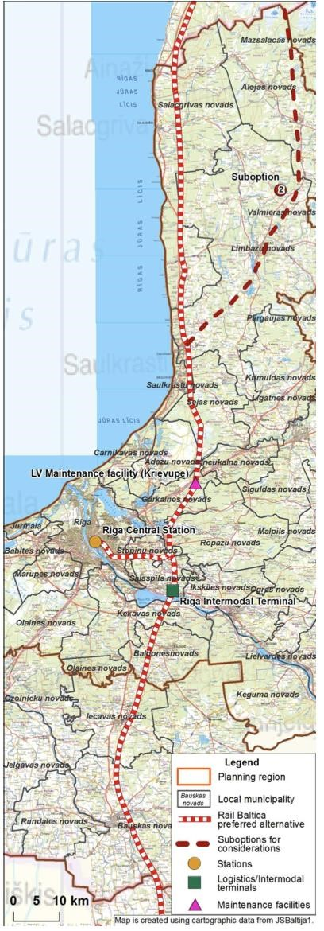

*1. attēls. «Rail Baltica» pamattrases savienojums ar Rīgas centrālo staciju*

*Avots: AECOM 2011. gada «Rail Baltica» ziņojums*

### 1.2. Nacionālā izpēte

1. 2012. gada 12. janvārī Satiksmes ministrija10 organizēja sanāksmi par «Rail Baltica» ievadiem Rīgā un savienojumu ar Rīgas Brīvostu.11

K. Briškens uzsvēra, ka sanāksmes mērķis ir izvērtēt priekšlikumu darba uzdevumam par «Rail Baltica» ievadi Rīgā: savienojumiem ar Rīgas Brīvostu un Rīgas lidostu. Citi sanāksmes dalībnieki norādīja, ka nav redzama pamatojuma, ka ziemeļu–dienvidu virzienā būs pārvadājamas kravas, nav redzama projekta ekonomiskā efektivitāte un rodas jautājums, kas šo līniju uzturēs. Sanāksmē tika norādīts, ja «Rail Baltica» attīstība ir neizbēgama, tad ir jāvērtē tās iespējas, kur var izmanto jau esošo infrastruktūru, centrus un kur izveidot papildus.12

Sanāksmes noslēgumā K. Briškens norādīja, ka jāturpina izpētes darbi un tam tiks gatavots attiecīgs darba uzdevums. Atsevišķa diskusija būtu nepieciešama arī ar Rīgas lidostu. Šeit noteikti parādīsies jautājums par lidotas un Rīgas centra savienojumu. Būtisks ir Torņakalna mezgls un dzelzceļa tilta caurlaides spēja. Sanāksmē nolēma:

* + pieņemt zināšanai izteiktos viedokļus un priekšlikumus apskatāmajā jautājumā;
  + turpināt darbu pie darba uzdevuma sagatavošanas detalizētai izpētei par «Rail Baltica» ievadi Rīgā: savienojumiem ar Rīgas Brīvostu un Rīgas lidostu, ievērojot izteiktos viedokļus;
  + uzsvērt, ka nav pieļaujama plānotās infrastruktūras uzturēšanas izmaksu attiecināšana uz esošo infrastruktūru, kas var radīt Latvijas austrumu–rietumu tranzītkoridora sadārdzināšanos un konkurētspējas samazināšanos.13

**Izmeklēšanas komisija secina, ka Satiksmes ministrija jau 2012. gada janvārī apsvēra «Rail Baltica» projekta ievadu Rīgā plašākā tvērumā, nekā tika noteikts AECOM pētījumā.**

1. 2013. gada 30. janvārī tika izsludināts iepirkums izpētei «Eiropas standarta platuma dzelzceļa līnijas «Rail Baltica» Latvijas posma detalizēta tehniskā izpēte».14 Detalizēto tehnisko

1. Sanāksmi vada satiksmes ministra padomnieks Kaspars Briškens, un sanāksmē piedalās: satiksmes ministra biroja vadītājs Aivis Freidenfelds; Satiksmes ministrijas Dzelzceļa nodaļas vadītājs Jānis Eiduks; AC Konsultācijas pārstāvis Artūrs Caune; AECOM pārstāvis Arnis Kākulis; Satiksmes ministrijas Tranzīta politikas departamenta vecākais referents Aldis Zariņš; Satiksmes ministrijas Tranzīta politikas departamenta vecākā referente Anna Starikova; Rīgas Domes Attīstības departamenta vadītājs Gvido Princis; Latvijas Loģistikas asociācijas pārstāvis Aivars Tauriņš; Ventspils brīvostas pārvaldnieks Imants Sarmulis; Satiksmes ministrijas Investīciju departamenta direktore Ilze Aleksandroviča; Satiksmes ministrijas Investīciju departamenta nodaļas vadītājs Egils Stoķis; Satiksmes ministrijas Finanšu un attīstības plānošanas departamenta vecākā referente Daiga Doļģe; Rīgas brīvostas departamenta direktors Vladimirs Makarovs; Latvijas Tranzīta biznesa asociācijas pārstāvis Ģirts Verners; AS «Baltijas Ekspresis” valdes priekšsēdētājs Jānis Blāze; VASAB sekretariāta pārstāvis Tālis Linkaitis.
2. 2012. gada 12. janvāra Sanāksmes protokols par «Rail Baltica» ievadi Rīgā: savienojums ar Rīgas Brīvostu. 12 Turpat. 13 Turpat. 14 Iepirkumu komisija izveidota, pamatojoties uz Satiksmes ministrijas 2012. gada 15. augusta rīkojumu Nr. 01-03/157 «Par iepirkumu komisijas izveidošanu». Iepirkuma komisijas priekšsēdētājs: Satiksmes ministrijas Dzelzceļa departamenta vadītājs Jānis Eiduks; Iepirkuma komisijas priekšsēdētāja vietnieks: Satiksmes ministra biroja vadītājs Aivis Freidenfelds, Iepirkuma komisijas locekļi: Satiksmes ministrijas Dzelzceļa departamenta vecākais referents

Juris Krastiņš; Satiksmes ministrijas Dzelzceļa departamenta vecākā referente Kristīne Bondare; Satiksmes ministrijas Finanšu un attīstības plānošanas departamenta vecākā referente Daiga Dolģe; Satiksmes ministrijas Juridiskā departamenta Valsts kapitāla daļu pārvaldes un publisko līgumu nodaļas juriskonsults Agnis Driksna.

2013. gada 22. jūlijā, pamatojoties uz Satiksmes ministrijas 2013. gada 22. jūlija rīkojumu Nr. 01-03/112 «Par grozījumiem 2012. gada 15. augusta rīkojumā Nr. 01-03/157 «Par iepirkuma komisijas izveidošanu» veikti grozījumi, nosakot iepirkuma komisiju šādā sastāvā: Iepirkuma komisijas priekšsēdētājs: Satiksmes ministrijas Dzelzceļa

izpēti bija plānots pabeigt līdz 2015. gada beigām, un tās mērķis bija noteikt precīzu plānotās dzelzceļa līnijas «Rail Baltica» novietojumu un veikt nepieciešamās izpētes un priekšdarbus dzelzceļa līnijas būvniecības sākšanai. Izpildītājam uzdevuma ietvaros bija jāveic arī visu iespējamo trases variantu izpēte dzelzceļa līnijas savienojumam ar Rīgas pilsētas centru, Starptautisko lidostu «Rīga» un Rīgas brīvostas teritorijām Daugavas labajā un kreisajā krastā. Tika plānots, ka projekta ietvaros tiks veikts plānotās darbības ietekmes uz vidi novērtējums.

Atbilstoši publiskā iepirkuma15 nolikuma 4.4.1.apakšpunktam, tehniskais piedāvājums jāsagatavo atbilstoši tehniskajai specifikācijai. Tehniskās specifikācijas 24.punkts noteic pienākumu izpildītājam veikt visu dzelzceļa līnijas trases novietojuma variantu izpēti dzelzceļa līnijas pamatvarianta savienojumam ar Rīgas pilsētas centru, Starptautisko lidostu „Rīga" un Rīgas brīvostas teritorijām Daugavas kreisajā un labajā krastā, un sagatavot priekšlikumus no tehniskajiem, vides, ekonomiskajiem un juridiskajiem aspektiem iespējamajiem variantiem, tajā skaita, ņemot vērā iepriekšējās izpētes definēto iespējamo trases novietojuma koridoru, kurš uzskatāms par turpmāk detalizēti pētāmu dzelzceļa līnijas trases novietojuma Pamatvariantu (koridoru). Savukārt, Tehniskās specifikācijas 31.punkts noteic, ka pasūtītāja identificētie varianti dzelzceļa līnijas savienojumam ar Rīgas pilsētas centru, Starptautisko lidostu „Rīga" un Rīgas brīvostas teritorijām Daugavas kreisajā un labajā krastā ir šādi:

• Savienojums ar Rīgas pilsētas centru (stacija Rīga - pasažieru) pa dzelzceļa līnijas trases novietojuma pamatvariantu (ievads Rīgā Z3/D3) un Rīgas pilsētas centra savienojums ar Starptautisko lidostu „Rīga" pa 1520 mm standarta dzelzceļa līniju (skatīt 2.attēlu):

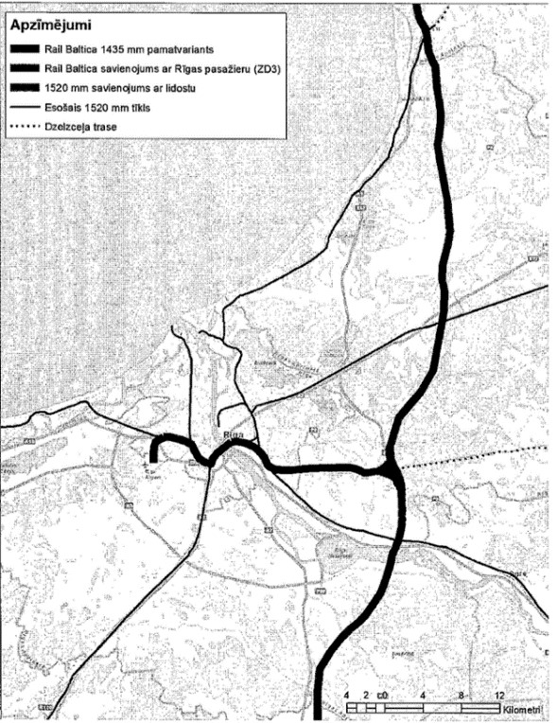

*2. attēls. «Rail Baltica» pamattrases savienojums ar Rīgas centrālo staciju Avots: 2013. gada Atklāta konkursa nolikums ID Nr. SAM 2012/12 TEN-T*

departamenta vadītājs Jānis Eiduks; Iepirkuma komisijas priekšsēdētāja vietnieks: Satiksmes ministra padomniece Karina Korna; (tagad Karina Ploka); Iepirkuma komisijas locekļi: Satiksmes ministrijas Dzelzceļa departamenta vecākais referents Juris Krastiņš; Satiksmes ministrijas Dzelzceļa departamenta vecākā referente Kristīne Bondare; Satiksmes ministrijas Finanšu un attīstības plānošanas departamenta vecākā referente Daiga Dolģe; Satiksmes ministrijas Komunikācijas nodaļas vadītājs Aivis Freidenfelds Satiksmes ministrijas Juridiskā departamenta valsts kapitāla daļu pārvaldes un publisko līgumu nodaļas juriskonsults Agnis Driksna.

15 2013. gada Atklāta konkursa nolikums Latvijas standarta platuma dzelzceļa līnijas «Rail Baltica» Latvijas posma detalizēta tehniskā izpēte un ietekmes uz vidi novērtējums (ar 2013. gada 27. februāra, 13. marta, 8. aprīļa un 16. aprīļa grozījumiem, 29. maija IK lēmumu), ID Nr. SAM 2012/12 TEN-T

• Savienojums ar Rīgas pilsētas centru (stacija Rīga - pasažieru) pa dzelzceļa līnijas trases novietojuma pamatvariantu vai citiem variantiem (ievads Rīgā pa Z1, Z2 vai Z3/D3, izvads no Rīgas pa Z3/D3 vai D1) un Rīgas pilsētas centra savienojums ar Starptautisko lidostu «Rīga" pa jaunbūvējamu 1435 mm standarta dzelzceļa līniju, un savienojums ar Rīgas brīvostas teritorijām Daugavas labajā krastā pa Pamatvariantu Z3/D3 vai citiem variantiem (ievads Rīgā pa 21 vai 22 un izvads pa 22 vai D1) un turpinājumā pa L, kā arī savienojums ar Rīgas brīvostas teritorijām Daugavas kreisajā krastā pa D1 un turpinājumā pa K (skatīt 3. attēlu):

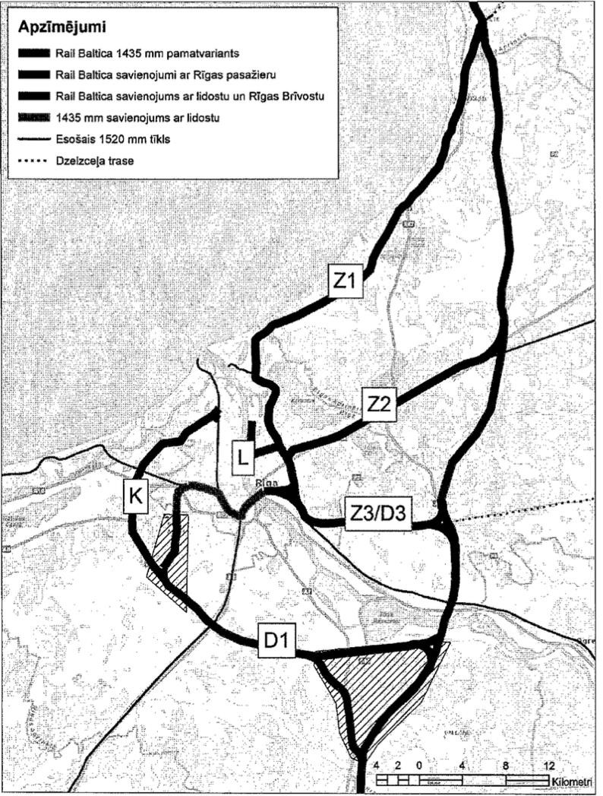

*3. attēls. «Rail Baltica» pamattrases savienojums ar Rīgas centrālo staciju Avots: 2013. gada Atklāta konkursa nolikums ID Nr. SAM 2012/12 TEN-T*

1. gada 7. jūnijā Satiksmes ministrijā tika iesniegti 8 piedāvājumi, kuri tika izvērtēti atbilstoši atklāta konkursa nolikumam un tehniskajai specifikācijai. Piedāvājuma izvēles kritērijs – saimnieciski izdevīgākais piedāvājums, kur 40% veido cena, bet 60% – pakalpojuma izpildes apraksta (tehniskā piedāvājuma) kvalitāte. Pretendentu piedāvātās līgumcenas bija robežās no 3 993 000 līdz 9 650 000 *euro*.[8]
2. gada 30. aprīlītika noslēgts līgums starp Satiksmes ministriju un pilnsabiedrību «RB Latvija», kurā ietilpst «EPG Eisenbahn-und Bauplanungs-Gesellschaft mbH Erfurt», SIA «Grupa

93» un SIA «Konstruktionsgruppe Bauen Latvija», ar piedāvāto līgumcenu 3 993 000,00 *euro* (bez

PVN) un sākta «Rail Baltica» Latvijas posma detalizēta tehniskā izpēte.17

**Izmeklēšanas komisija secina, ka «RB Latvija» piedāvājums tika atzīts par saimnieciski izdevīgāko, pamatojoties uz piedāvāto (zemāko) cenu, lai gan pakalpojuma izpildes apraksta kvalitātē pilnsabiedrība «RB Latvija» saņēma otro sliktāko rezultātu no visiem potenciālajiem piegādātājiem.18 Izmeklēšanas komisija arī secina, ka detalizētās tehniskās izpētes publiskā iepirkuma prasības jau faktiski noteica piegādātājam iesniegt «Rīgas loka» variantu.**

**[11]** 2014. gada 28. novembrī Latvijas Republikas Satiksmes ministrijas «Rail Baltica» tehniskās izpētes Nacionālās vadības grupas19 sēdē **nolēma apstiprināt «Rail Baltica» pamatlīnijas variantus IVN procesam (skatīt 4. attēlu), Rīgas ievadiem turpināt izpēti, samazinot izskatāmo variantu skaitu no 8 līdz 3 (atstājot variantus R5, R7 un R8), izslēdzot tos variantus, kuri neatbilst «Rail Baltica» projekta mērķim, ir ekonomiski nepamatoti vai nenodrošina pilnu funkcionalitāti. No turpmākās vērtēšanas izslēdzot variantus, kas ietver**

**1520 mm standarta sliežu ceļu risinājumus.**20

1. 2014. gada 12. augusta Satiksmes ministrijas informatīvais ziņojums “„Par Baltijas valstu kopuzņēmuma izveidi Rail Baltica publiskās lietošanas dzelzceļa infrastruktūras izbūves projekta realizēšanai un sabiedrības ar ierobežotu atbildību ”Eiropas dzelzceļa līnijas” dibināšanu” (2014-TA1754).
2. 2014. gada 11. februāra Satiksmes ministrijas iepirkuma procedūras ziņojums.
3. Nacionālās vadības grupas vadītājs Kaspars Ozoliņš, Satiksmes ministrijas valsts sekretārs; Nacionālās vadības grupas vadītāja vietnieks Dins Merirands, Satiksmes ministrijas valsts sekretārā vietnieks; Nacionālās vadības grupas locekļi: Ilze Aleksandroviča, Satiksmes ministrijas valsts sekretāra vietniece; Ligita Austrupe, Satiksmes ministrijas Investīciju departamenta direktore; Baiba Vīlipa Satiksmes ministrijas Finanšu un attīstības plānošanas departamenta direktore; Maris Riekstiņš, Satiksmes ministrijas Dzelzceļa departamenta direktora vietnieks, kā arī uzaicinātie dalībnieki: Agnis Driksna, Satiksmes ministrijas Dzelzceļa departamenta projekta vadītājs Kaspars Briškens, satiksmes ministra padomnieks; Uģis Magonis, VAS Latvijas dzelzceļš valdes priekšsēdētājs, prezidents; Edvins Bērziņš, VAS Latvijas dzelzceļš valdes loceklis, viceprezidents nekustamo īpašumu, administratīvo un juridisko lietu jautājumos; Guntars Jansons, VAS Latvijas dzelzceļš Galvenā inženiera daļas galvenā inženiera vietnieks, Attīstības plānošanas nodaļas vadītājs; Artūrs Caune, SIA „AC Konsultācijas" valdes loceklis un RB „Latvija" pārstāvji: Neils Balgalis, Teritorijas attīstības plānošanas dokumentu izstrādes vadītājs; Nauris Kļava, Izmaksu-ieguvumu analīzes izstrādes vadītājs; Inese Haite, Projekta biroja vadītāja; Jānis Strautmanis, Izmaksu - ieguvumu analīzes izstrādes speciālists; Jurijs Kondratenko, Izmaksu - ieguvumu analīzes izstrādes speciālists.
4. 2014. gada 28. novembra Latvijas Republikas Satiksmes ministrijas Rail Baltica tehniskās izpētes Nacionālās vadības grupas (paplašinātā sastāvā) sēdes protokols Nr. 4.

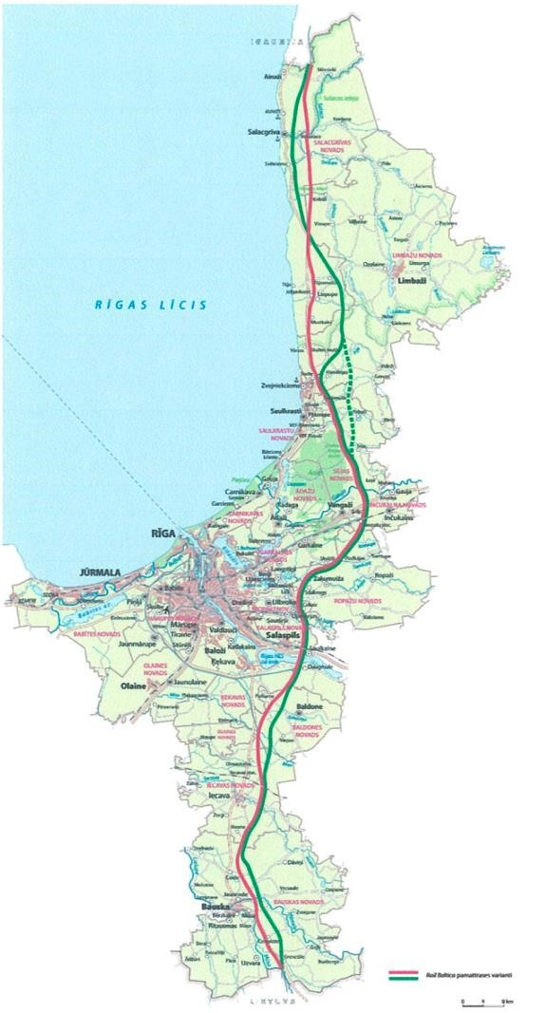

*4. attēls. «Rail Baltica» pamatlīnijas varianti IVN procesam*

*Avots: Nacionālās vadības grupas 2014. gada 28. novembra protokols Nr.* *4*

1. 2014. gada 23. decembrī Latvijas Republikas Satiksmes ministrijas «Rail Baltica» tehniskās izpētes Nacionālās vadības grupas[9] sēdē **nolēma apstiprināt «Rail Baltica» ievadu**

**Rīgā variantu R7 IVN procesam, to papildinot ar apakšvariantiem, kur tas nepieciešams**[10]

(skatīt 5. attēlu).

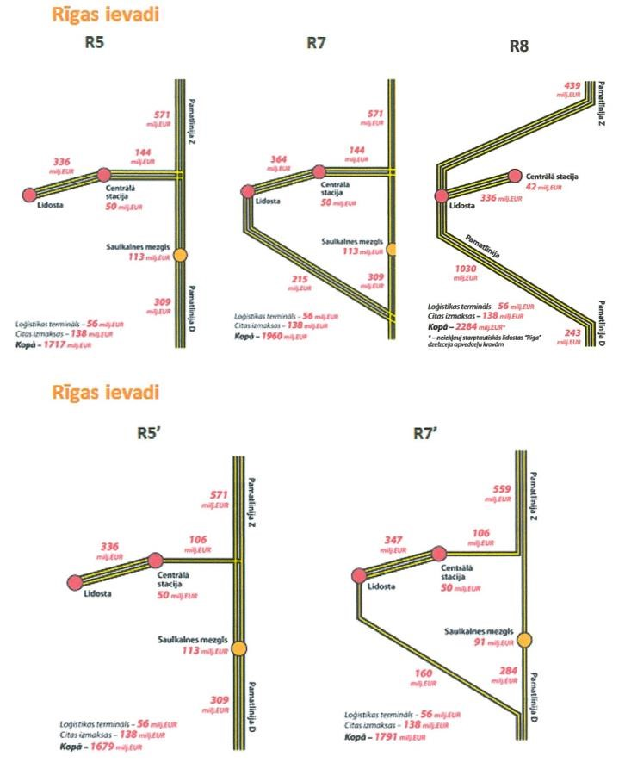

*5. attēls. «Rail Baltica» ievadu Rīgā varianti IVN procesam*

*Avots: Nacionālās vadības grupas 2014. gada 23. decembra protokols Nr. 5*

1. 2015. gada 6. janvārī pilnsabiedrība «RB Latvija» iesniedza Satiksmes ministrijai «Rail Baltica» Latvijas posma detalizētu tehnisko izpēti un ietekmes uz vidi novērtējuma pirmo starpziņojumu, kurā norādīja, ka daudzkritēriju analīzes ietvaros tika apskatīti 8 Rīgas ievadu varianti ar papildvariantiem (skatīt 6. attēlu). Pilnsabiedrība «RB Latvija», veicot detalizēto

locekļi: parlamentārā sekretāre Karina Korna (tagad Ploka); Satiksmes ministrijas Dzelzceļa departamenta direktora vietnieks Māris Riekstiņš; Uzaicinātie dalībnieki: Satiksmes ministrijas Dzelzceļa departamenta projekta vadītājs Agnis Driksna, satiksmes ministra padomnieks Kaspars Briškens, AC Konsultācijas valdes loceklis Artūrs Caune, RB Latvija pārstāvji: teritorijas plānotāji – lokālplānojumu plāna izstrādes vadītāja Līga Ozoliņa, izmaksu-ieguvumu analīzes izstrādes vadītājs Nauris Kļava, Projekta biroja vadītāja Inese Haite, izmaksu - ieguvumu analīzes izstrādes speciālists Jānis Strautmanis, izmaksu - ieguvumu analīzes izstrādes speciālists Jurijs Kondratenko.

tehnisko izpēti un ietekmes uz vidi novērtējumu, par pamatu ņēma AECOM 2011. gada ziņojumu un tajā norādīto «Rail Baltica» trases variantu.

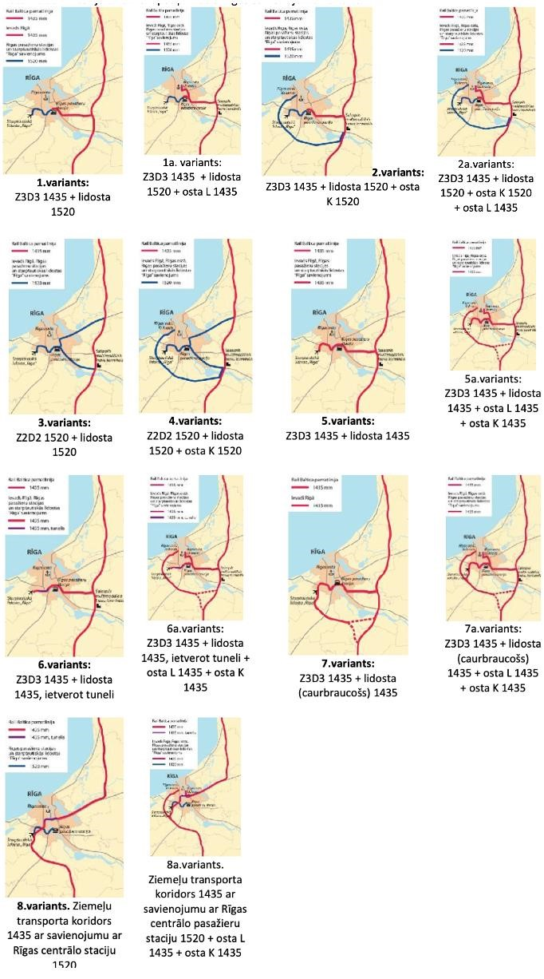

*6.attēls. Rīgas ievadu varianti*

*Avots: 2016.gada 31.augusta pilnsabiedrības «RB Latvija» noslēguma ziņojums*

RB Latvija starpziņojumā veikta arī visu piedāvāto ievadu Rīgā izmaksu analīze miljonos *euro* (skatīt 7. attēlu).

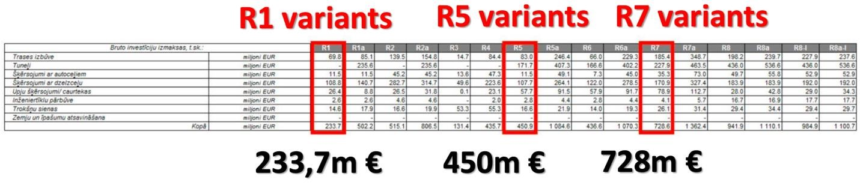

*7.attēls. «Rail Baltica» ievadu Rīgā izmaksu salīdzinājums, milj. euro*

*Avots: 2015. gada 6. janvāra pilnsabiedrības «RB Latvija» pirmais starpziņojums, ar*

*Izmeklēšanas komisijas atzīmēm*

Jānorāda, ka atbilstoši Nacionālās izpētes starpziņojumam, Rīgas ievada variants R7 ir ne tikai viens no dārgākajiem, bet arī kopējā novērtējumā ir viens no sliktāk novērtētajiem variantiem (skatīt 8.attēlu).

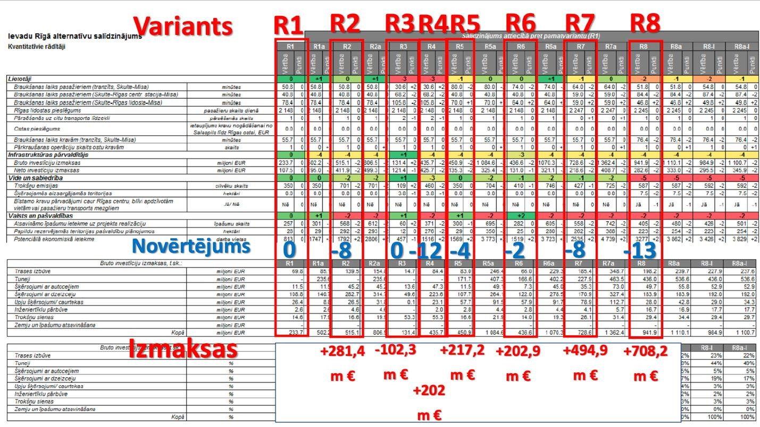

*8.attēls. «Rail Baltica» ievadu Rīgā izmaksu salīdzinājums, milj. euro*

*Avots: 2015. gada 6. janvāra pilnsabiedrības «RB Latvija» pirmais starpziņojums, ar*

*Izmeklēšanas komisijas atzīmēm*

Uz R7 variantu kā vislabāk atbilstošo Rīgas ievada variantu norādīja Valsts akciju sabiedrība «Latvijas dzelzceļš» un VAS «Starptautiskā lidosta «Rīga»». Valsts akciju sabiedrība «Latvijas dzelzceļš» 2014. gada 11. novembra vēstulē norādīja, ka R7 variants vislabāk atbilst dzelzceļa transporta ilgtermiņa attīstības interesēm Latvijā, un aicināja to iekļaut turpmāk pētāmo variantu lokā.[11] Savukārt VAS «Starptautiskā lidosta «Rīga»» norādīja, ka «Rail Baltica» pamatlīnijas virzīšana cauri Rīgas pasažieru stacijai un lidostai būtu ieguvums Rīgas pilsētas

attīstībai un iedzīvotājiem gan Latvijā, gan Baltijas valstīs un Eiropā, tāpēc lūdza ietvert šādu variantu kā prioritāru starp daudzkritēriju analīzei atlasītajiem variantiem.[12]

Izmeklēšanas komisija ir konstatējusi, ka «Rail Baltica» projekta sākotnējā publiskā apspriešana notika 2015. gada martā.[13]

**Izmeklēšanas komisija secina, ka Nacionālās vadības grupas 2014. gada 28. novembra sēdē tika nolemts turpināt Rīgas ievada R5, R7 un R8 variantu izpēti, bet 2014. gada 23. decembrī Nacionālā vadības grupa, vēl pirms pilnsabiedrības «RB Latvija» 2015. gada 6. janvāra starpziņojuma nodošanas Satiksmes ministrijai, nolēma apstiprināt «Rail Baltica» Rīgas ievada R7 varianta ietekmes uz vidi novērtējumam, neņemot vērā, ka R7 nav optimālākais, salīdzinot ar citiem un ir arī viens no visdārgākajiem variantiem.**

**[14]** 2015. gada 17. februārī Ministru kabinets izskatīja un pieņēma zināšanai Satiksmes ministrijas iesniegto informatīvo ziņojumu[14] par aktivitātēm, kuras būtu iekļaujamas CEF 1 uzsaukumā un IVN procesam izvēlētajiem variantiem. Šis lēmums tika pieņemts pusotru gadu pirms tika nodots Nacionālas Izpētes ziņojums un 2 gadus pirms 2017. gada E&Y CBA, tādejādi lēmums faktiski tika pieņemts nezinot par «Rail Baltica» projekta kopējām izmaksām un kopējiem ieguvumiem. Informatīvajā ziņojumā norādīts, ka Nacionālā vadības grupa, ņemot vērā daudzkritēriju analīzes rezultātus, pieņēma lēmumu veikt ietekmes uz vidi novērtēšanas procedūru Rīgas ievada R7 variantam[15] (skatīt 9. attēlu).

**Neiebilstot šim informatīvajam ziņojumam, Ministru kabinets jau balstījās uz apsvērumu, ka «Rail Baltica» ievads Rīgā nebūs tikai līdz Rīgas centrālajai stacijai, kā tas tika norādīts AECOM 2011. gada ziņojumā, bet gan Rīgas ievads ies cauri Rīgas centrālajai stacijai un lidostai «Rīga», līdz tas piekļausies pamattrasei.**

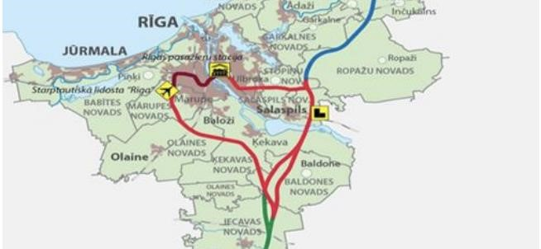

*9.attēls. Ietekmes uz vidi novērtēšana Rīgas ievada R7 variantam*

*Avots: 2015. gada 16. februāra Satiksmes ministrijas informatīvais ziņojums 2015-TA-298*

**Izmeklēšanas komisija secina, ka Ministru kabinets 2015. gada 17. februāra sēdē neiebilda, ka «Rail Baltica» ietekmes uz vidi novērtējumam tiek virzīts tikai viens Rīgas ievada variants (R7), kaut arī Ministru kabinetam netika skaidri norādīti pārējie Rīgas ievada varianti un visu Rīgas ievadu izmaksu salīdzinājums.**

Būvniecības darbu agrīna uzsākšana (RCS un RIX) jau 1. fāzē pamatota ar to, ka, ņemot vērā nepieciešamo būvatļauju iegūšanas sarežģītību, zemes iegūšanu un būvdarbu sarežģītību, ir svarīgi sākt būvdarbus pēc iespējas ātrāk. Informatīvajā ziņojumā par CEF1, kuru Ministru kabinets izskatīja 2015. gada 17. februārī, tāpat tika norādīts, ka AECOM pētījumā savienojums ar lidostu pa 1435 mm platuma sliedēm nebija iekļauts, tādejādi **saglabājoties riskam, ka Eiropas Komisija aktivitātes „Rail Baltica» stacijas starptautiskajā lidostā „Rīga»» un „sliežu savienojuma starp starptautisko lidostu „Rīga» un Rīgas centrālo staciju» varētu neapstiprināt.[16]** Jānorāda, ka Eiropas komisija daļēji aktivitāti atbalstīja, piešķirot finansējumu projektēšanai un būvdarbu 1. fāzei gan RCS, gan RIX. Taču jāņem vērā, ka minētās aktivitātes ne tuvu nenosedza kopējo «Rail Baltica» tvērumu Latvijā un nenosegtā tvēruma īstenošanai nekāds finansējums nebija pieejams. EK CEF1 Finansēšanas līgumu parakstīja 2015. gada 19. novembrī.

**CEF1 Projekta pieteikumu AS «RB Rail» vārdā parakstīja Edvīns Bērziņš. Mandātu projekta iesniegšanai Latvijas beneficiāra vārdā parakstījis toreizējais ministrijas valsts sekretārs Kaspars Ozoliņš. CEF1 Finansēšanas līgumu visu beneficiāru vārdā parakstīja Baiba Rubesa atbilstoši 3 valstu izsniegtajiem mandātiem ( LV – VS Kaspars Ozoliņš).[17]**

**[15]** 2015. gada 13. augustā Satiksmes ministrijas valsts sekretāra vietniece Džineta Innusa nosūtīja vēstuli Vides pārraudzības valsts birojam ar lūgumu iekļaut C3, C4 un CS alternatīvu paredzētās darbības ietekmes uz vidi novērtējumā[18] (skatīt 10. attēlu).

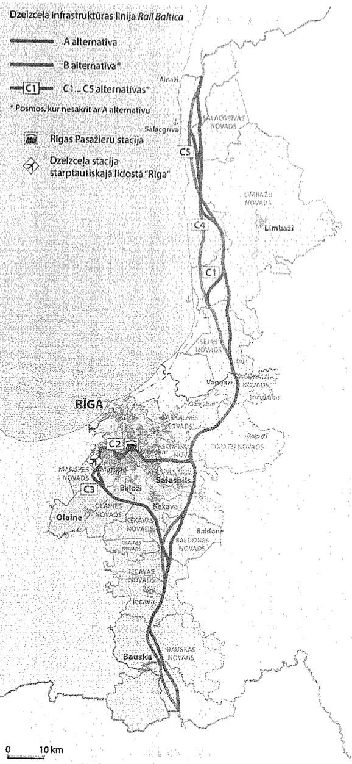

*10.attēls. Rail Baltica trases alternatīvas IVN procesam*

*Avots: 2015. gada 13. augusta Satiksmes ministrijas vēstule Nr.09-01/3212*

C3 alternatīvas garums ir 12,4 km un tā nodrošina, ka netiek skarts Vētras ciems un dzelzceļa infrastruktūra tiek veidota vienotā transporta koridorā ar autoceļu A5 (Rīgas apvedceļš) jau no autoceļu A5 un P132 mezgla (skat. 11. attēlu). Pirms autoceļu A5 un P132 mezgla Rail Baltica šķērso lauksaimniecības teritorijas un meža zemes.31

31 2015. gada 13. augusta Satiksmes ministrijas vēstule Nr.09-01/3212 Vides pārraudzības valsts birojam.

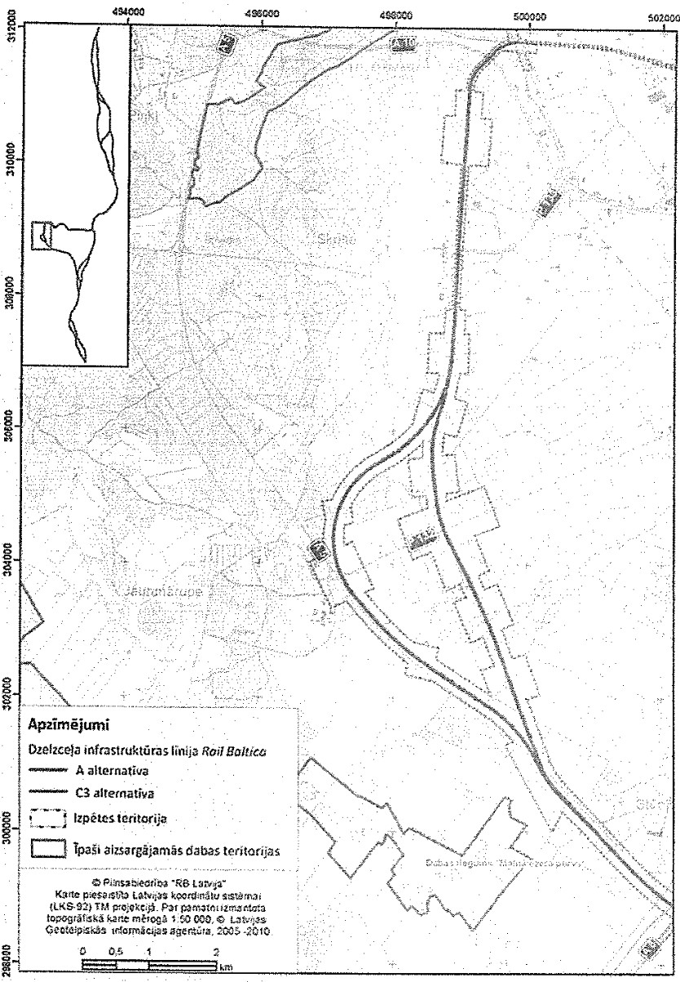

*11.attēls. Rail Baltica trases alternatīvas IVN procesam*

*Avots: 2015. gada 13. augusta Satiksmes ministrijas vēstule Nr.09-01/3212*

**Izmeklēšanas komisija secina, ka alternatīvi Rīgas ievada varianti ietekmes uz vidi novērtējumam netika vērtēti un tika virzīts tikai viens variants – R7.**

**[16]** 2016. gada 31. oktobra Pilnsabiedrības «RB Latvija» noslēguma ziņojumā Satiksmes ministrijai norādīts, ka precizētajiem izpētes uzdevumiem atbilda varianti – R5, R5’ un R7. Par R5 variantu pilnsabiedrība «RB Latvija» norāda, ka ar to tiktu nodrošināts optimāls investīciju apjoms ar iespēju variēt «Rail Baltica» projekta realizācijas attīstību stadijās, piemēram, pirmajā kārtā izbūvējot posmu (Rīgas centrālā stacija–starptautiskā lidosta «Rīga»), ko perspektīvā iespējams papildināt ar posmu (starptautiskā lidosta «Rīga»–pamatlīnija) (variants R7). Tomēr, 2014.gada decembrī Satiksmes ministrija apstiprināja variantu R7 turpmākajai izpētei un ietekmes uz vidi novērtējumam.[19]

**Izmeklēšanas komisija secina, ka, ievērojot, ka Nacionālā vadības grupa jau 2014. gada 23. decembrī nolēma virzīt uz ietekmes uz vidi novērtējumu R7 trases variantu, un 2015. gada 17. februārī Ministru kabinets lēma par informatīvo ziņojumu «Par «Rail Baltica» projekta nacionālās izpētes progresu un kopīga Baltijas valstu pieteikuma gatavošanu iesniegšanai «Eiropas infrastruktūras savienošanas instrumenta» pirmajam**

**uzsaukumam», kurš faktiski iezīmēja R7 variantu, pilnsabiedrības «RB Latvija» 2016. gada 31. oktobra noslēguma ziņojumā iekļautajai papildu Rīgas ievada variantu analīzei būtiski zuda jēga, un var secināt, ka Nacionālās vadības grupas un Ministru kabineta rīkojums par Rīgas ievada varianta R7 bija sagatavots un izlemts pirms pilnīgas izpētes.**

### 1.3 Ministru kabineta rīkojumi

1. 2016. gada 24. augustā Ministru kabinets pieņēma rīkojumu Nr. 467 «Par Eiropas standarta platuma publiskās lietošanas dzelzceļa infrastruktūras līnijas «Rail Baltica» būvniecībai paredzētās darbības akceptu». Ar šā rīkojuma 5.1.apakšpunktu Ministru kabinets akceptēja Eiropas standarta platuma publiskās lietošanas dzelzceļa infrastruktūras līnijas «Rail Baltica» būvniecībai paredzēto darbību, nosakot paredzētās darbības vietu (skatīt 12. attēlu).

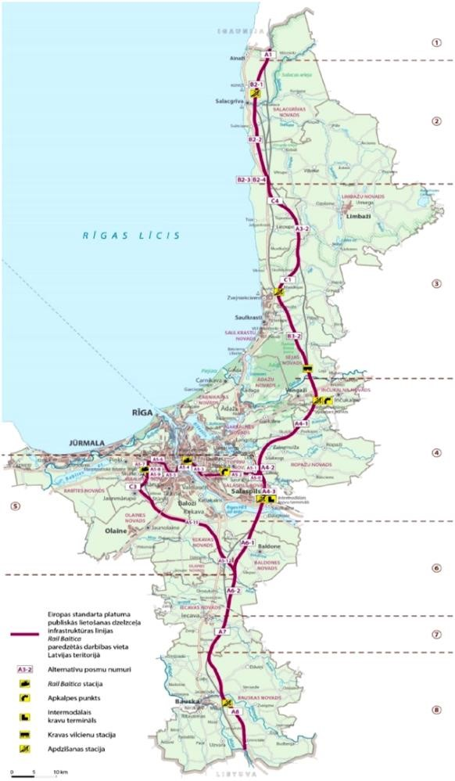

*12. attēls. «Rail Baltica» būvniecībai paredzētā darbības vieta*

*Avots: Ministru kabineta 2016. gada 24. augusta rīkojums Nr. 467*

2017. gada 19. janvāra Satiksmes ministrijas informatīvajā ziņojumā norādīts, ka **ar Ministru kabineta 2016. gada 24. augusta rīkojumu Nr. 467 «Par Eiropas standarta platuma publiskās lietošanas dzelzceļa infrastruktūras līnijas «Rail Baltica» būvniecībai paredzētās darbības akceptu» ir apstiprināts trases novietojums Latvijas teritorijā. Tādējādi Latvija kļuva par pirmo starp Baltijas valstīm, kas noteikusi konkrētu trases novietojumu valsts teritorijā un turpina darbu atbilstoši «Rail Baltica» ieviešanas 1. kārtas darbu grafikam, kas jāīsteno līdz 2022. gadam**.[20]

Minētajā rīkojumā un tā pielikumā tiek minētas tikai divas «Rail Baltica» stacijas – Rīgas Pasažieru stacija un starptautiskā lidosta «Rīga».

1. 2016. gada 24. augustā Ministru kabinets pieņēma rīkojumu Nr. 468 «Par nacionālo interešu objekta statusa noteikšanu Eiropas standarta platuma publiskās lietošanas dzelzceļa infrastruktūrai «Rail Baltica», ar kuru noteica, ka saskaņā ar Teritorijas attīstības plānošanas likuma 7. panta pirmās daļas 11. punktu un 17. panta pirmo un otro daļu, kā arī īstenojot Latvijas Nacionālo attīstības plānu 2014.–2020. gadam un Transporta attīstības pamatnostādnes 2014.– 2020. gadam, **noteikt nacionālo interešu objekta statusu Eiropas standarta platuma publiskās lietošanas dzelzceļa infrastruktūrai «Rail Baltica» un ar tās būvniecību saistītajām būvēm.**

**Izmeklēšanas komisija secina, ka šajā rīkojumā «Rail Baltica» trase tika noteikta tāda pati, kā Ministru kabineta 2016. gada 24. augusta rīkojumā Nr. 467. Izmeklēšanas komisija arī secina, ka Ministru kabinets 2016. gada 24. augustā ir apstiprinājis «Rail Baltica» projekta trases novietojumu Latvijas teritorijā 1. kārtas darbu veikšanai, kas jāīsteno līdz 2022. gadam, un šie rīkojumi ir pieņemti pirms pilnsabiedrības «RB Latvija»**

**2016. gada 31. oktobra noslēguma ziņojuma iesniegšanas.**

**[19]** 2021. gada 17. septembrī Ministru kabinets skatīja grozījumus Ministru kabineta 2016. gada 24. augusta rīkojumā Nr. 468 «Par nacionālo interešu objekta statusa noteikšanu Eiropas standarta platuma publiskās lietošanas dzelzceļa infrastruktūrai «Rail Baltica», ar kuru noteica, ka uz «Rail Baltica» projekta dzelzceļa infrastruktūras pamata līnijas Latvijā projektēšanas darbu ietvaros plānotas 17 (t.i., 16 1435 mm dzelzceļa infrastruktūras un viena 1520 mm dzelzceļa infrastruktūras) reģionālās pieturvietas (skatīt 13. attēlu).

**Šos grozījumus uz Ministru kabineta virzīja tā laika satiksmes ministrs Tālis Linkaits, bet saskaņoja valsts sekretāra vietniece Ligita Austrupe.**

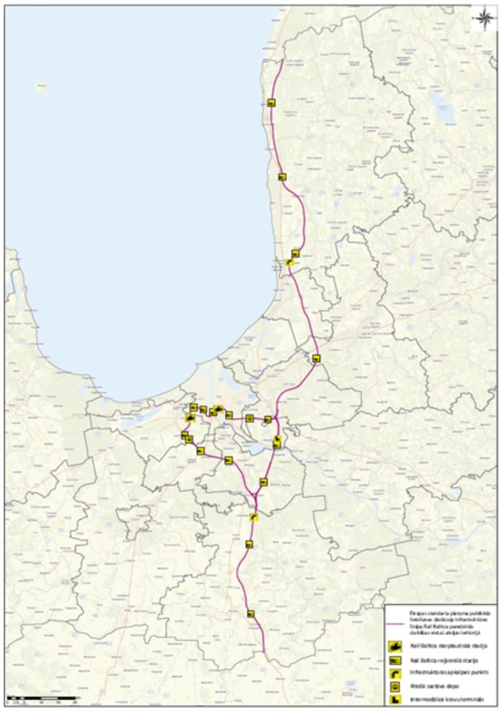

*13. attēls. «Rail Baltica» un ar tās būvniecību saistīto būvju grafiskais novietojums Avots: Ministru kabineta 2016. gada 24. augusta rīkojums Nr. 468*

**Izmeklēšanas komisija secina, ka Ministru kabineta rīkojuma projekta «Grozījumi Ministru kabineta 2016. gada 24. augusta rīkojumā Nr. 468 «Par nacionālo interešu objekta statusa noteikšanu Eiropas standarta platuma publiskās lietošanas dzelzceļa infrastruktūrai «Rail Baltica»» sākotnējās ietekmes novērtējuma ziņojumā (anotācijā) norādīts, ka grozījumu projekts par rīkojuma papildināšanu ar 17 reģionālajām stacijām nerada ietekmi uz valsts vai pašvaldību budžetiem. Ministru kabinetam apstiprinot šā rīkojuma grozījumus, tas pieņēma visa projekta tvēruma būtiskas izmaiņas, pat neparedzot šo izmaiņu izmaksu aprēķinu.**

**Būtiski norādīt, ka gala ziņojuma apstiprināšanas dienā Ministru kabineta 2016. gada 24. augusta rīkojumā Nr. 468 joprojām ir iekļautas 17 reģionālās stacijas, lai arī ir zināms, ka Eiropas Komisija nefinansēs reģionālo staciju būvniecības izmaksas.[21]**

### 1.4 Saeimas ratifikācija

**[20]** 2017. gada 22. jūnijā Latvijas Republikas Saeima ratificēja un pieņēma likumu «Par Igaunijas Republikas valdības, Latvijas Republikas valdības un Lietuvas Republikas valdības līgumu par Rail Baltic/Rail Baltica dzelzceļa savienojuma izveidi» (starpvalstu līgums).

Starpvalstu līguma preambulā ir noteikts, ka līgums ir izstrādāts, ņemot vērā akcionāru 2014. gada 28. oktobra līgumu starp OÜ «Rail Baltic Estonia», SIA «Eiropas dzelzceļa līnijas» un UAB «Rail Baltica statyba» par kopuzņēmuma AS «RB Rail» izveidi.

Likuma anotācijā ir norādīts, ka Starpvalstu līgums atbilst Baltijas valstu vienotajai pieejai «Rail Baltica» projekta realizēšanā un ir saskaņā ar Baltijas valstu kopuzņēmuma AS «RB Rail» akcionāru līgumu.

Akcionāru līgumā ir fiksēts dzelzceļa maršruts, kas sākas Tallinā un turpinās cauri Pērnavai, Rīgai, Panevēžai un Kauņai līdz Lietuvas–Polijas robežai, kā tika ierosināts AECOM pētījumā, ar pieslēgumu Viļņa–Kauņa kā dzelzceļa daļu, un šāda akcionāru līguma redakcija nav grozīta, līdz ar to 2014. gadā tika iezīmēts «Rail Baltica» trases variants atbilstoši AECOM ziņojumā norādītajai trasei, to papildinot ar Viļņas–Kauņas pieslēgumu.

Akcionāru līgumā ir arī norādīts, ka akcionāri, tai skaitā SIA «Eiropas dzelzceļa līnijas», un «RB Rail» AS pirmām kārtām veiks darbības (ieskaitot CEF pieteikumu sagatavošanu un iesniegšanu un dzelzceļa būvniecību) saistībā ar AECOM ziņojumā norādītajiem posmiem, kas saskaņā ar attiecīgajiem ES tiesību aktiem ir tiesīgas saņemt ES finansējumu (CEF).

**Izmeklēšanas komisija konstatē, ka AS «RB Rail» akcionāru līgumā «Rail Baltica» projekta trase ir norādīta tāda, kā tika ierosināts AECOM pētījumā, ar pieslēgumu Viļņa– Kauņa kā dzelzceļa daļu, tomēr AECOM pētījumā norādītais «Rail Baltica» trases variants ir bez Rīgas centrālās stacijas un savienojuma ar lidostu «Rīga».**

### 1.5 Projektēšanas izmaiņas

**[21]** 2018. gadā Latvijas Republikas Satiksmes ministrija, Igaunijas Republikas Ekonomikas un komunikāciju ministrija un Lietuvas Republikas Transporta un komunikāciju ministrija ir apstiprinājušas «Rail Baltica» būvprojektēšanas vadlīnijas – obligātos vienotos standartus «Rail Baltica» infrastruktūras projektēšanai, būvniecībai un uzturēšanai, ko izstrādāja Francijas konsultāciju un inženierijas uzņēmums «SYSTRA S.A», kas uzvarēja atklātajā konkursā par «Rail Baltica» globālā projekta vienoto būvprojektēšanas vadlīniju izstrādi.[22] Vadlīnijas tika ieviestas konsultanta «SYSTRA S.A» veiktas izpētes rezultātā, taču vadlīnijām nekad nav ticis veikts ieguvumu un izmaksu izvērtējums, lai pārliecinātos par to sniegto ekonomisko pienesumu. Turklāt ir loģiski secināms, ka tehnisko standartu paaugstināšana neļauj projektam iekļauties izmaksu un ieguvumu analīzes norādītajā finanšu apjomā. Vadlīniju izmantošana RB objektos un trasē ir obligāta, pretējā gadījumā netiek izpildīti CEF finansējuma attiecināmības nosacījumi.

Tehnisko standartu izmaiņas pieejamības un drošības nodrošināšanai, attiecīgo pašvaldību papildu prasības, vides prasību paaugstināšanas, militārās komponentes papildinājumi un citi apstākļi ir izraisījuši projekta apjoma pieaugumu. Piemēram, par aptuveni 6 km ir pieaudzis dzelzceļa trases garums, labāka operacionālā plāna vajadzībām ir paredzēta papildu infrastruktūra, piemēram, pārmijas, apdzīšanas vietas, papildu sliežu ceļi apkalpes vietās, izprojektēts visu pušu vajadzībām atbilstošs apkalpes un paralēlo ceļu tīkls, sliežu ceļu un struktūras nestspēja palielināta no 22,5 tonnām līdz 25 tonnām uz riteņpāra asi (augstākā atbilstība militārajai mobilitātei), paredzētas 16 reģionālās stacijas (sākotnējā projektā tika norādīts, ka perspektīvā, iespējams, varēs

izbūvēt reģionālās stacijas, bet šobrīd jau tiek izstrādāts būvprojekts 16 reģionālajām stacijām), būtiski uzlabots abu starptautisko staciju koncepts (*air to rail* bagāžas sistēma), dzelzceļa peronu pagarināšana no 200 līdz 400 metriem, dzelzceļa peronu augstuma izmaiņas u.c. Piemēram, Rīgas centrālajā stacijā sākotnēji bija iecerēti tikai 2 jauni papildu peroni. Šobrīd tiek pārbūvēta un pielāgota visa Rīgas centrālā stacija ar 4 jaunbūvējamiem «Rail Baltica» sliežu ceļiem un

10 pārbūvējamiem esošiem sliežu ceļiem, jumta pārsegumu, moderniem drošības elementiem u.c.[23] (skatīt 14. attēlu).

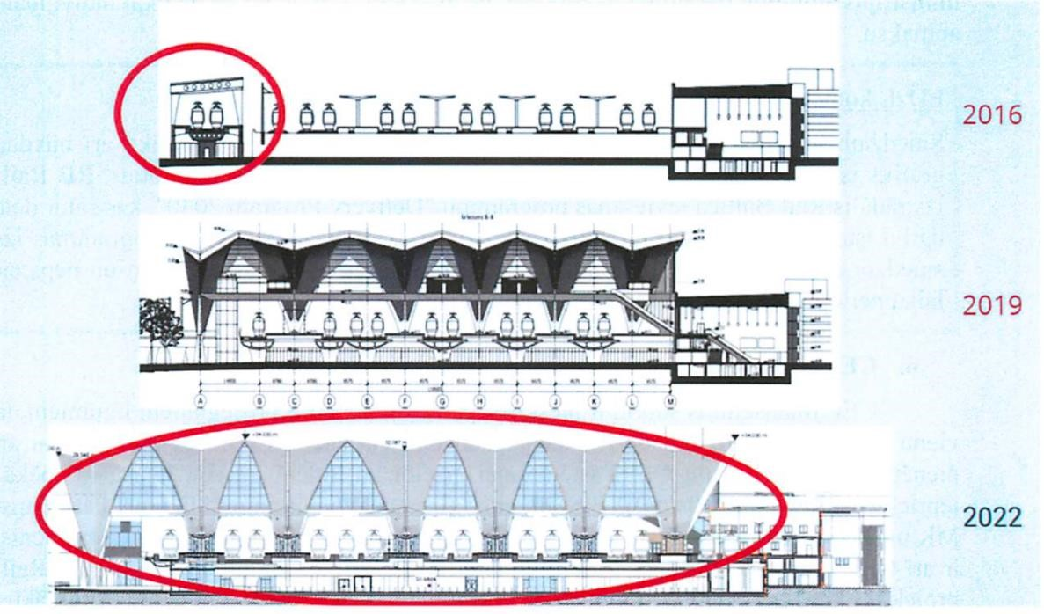

*14. attēls. Rīgas centrālās stacijas projekta risinājumu evolūcija*

*Avots:* *Finanšu ministrijas ES fondu revīzijas departamenta 2023. gada 31. augusta Ziņojums par konstatētajiem faktiem iepriekš saskaņoto procedūru ietvaros*

*Air-to-Rail* ieviešana paredzēta zonā zem peroniem aptuveni 350 kvadrātmetru lielas telpas izveidi bagāžas apkalpošanas vadības uzstādīšanai nākotnē un divu papildu šahtu izveide nākotnes liftu uzstādīšanai bagāžas pārvadāšanai līdz vilciena līmenim, viena katrai platformai. *Air-to-Rail* ieviešanas pamatojums ir 2020./2021. gadā atjaunotās «Rail Baltica» būvprojektēšanas vadlīnijas, kurās bija ietverta prasība starptautiskajās stacijās izveidot lidostām paredzētu bagāžas reģistrācijas pārvadāšanas funkcionalitāti. Šīs izmaiņas rezultātā iepriekš Rīgas Centrālās pasažieru stacijas ēkā paredzētais tukšais pagrabstāvs bija jāpārveido par speciālām šim mērķim pielāgotām telpām ar atbilstošu nodrošinājumu.[24]

Katru reizi izmaiņu veikšanai punktveida objektu būvprojektos un būvdarbu risinājumos SM ir sniegusi rakstveida piekrišanu, autorizējot izmaiņu ieviešanu, vienlaikus secināms, ka izmaiņu ieviešana nav pienācīgi izvērtēta attiecībā uz globālām projekta izmaksām un Latvijas nacionālajām vajadzībām. Piemēram, RCS izmaiņu rīkojums VO-4[25] paredzēja RB sliežu ceļu skaita palielināšanu RCS no 2 līdz 4, taču SM neatbalstīja iespēja samazināt LDz sliežu ceļu skaitu no 10 līdz 8. Vienlaikus jāuzsver, ka šobrīd RCS jau vairākus gadus ir atstāti tikai 6 LDz sliežu

ceļi (pārējie ir būvniecības procesā demontēti), bez nekādas jūtamas negatīvas ietekmes uz LDz operācijām Latvijā.

No 2018. gada 10. augusta būvprojektēšanas vadlīnijas ir mainītas 120 reizes. Jaunu vadlīniju grozījumu izdošana tiek veikta ar RBR valdes lēmumu, kuru vada valdes attiecīgā laika valdes priekšsēdētājs, kuram rīkojoties ar publiskiem līdzekļiem ir pienākums sekot to izlietojumam. Lielākā daļa šo izmaiņu bijušas vai nu administratīvas (kopā 86), vai veicinājušas kopējā kapitālieguldījuma (turpmāk – CAPEX) samazināšanu (kopā 30 gadījumi). Četras (4) izmaiņas dizaina vadlīnijās tieši ietekmēja CAPEX palielinājumu Rīgas centrālās stacijas un starptautiskās lidostas «Rīga» infrastruktūras objektos.39

**Izmeklēšanas komisija secina, ka projekta izmaiņas tiek veiktas gan projektēšanas laikā, gan jau aktīvā būvniecības fāzē, kas ne tikai palielina projekta kopējo apjomu un izmaksas, bet arī būtiski atliek būvdarbu sākšanu.**

**[22]** 2024. gada 31.oktobra vēstulē Satiksmes ministrija Izmeklēšanas komisijai norādīja, ka atbilstoši izmaiņu procedūrai jebkādas izmaiņas, tai skaitā nebūtiski kļūdu labojumi, ir jāreģistrē, līdz ar to liela daļa no reģistrētajām izmaiņām ir precizējumi izmaiņu procedūrā, kļūdu labojumi atsaucēs uz standartiem vai citām vadlīnijām.

Ministrija saskaņā ar pilnvarojuma līgumu projekta tehnisko kompetenci ir deleģējusi RBR un EDZL. Ministrija Rail Baltica projektā pilda atbalsta saņēmēja (beneficiāra) funkcijas un tās darbinieku štatā nav profesionālu dzelzceļa nozares tehnisko ekspertu. RBR ir izveidota starptautiska tehniskā darba grupa (Technical Reference Group/TRG), kuras sastāvā ir Igaunijas, Latvijas, un Lietuvas nacionālie ieviesēji (no Latvijas – EDZL) un RBR pārstāvji.

Sākotnējo versiju Projektēšanas vadlīnijām izstrādāja franču kompānija SYSTRA.S.A. Uzsākot projektēšanu, tika secināts, ka dažas prasības ir pārāk vispārīgas vai nav norādītas projektēšanas vadlīnijās, kā piemēru var minēt - precizēti BIM nosacījumi, precizēti gabarīti, elektrifikācijas risinājumi, drošības prasības, precizētas materiālu prasības un to kalpošanas laiki un citi tehniskie risinājumi.

No 2020. gada beigām tika iesviesta pārmaiņu vadības (change management / derrogation) procedūra un katrai vadlīniju izmaiņai nāk līdzi CAPEX / OPEX (investīciju izmaksu/ ekspluatācijas izmaksu) izvērtējums.

No 2024. gada gala lēmumus par izmaiņām pieņem Vadības komiteja/ Steering Committee

(saskaņā ar 2024. gada sākumā starp valstu ieviesējiem parakstīto Projekta Pārvaldības līgumu (Project Management Agreement)).

Jāatzīmē, ka liela daļa izmaiņu (kopā 86) bijušas administratīvas dabas, atsevišķi labojumi ir prasību samazināšana vai alternatīvu risinājumu ieviešana, kā piemēru var minēt – izslēgta prasība par obligātu anti grafiti pārklājumu lietošanu trokšņu sienās (13 *eur*/m2), dažādoti trokšņa sienu elementi, drenāžas novadgrāvjus pieļaujams neveidot no betona, samazināta augstuma klase signalizāciju elementiem, iestrādāti alternatīvi risinājumi tiltu konstruktīvajiem risinājumiem, kā arī citas izmaiņas, kas tieši neietekmē jau izstrādātos projektus.

Tikai četras (4) izmaiņas dizaina vadlīnijās tieši ietekmēja CAPEX Rīgas centrālās stacijas (RCS) un Rīgas lidostas (RIX) infrastruktūras objektos. No tām viena bija obligāta prasība Eiropas standartu savietojamībai (platformu augstums, ko noteica Eiropas Komisija, kas arī piešķīra papildu līdzekļus, lai segtu šo izmaiņu ieviešanu), savukārt otra tika ieteikta Baltijas valstu drošības iestāžu prasību dēļ (lai nodrošinātu, ka konstrukcijas ir sprādzienu drošas un izturīgas, tai skaitā, lai sprādziena gadījumā ēka nesagrūtu un cilvēki pēc iespējas mazāk ciestu). **Par pārējām**

39 2024. gada 1. novembra RB Rail AS vēstule Nr. 1.14o/LV-2024-88 Izmeklēšanas komisijai.

**divām veiktajām izmaiņām (Air-to-Rail risinājumi un vizuālās zīmes) TRG ir atzinusi, ka CAPEX kontrole nebija pilnībā ieviesta brīdī, kad tika izstrādātas un izdotas projektēšanas vadlīnijas. Tomēr šīs izmaiņas veido nelielu daļu no kopējā CAPEX pieauguma gan RCS, gan RIX stacijām.40** «RB Rail AS Izmeklēšanas komisijai apstiprināja, ka pētījumu ieviešanas gadījumā **ne vienmēr tika veikts ietekmes uz CAPEX izvērtējums un ne vienmēr tika noteikti jaunieveduma finanšu griesti.** Piemēram, **pieņemot pētījumu par air to rail un virzot to ieviešanai**, **Tehniskā Referenču Grupa (TRG) nevērtēja ietekmi uz CAPEX un nenoteica jaunieveduma finanšu griestus**, jo par to kā šo jaunievedumu ieviest bija atbildīgi nacionālie ieviesēji, Latvijas gadījumā - Sabiedrība ar ierobežotu atbildību "Eiropas Dzelzceļa līnijas". TRG noteica, ka ir jārezervē vieta šādam risinājumam nākotnē, tomēr TRG neteica, ka tas uzreiz ir jāsāk ieviest, līdz ar to ietekme uz CAPEX netika izskatīta.41

### 1.6 Objektu projektēšana

**[23]** Saskaņā ar AS «RB Rail» sniegto informāciju projektēšanas līgumu pabeigšanai ir bijuši vairāki mērķa sasniegšanas termiņi. Sākotnēji pabeigšanas datumi ietilpa CEF piešķīruma līguma termiņos, pēc tam tika noteikti dažādi mērķa datumi, lai koncentrētos uz paātrinātu projektēšanas pabeigšanu. Līdz ar to beigu datumi ir mainījušies no 2022. gada līdz 2026. gadam. Projektēšanas darbi Latvijā norit saskaņā ar iespējamajiem būvniecības darbu sākšanas termiņiem un pieejamo finansējumu, prioritāti izvirzot pamattrases dienvidu posmam virzienā uz Lietuvas robežu. Nākamā prioritāte ir turpināt projektēšanas darbus pārrobežu koridorā no Lietuvas līdz Igaunijai caur Salaspili, kur daļa tehnisko projektu ir izstrādāti un iesniegti, bet ir arī projekti, kas aizkavējušies vides procedūru dēļ. (skatīt 1.-4.tabula) **Jāņem vērā, ja valdība pieņems lēmumu par Rail Baltica» izbūvi kārtās un optimizāciju, būs nepieciešamas izmaiņas tehniskajos projektos, kas pagarinās projektēšanas termiņus**.42

1.tabula Paredzētais projektēšanas termiņš.

|  |  |
| --- | --- |
| **POSMS** | **Paredzētais projektēšanas termiņš** |
| Upeslejas–Rīga–Misa (DS1) | 05 .08.2021 |
| Vangaži–Salaspils–Misa (DS2) | 25 .07.2021 |
| LV/EE robeža–Vangaži (DS3) | 08 .11.2022 |
| Misa–LV/LT robeža (DS4) | 24 .04 2022 |

40 2024. gada 1. novembra RB Rail AS vēstule Nr. 1.14o/LV-2024-88 Izmeklēšanas komisijai. 41 2024. gada 9. decembra RB Rail AS informācija Izmeklēšanas komisijai.

42 2024. gada 1. novembra RB Rail AS vēstule Nr. 1.14o/LV-2024-88 Izmeklēšanas komisijai.

2.tabula.

Plānotais projektēšanas budžets.

|  |  |  |
| --- | --- | --- |
| **POSMS** | **Plānotais projektēšanas**  **budžets (saskaņā ar Granta līguma datiem)** | **Oriģinālā līguma summa\***\*\*\* |
| Upeslejas - Rīga - Misa (DS1) | €16,638,213* | € 12,989,200 |
| Vangaži-Salaspils-Misa (DS2) | €13,093,108** | € 12,024,529 |
| LV/EE robeža - Vangaži (DS3) | €12,985,651*** | € 13,523,414 |
| Misa-LV/LT robeža (DS4) | €6,745,427*** | € 6,903,802 |

*CEF1 & CEF7 **CEF1 & CEF3 ***CEF1 ****Tikai projektēšanas darbu budžets, bez ekspertīzes un uzraudzības.

3.tabula Projektēšanas līgumu noslēgšanas datums.

|  |  |
| --- | --- |
| **POSMS** | **Līguma noslēgšanas datums** |
| Upeslejas - Rīga - Misa (DS1) | 05.08.2019* |
| Vangaži-Salaspils-Misa (DS2) | 25 .07. 2019 |
| LV/EE robeža - Vangaži (DS3) | 08 05. 2020 |
| Misa-LV/LT robeža (DS4) | 24.04.2020 |

*\*IDOM-INECO Līgums izbeigts*

4.tabula

Pašreizējās faktiskās projektēšanas izmaksas un paredzamie projektēšanas pabeigšanas datumi 2024. gada septembrī (saskaņā ar saskaņoto atskaites ciklu).

|  |  |  |
| --- | --- | --- |
| POSMS | Plānotās kopējās projektēšanas izmaksas līdz projekta beigām ** | Paredzamais projektēšanas  pabeigšanas datums (Sep-24) |
| Upeslejas - Rīga - Misa (DS1)*** | € 57,218,649 | 24.12.2027* |
| Vangaži-Salaspils-Misa (DS2) | € 22,134,349 | 19.03. 2026 |
| LV/EE robeža - Vangaži (DS3) | € 22,911,600 | 11.12.2025 |
| Misa-LV/LT robeža  (DS4) | € 7,866,180 | 30.12.2024 |

* Ieskaitot Rīgas pašvaldības posma būvprojektus, RBR plānotais pabeigšanas termiņš.

** Informācijas statusa datums 06.09.2024.

*** DS1 ietver Rīgas posma daļu, kas tiek deleģēts EDZL. Augstāk minētā aplēse ir aptuvena, summa un pabeigšanas datums tiks pārskatīts, kad deleģēšanas līgums tiks parakstīts.

1. Atbilstoši AS «RB Rail» norādītajam[26] 2024. gada 25. oktobrī:
   * **Projektēšanas posms «Misa – LV/LT robeža» pabeigts 45km.** Visi tehniskie projekti (45km) ir sagatavoti un iesniegti trešajām pusēm saskaņošanai. Posmā «Misa – LV/LT robeža» pabeigti būvprojekti 12,3km garumā (saņemti visu pušu apstiprinājumi). Būvvaldes apstiprinājumu tuvāko nedēļu laikā gaidām papildus 7,7km. Atlikušie būvprojekti tikuši iesniegti atkārtotai skaņošanai ar trešajām pusēm (ar atsevišķām no tām – atkārtoti) un tuvākajā laikā tiks nodoti ekspertīzes veicējiem atzinuma sagatavošanai.
   * **Projektēšanas posms «Vangaži–Salaspils–Misa» pabeigts 72 km.** Posmā « Vangaži– Salaspils–Misa» tiek izstrādāti inženierkomunikāciju pārvietošanas būvprojekti, kuri jārealizē pirms «Rail Baltica» būvniecības, no tiem lielāko daļu plānots pabeigt līdz 2024. gada beigām. Visas nepieciešamās būvatļaujas tika saņemtas 2024. gadā. Posma dienvidu daļā, Ķekavas novadā (~25 km kopgarums) ir apstiprināti būvprojektu pamatrisinājumi un turpinās būvprojektu detalizācija, no tiem prioritārajām būvatļaujām (Nr.5 un Nr.4) detalizēti būvprojekti iesniegti. Ropažu un Salaspils novados projektēšana aizkavējās atkārtotās ietekmes uz vidi novērtējuma procedūras dēļ. Ja projektētājs tiks instruēts izņemt Upeslejas trijstūra ievada uz Rīgu darba apjomu, lai īstenotu pirmo ieviešanas kārtu, tad projektēšanu varētu pabeigt līdz 2025. gada beigām. Pretējā gadījumā, projektēšanu plānots pabeigt 2026. gada sākumā. **Svarīgi pieminēt, ka nepieciešami lēmumi par 1. kārtas būvniecību Latvijā, kas var ietekmēt arī turpmāko projektēšanas gaitu.**
   * **Projektēšanas posms "EE/LV robeža – Vangaži» pabeigts 94 km.** Posma

“Igaunijas/Latvijas robeža – Vangaži» visattīstītākā daļa ir 24km virzienā uz Igaunijas robežu. Līdz šī gada beigām plānots saņemt būvprojektus par šo apakšposmu, kas tiks tālāk nodoti saskaņošanai ar trešajām pusēm. Pārējā šī apakšposma daļā ir apstiprināti būvprojektu pamatrisinājumi un ir uzsākta būvprojektu detalizācija. **Svarīgi pieminēt, ka nepieciešami lēmumi par 1. kārtas būvniecību Latvijā, kas var ietekmēt arī turpmāko projektēšanas gaitu.**

* + **Projektēšanas posms "Pamattrase caur Rīgu» pabeigts 55km.** Projektēšanas darbi šajā posmā ir apturēti saskaņā ar iepriekšējā līguma izbeigšanu.

**RB trasi skatīt 15.attēlā un informācija par projektēšanas darbiem un nepieciešamo finansējumu parādīta 5. un 6.tabulās.**

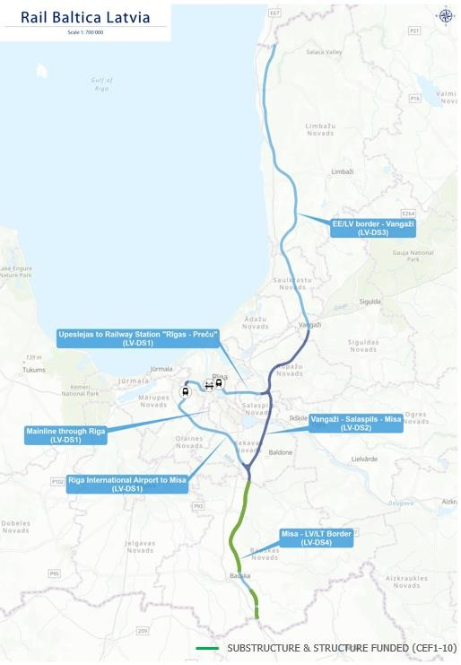

*15. attēls «Rail Baltica» projekta trase*

*Avots: AS «RB Rail*» *2024. gada 1. novembra vēstule Nr. 1.14o/LV-2024-88*

5.tabula **Pabeigtie «Rail Baltica» projektēšanas darbi uz 2024. gada 25. oktobri.**

|  |  |
| --- | --- |
| POSMS | Projektēšanas statuss %  (Sep-24) |
| Upeslejas - Rīga - Misa (DS1) | 39.1% |
| Vangaži-Salaspils-Misa (DS2) | 59.5% |
| LV/EE robeža- Vangaži (DS3) | 70.0% |
| Misa-LV/LT robeža (DS4) | 92.1% |

6.tabula **Nepieciešamais Valsts finansējums pamattrases projektu pabeigšanai (06.09.2024 dati).**

|  |  |  |  |  |
| --- | --- | --- | --- | --- |
| Projektēšanas posms / aktivitātes | 2025 | 2026 | 2027 | Kopā |
| DS1 (atbilstoši iesniegtajam  piedāvājumam  iepirkumā un Rīgas pašvaldībā  plānotajiem  projektēšanas  darbiem EDzL atbildībā) | 36 806 410 | 8 997 715 | 4 071 875 | 49 876 000 |
| DS2 | 7 566 241 | 806 230 | - | 8 372 471 |
| DS3 | 8 686 673 | - | - | 8 686 673 |
| ESP LV | 986 385 | 97 376 | 155 448 | 1 239 209 |

1. 2022. gadā EDZL un SIA “RERE Vide» noslēdza līgumu par 17 + 1 stacijas projektēšanu, bet 2023. gada 12. oktobrī ar SIA “RERE Vide» noslēgtajam projektēšanas līgumam ir parakstīts izmaiņu rīkojums par sešu reģionālo staciju izslēgšanu no projektēšanas darbu tvēruma. Tomēr 2024. gada sākumā SIA “RERE VIDE» ir iestājušās maksātnespējas problēmas, kas var

apgrūtināt esošo darbu izpildi.[27]

**Izmeklēšanas komisija secina, ka SIA “RERE VIDE**» **(jaunais nosaukums Apex building**» **SIA) 2024. gada 14. martā ir pasludināta maksātnespēja un projektēšanas līgums par reģionālo staciju projektēšanu ir pārtraukts. Atbilstoši EDZL sniegtajai informācijai Izmeklēšanas komisijai, 2025. gadā būs nepieciešams slēgt jaunu līgumu par reģionālo staciju projektēšanu un ES finansējums šai aktivitātei nav pieejams, līdz ar to, reģionālo staciju projektēšana būs no valsts budžeta līdzekļiem.**

1. Izstrādātiem būvprojektiem ir noteikts derīguma termiņš – četri gadi. Ja šajā laikā netiek uzsākta būvniecība, tad pastāv iespēja atjaunot projekta dokumentāciju, kas varētu papildus izmaksāt aptuveni 10 % no būvprojekta sākotnējās vērtības, pie nosacījuma, ja nekas būtiski projektā nemainās.[28]

### 1.7 Objektu būvniecība

**[27]** 2019. gada 29. maijā SIA «Eiropas dzelzceļa līnijas» un «BERERIX» (BESIX (Beļģija)),

«RERE Būve» (Latvija), «Rizzani de Eccher» (Itālija) noslēdza līgumu Nr. EDZL-02-1/54 ««Rail

Baltica» Rīgas dzelzceļa tilta, uzbēruma un Rīgas centrālās pasažieru stacijas kompleksās apbūves būvprojekta izstrāde un būvdarbi» par akceptēto līgumcenu 430 538 203 *euro*, neieskaitot PVN.[29]

**Līguma slēgšanas autorizācijas vēstulē SM sniedza piekrišanu principam, ka būvdarbi tiek pasūtīti pa posmiem, vai apakšposmiem atbilstoši tobrīd pieejamajam finansējumam.[30]**

Perona augstuma palielināšana no 550 mm līdz 760 mm un pagarināšana no 200 līdz 400 metriem, attiecīgi vilcienu sastāva garuma palielināšana, *air to rail* sistēma un citas izmaiņas ir palielinājušas «Rail Baltica» Rīgas centrālās stacijas izmaksas par aptuveni 135 miljoniem *euro*, tādējādi «Rail Baltica» Rīgas centrālās stacijas aktuālā akceptētā līgumcena ir 565 miljoni *euro*

(neskaitot inflāciju).

Atbilstoši SIA «Eiropas Dzelzceļa līnijas» sniegtajai informācijai pieejamais finansējums «Rail Baltica» Rīgas centrālās stacijas būvniecībai ir 293 573 582 *euro*, apgūtais finansējums – 195 656 742 *euro*, bet uzņemtās līgumsaistības, par kurām būs jāveic samaksa aktivitātes pabeigšanai (prognoze 2024. gada 20. jūnijā), veido 128 739 711 *euro*.[31] Rīgas centrālās stacijas līguma darbu apjoma sadalījums[32]:

7.tabula Rīgas centrālās stacijas līguma darbu apjoma sadalījums.

|  |  |
| --- | --- |
| **Pozīcija** | **% no kopējām izmaksām** |
| Projektēšana | 4% |
| 1520mm dzelzceļa infrastruktūra un saistītie darbi | 23% |
| 1435mm dzelzceļa infrastruktūra un saistītie darbi | 30% |
| Tilts pāri Daugavai | 15% |
| Stacijas ēkas pārbūves darbi | 24% |
| Būvuzraudzība un FIDIC Inženieris | 4% |

Atbilstoši Valsts kontroles aprēķiniem «Rail Baltica» Rīgas centrālās stacijas kopējās izmaksas 2024. gadā veido 888 miljonus *euro* (ieskaitot inflāciju)[33], pieejamais finansējums ir

317,1 miljons *euro*, bet trūkstošais finansējums ir 570,9 miljoni *euro*.

**[28]** 2021. gada 2. martā SIA «Eiropas Dzelzceļa līnijas» un personu apvienība «B.S.L. Infra», kuru veido Austrijas uzņēmums «Swietelsky» AG un Latvijas būvniecības uzņēmumi ceļu būves firma SIA «Binders» un AS «LNK Industries», parakstīja līgumu par «Rail Baltica» stacijas un saistītās infrastruktūras lidostā «Rīga» izbūvi. Kopējā līguma summa ir 249 miljoni *euro* (neskaitot inflāciju).Atbilstoši SIA «Eiropas dzelzceļa līnijas» sniegtajai informācijai pieejamais

finansējums «Rail Baltica» lidostas «Rīga» stacijas būvniecībai ir 199 046 460 *euro*, apgūtais finansējums – 32 413 445 *euro*, bet uzņemtās līgumsaistības, par kurām būs jāveic samaksa aktivitātes pabeigšanai (prognoze 2024. gada 20. jūnijā), veido 174 770 870 *euro*.[34]

Lidostas «Rīga» stacijas darbu apjoma sadalījums:52

8.tabula Lidostas «Rīga» stacijas darbu apjoma sadalījums.

|  |  |
| --- | --- |
| **Pozīcija** | **% no kopējām izmaksām** |
| Projektēšana | 2% |
| 1435mm dzelzceļa infrastruktūra un saistītie darbi | 58% |
| Stacijas ēkas būvdarbi | 39% |
| Būvuzraudzība un FIDIC Inženieris | 2% |

Izmeklēšanas komisija izbraukuma sēdē ir konstatējusi, ka «Rail Baltica» stacija lidostā «Rīga» 2024. gada ziemā būs jāiekonservē nepieejamā finansējuma dēļ nākamajām būvniecības kārtām. «Rail Baltica» stacijas lidostā «Rīga» iekonservēšanas izmaksas tikai 2024. gada ziemā varētu būt 200 000 *euro* līdz 350 000 *euro*, un šīs izmaksas netiek segtas no CEF finansējuma, tādējādi tās ir sedzamas no valsts budžeta.

SIA «Eiropas dzelzceļa līnijas» nespēja sniegt konkrētu atbildi, vai šis objekts jāiekonservē tikai 2024. gada ziemā vai arī ilgākā periodā. Ja «Rail Baltica» stacija lidostā «Rīga» tiktu iekonservēta uz ilgāku termiņu, tad šādas iekonservēšanas izmaksas varētu sasniegt pat 1 miljonu *euro* gadā.

**[29]** Satiksmes ministrijas 2023. gada 19. decembra informatīvajā ziņojumā «Par «Rail Baltica» projekta pamattrases būvniecības iepirkumu» (2023-TA-3099) noteikts, ka atbilstoši 2021. gada veiktajām aplēsēm par projekta izmaksām pamattrases izmaksas bija plānotas 3,272 miljardi *euro* bez indeksācijas un PVN.

Satiksmes ministrijas 2023. gada 19. decembra informatīvajā ziņojumā «Par «Rail Baltica» projekta pamattrases būvniecības iepirkumu» (2023-TA-3099) noteikts, ka atbilstoši 2021. gada veiktajām aplēsēm par projekta izmaksām pamattrases izmaksas bija plānotas 3,272 miljardi *euro* bez indeksācijas un PVN.

Tomēr, balstoties uz AS «RB Rail» veikto jaunāko projekta izmaksu un ieguvumu analīzi, kas aktualizēta 2023. gadā, pilna tvēruma «Rail Baltica» pamattrases būvniecības izmaksas Latvijā ir aplēstas 6,243 miljardi *euro*.

Valsts kontrole savukārt norāda, ka pamattrases būvniecības plānotās izmaksas no sākotnējās 2017. gada aplēses ir būtiski pieaugušas un 2024. gadā SIA «Eiropas dzelzceļa līnijas» prognozē, ka tās varētu sasniegt aptuveni 8,7 miljardus *euro*.

Atbilstoši Ministru kabineta 2023. gada 19. decembra protokollēmumam «Rail Baltica» projekta pamattrases būvniecības līguma (ārpus Rīgas) izmaksas plānotas 4 475 588 560 *euro* apmērā (ar PVN). Šajās izmaksās nav plānota dzelzceļa signalizācija, elektrifikācija, dzelzceļa stacijas, autosatiksmes pievedceļi un tilti.

**[30]** 2023. gada 21. decembrī SIA «Eiropas dzelzceļa līnijas» un «E.R.B. RAIL JV PS» noslēdza pamattrases būvniecības līgumu. Aptuvenais dzelzceļa trases garums ir 225 līdz 235 km un kopējā līguma summa – 3,698 miljardi *euro* (bez PVN).

Satiksmes ministrijas 2023. gada 19. decembra informatīvajā ziņojumā noteikts, ka atbilstoši 2021. gada veiktajām aplēsēm par projekta izmaksām pamattrases izmaksas bija plānotas 3,272 miljardi *euro* bez indeksācijas un PVN. Tomēr, balstoties uz «RB Rail» AS veikto jaunāko projekta izmaksu un ieguvumu analīzi, kas aktualizēta 2023. gadā, pilna tvēruma «Rail Baltica» pamattrases būvniecības izmaksas Latvijā ir aplēstas 6,243 miljardi *euro*.[35]

Valsts kontrole savukārt norāda, ka pamattrases būvniecības plānotās izmaksas no sākotnējās 2017. gada aplēses ir būtiski pieaugušas un 2024. gadā SIA «Eiropas dzelzceļa līnijas» prognozē, ka tās varētu sasniegt aptuveni 8,7 miljardus *euro*.[36]

Atbilstoši Ministru kabineta 2023. gada 19. decembra protokollēmumam «Rail Baltica» projekta pamattrases būvniecības līguma (ārpus Rīgas) izmaksas plānotas 4 475 588 560 *euro* apmērā (ar PVN). Šajās izmaksās nav plānota dzelzceļa signalizācija, elektrifikācija, dzelzceļa stacijas, autosatiksmes pievedceļi un tilti.

Saskaņā ar AS «RB Rail» sniegto informāciju 12,3 km būvatļaujas ir iesniegtas būvniekam, bet pārējām būvatļaujām projektētājs ir iesniedzis tehniskos projektus, kas šobrīd tiek saskaņoti ar trešajām pusēm. Pašlaik notiek būvniecības sākšanai nepieciešamie sagatavošanas darbi, un būvniecību plānots sākt tuvākajā laikā. No diviem pēdējiem EISI(CEF) uzsaukumiem ir nodrošināts finansējums 526 miljonu eiro apmērā 40 km pamattrases izbūvei. **Paredzamais pamattrases pabeigšanas termiņš ir atkarīgs no finansējuma pieejamības. Paredzams, ka bez finansējuma ierobežojumiem projekta pirmais posms tiks pabeigts laikā no 2030. līdz 2032. gadam. Ar paredzamajiem finansējuma ierobežojumiem ir paredzēts, ka projekts tiks būvēts pa posmiem un pirmais posms tiks pabeigts 2030. gadā un pārējais tiks pabeigts aptuveni 2040. gadā.**[37]

**Izvērtējot Latvijas valdības lēmumu pieņemšanas ātrumu un pieejamo finansējumu «Rail Baltica» projektam, Izmeklēšanas komisijai rodas pamatotas šaubas, ka «Rail Baltica» projekta pirmo kārtu varētu realizēt līdz 2030. gadam.**

## 2. Pārvaldība

### 2.1.Pārvaldības modeļa attīstība

1. 2011. gada 10. novembrī, lai veicinātu sekmīgu «Rail Baltica» projekta tālāku virzību un veiksmīgi apgūtu CEF garantētajās aploksnēs pieejamo finansējumu, Baltijas valstu premjerministri savā Kopīgajā deklarācijā, kas tika parakstīta Tallinā, vienojās izveidot Igaunijas, Latvijas un Lietuvas kopuzņēmumu AS «Rail Baltica» (turpmāk – Kopuzņēmums). Kopīgajā deklarācijā, kas tika parakstīta Viļņā 2012. gada 20. septembrī, atbalstīta iecere sākt speciālu

pētījumu, lai analizētu juridiskos, finanšu un citus aspektus Kopuzņēmuma ar galveno mītni Rīgā izveidei.[38]

Lai izveidotu Kopuzņēmumu, «Rail Baltica» starpvaldību darba grupa Igaunijas, Latvijas un Lietuvas valdību uzdevumā 2012. gada 25. oktobrī pasūtīja advokātu birojiem – *Law firm* «Tamme Otsmann Ruus Vabamets» (TRINITI Tallina), Zvērinātu advokātu birojam «TRINITI» (TRINITI Rīga) un *Advokatu profesine bendrija* «TRINITI» LT (TRINITI Viļņa) – ««Rail

Baltica» kopuzņēmuma pētījumu» (turpmāk – Triniti pētījums). Triniti pētījuma analīzes mērķis bija izpētīt kopuzņēmuma dibināšanas iespēju «Rail Baltic» projekta sagatavošanās darbu veikšanai, turpmākai ieviešanai un vispārējai vadībai. Pētījumā konstatēts, ka galvenā problēma, kas saistīta ar tūlītēju visu trīs Baltijas valstu Kopuzņēmuma izveidi, ir tāda, ka nevienas dalībvalsts tiesību akti nepieļauj tiešas īpašumtiesības uz ārvalstu sabiedrības akcijām. Tāpēc, lai izvairītos no normatīvo aktu grozījumiem un ņemot vērā, ka Kopuzņēmums kā divpakāpju struktūra, kurā tiek izmantotas attiecīgajām dalībvalstīm piederošas holdinga kompānijas, nodrošina papildu juridisko ugunsmūri starp Kopuzņēmuma darbību un dalībvalstīm un tā izveide ir lētāka, tika ieteikts Kopuzņēmumu veidot starp dalībvalstīm piederošām holdinga kompānijām.[39]

1. 2014. gada 20. maijā, lai nodrošinātu detalizētās tehniskās izpētes izpildes vadību un kontroli, Satiksmes ministrija izveidoja Nacionālo vadības grupu, kuras uzdevums bija izvērtēt un apstiprināt pilnsabiedrības «RB Latvija» izstrādātos dokumentus un ziņojumus, izskatīt problēmas un to risinājumus. Lai nodrošinātu kvalitatīvu izpētes vadību un ieinteresēto pušu interešu pārstāvniecību, tika izveidota Tehniskā darba grupa (tajā bija pārstāvētas 25 dažādas institūcijas, kuru intereses varētu skart projekts) un Pašvaldību darba grupa (21 pašvaldības pārstāvji).[40]

**Izmeklēšanas komisija secina, ka pamatojoties uz Anrija Matīsa rīkojumu, Nacionālās vadības grupas sastāvā ietilpa tikai Satiksmes ministrijas amatpersonas[41] un tajā netika iekļauta neviena persona ar pieredzi šāda līmeņa (gan infrastruktūras, gan finansējuma) dzelzceļa projektu vadībā.**

1. Saskaņā ar Satiksmes ministrijas informatīvo ziņojumu[42], izvēloties dibināt jaunu sabiedrību ar ierobežotu atbildību, nevis izmantojot kādu no esošajām valsts kapitālsabiedrībām, piemēram, VAS «Latvijas dzelzceļš» vai tās meitasuzņēmumu, Latvija skaidri nodalīja esošās dzelzceļa infrastruktūras pārvaldību un nozarē strādājošo kapitālsabiedrību darbību un to turpmāko attīstību no «Rail Baltica» publiskās lietošanas infrastruktūras izbūves projekta. Lai gan akcionāru līgums paredzēja, ka, neradot negatīvas sekas projektam un saglabājot visas līdz tam brīdim iegūtās tiesības un pienākumus, valstij ir tiesības nomainīt uzņēmuma akcionāru, Latvija neplānoja

šīs tiesības izmantot un «Rail Baltica» projekta ieviešanas laikā vienīgais Kopuzņēmuma akcionārs no Latvijas puses būs jaundibinātā kapitālsabiedrība «Eiropas dzelzceļa līnijas».

**Izmeklēšanas komisija secina, ka Satiksmes ministrija 2014. gada 15. oktobrī kā pirmo SIA «Eiropas Dzelzceļa līnijas» valdes locekli iecēla Satiksmes ministrijas valsts sekretāra vietnieku Dinu Merirandu, kuram nebija atbilstošas pieredzes un izglītības un kurš, lai arī, pēc Izmeklēšanas komisijas sēdē noskaidrotā, tika iecelts tikai kā pagaidu valdes loceklis, valdes locekļa amata pienākumus veica līdz 2017. gada 30. oktobrim. Dins Merirands no 2013. gada līdz 2024. gadam paralēli ir pildījis arī valsts sekretāra vietnieka amata pienākumus Satiksmes ministrijā.**

1. Saskaņā ar EDZL sniegto informāciju RB projektam noteiktais nacionālā interešu objekta statuss atrisina tikai atsevišķas nianses, bet nekādus būtiskus ieguvumus nesniedz. Šādām «Rail Baltica» projekta priekšrocībām vai zaļajiem koridoriem būtu jābūt noteiktiem «Rail Baltica» likumā vai Dzelzceļa likumā. It sevišķi tas attiektos uz sadarbību ar pašvaldībām. **Piemēram, Salaspils duālās pielietojamības tilta, kas ir svarīgs arī militārās mobilitātes nodrošināšanai un «Rail Baltic» Salaspils kravu terminālim, projektēšanu par aptuveni pusgadu aizkavēja tehnisko noteikumu prasības no Ķekavas jahtkluba.**[43]

1. Pēc laika aplēsēm 2024. gada sākumā un indikatīvajiem ieviešanas laika grafikiem «Rail

Baltica» pirmais komerciālais vilciena reiss ir paredzēts 2027. gadā iecirknī Lietuvas robeža– Misa–Lidosta «Rīga». **Pie šāda scenārija Baltijas valstu starpvaldību līgumam ir jābūt noslēgtam līdz 2024. gada vidum un, vēlākais, līdz 2024. gada beigām ir jābūt noteiktam infrastruktūras pārvaldītājam, kā arī jābūt noslēgtam daudzgadu līgumam ar valsti**. **Izdevumi saistībā ar dzelzceļa infrastruktūras pārvaldību nav CEF līgumu attiecināmie izdevumi, līdz ar to vienīgais avots ir valsts budžets**. 2022. gadā EDzL nosūtīja SM «Rail Baltica» dzelzceļa infrastruktūras pārvaldības modeļa koncepciju un tās ieviešanas plānu, no SM saņēma atbildi, ka nepieciešams vairāk laika dokumenta izvērtēšanai. 2023. gadā EDzL atgādināja, ka tiek gaidīta atbilde par sagatavoto dokumentu, bet atbilde no SM līdz 2024. gada februārim nav saņemta. Sagatavotais dokuments, tai skaitā plāni un termiņi, paliek neaktuāli.[44]

LDz iesaiste «Rail Baltica» infrastruktūras pārvaldības jautājumā ir bijusi nosacīta un tikai satiksmes ministra Jāņa Vitenberga laikā (14.12.2022.–15.09.2023.) LDz sāka aktīvāk iesaistīt, jo parādījās pirmie nododamie objekti un vajadzēja saprast, kā tie turpmāk tiks pārvaldīti. LDz uzsver, ka, mainoties ministrijas politiskajam birojam, mainās arī jautājumu nozīmīgums.[45]

EDZL vērtējumā lēmumam par infrastruktūras pārvaldītāju jau sen vajadzēja būt pieņemtam. Pēc 2022. gada izpētes rezultātiem par apkalpes vietu pārvaldību Satiksmes ministrija nav pieņēmusi nekādus lēmumus. Arī šo lēmumu pieņemšanā vai nepieņemšanā liela ietekme ir politiskās vadības maiņai Satiksmes ministrijā.[46] Arī Satiksmes ministrijas pārstāvji ir norādījuši, ka, mainoties ministrijas politiskajai vadībai, mainās arī prioritātes. Piemēram, satiksmes ministrs

Tālis Linkaits (23.01.2019.–14.12.2022.) atbalstīja kopuzņēmuma dibināšanu, nākamais satiksmes ministrs Jānis Vitenbergs (14.12.2022.–15.09.2023.) neformulēja konkrētu viedokli par kopuzņēmuma dibināšanu. Savukārt esošais satiksmes ministrs Kaspars Briškens (15.09.2023.– pašlaik) norādījis, ka infrastruktūras pārvaldības jautājums nav aktuālākais, līdz ar to arī kopuzņēmuma veidošanas jautājums nav aktuāls.[47]

**[36]** 2024. gada 6. novembrī Izmeklēšanas komisijas sēdē piedalījās trīs bijušie Ministru prezidenti.

Laimdota Straujuma norādīja, ka premjeram ziņotājs ir ministrs un ministra atbildība ir tālāk deleģēšana un turpmāka darba organizēšana. Viņas laikā bijis projekta sākums, vēl nebija izveidotas nekādas starpvaldību vai Saeimas grupas, tika izveidota Nacionālā vadības grupa, kas turēja roku uz pulsa, savukārt Nacionālā vadības grupa strādājusi ministra pakļautībā. L. Straujuma norādīja, ka tagad ar laika distanci var teikt, ka starpministru uzraudzība vai parlamenta uzraudzība varētu būt bijusi lietderīgāka, bet tajā laikā vēl nebija sākti projekti. Savukārt Māris Kučinskis skaidro, ka premjers strādā ar ministriem, ministrs uzrauga ministriju. Ja ministrs netiek galā, viņš izveido sava biedra vai īpašā ministra amatu. Tā varbūt ir kļūda, ko to neizdarīja. M. Kučinskis arī norāda, ka darbs, ko uzdeva satiksmes ministram, izrādījies par smagu ministrijai. Vajadzēja veidot vai nu īpašu ministriju, vai projekta grupu. A. K. Kariņš uzsver, ka viņš, pārņemot atbildību kā Ministru prezidents, mantojis iedibinātu sistēmu. Par «Rail Baltica» viņš prasījis ziņojumus, prasot atbildību no satiksmes ministra un visu laiku ceļot šo jautājumu triju Baltijas valstu Ministru prezidentu līmenī. Tam, ka tagad Finanšu ministrija konstatē, ka nav tās personas vārda un uzvārda, kas ir atbildīga, A. K. Kariņš nevar noticēt. Ir vārds un uzvārds tam, kas vada «Eiropas Dzelzceļa līnijas», un tam, kas ir satiksmes ministrs. Ja satiksmes ministrs neziņo, ka projekts ir sadārdzinājies, tad premjeram nav nekādu indikāciju.[48]

**Izmeklēšanas komisija secina, lai arī Laimdota Straujuma pieprasījusi satiksmes ministra Anrija Matīsa demisiju, demisija ir prasīta neapmierinošas «airBaltic» uzraudzības dēļ, nevis «Rail Baltica» projekta dēļ.[49]**

**Ievērojot minēto, Izmeklēšanas komisija konstatē, ka bijušie Ministru prezidenti apzinās satiksmes ministru atbildību un faktu, ka to valdību satiksmes ministri pienākumus nav veikuši apmierinoši, tomēr neviens no Ministru prezidentiem nav prasījis satiksmes ministra demisiju «Rail Baltica» projekta uzraudzības dēļ.**

L. Straujuma izmeklēšanas sēdē norādīja, ka viņai bijis pārsteigums, ka apstiprināja Rīgas cilpu, jo viņa kā valdības vadītāja cīnījusies Eiropā, ka Latvija grib savienojumu ar lidostu. Nekādas cilpas viņas prātā vispār nedzīvoja. Tas bija kā otrais variants. Tomēr atbilstoši 2015. gada 11. marta mediju publikācijai[50], «Saistībā ar projektu «Rail Baltica» premjerministre Laimdota Straujuma *uz paklāja* izsaukusi Mārupes novada domes priekšsēdētāju Mārtiņu Bojāru». No publikācijas ir konstatējams, ka piedāvātais «Rail Baltica» sliežu trases variants gāja cauri jaunizveidotajam Vētras ciemam (*skatīt sīkāk galaziņojuma 15. punktu par trases alternatīvajiem variantiem)* un Mārupes novada pašvaldība tam ir iebildusi, **tādējādi Izmeklēšanas komisija**

**secina, ka 2015. gada sākumā jau bija plānota «Rīgas cilpa» un Laimdota Straujuma to apzinājās.**

### 2.2. Deleģējuma līgumi

**[37] 2015. gada 29. decembrī Satiksmes ministrija un SIA «Eiropas dzelzceļa līnijas» noslēdza deleģēšanas līgumu** (Ministrijas līguma reģistrācijas Nr. SM 2015/-77, Eiropas dzelzceļa līniju līguma reģ. Nr. 4), kas stājās spēkā 2016. gada 1. janvārī un bija spēkā līdz 2018. gada 31. decembrim.

No šā līguma sadaļas «I Tiesiskais pamats un līguma priekšmets» 2. punkta izrietēja, ka «Ministrija uzdod un Sabiedrība, iepriekš apliecinot Ministrijai savu profesionālo kvalifikāciju, personālu un tehniskos resursus, apņemas organizēt darbus [..]», kas pēc būtības paredzēja noteiktu

Rail Baltica valsts publiskās lietošanas dzelzceļa infrastruktūras objektu izveidi.

Šo līgumu parakstīja satiksmes ministra p. i. Rihards Kozlovskis (JV) un SIA «Eiropas dzelzceļa līnijas» valdes loceklis Dins Merirands.

Komisijas rīcībā nav tas līguma eksemplārs, ko ir vizējušas atbildīgās Satiksmes ministrijas amatpersonas, ar saviem parakstiem apliecinot, ka pirms līguma noslēgšanas ir veikta tā tiesiskuma un lietderības pirmspārbaude, ministrijai un tās amatpersonām uzņemoties pilnu atbildību par deleģēto pārvaldes uzdevumu kvalitatīvu izpildi.

Komisija arī neieguva tādus dokumentārus pierādījumus, kas apliecinātu, ka ministrija iepriekš bija pārliecinājusies, ka SIA «Eiropas Dzelzceļa līnijas» bija pietiekama profesionālā kvalifikācija, personāls un tehniskie resursi, kā arī citi kritēriji, kas izriet no Valsts pārvaldes iekārtas likuma, saskaņā ar noslēgto deleģēšanas līgumu izpildīt uzņemtās saistības, nodrošinot šāda apmēra projekta kvalitatīvu īstenošanu.

**2018. gada 28. decembrī Satiksmes ministrija un SIA «Eiropas Dzelzceļa līnijas» noslēdza deleģēšanas līgumu** (Ministrijas līguma reģistrācijas Nr. SM 2018/-56, Eiropas dzelzceļa līniju līguma reģ. Nr. EDZL-02-4/1 ), kas stājās spēkā 2019. gada 1. janvārī un bija spēkā līdz 2021. gada 31. decembrim, vienojoties par noteiktu uzdevumu izpildi «Rail Baltica» projekta īstenošanai.

Šo līgumu parakstīja satiksmes ministrs Uldis Augulis (ZZS) un SIA «Eiropas Dzelzceļa līnijas» valdes loceklis Andris Linužs. Uz komisijai pieejamā līguma eksemplāra ir ministrijas amatpersonu Kaspara Ozoliņa, Ligitas Austrupes, Dina Meriranda, Džinetas Innusas un Baibas Vīlipas paraksti. Uz šā līguma ir vēl vienas personas paraksts, bet nav norādīts šā paraksta atšifrējums. Līdz ar to minētās amatpersonas uzņēmās atbildību par šī līguma izpildi. Komisijas rīcībā nav informācijas par šo amatpersonu piezīmēm saistībā ar līguma tekstu, kas apliecina to, ka viņas ir pilnībā apzinājušās uzņemto saistību apjomu un ar to saistīto atbildību.

Pamatojoties uz 2018. gada 28. decembra deleģēšanas līgumu, 2019. gada 25. janvārī Satiksmes ministrija (valsts sekretāra Kaspara Ozoliņa personā) ir pilnvarojusi SIA «Eiropas dzelzceļa līnijas» (pilnvara Nr. 01-04/5) saistībā ar projektu īstenot noteiktus uzdevumus.

1. **gada 7. janvārī Satiksmes ministrija un SIA «Eiropas Dzelzceļa līnijas**» **noslēdza Vienošanos par 2018. gada 28. decembra Deleģēšanas līguma** Satiksmes ministrijas Nr. SM2018/-56 Sabiedrības ar ierobežotu atbildību “Eiropas Dzelzceļa līnijas» Nr. 1 grozījumiem.

Šo vienošanos parakstīja satiksmes ministrs Tālis Linkaits (JKP) un SIA “Eiropas dzelzceļa līnijas» valdes priekšsēdētājs Kaspars Vingris un valdes loceklis Tālis Laizāns, bet vizēja šādas amatpersonas - Dins Merirands, Džineta Innusa, Irīsa Kalniņa, Inga Strauta, Olita Bērziņa, Kārlis Eņģelis, I. Rozenšteina, kā arī vēl citas amatpersonas, nenorādot savus amatus. Šim līgumam ir pievienots 3. pielikums “Finansēšanas līgumos noteikto aktivitāšu īstenošanai nepieciešamā finansējuma plāns 2020. gadam», kuru, atšķirībā no vienošanās pamatteksta, ir vizējušas tikai Olita Bērziņa un I.Rozenšteina, komisijai neesot informācijai, kāpēc atšķiras tās amatpersonas, kas ir vizējušas vienošanās pamattekstu, un amatpersonas, kuras ir vizējušas pielikumu.

1. **gada 30. decembrī Satiksmes ministrija un SIA “Eiropas Dzelzceļa līnijas**» **noslēdza deleģēšanas līgumu** (Ministrijas līguma reģistrācijas Nr. SM 2021/-41, Eiropas dzelzceļa līniju līguma reģ. Nr. 1.9./EDZL-02-4-2021/-1), kas stājās spēkā 2022. gada 1. janvārī un ir spēkā līdz 2024. gada 31. decembrim.

Šo līgumu parakstīja satiksmes ministrs Tālis Linkaits (JKP) un SIA “Eiropas dzelzceļa līnijas» valdes priekšsēdētājs Kaspars Vingris un valdes loceklis Tālis Laizāns, precīzi fiksējot gan paveicamos darbus, gan tam paredzēto finansējumu.

Šī līguma 1. pielikums “Finansēšanas līgumos noteikto aktivitāšu īstenošanai nepieciešamā finansējuma plāns 2022. gadam» paredz plānoto indikatīvo budžetu SIA “Eiropas Dzelzceļa līnijas» deleģētām Rail Baltica» projekta aktivitātēm saskaņā ar Finansēšanas līgumu

Nr. INEA/CEF/TRAN/M2014/1045990 (CEF1) (kopā 178 708 559 EUR),

INEA/CEF/TRAN/M2016/1360716 (CEF3) (kopā 550 000 EUR),

INEA/CEF/TRAN/M2019/2098304 (CEF6 S) (kopā 18 173 104 EUR), INEA/CEF/TRAN/M2019/2098073 (CEF6 W) (kopā 61 260 253 EUR) un

INEA/CEF/TRAN/M2020/2428991 (CEF7) (kopā 1 726 127 EUR). Tāpat šajā līguma pielikumā ir norādīts indikatīvais Finansēšanas līgumu plānoto izmaksu apjoms 2022.gadā, kurus segs SIA “Eiropas dzelzceļa līnijas» - Finansēšanas līgums Nr. INEA/CEF/TRAN/M2014/1045990 (kopā 3 890 333 EUR), Finansēšanas līgums Nr. INEA/CEF/TRAN/M2019/2098304 (CEF6 S)

(kopā 750 997 EUR), Finansēšanas līgums Nr. INEA/CEF/TRAN/M2019/2098073 (CEF6 W) (kopā 501 359 EUR), Finansēšanas līgums Nr. INEA/CEF/TRAN/M2020/2428991 (CEF7) (kopā 277 020 EUR).

Savukārt no šī līguma 2. pielikuma, kas paredz līguma 2. punktā minēto aktivitāšu ieviešanu, SIA “Eiropas Dzelzceļa līnijas» 2022. gadā plānotais finansējuma izlietojums no SIA maksājamajām subsīdijām no valsts budžeta līdzekļiem sekojošā apjomā - 307 097 EUR, norādot piezīmi, ka finansējums norādīts indikatīvi un var tikt precizēts pēc asignējuma precizēšanas.

**2022. gada 24. novembrī Satiksmes ministrija un SIA “Eiropas dzelzceļa līnijas**» **noslēdza Vienošanos Nr. 1** par 2021. gada 30. decembra deleģēšanas līguma Satiksmes ministrijas Nr. SM 2021/-41 Sabiedrības ar ierobežotu atbildību “Eiropas Dzelzceļa līnijas» Nr. 1.9./EDZL-02-4-2021/-1 grozījumiem.

Šo vienošanos parakstīja satiksmes ministrs Tālis Linkaits (JKP) un SIA “Eiropas dzelzceļa līnijas» valdes priekšsēdētājs Kaspars Vingris un valdes loceklis Artūrs Caune.

No vienošanās 1. pielikuma izriet šāds SIA “Eiropas Dzelzceļa līnijas» plānotais indikatīvais budžets Rail Baltica» projekta aktivitātēm saskaņā ar Finansēšanas līgumu

Nr. INEA/CEF/TRAN/M2014/1045990 (CEF1) (kopā 178 708 559 EUR),

Nr. INEA/CEF/TRAN/M2016/1360716 (CEF3) (kopā 550 000 EUR), Nr. INEA/CEF/TRAN/M2019/2098304 (CEF6 S) (kopā 18 173 104 EUR),

Nr. INEA/CEF/TRAN/M2019/2098073 (CEF6 W) (kopā 61 260 253 EUR),

Nr. INEA/CEF/TRAN/M2020/2428991 (CEF7) (kopā 1 726 127 EUR),

Nr. MOVE/B2/SUB/2018-154/CEF/PSA/SI2.789741 (TP1) (kopā 44 000 EUR), un Nr. 101079052 - 21-LV-TM-RBMMLV CEF2-1MM - CEF-T-2021-MILMOB (MM1) (kopējais aprēķins nav norādīts).

Tāpat no pielikuma izriet indikatīvais Finansēšanas līgumu plānoto izmaksu apjoms 2022. gadā, kurus segs SIA “Eiropas Dzelzceļa līnijas», proti, Finansēšanas līgums Nr.

INEA/CEF/TRAN/M2014/1045990 – kopā 3 890 333 EUR, Finansēšanas līgums Nr. INEA/CEF/TRAN/M2019/2098304 (CEF6 S) – kopā 750 997 EUR, Finansēšanas līgums Nr. INEA/CEF/TRAN/M2019/2098073 (CEF6 W) – kopā 501 359 EUR, Finansēšanas līgums Nr. INEA/CEF/TRAN/M2020/2428991 (CEF7) – kopā 277 020 EUR, Finansēšanas līgums Nr. 101079052 - 21-LV-TM-RBMMLV CEF2-1MM - CEF-T-2021-MILMOB (kopējais finansējums nav norādīts).

Savukārt no šīs vienošanās 2. pielikuma, kas paredz Deleģēšanas līguma 2. punktā minēto aktivitāšu ieviešanu, SIA “Eiropas dzelzceļa līnijas» 2022. gadā plānotais finansējuma izlietojums no SIA maksājamajām subsīdijām no valsts budžeta līdzekļiem šādā apjomā – 307 097 EUR.

**2023. gada 17. martā Satiksmes ministrija un SIA “Eiropas Dzelzceļa līnijas**» **parakstīja Vienošanos Nr. 2** par 2021. gada 30. decembra deleģēšanas līguma Satiksmes ministrijas Nr. SM 2021/-41 Sabiedrības ar ierobežotu atbildību “Eiropas Dzelzceļa līnijas» Nr. 1.9./EDZL-02-4-2021/-1 grozījumiem.

Šo vienošanos parakstīja satiksmes ministrs Jānis Vitenbergs (NA) un SIA “Eiropas dzelzceļa līnijas» valdes priekšsēdētājs Kaspars Vingris un valdes loceklis Artūrs Caune.

No šīs vienošanās pirmo reizi izriet šāds būtisks noteikums: “21. Sabiedrība katru gadu līdz tekošā gada 10. decembrim izstrādā un iesniedz Ministrijai Sabiedrības nākamo trīs gadu budžetu, kurā ir atspoguļots plānotais Finansēšanas līgumos noteikto aktivitāšu īstenošanai nepieciešamais finansējuma plāns nākamiem gadiem, kā arī nākamā gadā veicamo aktivitāšu plānu jeb iepirkumu plānu deleģēto uzdevumu īstenošanai. Ja iepirkumu plānā tiek veikti grozījumi, kuru nodrošināšanai budžetā ieplānotais finansējums ir nepietiekošs, Sabiedrība iesniedz grozījumus gan iepirkuma plānā, gan budžetā. Sabiedrība un Ministrija katru reizi savstarpēji vienojās par iepirkuma plāna un budžeta grozījumu iesniegšanas vajadzību. Ministrija izskata Sabiedrības iesniegtos grozījumus dokumentos Līguma 34. punktā noteiktajā termiņā.»

No vienošanās 1. pielikuma 1. punkta izriet šāds SIA “Eiropas dzelzceļa līnijas» plānotais indikatīvais budžets Rail Baltica» projekta aktivitātēm saskaņā ar Finansēšanas līgumu

Nr. INEA/CEF/TRAN/M2014/1045990 (CEF1) (kopā 112 351 975,12 EUR)

Nr. INEA/CEF/TRAN/M2016/1360716 (CEF3) (kopā 350 000,00 EUR),

Nr. INEA/CEF/TRAN/M2019/2098304 (CEF6 S) (kopā 16 751 318,69 EUR),

Nr. INEA/CEF/TRAN/M2019/2098073 (CEF6 W) (kopā 50 916 604,80 EUR), Nr. INEA/CEF/TRAN/M2020/2428991 (CEF7) (kopā 937 186,87 EUR), Nr. MOVE/B2/SUB/2018-154/CEF/PSA/SI2.789741 (TP1) (kopā 44 000 EUR), un Nr. 101079052 - 21-LV-TM-RBMMLV CEF2-1MM - CEF-T-2021-MILMOB (MM1) (kopā 5 588 667,00 RUR), Nr.101079279 - 21-EU-TC-RBGP Part VII C (kopā 139 643 850,00 EUR).

Tāpat šajā pielikumā ir norādīts: Finansēšanas līgums Nr. INEA/CEF/TRAN/M2019/2098073

(CEF6 W) – Satiksmes ministrijas Projekta atbalsta pasākumu finansējums (kopā 70 000,00 EUR).

Šīs vienošanās 1. pielikuma 2. punktā ir atspoguļots indikatīvais Finansēšanas līgumu plānoto izmaksu apjoms 2023. gadā, kurus segs SIA “Eiropas Dzelzceļa līnijas», proti,

Finansēšanas līgums Nr. INEA/CEF/TRAN/M2014/1045990 (kopā 1 549 982,74 EUR), Finansēšanas līgums Nr. INEA/CEF/TRAN/M2019/2098304 (CEF6 S) (kopā 243 617,35 EUR), Finansēšanas līgums Nr. INEA/CEF/TRAN/M2019/2098073 (CEF6 W) (kopā 1 585 222,87 EUR), Finansēšanas līgums Nr. INEA/CEF/TRAN/M2020/2428991 (CEF7) (kopā 606 093,87

EUR), Finansēšanas līgums Nr. 101079052 - 21-LV-TM-RBMMLV CEF2-1MM - CEF-T-2021MILMOB (kopā 945 808,80 EUR), Finansēšanas līgums Nr. 101079279 - 21-EU-TC-RBGP Part VII C (CEF 8) (kopā 6 024 865,00 EUR).

Savukārt no šīs vienošanās 2. pielikuma, kas paredz Deleģēšanas līguma 2. punktā minēto aktivitāšu ieviešanu, SIA “Eiropas Dzelzceļa līnijas» 2023. gadā plānotais finansējuma izlietojums no SIA maksājamajām subsīdijām no valsts budžeta līdzekļiem šādā apjomā – 651 653,02 EUR.

1. **gada 27. aprīlī Satiksmes ministrija un SIA “Eiropas dzelzceļa līnijas**» **noslēdza Vienošanos Nr. 3** par 2021. gada 30. decembra deleģēšanas līguma Satiksmes ministrijas Nr. SM 2021/-41 sabiedrības ar ierobežotu atbildību “Eiropas Dzelzceļa līnijas» Nr. 1.9./EDZL-024/-1 grozījumiem.

Šo vienošanos parakstīja satiksmes ministrs Jānis Vitenbergs (NA) un SIA “Eiropas dzelzceļa līnijas» valdes priekšsēdētājs Kaspars Vingris un valdes loceklis Arnis Staltmanis.

Šīs vienošanās 3. pielikums “Aktivitātes infrastruktūras attīstībā un pārvaldībā un 2023.gadā plānotais pieejamā finansējuma izlietojums no maksājamajām subsīdijām no valsts budžeta līdzekļiem» paredz, ka “plānotais indikatīvais 2023. gada budžets, kur Ministrija noteikta kā maksātājs, šādām Sabiedrībai deleģētām aktivitātēm no Ministrijas apakšprogrammas 49.00.00 “Rail Baltica» projekta infrastruktūras pārvaldības funkcijas nodrošināšana» ir kopā 1 896 000 EUR. Savukārt “indikatīvais plānoto izmaksu apjoms 2023. gadā, kuru segs Sabiedrība no Ministrijas apakšprogrammas 49.00.00 “Rail Baltica» projekta infrastruktūras pārvaldības funkcijas nodrošināšana» (darba tiesiskās attiecības ar 10 darbiniekiem) ir kopā 487 000 EUR.

1. **gada 8. aprīlī Satiksmes ministrija un SIA “Eiropas Dzelzceļa līnijas**» **noslēdza Vienošanos Nr. 4** par 2021. gada 30. decembra deleģēšanas līguma Satiksmes ministrijas Nr. SM 2021/-41 Sabiedrības ar ierobežotu atbildību “Eiropas Dzelzceļa līnijas» Nr.1.9./EDZL-02-42021/-1 grozījumiem.

Šo vienošanos parakstīja satiksmes ministrs Kaspars Briškens (PRO) un SIA “Eiropas

dzelzceļa līnijas» valdes priekšsēdētājs Kaspars Vingris un valdes loceklis Arnis Staltmanis.

**Secinājumi:**

1. Saskaņā ar Valsts pārvaldes iekārtas likuma 40. panta pirmo daļu publiska persona var deleģēt privātpersonai pārvaldes uzdevumu, ja pilnvarotā persona attiecīgo uzdevumu var veikt efektīvāk. Šā likuma 41. panta pirmās daļas otrajā teikumā ir noteikts, ka publiska persona var deleģēt pārvaldes uzdevumus, kuru izpilde ietilpst šīs publiskās personas vai tās iestādes kompetencē. Deleģējot pārvaldes uzdevumus, par funkcijas izpildi kopumā atbild attiecīgā publiskā persona. Savukārt no šā likuma 42. panta pirmās daļas otrā teikuma izriet, ka, lemjot par pārvaldes uzdevuma deleģēšanu privātpersonai, ņem vērā tās pieredzi, reputāciju, resursus, personāla kvalifikāciju, kā arī citus kritērijus.

No iepriekš minētā faktu raksturojuma par deleģējuma līgumiem izriet, ka **pirms Rail Baltica» projekta īstenošanas deleģēšanas SIA “Eiropas Dzelzceļa līnijas» Satiksmes ministrija nav veikusi šādas rīcības tiesiskuma un lietderības pirmspārbaudi, ministrijai un tās amatpersonām uzņemoties pilnu atbildību par deleģēto pārvaldes uzdevumu kvalitatīvu izpildi**.

Tāpat komisijas rīcībā **nav tādus dokumentārus pierādījumus, kas apliecinātu, ka Satiksmes ministrija iepriekš bija pārliecinājusies par to, vai SIA “Eiropas Dzelzceļa līnijas**» **bija pietiekama profesionālā kvalifikācija, personāls un tehniskie resursi**, kā arī citi būtiski kritēriji, kas izriet no Valsts pārvaldes iekārtas likuma, **saskaņā ar noslēgto deleģēšanas līgumu izpildīt uzņemtās saistības, tostarp par iespējamo šāda apmēra projekta kvalitatīvu īstenošanu**.

**[38]** Valsts pārvaldes iekārtas likuma 44. pants paredz kārtību, kādā atlīdzināmi zaudējumi, kas radušies sakarā ar privātpersonai deleģēta pārvaldes uzdevuma veikšanu. Norma paredz, ka gadījumā, ja trešajai personai nodarīti zaudējumi vai personiskais kaitējumus, tos atlīdzina vai nu no valsts budžeta, ja deleģēšana ir noteikta ar likumu vai Ministru kabineta noteikumiem, vai nu no tās publiskās personas budžeta, pie kuras pieder deleģētājs, ja deleģēšana noteikta ar līgumu. Tomēr, ja šie zaudējumi radušies pilnvarotās privātpersonas prettiesiskas darbības vai bezdarbības rezultātā, vai tādēļ, ka pilnvarotā persona neizpilda vai nepienācīgi izpilda tai deleģēto uzdevumu, pilnvarotajai personai tie regresa kārtībā jāatlīdzina attiecīgajai publiskajai personai.

Valsts pārvaldes iekārtas likuma 41. panta pirmās daļas otrais teikums noteic, ka, deleģējot pārvaldes uzdevumus, par funkcijas izpildi kopumā atbild attiecīgā publiskā persona. Saskaņā ar Valsts pārvaldes iekārtas likuma 1. panta 1. punktu publiska persona ir Latvijas Republika kā sākotnējā publisko tiesību juridiskā persona. Savukārt Valsts pārvaldes iekārtas likuma 4. panta pirmā daļa paredz, ka Latvijas Republika kā sākotnējā publiskā persona valsts pārvaldes jomā darbojas ar tiešās un pastarpinātās pārvaldes iestāžu starpniecību. Attiecīgi atbilstoši Valsts pārvaldes iekārtas likuma 5. panta pirmajai daļai tiešās pārvaldes iestādes pārstāv Latvijas Republiku, un Latvijas Republika ir atbildīga par tiešās pārvaldes iestāžu darbību. Publiskas personas atbildība nozīmē, ka publiskā persona uzņemas atbildību par deleģētā valsts pārvaldes uzdevuma tiesisku un efektīvu izpildi, tostarp, par uzdevuma izpildes ietvaros nodarīto zaudējumu atlīdzināšanu. Ievērojot minēto, par Satiksmes ministrijas darbību ir atbildīga Latvijas Republika, attiecīgi par Satiksmes ministrijas deleģēto valsts pārvaldes uzdevumu izpildi arī ir atbildīga Latvijas Republika Satiksmes ministrijas personā. Tādējādi, ja persona, kurai deleģēts valsts pārvaldes uzdevums, ir nodarījusi trešajai personai mantisko zaudējumu vai personisko kaitējumu, saskaņā ar Valsts pārvaldes iekārtas likuma 44. panta pirmās daļas 2. punktu valstij var būt pienākums atlīdzināt zaudējumus.[51]

### 2.3.Pārvaldības revīzijas

1. 2023. gada 31. augustā Finanšu ministrijas Eiropas Savienības fondu revīzijas departaments ir veicis «Rail Baltica» projekta projektēšanas posma pārbaudes, lai secinātu, vai Satiksmes ministrijas projektā pieprasītais papildu finansējums ir pietiekami pamatots ar aprēķiniem, ekspertu vērtējumu vai cita veida situācijas izpēti un izmaksu analīzi.

Revīzijas ziņojums ir adresēts finanšu ministram. Revīzijas ziņojumā tika konstatēts, ka «Rail Baltica» projekta laika grafikā ir iestrādāti būtiskie termiņi, kuru kavēšana var izraisīt visa CEF finansējuma (šobrīd projekta Latvijas daļai sasniedz turpat jau vienu miljardu *euro*) zaudēšanu:

* 1. 2024. gada 31. decembris, kad jābūt pabeigtiem visiem projektēšanas darbiem un saņemtiem akceptiem no Valsts dzelzceļa tehniskās inspekcijas;
  2. 2025. gada 31. decembris, kad jābūt izbūvētai dzelzceļa infrastruktūrai – jauktai satiksmei paredzētā divceļu dzelzceļa līnija;
  3. 2030. gada 31. decembris, kad projektam jābūt pabeigtam un funkcionējošam, iekļaujoties Eiropas Transporta tīkla (TEN-T) pamattīklā.

Ziņojumā tiek arī norādīts, ka šos termiņus ir iespējams sasniegt tikai ar nosacījumu, ja turpmāk netiek pieļauti pilnīgi nekādi kavējumi, tai skaitā finansējuma pieejamība. Ņemot vērā projekta apjomu, līdzšinējo progresu un iesaistīto pušu skaitu, tas ir vērtējams kā pārāk optimistisks skatījums.[52]

1. 2017. gada 6. aprīlī Saeima pieņēma Eiropas infrastruktūras savienošanas instrumenta un Eiropas transporta tīkla projektu īstenošanas un uzraudzības likumu, kura 4. panta pirmā daļa paredz, ka Eiropas infrastruktūras savienošanas instrumenta finansēto projektu īstenošanu, veicot Regulā Nr. 1316/2013 noteiktos dalībvalsts pienākumus, uzrauga Satiksmes ministrija – transporta nozares projektus, kā arī projektus platjoslas tīklu jomā telekomunikāciju nozarē.

Šā paša likuma 5. panta trešā daļa noteic, ka Satiksmes ministrija nodrošina, lai funkcijas, kuras tā pilda saskaņā ar šo likumu kā uzraudzības iestāde, tiktu nodalītas no citām to funkcijām, arī no funkcijām, kuras tā pilda kā finansējuma saņēmēja.

Satiksmes ministrijai kā atbildīgajai ministrijai par projekta īstenošanu ir pienākums nodrošināt, ka par jebkurām būtiskām finansiālām izmaiņām, tai skaitā projekta tvēruma izmaiņām, ir saņemts Ministru kabineta atbalsts, kas līdz šim (iepriekšējo valdību laikā) no

Satiksmes ministrijas puses nav darīts pienācīgā apjomā.[53][54]

1. **2020. gadā Valsts kontrole vērsās pie finanšu ministra Jāņa Reira72, norādot, ka** **Baltijas valstīm nav oficiālu prognožu vai finanšu aplēšu un spēkā esošu lēmumu projekta finansēšanai līdz tā beigām, ieskaitot ārkārtas rīcības plānus vai scenārijus gadījumam, ja projekts izmaksās vairāk vai ja Eiropas Savienības līdzfinansējums būs mazāks nekā plānots.**

Valsts kontrole norāda, ka tās revīzijā tika konstatēts, ka līdz šim projekta īstenotājiem nav izdevies nodrošināt, ka aktivitātes, kas noteiktas Eiropas infrastruktūras savienošanas instrumenta finansēšanas līgumos, tiek īstenotas atbilstoši apstiprinātajam laika grafikam un sākotnēji aplēstajam budžetam. Pēc revidentu aplēsēm Rail Baltica» projekta aktivitāšu īstenošana par pusotru gadu atpaliek no sākotnēji Finansēšanas līgumos noteiktā laika grafika. 2019. gada jūnijā AS «RB Rail» aplēsa, ka projekta īstenošana varētu ieilgt līdz 2030. gada martam, ja iestāsies noteikti riski un nebūs pieejams nepieciešamais finansējums. Tomēr 2017. gadā izmaksu un ieguvumu analīzē aplēstais budžets un apstiprinātais projekta īstenošanas termiņš – 2026. gads nav mainīts. Atbilstoši revidentu aplēsēm pirmā parakstītā Finansēšanas līguma budžets tiks

pārsniegts vismaz par 59,3 miljoniem *euro*. **Augstākās revīzijas iestādes kopš 2017. gada ir vērsušas parlamentu un valdību uzmanību uz projekta īstenošanai nepieciešamo finanšu līdzekļu mobilizācijas alternatīvu trūkumu un tā radīto ietekmi uz valstu budžetiem.** **Pastāvošā nenoteiktība par Eiropas Savienības finansējumu un ilgtermiņa finanšu plānošanas trūkums trīs Baltijas valstīs varētu radīt risku attiecībā uz projekta īstenošanu. Situācija, kad projektam savlaicīgi nav pieejams finansējums, var novest pie turpmākas projekta īstenošanas grafika aizkavēšanās un tā kopējā budžeta pārsnieguma.**

Valsts kontrole lūdza Finanšu ministriju izvērtēt revīzijas ziņojumā norādītās nepilnības un atbilstoši savai kompetencei rast iespēju situācijas risināšanai, īpaši vēršot uzmanību uz apvienotās revīzijas secinājumiem par projekta finansēšanas ilgtermiņa plānu neesamību un to, ka valstīm nav izstrādātas ilgtermiņa finanšu saistību plānošanas kārtības valsts budžetā. Valsts kontrole aicina Finanšu ministriju risināt jautājumu par iespējamo saistību noteikšanu un atzīšanu lielajos ilgtermiņa investīciju projektos.

1. 2020. gada 23. janvārī Valsts kontrole informēja Ministru prezidentu Arturu Krišjāni Kariņu par «Rail Baltica projektu,73 kur norādīja, ka revīzijā tika konstatēts, ka līdz šim projekta īstenotājiem nav izdevies nodrošināt, ka aktivitātes, kas noteiktas Finansēšanas līgumos, tiek īstenotas atbilstoši apstiprinātajam laika grafikam un sākotnēji aplēstajam budžetam. Pēc revidentu aplēsēm, «Rail Baltica projekta aktivitāšu īstenošana par pusotru gadu atpaliek no sākotnēji Finansēšanas līgumos noteiktā laika grafika. 2019. gada jūnijā AS «RB Rail» aplēsa, ka projekta īstenošana varētu ieilgt līdz 2030. gada martam, ja iestāsies noteikti riski un nebūs pieejams nepieciešamais finansējums. Tomēr 2017. gadā izmaksu un ieguvumu analīzē aplēstais budžets un apstiprinātais projekta īstenošanas termiņš – 2026. gads – nav mainīti. **Atbilstoši revidentu aplēsēm pirmā parakstītā Finansēšanas līguma budžets visās trīs Baltijas valstīs kopumā tiks pārsniegts vismaz par 59,3 miljoniem *euro*.** Revīzijā arī secināts, ka laika posmā no **2014. gada līdz 2019. gadam Latvijā nav īstenota pietiekami efektīva «Rail Baltica» projekta pārvaldība un īstenošana, Satiksmes ministrija nav bijusi pietiekami sagatavojusies tik apjomīga projekta uzraudzībai, kā arī nav veikta pietiekami efektīva projekta risku vadība, līdz ar to pastāv risks, ka var netikt sasniegts Starpvaldību līgumā noteiktais mērķis – nodrošināt dzelzceļa izveidi un tā funkcionalitāti līdz 2025. gadam.**

Valsts kontrole ir aicinājusi Ministru kabinetu rosināt darbības nepilnību novēršanai, vēršot uzmanību, ka valstīm **nav izstrādāts rīcības plāns, ja projekta kopējās izmaksas pieaug vai Eiropas Savienības līdzfinansējums ir mazāks, nekā plānots**, kā arī Valsts kontrole ir aicinājusi Ministru kabinetu izvērtēt nepieciešamību **izveidot sistēmu, kādā tiek kontrolēta un uzraudzīta stratēģiski nozīmīgāko projektu attīstība, vajadzības gadījumā pārņemot atbildīgās ministrijas funkcijas** u. c.

1. 2024. gada 18. aprīlī Valsts kontrole informēja finanšu ministru Arvilu Ašeradenu par «Rail Baltica» projekta saistību atspoguļošanu valsts budžetā.74 Valsts kontroles vēstulē tika norādīts, ka jau 2019. gadā kopā ar Igaunijas un Lietuvas augstākajām revīzijas iestādēm pabeigtajā revīzijā par «Rail Baltica» projekta īstenošanu konstatēts, ka Baltijas valstis vidēja termiņa budžeta plānos ir ņēmušas vērā «Rail Baltica» projektu, bet neviena no tām nav oficiāli apstiprinājusi ilgtermiņa projekta finansēšanas plānu. Arī 2023. gada nogalē sāktajā situācijas

1. Valsts kontroles 2020. gada 23. janvāra vēstule Nr. 7-2.3.1e/123 Ministru prezidentam Arturam Krišjānim Kariņam.
2. 2024. gada 18. aprīļa -2.3.1e/340 finanšu ministram Arvilam Ašeradenam.

izpētē ir konstatēts, ka nav mainījusies pieeja, kādā valsts budžeta ilgtermiņa saistībās tiek atspoguļots «Rail Baltica projekta Latvijas posma ieviešanai nepieciešamais finansējums.

Tāpat Valsts kontrole norāda, ka iepazīstoties ar valsts budžeta dokumentos norādīto, Valsts kontrole ir identificējusi, ka tie nesniedz pilnīgu informāciju par Satiksmes ministrijas uzņemtajām valsts budžeta ilgtermiņa saistībām, kuras izriet no noslēgtajiem un vēl neizpildītajiem CEF līgumiem un kas pēc revidentu aplēsēm 2023. gada beigās ir vismaz 400 miljoni *euro*. Satiksmes ministrija skaidroja, ka valsts budžetā tiek iekļauta informācija tikai par CEF līgumu plānoto apguvi konkrētajos gados. Ņemot vērā, ka CEF līgumi un tajos paredzētais finansējums neaptver visas Rail Baltica projekta īstenošanas aktivitātes līdz tā pilnīgai pabeigšanai (līdz 2023. gada beigām ir noslēgti līgumi par CEF finansējumu 744 miljonu *euro* apmērā), kā arī atsevišķās līdz šim līdzfinansētās aktivitātēs CEF finansējums nav paredzēts pilnam to īstenošanas apjomam, ir būtiski regulāri informēt Ministru kabinetu par atlikušā finansējuma nepieciešamību un tā iespējamiem avotiem, lai varētu tikt pieņemti nepieciešamie lēmumi. Tomēr Situācijas izpētē ir identificēts, ka Ministru kabinetam līdz 2024. gadam nav sniegta aktuāla un pilnīga informācija par kopējo Rail Baltica projekta Latvijas posma ieviešanai nepieciešamo finansējumu un finansēšanas avotiem. Līdz ar to Satiksmes ministrijai sadarbībā ar Finanšu ministriju būtu jānodrošina, ka Ministru kabinets tiek regulāri informēts par projekta finansēšanas jautājumiem, tai skaitā par projekta ar CEF līgumiem nesegto daļu un projekta ilgtermiņa finansēšanas plānu, lai spētu operatīvi pieņemt budžeta plānošanai, tai skaitā budžeta ilgtermiņa saistību plānošanai, nepieciešamos lēmumus.

Sarunā ar atbildīgajiem Finanšu ministrijas pārstāvjiem Valsts kontrole neguva pārliecību, ka Rail Baltica projekta kopējās saistības pienācīgi tiek ņemtas vērā, arī sagatavojot Fiskālo risku deklarāciju. Tās sagatavošanā galvenokārt tiek ņemta vērā valsts budžetā ieplānotā finansējuma apguve, kā arī **15.08.2023. Ministru kabinetā apstiprinātajā Fiskālo risku deklarācijā vēljoprojām tiek izmantotas 2017. gada ieguvumu – izdevumu analīzē ietvertās kopējās projekta izmaksas**, lai gan, ņemot vērā pēdējo gadu globālās tendences, šīs izmaksas 2023. gadā vairs nevarēja būt 2017. gada līmenī.

Valsts kontrole aicināja Finanšu ministriju:

* sadarbībā ar Satiksmes ministriju pilnveidot sistēmu, kādā Satiksmes ministrija regulāri informē valdību par Rail Baltica projekta progresu, tostarp, regulāri un skaidri atklājot ziņošanas brīdī aktuālās projekta plānotās izmaksas, pieejamo finansējumu, līdz ziņošanas brīdim izlietoto finansējumu un izpildītos darbus, iespējamās saistības par CEF līdzekļu atmaksu gadījumos, kad CEF līgumu finansētās projekta aktivitātes tiek kavētas, kā arī sniedzot priekšlikumus Ministru kabinetam lēmuma pieņemšanai par papildus nepieciešamā finansējuma piesaistes iespējām/veidiem;
* nodrošināt, ka valsts budžeta dokumentu paketē tiek atspoguļota pilnīga informācija par projektam apstiprināto un ikgadēji apguvei plānoto finansējumu, kā arī budžeta ilgtermiņa saistībām, kas izriet no Satiksmes ministrijas noslēgtajiem un vēl neizpildītajiem CEF līgumiem;
* iesaistīties projektam nepieciešamā finansējuma piesaistē atbilstoši Ministru kabinetā pieņemtajiem lēmumiem.

2024. gada 11. jūnijā Valsts kontrole informēja finanšu ministru Arvilu Ašeradenu75, ka saskaņā ar jauno projekta izmaksu ieguvumu analīzi paredzamās Rail Baltica projekta īstenošanas izmaksas pieaugušas vairāk nekā četras reizes – no 5,8 mljrd. *euro* 2017. gadā līdz 23,8 mljrd. *euro* 2023. gadā. Saskaņā ar augstākajām revīzijas iestādēm iesniegtajiem skaidrojumiem izmaksu pieaugums saistāms ar holistiskāk veiktiem aprēķiniem (+9,2 mljrd. *euro*), izmaiņām projekta

75 2024. gada 11. jūnija -2.3.1e/445. Adresēta finanšu ministram Arvilam Ašeradenam.

apjomā (+5,7 mljrd. *euro*), ārējām prasībām (+1 mljrd. *euro*) un citām izmaiņām (+2,2 mljrd. *euro*). Latvijas prognozētās projekta izmaksas pieaugušas no 1,97 līdz 9,59 mljrd. *euro*. Ņemot vērā līdz šim projektam piešķirto finansējumu un jaunās projekta izmaksu aplēses, projekta pabeigšanai pilnā apjomā Latvijā ir nepieciešami papildu līdzekļi 7,6 mljrd. *euro*. Galvenie projekta riski ir saistīti ar nenoteiktību, vai Eiropas Savienības fondu finansējums būs pieejams projektam nepārtraukti un līdz tā īstenošanas beigām, kā arī vai finansējums nepieciešamajā apjomā būs pieejams savlaicīgi, ņemot vērā to, ka pašreizējais ES daudzgadu finansēšanas ietvars noslēdzas 2027. gadā. Baltijas valstu starpvaldību līgumā noteiktais projekta pabeigšanas termiņš ir 2025. gada beigas, tomēr šobrīd projekta pirmo kārtu plānots pabeigt tikai 2030. gadā. Lai sasniegtu ES regulā noteikto projekta termiņu un pārvaldītu pieaugušās izmaksas, tiek virzīta ideja par projekta dalīšanu kārtās, lai līdz 2030. gadam to īstenotu samazinātā apjomā. Situācijas izpētē ir konstatēts, ka galvenais kavēšanās iemesls ir pamattrases projektēšanas darbu kavējumi, par ko atbildīga ir AS «RB Rail», un tas būtiski ietekmē arī zemju atsavināšanas progresu (Latvijā ir pabeigti aptuveni 54% no projektēšanas darbiem un atsavināti 13% īpašumu). **Kavējumi var novest pie tā, ka no ES piešķirtie līdzekļi netiks apgūti vai pat būs jāatmaksā. Latvijā šis risks ir augsts, jo projektēšanas aktivitātes pabeigšana tiek plānota tikai 2027. gada beigās, kas pārsniedz regulā noteikto divu gadu periodu pēc atbalsta piešķiršanas nosacījumos paredzētās pabeigšanas dienas (t. i., 31.12.2026.), pēc kura Eiropas Komisija var pieprasīt pilnībā vai daļēji atmaksāt piešķirto finansiālo palīdzību.** Vienīgais trīs Baltijas valstu lēmums par infrastruktūras pārvaldību ir, ka katrā valstī būs atsevišķs pārvaldītājs. Latvijā joprojām ir noteikts tikai pagaidu infrastruktūras pārvaldītājs. **Baltijas valstu atbildīgās ministrijas nav arī lēmušas ne par vilcienu nodrošināšanas modeli, ne par atbildīgo par šā uzdevuma izpildi. Ja lēmums netiks pieņemts drīz, pastāv risks, ka nebūs vilcienu, kas brauks pa izveidoto dzelzceļa savienojumu. Turklāt vilcienu iegādes, kā arī dzelzceļa līnijas uzturēšanas un ekspluatācijas izmaksas nav iekļautas projekta budžetā un nevar tikt finansētas no ES fondiem.**

Valsts kontrole papildus norāda, ka:

* Reģionālās stacijas nebija iekļautas sākotnējā Ministru kabineta 2016. gadā apstiprinātajā projekta tvērumā. To iekļaušana pamatota ar 2018. gadā izstrādāto Rail Baltica Operacionālo plānu (*Operational plan*), kas nav skatīts Ministru kabinetā. Satiksmes ministrijas ieskatā Ministru kabinets akceptu staciju ieviešanai devis līdz ar Eiropas infrastruktūras savienošanas instrumenta uzsaukuma aktivitāšu apstiprināšanu, kur viena no aktivitātēm tika pieteikta – reģionālo staciju (16) tehniskie projekti. Ministru kabinetam šī jautājuma izskatīšanai netika sniegta pilnīga informācija – Satiksmes ministrija nav vērsusi Ministru kabineta uzmanību, ka reģionālās stacijas nebija iekļautas projekta sākotnējā tvērumā, kā arī nav sniegusi aplēses par izmaksām staciju ieviešanai un ar to saistīto kopējo projekta īstenošanas izmaksu palielinājumu. Staciju skaits ir bijis mainīgs, un ministrija pati lēmusi par vēl vienas stacijas iekļaušanu tvērumā. Reģionālo staciju ieviešanas izmaksas tiek lēstas 102,5 milj. *euro* apmērā.
* Pamattrases būvniecībai aplēstās izmaksas kopš 2017. gadā aplēstā ir pieaugušas aptuveni septiņas reizes. Sākotnējās aplēses ir neprecīzas, jo to sagatavošanas brīdī vēl nebija izstrādātas būvprojektēšanas vadlīnijas, kuras kopš to pieņemšanas ir grozītas vairāk nekā 100 reizes. Pirms būvniecības līguma slēgšanas tas tika skatīts Ministru kabinetā. Aktīvs pamattrases būvniecības darbs nav uzsākts, bet notiek sagatavošanas darbi. Situācijas izpētes veikšanas laikā AS “RB Rail» atbildībā esošie projektēšanas darbi kavējas un ir pabeigti tikai 54 % no projektēšanas darbiem.
* Projekta tvērumu un tehnisko risinājumu regulējošo vadlīniju un to grozījumu izstrāde ir uzticēta AS “RB Rail», un tās apstiprina uzņēmuma valde. Nacionālajā situācijas izpētē no iesaistīto institūciju sniegtajiem skaidrojumiem netika iegūta informācija, vai un kā šajās vadlīnijās iecerētajam vai to izmaiņām pirms to ieviešanas Latvijā tiek veikts izvērtējums,

lai nodrošinātu, ka rīcība ar pieejamajiem finanšu resursiem būtu lietderīga, tas ir, tāda, lai mērķi sasniegtu ar mazāko finanšu līdzekļu un mantas izlietojumu .

Finanšu ministrija Latvijā ir vadošā valsts pārvaldes iestāde finanšu nozarē, kuras viena no funkcijām ir organizēt un koordinēt finanšu politikas īstenošanu. Ņemot vērā Rail Baltica projekta mērogu un tā ietveros uzņemto finanšu saistību ietekmi uz valsts budžetu, Valsts kontroles ieskatā Finanšu ministrijas loma Rail Baltica projekta finansējuma plānošanas un uzraudzības jautājumos ir būtiski jāpalielina. Tāpēc Valsts kontrole lūdz Finanšu ministriju izvērtēt situācijas izpētes ziņojumos norādīto un atbilstoši savai kompetencei rast iespēju iesaistīties situācijas risināšanā, īpaši vēršot uzmanību uz situācijas izpētes konstatējumiem par projekta finansēšanas jautājumiem, kā arī Valsts kontroles jau 18.04.2024. vēstulē Nr. 7-2.3.1e/340 Finanšu ministrijai izklāstīto par noskaidrotajiem faktiem attiecībā uz to kā valsts budžeta ilgtermiņa saistībās tiek atspoguļots Rail Baltica projekta Latvijas posma ieviešanai nepieciešamais finansējums.

**[44]** 2024. gada 26. jūlijā Valsts kontrole informēja Izmeklēšanas komisiju76, ka Valsts kontrole ir aicinājusi:

* Ministru kabinetu ‒ pieņemt lēmumu par sociālekonomiski pamatotu projekta tvērumu un tā finansēšanas modeli;
* finanšu ministru – stiprināt Finanšu ministrijas lomu Rail Baltica projekta finansējuma plānošanas un uzraudzības jautājumos un Finanšu ministriju – nodrošināt, ka valsts budžeta dokumentu paketē tiek atspoguļota pilnīga informācija par projektam apstiprināto un ikgadēji apguvei plānoto finansējumu, kā arī budžeta ilgtermiņa saistībām, kas izriet no noslēgtajiem un vēl neizpildītajiem Eiropas infrastruktūras savienošanas instrumentu finansēšanas līgumiem;
* atbildīgos par projekta īstenošanu un koordinēšanu ‒ kāpināt projekta īstenošanas efektivitāti, tai skaitā, pārvērtējot projekta ieviešanas organizatorisko modeli un veicot darbības tā uzlabošanai, tostarp, izskatot iespēju projekta organizatorisko un pārvaldības modeli Latvijā (t.sk. kompetenču un atbildības sadalījumu) nostiprināt Rail Baltica projekta īstenošanas likumā;
* Ministru kabinetu un atbildīgos par projekta īstenošanu ‒ izveidot projekta uzraudzības mehānismu, lai mazinātu projekta kavēšanos un novērstu risku, ka no valsts budžeta būtu jāatmaksā līdz šim piešķirtais Eiropas Savienības finansējums. Pastiprināti jāuzrauga un jāvada projektēšanas darbu pabeigšana atbilstošos termiņos, lai mazinātu kavējumu nelabvēlīgo ietekmi gan uz projekta kopējo pabeigšanas termiņu, gan citu projekta aktivitāšu savlaicīgu īstenošanu un ar to saistīto iespējamo ES finansējuma atmaksu.

Tāpat, Valsts kontrole norāda, ka situācijas izpētes “Par būtiskiem aspektiem un problēmjautājumiem Rail Baltica projekta īstenošanā un finansēšanā» veikšanas laikā revidenti konstatēja, ka kopš 2020. gada nav panākti uzlabojumi projekta īstenošanai nepieciešamā finansējuma plānošanas jautājumos. Valsts kontrole situācijas izpētē konstatēja, ka lēmumu pieņemšanā un projekta uzraudzībā Latvijā Ministru kabinets nav ticis iesaistīts pietiekami. Satiksmes ministrija ir apstiprinājusi projekta tvēruma izmaiņas un ar tām saistītās izmaksas gan reģionālajām stacijām un Rīgas Centrālās stacijas pasažieru mezglam, gan pamattrasei. Tomēr ne vienmēr, kad mainīts sākotnējais tvērums un pieaugušas plānotās izmaksas, valdība informēta, ievērojot vienotu pieeju un sniedzot pilnīgu un pietiekamu informāciju lēmumu pieņemšanai. Proti, ne visos projekta izmaiņu gadījumos Ministru kabinets ir informēts par izmaiņām, salīdzinot

76 2024. gada 26. jūlija Valsts kontroles vēstule Nr. 7-2.3.1e/531. Adresēta izmeklēšanas komisijai.

ar sākotnēji apstiprināto, šo izmaiņu pamatojumu, ietekmi uz projekta kopējām izmaksām un valsts budžetu.

Lai gan Situācijas izpētē netiek sniegti ieteikumi Rail Baltica projekta īstenošanā iesaistītajām pusēm, tomēr Valsts kontrole atbilstoši savai kompetencei ir aicinājusi stiprināt Ministru kabineta iesaisti Rail Baltica projekta pārraudzībā un vērsusi uzmanību, ka:

* Ministru kabinetam ir jāpieņem lēmumi par sociālekonomiski pamatotu projekta tvērumu un tā finansēšanas modeli;
* Ministru kabinetam ir jāsaņem aktuāla un visaptveroša informācija par projekta progresu, problēmām, finansējumu un izmaiņām projekta tvērumā. Tai skaitā projekts ir jāuzrauga kopumā, nevis caur Eiropas infrastruktūras savienošanas instrumenta uzsaukumu vai CEF līgumos paredzēto aktivitāšu prizmu.

Iepriekš minētais pārrunāts arī ar Ministru prezidenti Valsts kontroles pārstāvju tikšanās laikā 2024. gada 30. maijā, kā arī pausts Valsts kontroles Ministru prezidentei nosūtītajā vēstulē.

Augstākās revīzijas iestādes secināja, ka, lai nodrošinātu efektīvu Rail Baltica Globālā projekta īstenošanu, ir jāuzlabo projekta vadība, īpaši – projekta izmaiņu vadība. **Šobrīd nav skaidrs, vai/kuras atbildīgās personas pieņemtie lēmumi saistībā ar Rail Baltica Globālā projekta īstenošanu ir saistoši citām pusēm.** Valsts kontroles ieskatā projekta īstenošanas organizatoriskais modelis jāpārskata un jāuzlabo arī lai mazinātu atbildības sadrumstalotību starp iesaistītajiem un nodrošinātu ilgtspējīgu projekta organizāciju un komunikāciju. Rail Baltica projektam Latvijā šobrīd trūkst galvenā atbildīgā par projektu un nav skaidra projekta organizācija valstī un **komunikācija starp visiem iesaistītajiem (parlaments – valdība – Satiksmes ministrija – Finanšu ministrija – AS «RB Rail» – SIA «Eiropas dzelzceļa līnijas» – citi iesaistītie). Valsts kontrole aicina izvērtēt iespēju projekta īstenošanas organizatorisko modeli, tai skaitā kompetenču un atbildības sadalījumu, nostiprināt «Rail Baltica» projekta īstenošanas likumā.**

Noslēgumā Valsts kontrole norāda, ka Valsts kontroles ieskatā, **būtu stiprināma arī Saeimas loma projekta uzraudzībā**, jo 2024. gada Baltijas valstu augstāko revīzijas iestāžu veiktajā situācijas izpētē konstatēts, ka lai gan Igaunijā un Lietuvā tiek regulāri ziņots parlamentiem, **Latvijā no 2021. līdz 2023. gadam projekta progress attiecīgajā komisijā ir apspriests tikai vienu reizi un regulāra sadarbība ar Saeimu nav nostiprināta.**

**[45]** Finanšu ministrija (parakstītājs finanšu ministrs Arvils Ašeradens) izmeklēšanas komisijai ir norādījusi, ka «Rail Baltica» projekts ir transporta nozares projekts un par tā īstenošanu ir atbildīga Satiksmes ministrija, turklāt projekta īstenošanai kā projekta centrālais koordinators izveidots AS «RB Rail», kas ir starpvalstu kopuzņēmums, ko dibinājusi Latvija, Lietuva un

Igaunija ar mērķi īstenot «Rail Baltica» projektu, vienlaikus ir dibināta SIA «Eiropas Dzelzceļa līnijas», kas ir «Rail Baltica» projekta nacionālais ieviesējs Latvijā. Finanšu ministrija nav «Rail

Baltica» projekta īstenošanā iesaistītā puse, kā arī nepilda uzraudzības vai vadošās iestādes lomu šī projekta īstenošanā. Turklāt FM par projekta īstenošanu ir pieejama tikai tā informācija, ko tai sniedz SM, un FM iesaistās jautājuma risināšanā atbilstoši kompetencei, stingri ievērojot normatīvos aktos noteiktās prasības un izpildot Ministru kabinetā pieņemtos lēmumus**.**[55]

Valsts budžetā un pārskatos RB projektam nepieciešamā finansējuma kopsumma nav uzrādīta. Iemesls tam ir ilgstoša turēšanās pie mīta, ka projektu finansē EK, un tikai 15% būs jāfinansē no valsts budžeta.[56]

**Tādējādi Izmeklēšanas komisija secina, ka «Rail Baltica» projekta ieviešanas laikā Finanšu ministrijas iesaiste (tai skaitā Finanšu ministrijas iniciatīvas iesaistīties) ir bijusi nepietiekama, proti, risku vadība un izmaksu kontrole nav notikusi līdz pat 2023. gadam, kā arī valsts budžeta dokumentu paketēs netiek atspoguļota pilnīga informācija par projektam apstiprināto un ikgadēji apguvei plānoto finansējumu, kā arī budžeta ilgtermiņa saistībām, kas izriet no noslēgtajiem un vēl CEF līgumiem.**

1. Atbilstoši Valsts kancelejas 2024. gada 29. jūlija vēstulei, Valsts kancelejā saistībā ar Rail Baltica» izbūvi nav saņemts neviens trauksmes cēlēja ziņojums.79

1. 2024. gada 31. decembra vēstulē[57] Satiksmes ministrija norāda, ka vērtējot no šodienas perspektīvas, jāatzīst, ka tika paredzēts **pārlieku optimistisks pamattrases projektēšanas līgumu izpildes laiks, kas, piemēram, Latvijā tika rēķināts 24–26 mēnešu robežās**. Jau sākot ar 2021.gadu, kad neraugoties uz noslēgto CEF1 Finansēšanas līguma un finansējuma apguves termiņa pagarinājumu, kavējumi turpināja pieaugt, Ministrija regulāri pa kvartāliem ir veikusi gan noslēgto CEF finansēšanas līgumu ietvarā plānoto aktivitāšu ieviešanas termiņu (milestones), gan CEF līgumu ietvarā noslēgto darbu un pakalpojumu līgumu izpildes/ kavējumu aktualizāciju, pieprasot EDZL un RBR sniegt skaidrojumu par kavējumiem un plānoto izpildes prognozi, kā arī turpmāku kavējumu novēršanas plānu (mitigation measures), kas, tomēr dažādu objektīvu apstākļu dēļ nedeva gaidītos rezultātu. Projekta kavēšanos un līdz ar to pieaugošās investīciju vajadzības negatīvi ietekmēja arī sadrumstalotais projekta pārvaldības modelis, nacionālo pozīciju pretrunas, interešu konflikti starp dažādajām projekta ieviešanas institūcijām. **Jāatzīmē arī, ka sākotnējais Projekta ieviešanas termiņš un tā īstenošanai nepieciešamais finansējums tika noteikts bez pietiekama inženiertehniskā pamatojuma, līdz ar ko bija nepieciešams veikt virkni izmaiņu sākotnējos pieņēmumos, lai tehniskie risinājumi nodrošinātu savstarpēji savietojamas pārrobežu ātrgaitas dzelzceļa infrastruktūras funkcionalitāti, kas rezultējās laika un ieviešanas izmaksu pieaugumā. Vienlaikus jāatzīmē, ka arī projektētāji nebija rēķinājušies ar šādiem apstākļiem, tādēļ bija optimistiski savās sākotnējās termiņu, resursu un izmaksu aplēsēs. Pieļautās kļūdas projektēšanas fāzē ir viens no galvenajiem iemesliem RB projekta sadārdzinājumā, jo paralēli veicamo projektēšanas darbiem tika nemitīgi mainīti tehniskie noteikumi, kas jau paveiktos projekta nodevumus padarīja par nederīgiem. Neadekvāti īsie projektēšanas termiņi kombinācijā ar nemitīgām tehnisko prasību izmaiņām noveda pie vairāku gadu kavējumiem projektēšanas fāzē, kas tiešā veidā ietekmēja izmaksu kāpumu (galvenokārt lielās inflācijas dēļ) straujo cenu pieauguma un projekta apmēru palielināšanas dēļ.**

### 2.4. Eiropas Komisijas informācija

**[48]** 2024. gada 7. novembrī Izmeklēšanas komisijas sēdē piedalījās Eiropas Komisijas Mobilitātes un transporta ģenerāldirektorāta Ziemeļjūras–Baltijas TEN-T pamattīkla koridora koordinatore Katrīna Trautmane. Izmeklēšanas komisija aicināja K. Trautmani sniegt informāciju par EK viedokli saistībā ar RB projekta vēsturiskajiem apstākļiem, attīstību un priekšlikumiem turpmākai projekta attīstībai.

K. Trautmane norādīja, ka bijušas domas, ka projektu varētu atcelt vai apturēt, bet K. Trautmane nekad nav saskārusies ne ar vienu projektu, kas būtu sasniedzis tādu stadiju kā «Rail Baltica» un pēc tam tiktu atcelts. Tas būtu pārāk smags trieciens atbildīgajām valstīm. Tas būtu milzīgs finansiāls trieciens. Latvija nekad neatgūtu pienācīgu statusu vai uzticamību, lai vēl jebkad pretendētu uz Eiropas finansējumu līdzīga vēriena projektiem. Apturēt šo projektu būtu neizdevīgi. Jāizvērtē arī kapitāla izdevumi, kā tie saskan ar būvdarbu izmaksām, piemēram, iesaka veikt aplēses, cik lielu daļu trases var izbūvēt tikai ar Eiropas Savienības līdzekļiem. **Projekta būvniecību nevar atcelt tāpēc, ka nepietiek naudas. Viņa norādīja, ka projekta iesaldēšana izmaksātu ļoti dārgi, jo tad Latvijai būtu jāatmaksā Eiropas Savienībai 1,3 miljardi *euro*.** Šāds precedents Eiropas Savienības pieredzē vēl nav bijis. Tas būtu ļoti sarežģīts un dārgs pasākums, turklāt ļoti samazinātos uzticība Latvijas valstij.[58]

Eiropas Komisija apmaksā nozīmīgāko projekta daļu, izmantojot Eiropas Savienības līdzekļus, bet projekta īpašnieki ir Baltijas valstis. Tas ir kopīgs projekts, taču Eiropas Komisija nevar būt projekta vadītāja, jo projekts ir Baltijas valstu īpašumā. Eiropas Komisijai nav iespēju piedalīties dzelzceļa līniju uzturēšanā, jo Eiropas Komisija nav ne trases īpašniece, ne pārvaldītāja un nevar to uzturēt. Parasti tiek akcentēti izbūves jautājumi un tad uzturēšana, jo ir jāpieņem labākie lēmumi izbūves procesā, lai uzturēšanas izmaksas būtu zemākas. Pašlaik nekādi finanšu resursi uzturēšanai nav atvēlēti.82

Jau sākotnēji Eiropas Komisija bija ieinteresēta, lai tiktu izveidota neatkarīga un ietekmīga iestāde, kas uzraudzītu infrastruktūras projekta būvniecības procesu un varētu būt pārvaldītājs. **Kad Eiropas Komisija noskaidroja, ka nav iespējama šāda neatkarīga struktūra, trim Baltijas valstu beneficiāriem – Satiksmes ministrijām – bija jāuzņemas projekta vadība.[59]**

Eiropas Komisijai nav iespēju piedalīties dzelzceļa līniju uzturēšanā. Eiropas Komisija nav ne trases īpašniece, ne pārvaldītāja un nevar to uzturēt. **K. Trautmane vairākkārt atklāti un tieši ir aicinājusi bijušos Latvijas premjerministrus piedalīties, iesaistīties projekta īstenošanā. Bez premjerministra atbalsta un palīdzības šāda projekta īstenošana būs apgrūtināta.** Finanšu ministrija mēģina nosargāt pieejamo budžetu, un tā tas ir ļoti daudzās valstīs. Starp iesaistītajām ministrijām ir sarežģīta saspēle, tāpēc vajadzīgs starpnieks. **Ministru prezidenta uzdevums ir koordinēt valdības darbu, un, ja projekts ir prioritārs, tad arī lēmumiem par projekta īstenošanu jābūt prioritāriem. Premjerministrs ir starpnieks starp dažādo ministriju interesēm, citādi neko nevarēs panākt. Viņam ir aktīvi jāseko līdzi projekta dažādo interešu salāgošanai. Iepriekšējās fāzēs tas nebija tik aktuāli, bet tagad premjerministra nozīme ir palielinājusies. K. Trautmane aicina Ministru kabinetu nezaudēt vairāk laika, jo, novilcinot lēmumu pieņemšanu, izmaksas tikai pieaugs.** Tagad jau ir jāmaksā par daudzu gadu ieilgušiem kavējumiem, kas turpina palielināt projekta izmaksas. Norāda, ka tai

arī 2024. gada 7. novembrī bija tikšanās ar Latvijas valdības pārstāvjiem, un piebilst, ka Eiropas Komisija gaida ātrākus lēmumus saistībā ar «Rail Baltica» projekta īstenošanu.[60]

Nākamgad sāksies sarunas par jauno daudzgadu budžetu, tāpēc ir ļoti svarīgi panākt, lai projekts jau nākamgad turpina virzīties uz priekšu. Lai panāktu finansējumu «Rail Baltica» nākamajā daudzgadu budžetā, jāparāda, ka projektam ir pozitīvs progress un darbs tiešām turpinās. Tas nozīmē, ka noteiktajos termiņos notiek reāla būvniecība, ir pieņemts lēmums par pamattrasi un savienojumu ar Rīgu. Latvijas pusei jāspēj panākt politisku vienošanos. Latvijā izbūve var notikt ļoti ātri, jo tā nav sarežģīta, ja iepriekš viss būs labi sagatavots. **Jāpanāk vienprātība visas valdības līmenī. Īpaši nepieciešams aizsardzības jomas atbalsts un klātbūtne, jo tas palīdzēs nodrošināt līdzekļus un samazināt to slogu, kas pašlaik ir uz Baltijas valstu pleciem. Eiropas infrastruktūras savienošanas instruments ir fonds, kas piešķir naudu pārrobežu projektiem. Ja nebūs pamattrases, nebūs arī staciju. Dzelzceļa līnija ir prioritāte kopš paša sākuma.** Diemžēl ne vienmēr par to ir bijusi tāda izpratne. Latvijā iesaistītie partneri vairāk ir bijuši ieinteresēti staciju izbūvē, jo bija līdzekļi staciju pārbūvei un izbūvei. Ņemot vērā, ka līdzekļi bija pieejami, labāk bija tos tērēt, nevis netērēt. Tie ir darbi, kas tiek darīti uz priekšu. Jāuzsver, ka situācijā, kad stacijas ilgu laiku bijušas prioritāte, rodas sarežģījumi. Tāpēc jāsamazina projekta apjomi pirmajā posmā, jo līdzekļi vairs nav pieejami. Pamattrases kapacitātes samazināšana ir sarežģīts process. Pamattrases izbūve ir pamatu pamats, pēc tam var būvēt stacijas. Tas nenozīmē, ka Rīga nav svarīga. Rīga ir svarīga visā reģionā gan pasažieru dēļ, gan aktivitāšu dēļ. K. Trautmane norāda, ka Rīgas atzars ir ietverts projektā. **Jāveido nepārtraukta infrastruktūra līdz Lietuvas un Igaunijas robežai. Kad ir padomāts, kā nodrošināt savienojumu, var domāt, kā finansēt visu pārējo: Rīgas atzaru un dzelzceļa stacijas. Ja nav līdzekļu, nevar īstenot šos pārējos pasākumus.** Varbūt valstu valdības var sameklēt budžetā vai kādos citos avotos līdzekļus, tad, protams, to var darīt. **Bet Eiropas Komisijai šobrīd nav iespējas pateikt, ka var finansēt Rīgas atzaru no CEF finansējuma.[61]**

K. Trautmane teic, ka visos projektos vienmēr ir lieli sarežģījumi satiksmes ministrijām, jo satiksmes nozare bieži netiek uzskatīta par nozīmīgu prioritāti. Ir vajadzīga visu ministriju iesaiste. Arī tiesību aktu kontekstā ir vajadzīga visu ministriju dalība, un daudzgadu kontekstā ļoti svarīga ir Ārlietu ministrijas iesaiste, Finanšu ministrijas iesaiste un citu ministriju līdzdalība, kā arī parlamenta iesaiste. 2024. gada 7. novembrī K. Trautmane aicinājusi Latvijas valdību kopīgi pieņemt lēmumus, jo šīs saistības ir aktuālas Eiropas Komisijai.[62] **Izmeklēšanas komisija secina:**

* **«Rail Baltica» projekts nekad nav bijis tikai Eiropas Savienības projekts, bet tas no laika gala ir Latvijas un Baltijas dzelzceļa projekts;**
* **«Rail Baltica» ir Latvijas īpašums un atbildība, kuru finansiāli atbalsta Eiropas Savienība;**
* **Latvijai no Eiropas Savienības «Rail Baltica» projekta izmaksas nekad nav solītas 100% apmērā un Eiropas Savienība nav teikusi, ka pilnībā atbalsīs visas projekta sadaļas un to izmaksas;**
* **«Rail Baltica» projekta galvenais mērķis ir savienot Baltijas valstis ar Eiropu, līdz ar to reģionālās stacijas un Rīgas loks nav Eiropas Savienības prioritātes un nav finansējamas CEF.**
* **Latvijas aizraušanās ar punktveida objektu būvniecību (RCS, RIX) un Rīgas**

**Cilpu ir bijusi lielākā stratēģiskā kļūda, jo Eiropas Savienībai kā finansētājai,**

**galvenā prioritāte ir pamattrase nevis Latvijas nacionālās intereses un apšaubāmie lēmumi par būvniecības stratēģiju;**

* **«Rail Baltica» projektu nevar vairs apturēt, tā stratēģiskās drošības un savienojamības nozīme ir ļoti augsta stratēģiskā prioritātē Eiropas Savienības kopējā koncepcijā;**
* **Normatīvā regulējuma problēmas traucē tāda izmēra infrastruktūras objektu būvniecībā, kas ir jānovērš. Lietuva ir veikusi izmaiņas tiesību aktos un projekts sāka straujāk virzīties uz priekšu;**
* **«Rail Baltica» dzelzceļa projekts nav salīdzināms ar Francijas, Vācijas, Itālijas u.c. Eiropas valstīm, jo «Rail Baltica» projektu realizējot Latvijā tas izmaksās 5000 *euro* uz iedzīvotāju, jeb 22,5% no IKP, pretstatā Francijai tas būtu 139 *euro* uz iedzīvotāju un 0,3% no IKP. Francijas vilciena trase Bordoux-Toulouse izmaksā 34 miljoni *euro* uz 1km un «Rail Baltica» izmaksā 37milj. *euro* uz 1km. Izmaksas, lai uzbūvētu ātrvilcienu ir tuvu vienādas, bet ir milzu atšķirība, ko var atļauties Francija un Latvija pēc iedzīvotāju skaita un ekonomikas izmēra;**
* **«Rail Baltica» esošais Eiropas Savienības finansējums ir ar lielāko intensitāti (85%) un lielāko apjomu pret jebkuru citu Eiropas Savienības projektu, kur nākamais ir četras reizes mazāks;**
* **Brīdī, kad tika apzinātas CAPEX reālās izmaksas, kļuva skaidrs, ka Eiropas Savienības finansējuma apsolījums par 85% līdzfinansējumu ir bijis visu šo gadus lielākais mīts, jo Eiropas Savienība savu līdzfinansējuma apmēru nepalielina pie CAPEX pieauguma, līdz ar to proporcija 85% pret 15% ir maldi. Lai realizētu visu «Rail Baltica» projektu, nevienā no variantiem nav matemātiski iespējams 85% pret 15% finansējums, jo Eiropas Savienība automātiski nefinansē savu daļu no RB kopējām izmaksām. Viss projekta finansējuma pieaugums tiek atstāts risināt nacionālā budžeta līmenī;**
* **Valdības stingra apņemšanās prioritāri virzīt «Rail Baltica» projektu uz priekšu var nodrošināt to, ka Latvija nezaudē iespēju pretendēt uz 85% atbalsta intensitāti arī turpmāk, jo konkurence uz Eiropas Savienības finansējumu ir būtiski pieaugusi un Eiropas Savienības naudas pieejamība Latvijai mazinās;**
* **Latvija «Rail Baltica» projektam nākamajā Eiropas Savienības naudas uzsaukumā var teorētiski pretendēt uz līdzīgu 1,2 mljrd. *euro* finansējuma apjomu kā līdz šim. Tas nozīmē 1,2 + 1,2 = 2,4 mljrd. *euro*. Provizoriskās Latvijas pirmās kārtas izmaksas «Rail Baltica» pamattrases izbūvei ir ap 4,5 mljrd. *euro*, kas nozīmē, ka projektam joprojām ir 2,1 mljrd. *euro* deficīts, kuru Satiksmes ministrija piedāvā risināt a PPP, Militāro mobilitāti un Eiropas Savienības fondu neapguves pārdalēm;**
* **Nākamais Eiropas Savienības finansējuma portfelis ir pieejams tikai 2029. gada beigās, kas nozīmē, ka alternatīvais finansējums kā aizņēmums nevar būt nosegts ar 2029. gadā iegūto CEF finansējumu. Tas nozīmē, ka Latvijai ir pieejami esošie aptuveni 500 miljoni *euro* pamattrasei un potenciāli iespēja pretendēt nākamajā CEF uzsaukumā uz 160-200 miljoniem *euro*, kas ir vieīgais pieejamais finansējums no Eiropas Savienības līdz 2028. gada beigām.**
* **K.Trautmane apstiprināja, ja Latvija mainīs «Rail Baltica» projekta izpildījumu, bet beigās sasniegs uzliktos mērķus – tad Eiropas Savienība atbalstīs izmaiņas un nepiemēros sankcijas par iepriekšējo saistību neizpildi;**
* **Latvija ir vienīgā valsts, kura konstanti pieprasa naudu no Eiropas Savienības, bet neīsteno darbības pamattrasē.**
* **Lielākās problēmas Eiropas Savienībai par «Rail Baltica» projektu ir dēļ Latvijas nefokusēšanos uz pamattrases būvniecību, tas bremzē visa projekta virzību saskaņošanai Eiropas Savienības un citu finansējuma piesaistē. Tas bija pamats CEF10 finansējuma atteikumam Latvijas "Rīgas cilpas" staciju būvniecībai;**
* **Ja Latvija vēlas pirmajā kārtā būvēt Rīgas loku, RCS un RIX, tad iztrūkstošais finansējums Latvijai ir jāpiesaista no citiem avotiem vai jāfinansē no valsts budžeta;**
* **Eiropas Komisija nepiešķirs finansējumu «Rail Baltica» dzelzceļa uzturēšanai un renovēšanai.**
* **1520 mm esošo sliežu risinājums kā savienojums ar Rīgu var būt daļa no «Rail Baltica» projekta. Sankcijas netiks piemērotas un Latvija drīkst reducēt un racionalizēt «Rail Baltica» projektu paturot prātā valstu savienojamības prioritāti.**

## 3. Finansējums

### 3.1.Finansējuma vēsturiskā attīstība

1. 2011. gada 29. jūnijā Eiropas Komisija publicēja priekšlikumu par nākamo daudzgadu finanšu shēmu laikposmam no 2014. līdz 2020. gadam – «Budžets stratēģijai «Europa 2020»». Savā priekšlikumā Komisija nolēma ierosināt, ka tiek izveidots jauns integrēts instruments ieguldījumiem Eiropas Savienības infrastruktūras prioritātēs transporta, enerģētikas un telekomunikāciju jomā «Eiropas infrastruktūras savienošanas instruments» . Latvijas Nacionālajā attīstības plānā 2014.–2020. gadam, atbilstoši kuram notiek Eiropas Savienības un citu ārvalstu finanšu instrumentu finansējuma plānošanas dokumentu izstrāde 2014.–2020. gadam, kā potenciālie projekti finansējuma saņemšanai no CEF, ir norādīti – «Rail Baltica» un «Austrumu–

Rietumu dzelzceļa koridora un Pierīgas pasažieru vilcienu maršrutu tīkla elektrifikācija ar 25 kV maiņspriegumu». «Rail Baltica» ir nozīmīgs infrastruktūras projekts, kas var piesaistīt CEF līdzfinansējumu līdz pat 85% no kopējām izmaksām.[63]

1. **2011. gada AECOM ziņojumā par Eiropas platuma (1435 mm) sliežu ceļa izbūves iespēju «Rail Baltica» koridorā tika veikta arī izdevumu un ieguvumu analīze un kopējās**

**«Rail Baltica» projekta izmaksas lēstas 3,53 miljardi *euro*, no kuriem Latvijas daļa būtu 35% jeb 1,22 miljardi *euro*.**

1. Atbilstoši 2014. gada Satiksmes ministrijas informatīvajam ziņojumam, ņemot vērā, ka valstis vēl nav pabeigušas nacionālās priekšizpētes darbus, kā arī aktuāls ir jautājums par Kauņas– Viļņas savienojuma efektīvāko iekļaušanu kopējā «Rail Baltica» koridorā un jāizpēta galvaspilsētu savienojumi, t.sk. Rīgā savienojums ar lidostu «Rīga», savienojums ar Rīgas ostu un Daugavas

šķērsojums, kopējās projekta izmaksas vēl precīzi nav nosakāmas un pārsniegs AECOM 2011. gada ziņojumā norādīto un izpētes rezultātā plānotos 3,53 miljardus *euro*. **Lai arī precīza**

**Latvijas izmaksu daļa kļūs zināma tikai pēc nacionālās izpētes, aptuvenas aplēses rāda, ka kopējās Latvijas izmaksas varētu veidot 2,17 miljardus *euro* (skatīt 16. attēlu).**88

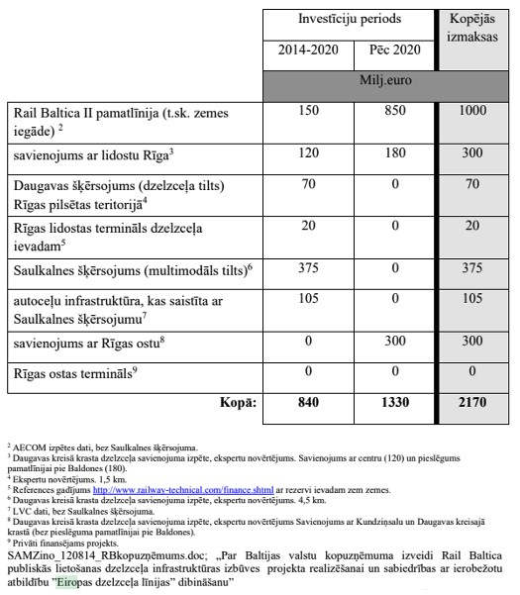

*16.attēls. Latvijas posmu izmaksu sadalījums*

*Avots: 2014. gada 7. marta Satiksmes ministrijas informatīvais ziņojums 2013-TA-3742*

**Izmeklēšanas komisija konstatē, ka jau 2014.gada sākumā tika veiktas pirmās «Rail Baltica» projekta izmaksu aplēses, kurās tika iekļauts savienojums ar lidostu Rīga un pieslēgums pamatlīnijai pie Baldones, kura izmaksas plānotas 2,17 miljardu *euro* apmērā.**

Atbilstoši iepriekš panāktajām vienošanām par ES budžetu CEF ietvaros Latvijai garantētā pieejamā aploksne investīciju periodā 2014.–2020. gadam bija 212,7 miljoni *euro*, kas ir Kohēzijas fonda līdzekļi. Piesakoties turpmākajam projekta finansējumam periodā no 2017. līdz 2020. gadam, Latvija un pārējās Baltijas valstis joprojām konsekventi saglabā nostāju, ka ES līdzfinansējumam jābūt 85% ārpus nacionālās Kohēzijas fonda finansējuma aploksnes. Tika plānots, ka atlikušo nepieciešamā finansējuma daļu pēc biznesa plāna izstrādes kopuzņēmums aizņemsies starptautiskajos finanšu tirgos.89

1. 2014. gada 7. martā Satiksmes ministrija sagatavoja un iesniedza Valsts kancelejā informatīvo ziņojumu «Par «Rail Baltica» projekta ietvaros realizējamā atklātā konkursa «Eiropas standarta platuma dzelzceļa līnijas «Rail Baltica» Latvijas posma detalizēta tehniskā izpēte un ietekmes uz vidi novērtējums» un turpmāko aktivitāšu virzību» (2013TA-3742).
2. 2014. gada 7. martā Satiksmes ministrija sagatavoja un iesniedza Valsts kancelejā informatīvo ziņojumu «Par «Rail Baltica» projekta ietvaros realizējamā atklātā konkursa «Eiropas standarta platuma dzelzceļa līnijas «Rail Baltica»

Latvijas posma detalizēta tehniskā izpēte un ietekmes uz vidi novērtējums» un turpmāko aktivitāšu virzību» (2013TA-3742).

Atbilstoši 2015. gada 16. februāra Satiksmes ministrijas informatīvajam ziņojumam, lemjot par aktivitātēm, kuras būtu iekļaujamas pirmajā uzsaukumā (CEF 1), Latvija pieteicās šādām aktivitātēm:

* 1. Tehniskais projekts visai «Rail Baltica» centrālajai daļai.
  2. Rīgas centrālās stacijas un «Rail Baltica» stacijas starptautiskajā lidostā «Rīga» projektēšana un celtniecība.
  3. Nepieciešamo zemju atsavināšana posmā Rīgas centrālā stacija–starptautiskā lidosta «Rīga».
  4. Citi pētījumi un kopuzņēmuma «RB Rail» AS aktivitāšu finansēšanai nepieciešamā Latvijas daļa (katra valsts finansē trešdaļu). Pirmajā CEF pieteikumā bija paredzēts pieteikt zemes atsavināšanas plāna un risinājumu sagatavošanu, tehniskā dizaina (būvprojekta) ekspertīzi, publisko komunikāciju pieteikto aktivitāšu realizācijas laikā un kopuzņēmuma «RB Rail» AS aktivitātes. Bija paredzēts, ka «RB Rail» AS kā «Rail Baltica» koordinatore sagatavos jaunu ieguvumu un izdevumu analīzi, izstrādās darbības un biznesa plānu, sekos vienotu standartu izmantošanai visās valstīs, kā arī sagatavos kontraktu slēgšanas plānu, ieskaitot piemērotāko iepirkumu slēgšanas modeli.

Ņemot vērā, ka vēl nav beigusies detalizētā tehniskā izpēte, precīzas «Rail Baltica» Latvijas izmaksas vēl nav zināmas, bet provizoriskās aplēses rāda, ka kopējās izmaksas būs augstākas, nekā aprēķinātās AECOM priekšizpētē, un varētu veidot 1 912 miljonus *euro*.90

Šajā informatīvajā ziņojumā arī norādīts, ka vienlaikus, gatavojot CEF pieteikumu, jānorāda arī Latvijas kopējās projekta izmaksas. Ņemot vērā, ka vēl nav beigusies detalizētā tehniskā izpēte, precīzas «Rail Baltica» Latvijas izmaksas vēl nav zināmas, bet provizoriskās aplēses rāda, ka kopējās izmaksas būs augstākas, nekā aprēķinātās AECOM priekšizpētē, un varētu veidot 1 912 miljonus *euro*.

**Izmeklēšanas komisija secina, ka Ministru kabinets 2015. gada 17. februārī atbalstīja ietekmes uz vidi novērtēšanu tādam «Rail Baltica» trases variantam, par kuru vēl tikai tika veikta detalizēta tehniskā izpēte (skatīt 17.attēlu).**

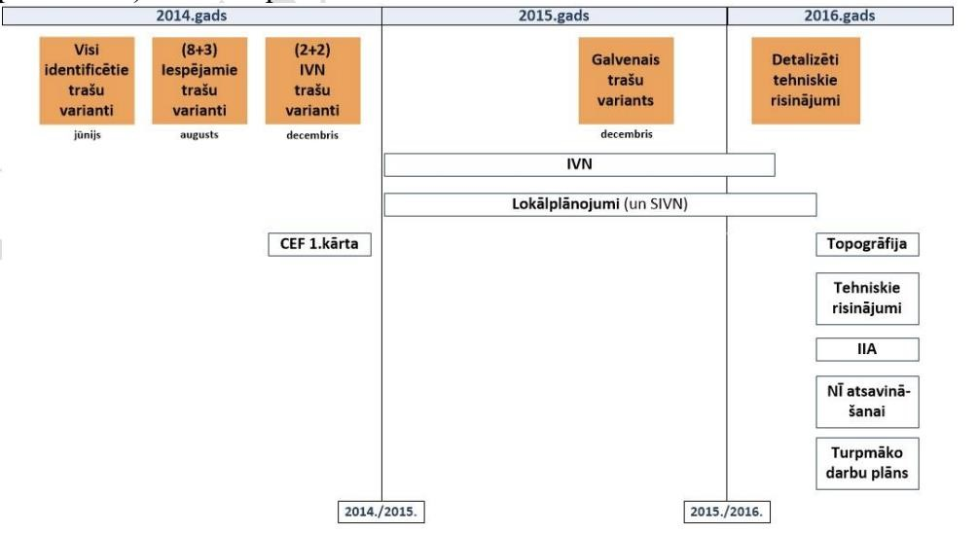

*17.attēls. «Rail Baltica» detalizētas tehniskās izpētes projekta laika grafiks*

*Avots: 2015. gada 16. februāra Satiksmes ministrijas informatīvais ziņojums 2015-TA-298*

90 2015. gada 17. februāra Satiksmes ministrijas informatīvais ziņojums «Par «Rail Baltica» projekta nacionālās izpētes progresu un kopīga Baltijas valstu pieteikuma gatavošanu iesniegšanai «Eiropas infrastruktūras savienošanas instrumenta» pirmajam uzsaukumam» (2015-TA-298).

Valsts kanceleja savā 2015. gada 11. februāra atzinumā ir norādījusi, ka Informatīvajā ziņojumā (2015-TA-298) nav iesniegts skaidrojums, kāpēc 2011. gadā sagatavotajā AECOM pētījumā netika iekļauts savienojums ar starptautisko lidostu «Rīga» pa 1435 mm platuma sliedēm. Ņemot vērā Eiropas Komisijas priekšnosacījumu, ka pieteiktajām aktivitātēm jābūt ieguvumu un izdevumu analīzei, kā arī AECOM pētījumu ar neiekļauto savienojumu ar lidostu un līdz ar to pastāvošo risku, ka attiecīgās būvniecības aktivitātes varētu neapstiprināt, nav minēts, vai Satiksmes ministrija ir paredzējusi rīcības plānu un finansēšanas iespējas negatīva scenārija gadījumā.[64] Satiksmes ministrija, sniedzot atbildi uz šo iebildumu, ir norādījusi, ka saglabājās risks, ka «Rail Baltica» dzelzceļa līnijas posmā Rīgas centrālā stacija–starptautiskā lidosta «Rīga» būvniecības aktivitātes – «Rail Baltica» stacija starptautiskajā lidostā «Rīga» un sliežu savienojums starp starptautisko lidostu «Rīga» un Rīgas centrālo staciju – varētu netikt apstiprinātas un, lai gan risks pastāv, tomēr pēc iespējas agrākā stadijā jāiesniedz pieteikums ar pilnu vēlamo aktivitāšu sarakstu, lai gadījumā, ja kāda no aktivitātēm netiek apstiprināta, Latvijai saglabātos iespēja precizēt un iesniegt tās atkārtoti otrajā CEF uzsaukumā 2016. gadā, tādējādi nezaudējot Latvijai garantēto aploksni.[65]

Finanšu ministrija savā 2015. gada 13. februāra atzinumā ir norādījusi, ka Informatīvā ziņojumā (2015-TA-298) II daļas sadaļā «CEF pieteikuma Latvijas aktivitātes» minēts, ka, lai realizētu «Rail Baltica» dzelzceļa līnijas pirmo posmu Rīgas centrālā pasažieru stacija– starptautiskā lidosta «Rīga», jāveic investīcijas 461,7 miljonu *euro* apmērā, no kurām investīcijas 294,2 miljonu *euro* apmērā iespējams finansēt ar Eiropas infrastruktūras savienošanas instrumenta un Latvijas nacionālā līdzfinansējuma līdzekļiem. Finanšu ministrija lūdz papildināt Informatīvo ziņojumu ar konkrētāku skaidrojumu par atlikušo(-ajiem) investīciju finansēšanas avotu(-iem), jo pašreizējā Informatīvā ziņojuma redakcijā tas ir ļoti vispārīgs un nesniedz pārliecību par finansējuma pieejamību.93 Uz minēto apsvērumu Satiksmes ministrija ir norādījusi, ka, lai gan tobrīd nebija informācijas par nākamajos Eiropas Savienības struktūrfondu un Kohēzijas fonda plānošanas periodos pieejamo finansējumu un tā sadalījuma principiem, līdzšinējā ES prakse liecina, ka nozīmīgiem infrastruktūras projektiem, kuri sākti realizēt un kuru realizācija notiek vairākos plānošanas periodos, tiek nodrošināts arī turpmāks atbalsts no ES. Ņemot vērā šo pieeju un «Rail Baltica» projekta stratēģisko nozīmi, pastāvēja liela iespējamība, ka projekta realizēšanu būs iespējams turpināt arī nākamajā plānošanas periodā, sākot no 2020. gada, piesaistot ES finanšu līdzekļus gan no CEF, gan citiem Eiropas strukturālajiem un investīciju fondiem.[66]

**Izmeklēšanas komisija secina, ka Satiksmes ministrijai 2015.gada 10.februārī sniedzot atbildes uz iebildumiem informatīvā ziņojuma (2015-TA-298) saskaņošanas procesā par nepieciešamo finanšu apjomu CEF un valsts budžetā, tā norādīja, ka risks neiegūt nepieciešamo Eiropas līdzfinansējumu posma Rīgas centrālā stacija–starptautiskā lidosta «Rīga» pabeigšanai ir zems, vienlaikus ignorējot un neatspēkojot Finanšu ministrijas, Tieslietu ministrijas un Valsts kancelejas norādītos projekta riskus, radot maldīgu priekšstatu valdībai.**

1. **Pilnsabiedrības „RB Latvija» noslēguma ziņojumā norādīts, ka «Rail Baltica» projekta kopējās izmaksas veido 1,968 miljonus *euro*.[67]**

1. 2021.gada 16.decembrī notika «RB Rail» AS padomes sēde. Padomes sēdes dienas kārtībā cita starpā bija šādi jautājumi:
   * Finansēšana
   * 5.1. RB Rail AS 2022. gada budžets
   * 5.2. Globālā projekta finansēšanas ziņojums
   * 5.3. Globālā projekta alternatīvais finansējums

No Padomes sēdes materiāliem ir redzams, ka darba kārtības 5.3. jautājumam Valde ir sagatavojusi prezentāciju “Exploration of Funding Scenarious» (latviešu valodā – Finansēšanas scenāriju izpēte), **kurā ir norādīts, ka kumulatīvās izmaksas Latvijas Republikā ir 5 294 180 184 *euro*.**

Padomes sēdes darba kārtības 5.jautājuma izskatīšanā no Latvijas piedalījās: Anrī Leimanis, priekšsēdētāja vietnieks; **Ligita Austrupe, padomes locekle (arī Satiksmes ministrijas VSV); citi dalībnieki: Agnis Driksna, AS RB** Rail» **valdes priekšsēdētājs, Kaspars Vingris, SIA Eiropas Dzelzcela linijas valdes priekšsēdētājs**.

1. 2022. gada 24. maijā Ministru kabinets izskatīja Satiksmes ministrijas iesniegto informatīvo ziņojumu, kurš ir pirmais pieejamais oficiālais dokuments, kas skaidri norāda uz «Rail Baltica» projekta sadārdzinājumu, proti, Ministru kabinetā izskatītajā informatīvajā ziņojumā norādīts, ka «Rail Baltica» projekta Latvijas aktivitāšu izmaksas ir 2,4 miljardi *euro* (NB: 2016. gada cenās).

Vairākās Izmeklēšanas komisijas sēdēs tika konstatēts, ka gan satiksmes ministrs, gan citas amatpersonas jau 2019. un 2020. gadā tika informētas par «Rail Baltica» projekta sadārdzinājumu. Piemēram, 2021. gada 9. septembrī «RB Rail» AS valde prezentēja «RB Rail» AS padomei kopējās «Rail Baltica» projekta izmaksas, kur norādīts, ka Latvijas posma «Rail Baltica» projekta kumulatīvās izmaksas ir 5,3 miljardi *euro* bez inflācijas.

NB: «RB Rail» AS padomē no 2019. gada 6. jūnija līdz 2024. gada 7. martam bija Ligita Austrupe, kura paralēli padomes locekļa amatam bija arī Satiksmes ministrijas valsts sekretāra vietniece, tādējādi nodrošinot Satiksmes ministrijai jau 2021. gadā visu pieejamo informāciju.

Kopš brīža, kad EDZL sadarbībā ar Satiksmes ministriju un «RB Rail AS 2021. gada septembrī veica «Rail Baltica» projekta īstenošanas izmaksu aprēķinu Latvijā, līdz šī gada jūlijam materiālu un darbaspēka izmaksas transporta infrastruktūras būvniecības sektorā ir pieaugušas par 19,96%. 2017. gadā RBR Biznesa un stratēģijas departaments administrēja «Rail Baltica» izmaksu-ieguvumu analīzi, kurā bija ietvertas būvniecības izmaksu summas. **Tajā pašā laikā jānorāda, ka CBA detalizācijas līmenis nesniedz skaidru pamatojumu izmantotajiem izejas datiem un satur nepilnības. Lai precizētu «Rail Baltica» īstenošanas izmaksas un plānotu pieteikumu vairāku gadu finansēšanas periodam, 2021. gada septembrī RBR kopā ar EDZL un SM sāka īstenošanas izmaksu atjaunināšanu (CAPEX 2021). Rezultāti parādīja, ka kopējās «Rail Baltica**» **infrastruktūras būvniecības izmaksas pārsniedza sākotnēji aprēķināto CBA par vairāk nekā 160%**. CAPEX 2021 rezultāti tika iesniegti SM 2021. gada

rudenī. Veicot «Rail Baltic»a īstenošanas izmaksu atjaunināšanas pētījumu, RBR, SM un EDZL eksperti nonāca pie secinājuma, ka pēc **2021. gada septembra cenām Rail Baltica īstenošanas izmaksas Latvijā varētu sasniegt aptuveni 5,272 miljardus *euro*.[68]**

**Izmeklēšanas komisija ir konstatējusi, ka Satiksmes ministrija ir mēģinājusi neuzrādīt Ministru kabinetam patieso «Rail Baltica» projekta izmaksu pieaugumu, to pārrēķinot 2016. gada cenās, lai sadārdzinājums neizskatītos tik liels. Izmeklēšanas komisija ir arī konstatējusi, ka Satiksmes ministrija jau savās 2021. gada prezentācijās «Rail Baltica» projekta izmaksas ir uzrādījusi 3,4 miljardu *euro* apmērā un 2021. gada rudenī tika informēta, ka «Rail Baltica» projekta kumulatīvās izmaksas ir 5,3 miljardi *euro* bez inflācijas.**

**[55]** Atbilstoši Satiksmes ministrijas informatīvajam ziņojumam **pilna tvēruma RB projekta īstenošanai Latvijā** līdz pilnīgai tā funkcionalitātei un visu tā sociālekonomisko ieguvumu iespējošanai provizoriski nepieciešami nepilni 9,6 miljardi *euro* (2023. gada cenās un neņemot vērā ikgadējo inflāciju) jeb **11,4 miljardi *euro*, ņemot vērā prognozēto inflācijas pieaugumu**, t.sk. **divsliežu dzelzceļa pamattrases izbūvei 265 km garumā kopumā ir nepieciešami** 6,5 miljardi *euro* (neņemot vērā inflāciju, 7,8 miljardi *euro* – ņemot vērā prognozēto inflācijas pieaugumu). Pasažieru staciju, kravu terminālu, ritošā sastāva un infrastruktūras apkalpošanas vietu izbūvei būs nepieciešami 1,7 miljardi *euro*, savukārt zemju iegādei, elektrifikācijas apakšsistēmu un satiksmes vadības sistēmas izveidošanai un pārējām projekta ieviešanas aktivitātēm (t.sk. trešo pušu infrastruktūras pārbūvei VAS „Latvijas Dzelzceļš», VSIA „Latvijas Valsts ceļi», Rīgas valstspilsētas pašvaldībai utt.) plānotās izmaksas ir 1,4 miljardi *euro*.[69] **Izmeklēšanas komisijas sēdēs tika secināts, ka, lai arī par valsts budžeta saistībām atbild SM, SM neviens nav kontrolējis izmaksas RB projektā, proti, atbilstoši Olitas Bērziņas norādītajam tiek kontrolēts tikai piešķirtā finansējuma izlietojums (CEF) un viņas nodaļas funkcijās ietilpa piešķirtā finansējuma izlietojuma kontrole, tomēr tas nenozīmē, ka nav bijis informācijas, piemēram, par papildu pieprasījumiem, kas nāk no EDZL.98**

### 3.2. 2017. gada izmaksu un ieguvumu analīze

**[56]** 2017. gada 30. aprīlī «Ernst & Young Baltic» bija pabeigusi pētījumu par izmaksu un ieguvumu analīzi «Rail Baltica» projektam – publiskās lietošanas dzelzceļa infrastruktūras projektam visās trīs Baltijas valstīs. Pētījums liecina, ka projekta kopējās plānotās izmaksas ir 5,8 miljardi *euro* visās trīs valstīs. Igaunijā – 1,346 miljardi *euro* (nacionālā līdzfinansējuma daļa ~268 miljoni *euro*); Latvijā – 1,968 miljardi *euro* (nacionālā līdzfinansējuma daļa ~393 miljoni *euro*); Lietuvā – 2,473 miljardi *euro* (nacionālā līdzfinansējuma daļa ~493 miljoni *euro*).[70]

**Atbilstoši «Ernst & Young Baltic» izmaksu un ieguvumu analīzei, Latvijas līnijas kilometrs izmaksātu 7,1 miljonu *euro100*, savukārt Izmeklēšanas komisija, iepazīstoties ar**

**citu valstu pētījumiem, ir secinājusi, ka zemākās izmaksas tajā laika periodā Eiropā bijušas 15 miljoni *euro* par kilometru, augstākās – līdz 35 miljoniem *euro*, vidēji 25–27 miljoni *euro* par kilometru, līdz ar to «Ernst & Young Baltic» norādītās projekta izmaksas ir divreiz lētākas nekā lētākais Eiropā uzbūvētais dzelzceļš, kas savukārt liek apšaubīt «Ernst & Young Baltic» izmaksu un ieguvumu analīzes atbilstību šāda līmeņa projektu analīzēm.**  Atbilstoši 2014. gada 11. februāra Satiksmes ministrijas Iepirkuma procedūras ziņojumam, iepirkuma procesā līgums tika slēgts ar pilnsabiedrību «RB Latvija», bet «Ernst & Young Baltic» tika piesaistīts kā apakšuzņēmējs ar 10% no kopējās iepirkuma līguma vērtības un iepirkumā par izmaksu un ieguvumu sadaļu atbildīgs ir bijis tieši «Ernst & Young Baltic».[71]

Būtiski norādīt, ka «Ernst & Young Baltic» izmaksu un ieguvumu analīzes rezultātā kopējās projekta izmaksas Latvijas teritorijā gandrīz precīzi sakrīt ar pilnsabiedrības «RB Latvija» 2016. gada 31. oktobra noslēguma ziņojumā norādīto. Pēc pilnsabiedrības «RB Latvija» sniegtās informācijas, tās izpētes ziņojumā norādītās projekta izmaksas iekļauj tikai būvniecības izmaksas, neiekļaujot neko citu, tai skaitā AS «RB Rail» un SIA «Eiropas Dzelzceļa līnijas» izmaksas. **Salīdzinot «Ernst & Young Baltic» izmaksu un ieguvumu analīzē norādītās CAPEX pozīcijas ar 2022. gada un citu gadu SIA «Eiropas Dzelzceļa līnijas» veikto CAPEX aprēķinu, Izmeklēšanas komisija konstatē, ka 2017. gada «Ernst & Young Baltic» izmaksu un ieguvumu analīzes CAPEX netika iekļautas visas izdevumu pozīcijas.102**

**Izmeklēšanas komisijā tika konstatēts, ka ne pilnsabiedrība «RB Latvija», «Ernst & Young Baltic», AS «RB Rail», SIA «Eiropas Dzelzceļa līnijas», ne arī Satiksmes ministrijas «Rail Baltica» projekta sākuma stadijā nebija veikušas salīdzinošo izmaksu novērtēšanu ar citiem dzelzceļa projektiem Eiropā.**

Atbilstoši «RB Rail» sniegtajai informācijai 2017. gada izmaksu un ieguvumu analīzes

CAPEX ir bijis par 41% zemāks nekā citiem salīdzināmiem projektiem 2017. gadā.[72] (skatīt 18. attēlu)

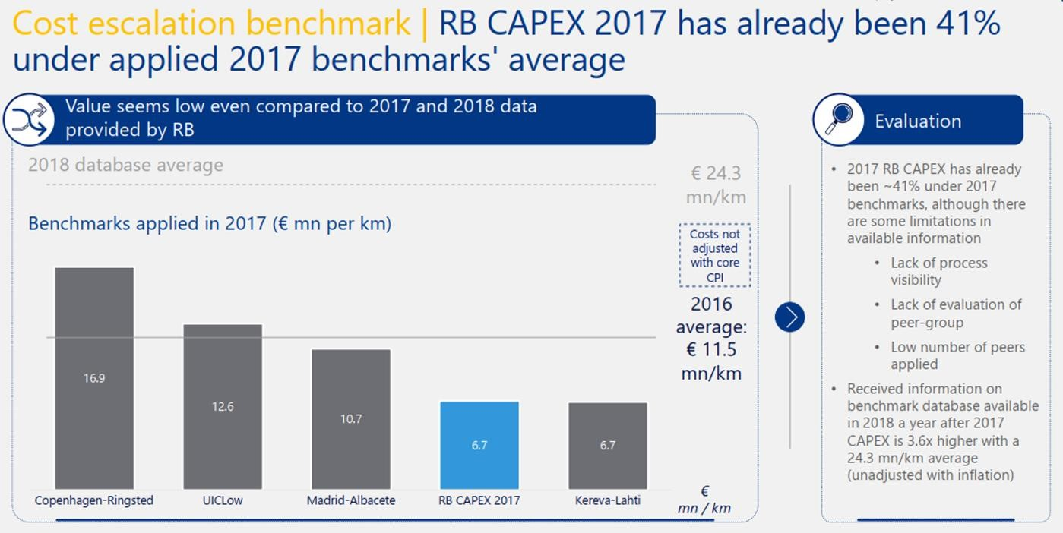

*18. attēls. Salīdzinošo izmaksu novērtēšana*

*Avots: AS «RB Rail» 2024. gada janvāra prezentācija*

Atbilstoši AS «RB Rail» sniegtajai informācijai par 2017. gada CBA pētījumu K. Briškens, ieņemot AS «RB Rail» padomes locekļa amatu, 2015. gadā bija informēts par «Cost-benefit analyses for a fast conventional standard gauge railway line (Rail Baltiva II)» iepirkuma norisi un lēma par tā rezultātiem. To apliecina fakts, ka AS «RB Rail» padomes sēdē Nr. 19/2015 K. Briškens izteica bažas par to, ka SIA «Ernst & Young Baltics» piedāvātā līgumcena ir daudz zemāka nekā citiem konkursa dalībniekiem, kā arī apšaubīja dažu no piedāvātajiem ekspertiem kvalifikācijas atbilstību nolikuma prasībām; AS «RB Rail» padomes sēdē Nr. 20/2015 K. Briškens deva piekrišanu tam, ka ar SIA «Ernst & Young Baltics» tiek noslēgts līgums «Cost-benefit analyses for a fast conventional standard gauge railway line (Rail Baltiva II)» par kopējo summu 270 000 *euro* bez PVN.

K. Briškens, ieņemot stratēģijas un attīstības vadītāja amatu AS «RB Rail», bija iesaistīts no «Cost-benefit analyses for a fast conventional standard gauge railway line (Rail Baltiva II)» līguma izrietošo gala nodevumu izvērtēšanā un pieņemšanā. To apliecina arī viņa vīzējums uz gala (2017. gada 30. aprīļa) Pieņemšanas–nodošanas akta. **Jāņem vērā, ka oficiāli Pieņemšanas– nodošanas aktu parakstīja, t. i., tātad gala nodevumu pieņēma, tā laika vienīgā AS «RB Rail» valdes locekle Baiba Rubesa.104**

**Izmeklēšanas komisija apšauba «Ernst & Young Baltic» veiktā pētījuma (CBA) atbilstību, pareizību un lietderību.**

**[57] Lai gan saskaņā ar BCG veikto analīzi 2023. gadā105 par 2017. gadu būvniecības izmaksām salīdzināmiem dzelzceļa projektiem Eiropā RB izmaksas Latvijā nevarēja būt mazākas par 3,4 miljardiem *euro*, «RB Latvija» sniegtās izmaksas kalpoja par pamatu 2017 E&Y CBA nodevumam, kurā, izanalizējot Izmeklēšanas komisijai pieejamos dokumentus un liecības, konstatēja, ka izmaksās ir būtiskas nepilnības, jo nav iekļautas vai ir kļūdaini pieņēmumi:**

* **izmaksās nav iekļauts RIX lidostas terminālis;**
* **nav iekļautas notekūdeņu sistēmas izmaksas;**
* **nav iekļauti citi apkalpošanas mezgli;**
* **būtiska atšķirība tiltu un pāreju izmaksās;**
* **nav iekļautas projekta vadības, uzraudzības, RBR un EDZL izmaksas.106**

**(skatīt 19. attēlu)**

1. 2024. gada 9. decembra RB Rail AS informācija Izmeklēšanas komisijai.
2. 2024. gada janvāra «RB Rail» AS prezentācija *Capex, Scenarios, CBA*.
3. 2022. gada 6. septembra Sabiedrība ar ierobežotu atbildību “Eiropas dzelzceļa līnijas” vēstule Nr. 2.4.N/20221122, pielikums.

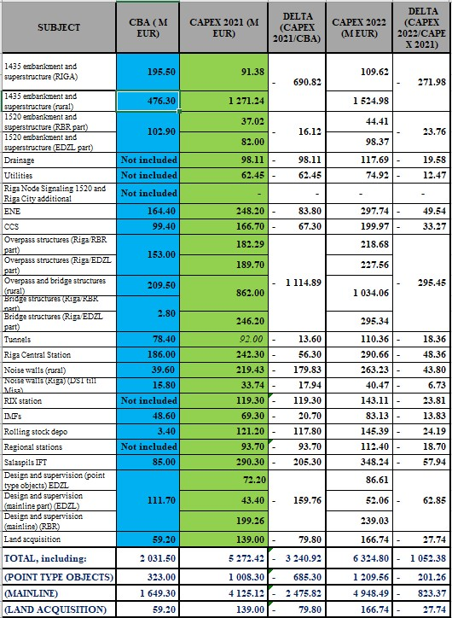

*19. attēls. Projekta izmaksas*

*Avots: SIA* ***«****Eiropas Dzelzceļa līnijas*» *2024. gada 6. septembra vēstule Nr. 2.4N/2022-1122*

**Izmeklēšanas komisija secina, ka 2017. gadā E&Y, CBA norādot kļūdaini zemas (7,1 miljons *euro* uz kilometru) izmaksas, radīja maldīgu priekšstatu par nepieciešamo ES**

**CEF finansējuma apmēru un Latvijas valsts budžeta līdzfinansējuma daļu. Rēķinot reālās RB izmaksas, vairs nebūtu iespējams apgalvojums par 85% ES un 15% Latvija nacionālā finansējuma proporciju. Laicīga reālo izmaksu informācijas sniegšana būtu ļāvusi pieņemt pavisam savlaicīgus un citus lēmumus, lai projekts neizaugtu līdz tik lieliem izmaksu aprēķiniem kā 2024. gadā.**

### 3.3. 2024. gada izmaksu un ieguvumu analīze

**[58]** 2024. gada februārī «Boston Consulting» sagatavoja «RB Rail» AS atjaunoto izmaksu un ieguvumu analīzi.

Kopš iepriekšējās izmaksu un ieguvumu analīzes 2017. gadā projekts ir būtiski attīstījies, un to ietekmējuši gan ārējie, gan iekšējie faktori, tostarp inflācija. Tiek lēsts, ka projekta pirmā posma īstenošanas izmaksas, kura mērķis ir līdz 2030. gadam izbūvēt «Rail Baltica» ātrgaitas dzelzceļa līniju visās trīs Baltijas valstīs, savienojot to ar Poliju, sasniegs 23,8 miljardus *euro.* Izmaksas Latvijā varētu sasniegt līdz 9,5 miljardiem *euro.*

Atjaunotajā CBA ir arī norādīts, ka «Rail Baltica» komandas iekšējais aprēķins norāda, ka CAPEX būvniecības laikā būs 23,8 miljardi *euro* par 909 km garu dzelzceļa līniju, kas rada investīcijas – 26 miljoni *euro* uz kilometru. 20. attēlā ir norādīts ieguldījumu pakāpeniskais sadalījums pa valstīm, izņemot nemateriālos aktīvus.

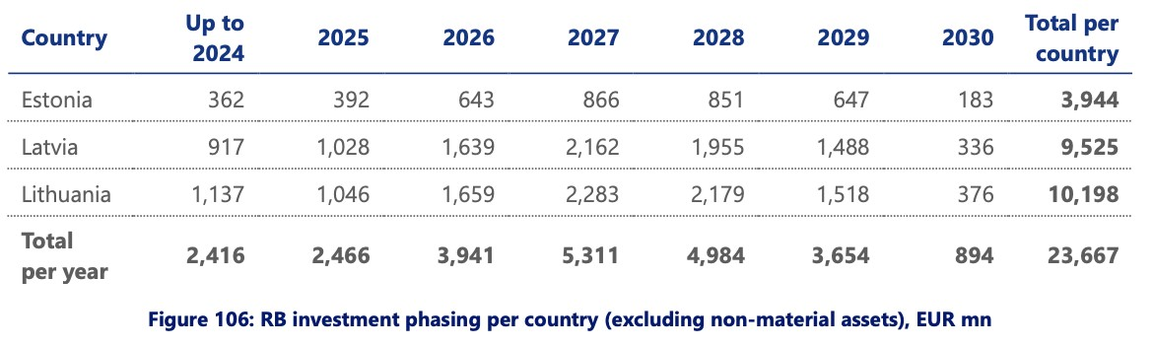

1. *attēls. Ieguldījumu pakāpeniskais sadalījums pa valstīm*

*Avots: 2024. gada februāra «Boston Consulting atjaunotā izmaksu un ieguvumu analīze*

**Balstoties uz sniegto informāciju komisijai nerodas pārliecība, ka izmaksu pieauguma iemesli ir attaisnoti adekvāti, jo izejas dati 2017.g. bija par 41% par zemu (skatīt**

**21.attēlu .)**

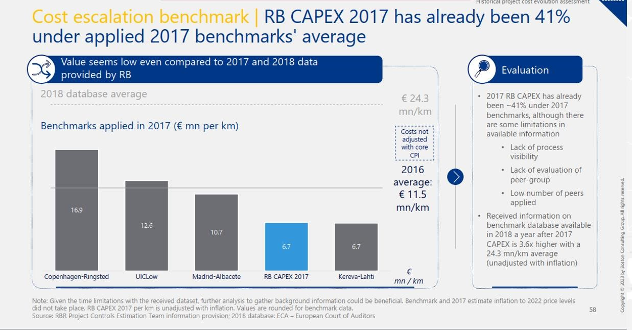

1. *attēls. «Rail Baltica» CBA salīdzinājums citiem projektiem*

*Avots: «Boston Consulting Group» 2024. gada 27. novembra prezentācija*

**Iepazīstoties ar AS «RB Rail» prezentācijā norādīto[73], Izmeklēšanas komisija konstatē: 1) Ņemot vērā, ka izmaksu pieauguma skaidrojums tiek sākts no CAPEX vērtības 5,8 miljardi *euro*, kuru pirms tam ir apšaubījuši BCG pārstāvji, norādot uz faktu, ka ticamākās projekta izmaksas 2017. gada cenās būtu vērtējamas kā vismaz**

**10,5 miljardi *euro* (skatīt 22. -24. attēlus).**

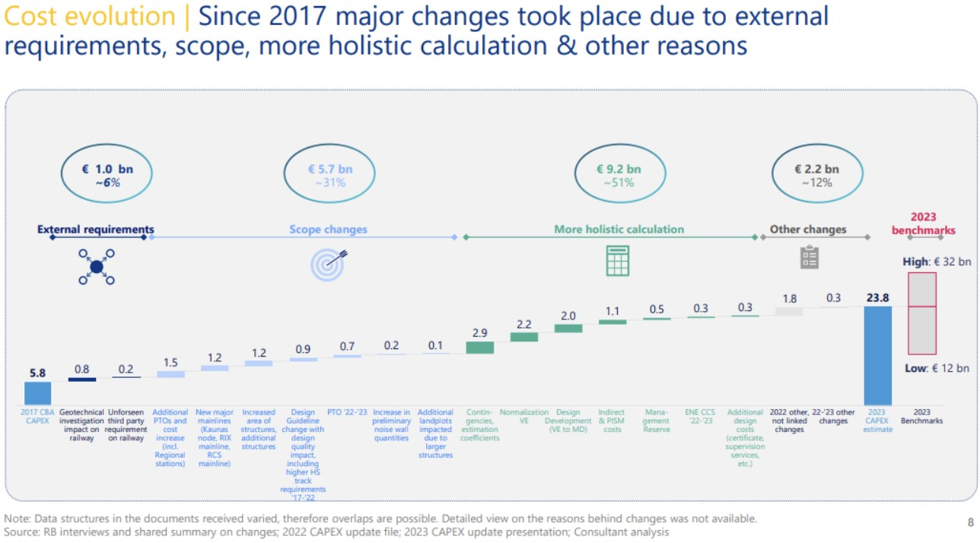

1. *attēls. Izmaksu novērtējums*

*Avots: 2024. gada 27. novembra «Boston Consulting Group prezentācija*

#### 2) «Additional PTO`s and cost increase (incl. regional stations) vērtībai piešķirti

**1,5 miljardi *euro*, kaut reģionālo staciju būvdarbi, saskaņā ar EDZL aplēsēm, Latvijā būs mazāki par 150 miljoniem *euro*, savukārt reģionālo staciju skaits Lietuvā un Igaunijā ir mazāks nekā Latvijā. Vienīgie punktveida objekti Latvijā, kuru skaits ir palielinājies, salīdzinot ar 2016. gada Rail Baltica Nacionālo izpēti, ir infrastruktūras apkopes punkti Iecavā un Skultē, pretēji sākotnēji paredzētam vienam punktam Vangažos, kuru būvniecība pavisam noteikti nevar veidot 500 miljonus *euro* (RCS izmaksas).**

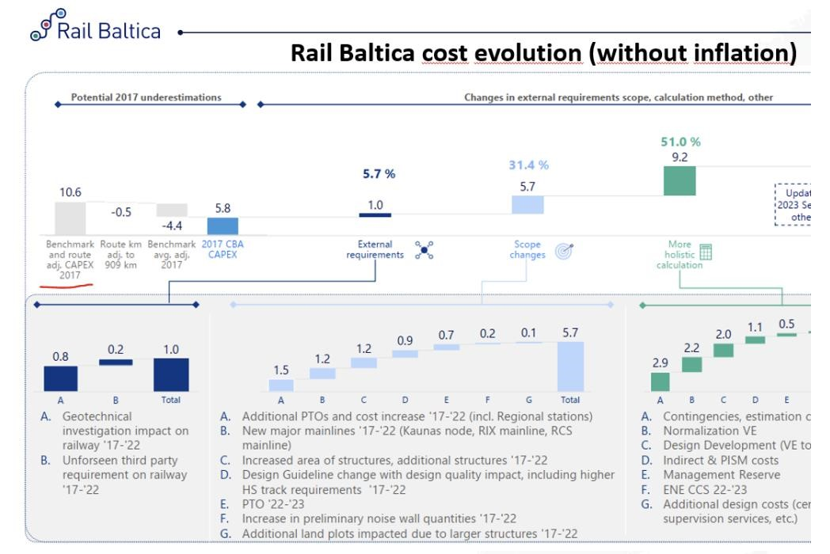

*23. attēls.* **«***Rail Baltica*» *izmaksu novērtējums (bez inflācijas)*

*Avots: «Boston Consulting Group 2024. gada 27. novembra prezentācija*

1. ***«New major mainlines (Kaunas node, RCS mainline, RIX mainline)» ir pamatojums 1,2 miljardu eiro izmaksu pieaugumam, lai gan «Rail Baltica»* novietojums RCS un RIX nav mainījies kopš 2017. gada E&Y veiktā CBA.**
2. **0,9 miljardu *euro* *pieaugumu pamato «Design guideline change with design quality impact including higher HS track requirements 17`-22`»,* lai arī Izmeklēšanas komisijas rīcībā nav nedz dokumentu, nedz liecību, ka būvprojektēšanas vadlīniju izmaksu ietekme jebkad būtu *kvantificēta. Visticamāk, tā nav kvantificēta vēl šobrīd.***
3. ***0,7 miljardu euro pieaugumu veido pozīcija «PTO 22`-23`».* Nav skaidra šīs pozīcijas atšķirība no šo konstatējumu 2. punktā minētās, kā arī tas, kādā veidā šis pieaugums veidojas no faktoriem, kas nevarētu tikt ietverti E&Y 2017. gada izmaksu aplēsē, kā arī tas, kādi faktori šo pieaugumu ir veidojuši un kā tas atšķiras no, piemēram, parastas būvniecības izmaksu inflācijas vai papildu tehniskām prasībām, kas jau ir ietvertas citos punktos.**
4. **Pārliecinoši vislielāko pieaugumu sarakstā veido pozīcija *«Contingencies, estimation cooeficients»,* gandrīz 3 miljardus *euro*, kam nav dots vispār nekāds skaidrojums vai pamatojums. Nav arī atšifrēts, kādēļ šī pozīcija nav iekļauta projekta sākotnējās aplēsēs.**
5. ***«Normalization VE»* un «Design development (VE to MD)» kopā veido 4,2 miljardu *euro* izmaksu pieaugumu. Būvprojekta attīstības stadijas no VE (*Value engineering*) uz MD (*Master Design* jeb būvprojekta pamatrisinājumi) ir parasts būvprojekta attīstības cikls. Komisijas rīcībā nav dokumentu vai liecību, kas apliecinātu, ka fakts, ka būvprojekts kļūst detālāks, nenovēršami novestu pie dārgākas būvniecības. Vadoties pēc šādas loģikas, projektēšana būtu nekavējoties jāpārtrauc, jo tas palīdzētu samazināt «Rail Baltica» projekta izmaksas! Gluži pretēji, tas liek uzskatīt, ka būvniecības izmaksas projekta sākumfāzē ir bijušas nenovērtētas.**
6. **1,8 miljardi *euro* ir paredzēti pozīcijā *«2022 other not linked changes».* Komisijas ieskatā šī pozīcija, kas ir aptuveni vienāda ar visa** «Rail Baltica» **aplēstajām izmaksām Latvijā 2017. gadā, ir vienkārši izmaksu pieaugums, kuram pat konsultanti nav spējuši rast nekādu skaidrojumu.**

2024. gada CBA parāda, ka, salīdzinot Baltijas valstu RB projekta izmaksas uz vienu kilometru, Latvijas RB projekta izmaksas ir daudz lielākas nekā Igaunijas un Lietuvas (skatīt 23. attēlu). Būtiskas atšķirības vērojamas BCG konsultantu aplēsēs par būvniecības izmaksām pamattrasei katrā no valstīm. Vidējās kilometra izmaksas Latvijā ir pārliecinoši augstākās no visām Baltijas valstīm, apsteidzot Lietuvu par 80% un Igauniju par 132%. Komisijas liecībās ir saņemta informācija par sevišķi izaicinošiem ģeogrāfiskiem apstākļiem, piemēram, nepieciešamība šķērsot vairākas purvainas teritorijas vai lielas ūdenstilpes. Taču kā skaidrojums ir iespējams arī apstāklis, ka politiskās vadības trūkums projekta realizācijā ir ļāvis projekta būvdarbu apjomā ietvert neskaitāmas lokālas trešo pušu prasības, piemēram, no pašvaldībām vai skartās infrastruktūras īpašniekiem, tādējādi uzliekot izmaksu slogu projektam, kaut patiesā pievienotā vērtība nav nepieciešama dzelzceļa operācijām. Izmeklēšanas komisija uzsver, ka Igaunijas būvdarbu izmaksas ir vienas no zemākajām novērotajām jauna dzelzceļa projekta būvniecības izmaksām Eiropā un iekļauties izmaksu līmenī varētu būt izaicinoši.

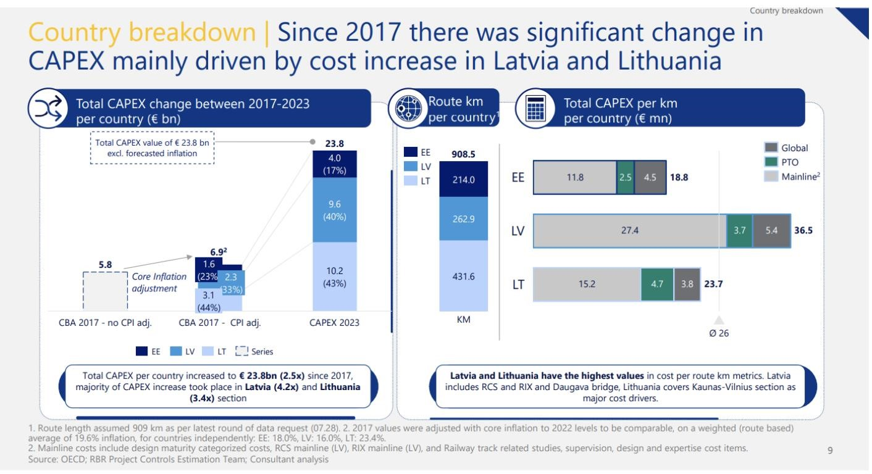

* 1. *attēls. CAPEX salīdzinājums starp Baltijas valstīm*

*Avots: AS «RB Rail» 2024. gada janvāra prezentācija*

BCG konsultanti ir analizējuši arī būvniecības izmaksu aplēšu pieaugumu dažādos būvprojektēšanas posmos dažādās būvprojektēšanas stadijās.Mazākais pieaugums Latvijā ir konstatējams, t. s. Rīgas cilpā, veidojot tikai 3%. Vienlaikuskomisijas rīcībā nav informācijas, kā šis ir vērtējams kontekstā ar «RB Rail» un SM sniegtoinformāciju, ka Rīgas cilpas būvprojektēšanas līgums ir izbeigts un būvprojekts nemaz navizstrādāts.Savukārt pārējos Latvijas būvprojektēšanas posmos izmaksu pieaugums projektēšanasgaitā veido 26–100%. Šie lielumi jāvērtē kontekstā ar analoģiskuizvērtējumu Lietuvā, kur izmaksu pieaugums būvprojektēšanas gaitā nepārsniedz 1% (skatīt 25. attēlu).

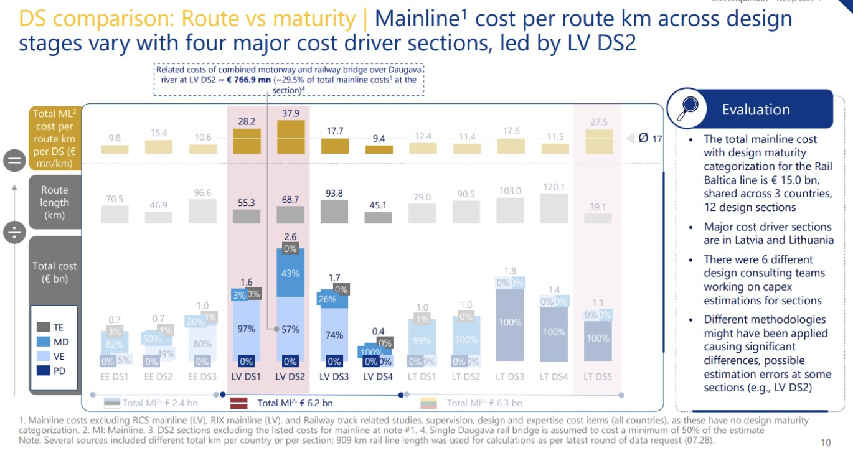

* 1. *attēls. Būvniecības izmaksu aplēšu pieaugums dažādos būvprojektēšanas posmos.*

*Avots: AS «RB Rail» 2024. gada janvāra prezentācija*

Saskaņā ar BCG konsultantu aplēsēm visā Baltijā būs nepieciešami būtiski atjaunošanas darbi uzbūvētajai Rail Baltica» infrastruktūrai 21. un 41. gadā pēc tās nodošanas ekspluatācijā. Minētajos gados sagaidāmās kapitālieguldījumu izmaksas ir lēstas sešas reizes augstākas. Konsultantu liecība nesaturēja informāciju, kāpēc šādus izmaksu pīķus nav iespējams izkliedēt ar plānveida uzturēšanas darbībām vidēja termiņa periodā. Komisijas rīcībā nav informācijas, ka ar līdzīga veida uzturēšanas izmaksu pīķiem būtu jāsaskaras citiem publiskas lietošanas transporta infrastruktūras pārvaldītājiem, piemēram, LDz vai LVC. Konsultantu aprēķins balstīts uz kopējo izbūvēto aktīvu vērtību, neņemot vērā apstākli, ka vērtīgāko aktīvu (piemēram, tiltu) paredzamais kalpošanas laiks (100 gadi) būtiski atšķiras no sliežu ceļu vai balasta paredzamā kalpošanas laika (15–20 gadi), taču to būvniecības vai atjaunošanas izmaksas ir daudz atšķirīgākas – mazāk kalpojošos elementus dzelzceļa tehnoloģiskie principi paredz arī vieglāk nomaināmus. Konsultantu sniegtās aplēses par infrastruktūras uzturēšanu veido ne tikai tiešo uzturēšanas darbu izmaksas, bet arī uzkrājumus, kas valstij kā infrastruktūras īpašniekam būtu jāveido, lai novērstu aktīvu nolietojuma izmaksas, tādējādi sagaidāms, ka faktiskie izdevumi par infrastruktūras uzturēšanu būtu daudz zem norādītajiem 50–87 miljoniem *euro* gadā (skatīt 26. attēlu).

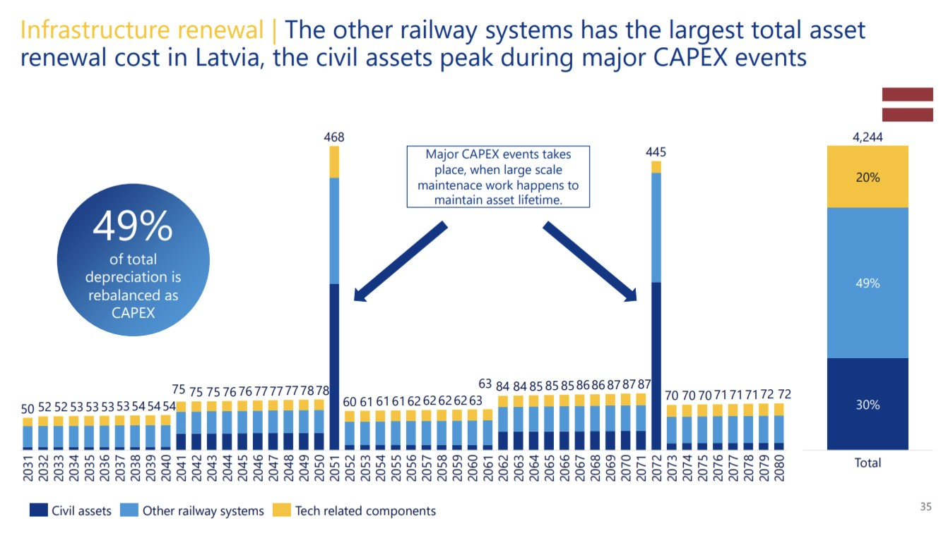

* 1. *attēls. Būvniecības izmaksu aplēšu pieaugumu dažādos būvprojektēšanas posmos*

*Avots: AS «RB Rail» 2024. gada janvāra prezentācija*

**Izmeklēšanas komisija secina, ka BCG ziņojums nesniedz pilnvērtīgu ieskatu projekta izmaksu pieauguma iemeslos. Tāpat, Izmeklēšanas komisija secina, ka BCG ziņojumā nepieciešamās izmaksas infrastruktūras uzturēšanai, visticamāk, ir novērtētas pārlieku augstas, jo tās sevī ietver arī uzkrājumu veidošanu aktīvu nolietojuma novēršanai. Novērtējot nākotnes infrastruktūras atjaunošanas izmaksas, secinām, ir piemērota viena aprēķina metodika pie atšķirīgiem inženiertehniskajām būvju tipiem (piemēram tilti un dzelzceļa līnija).**

**[59]** RB Operacionālajā plānā[74] ir noteikti prognozētie pasažieru un kravu pārvadājumu dati, kas tālāk tiek izmantoti kā funkcionālās prasības RB projektam, lai infrastruktūra nodrošinātu kravu un pasažieru pārvadājumus optimālā kapacitātē. Tas ir dokumentu kopums, kas pašos pamatos nosaka projekta pamata tvērumu, fundamentālāk par Būvprojektēšanas vadlīnijām, kuras tālāk jau nosaka tikai salīdzinoši sīkākas detaļas, kuras reizēm pat izriet no iepriekš Operacionālā plāna noteiktajiem izejas datiem. OP pamatā ir transporta pieprasījuma aplēse. Attiecībā gan uz pasažieru, gan uz kravu pārvadājumiem. Tāda ir nepieciešama jebkura dzelzceļa plānošanā un projektēšanā. Attiecīgi tāda arī pastāvēja 2017.gada CBA pamatā. Transporta pieprasījuma modelēšana ir komplekss un atbildīgs uzdevums, kurš ir veicams kontekstā ar transporta attīstības plānošanu un sadarbībā ar iesaistītajām trešajām pusēm visās trīs valstīs un plašāk.

Operacionālajā plānā ir norādīts, ka Operacionālā plānā lietotais konsolidētais tālsatiksmes pasažieru satiksmes pieprasījums balstās uz 2017. gada CBA lietoto, papildinot to ar nākotnes prognozēm pirms un pēc FinEst tuneļa savienojuma izveides zem Baltijas jūras Somu līča starp

Tallinu un Helsinkiem.109

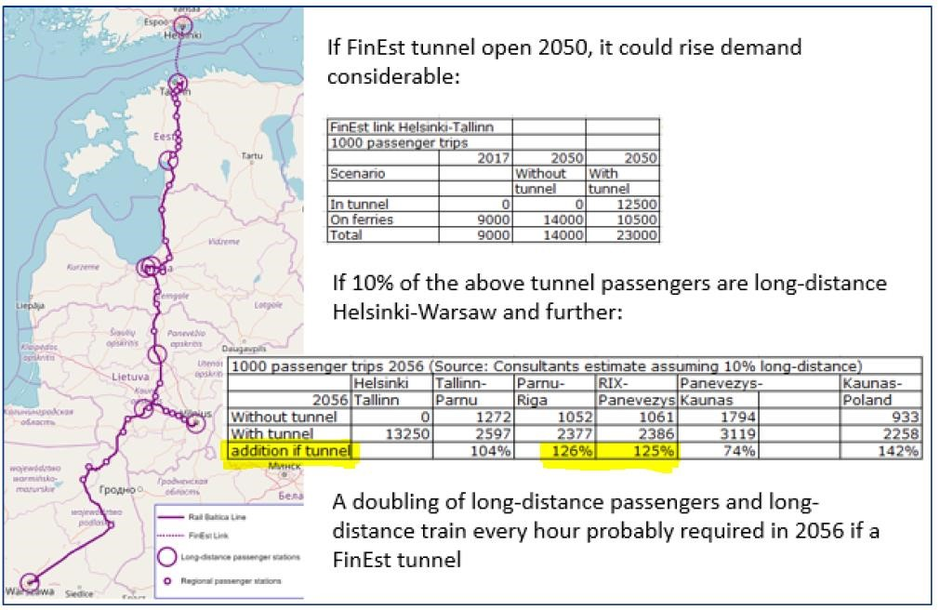

*27. attēls. Pasažieru plūsmas*

*Avots: 2018. gada 15. novembra RB Operacionālais plāns*

Atbilstoši Operacionālajam plānam, pieņēmums par FinEst savienojuma izveidi pēc 2050.gada būtiski ir palielinājis arī tālsatiksmes pasažieru skaita prognozes. (skatīt 27.attēlu) Un kā norāda Operacionālā plāna autori, ir neskaidrība par to, vai un kā šī tuneļa īstenošana tiks finansēta un vai tas vispār tiks īstenots tā, kā šobrīd Operacionālajā plānā paredzēts. Jāatzīmē, ka FinEst tunelis, ja to īstenotu, būtu garākais tunelis zem jūras (85-100km). Bez iepriekš minētā Operacionālajā plānā ir paredzēts arī būtisks apjoms ar reģionālajiem pasažieru pārvadājumiem, kas netika apskatīti 2017. gada CBA. 110

Operacionālā plāna gala ziņojumā norādīts uz dilemmu starp tālsatiksmes ātrgaitas satiksmi un reģionālo satiksmi, kur tālsatiksmei ar lielākiem ātrumiem trases novietojums cauri dažādām reģionālām pilsētām nebūtu piemērots, bet vienlaikus priekš tam piemērotāks novietojums nozīmētu trases un līdz ar to arī reģionālo staciju atrašanos vairākus km ārpus reģionālajām pilsētām. Lēmums par trases novietojumu ir izdarīts par labu tālsatiksmes vilcieniem, līdz ar to reģionālās stacijas lielākajā daļā gadījumu atrodas ārpus pilsētām. Tas arī ziņojumā ir atkārtoti uzsvērts un pamatots ar datiem no Norvēģijas un Dānijas piemēriem – ka reģionālo staciju paredzētais novietojums nav optimāls priekš reģionāliem pasažieru braucieniem. Garās distances no reģionālo pilsētu centriem līdz stacijām prasa papildus laiku nokļūšanai uz stacijām, kas palielina kopējo ceļā pavadīto laiku, padara to pasažieriem nepievilcīgu un mazāk konkurētspējīgu ar autotransportu.111

OP autori ir arī vairākkārt norādījuši uz to, ka nepieciešamie izejas dati par paredzēto reģionālās satiksmes pieprasījumu no pasūtītāja nav tikuši nodrošināti, tāpēc autori ir paši veikuši aptuvenu aplēsi pasažieru daudzumam, norādot uz tās augsto nenoteiktību un rekomendējot papildu veikt arī detalizētu reģionālās satiksmes pieprasījuma izpēti Baltijas valstīs sadarbībā ar

110 2018. gada 15. novembra Rail Baltica Operacionālais plāns. Pieejams: [https://www.railbaltica.org/wpcontent/uploads/2019/05/RB_Operational_Plan_Final_Study_Report_final.pdf.](https://www.railbaltica.org/wp-content/uploads/2019/05/RB_Operational_Plan_Final_Study_Report_final.pdf) 111 Turpat.

vietējām institūcijām. Nav zināms par šādas pieprasījuma izpētes tālāku veikšanu pirms lēmumu pieņemšanas par reģionālo staciju un RCS papildu kapacitātes iekļaušanu projekta tvērumā.

Attiecībā uz kravu pārvadājumiem arī ir ietverti līdzīgi optimistiski pieņēmumi. OP autori ir norādījuši, ka šie pieņēmumi nodrošina elastīgāku infrastruktūras kapacitāti, lai varētu apkalpot iespējamu nākotnes kravu pārvadājumu pieaugumu FinEst savienojuma gadījumā. Citiem vārdiem sakot – arī attiecībā uz kravu pārvadājumiem RB tvērumā un budžetā ietilpst viss, kas izriet no pieņēmuma par FinEst īstenošanu gadījumam, ja nu tas tiešām notiek. Pie tam ar papildu drošības rezervi, daļu no prognozētajiem kravu pārvadājumiem ieskaitot prognozē divas reizes. Arī attiecībā uz kravu pārvadājumiem pasūtītājs OP autoriem darba uzdevumā ir uzdevis iekļaut aprēķinos pieņēmumu par FinEst tuneli.

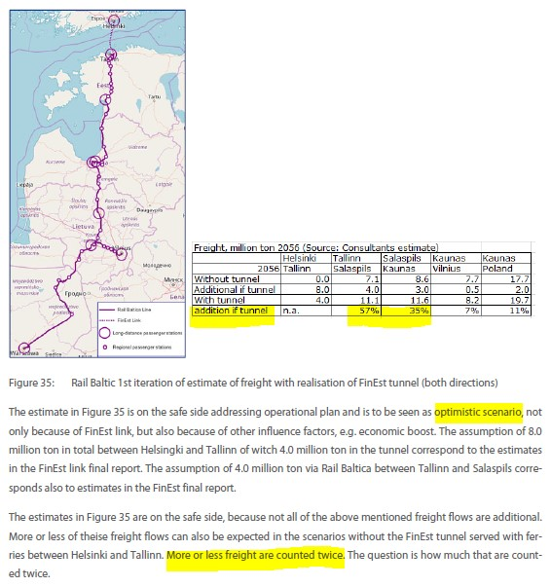

1. *attēls. Operacionālā plāna pieņēmumu ietekme*

*Avots: 2018. gada 15. novembra RB Operacionālais plāns*

Kā augstāk izklāstīts, aptuveni aplēstais FinEst tuneļa un 37gb reģionālo staciju (15gb LV, 12gb EE, 10gb LT) radītais papildu pasažieru skaits ir iekļauts OP, nosakot ilgtermiņa operacionālās kapacitātes vajadzības RB infrastruktūrai. (skatīt 28.attēlu) Ir skaidrs, ka tālāk šādi pieņēmumi par pasaulē garākā tuneļa un 37 staciju iekļaušanu ietekmē fiziski izbūvējamās infrastruktūras apmērus, tādējādi palielinot projekta tvērumu un izmaksas virs tiem bāzes lielumiem, kuri bija lietoti 2017.g CBA. Neskatoties uz to, ka šādi dati ir spekulatīvi, tie vienalga ir lietoti par pamatu RB tvēruma noteikšanai.

Kā redzams no BCG prezentācijas, BCG faktiski paši neveica CAPEX aprēķinu, bet tikai apkopoja RBR sniegto informāciju. BCG norāda uz nepilnībām un neskaidrībām saņemtajā un lietotajā informācijā, nekonsekvenci aprēķinu metodikā. Tas nozīmē, ka faktiskais autors attiecībā uz CAPEX sadaļu ir RBR un pati izmaksu aprēķina metodika precīzi nav zināma, kas mazina CBA ticamību.(skatīt 29.attēlu)

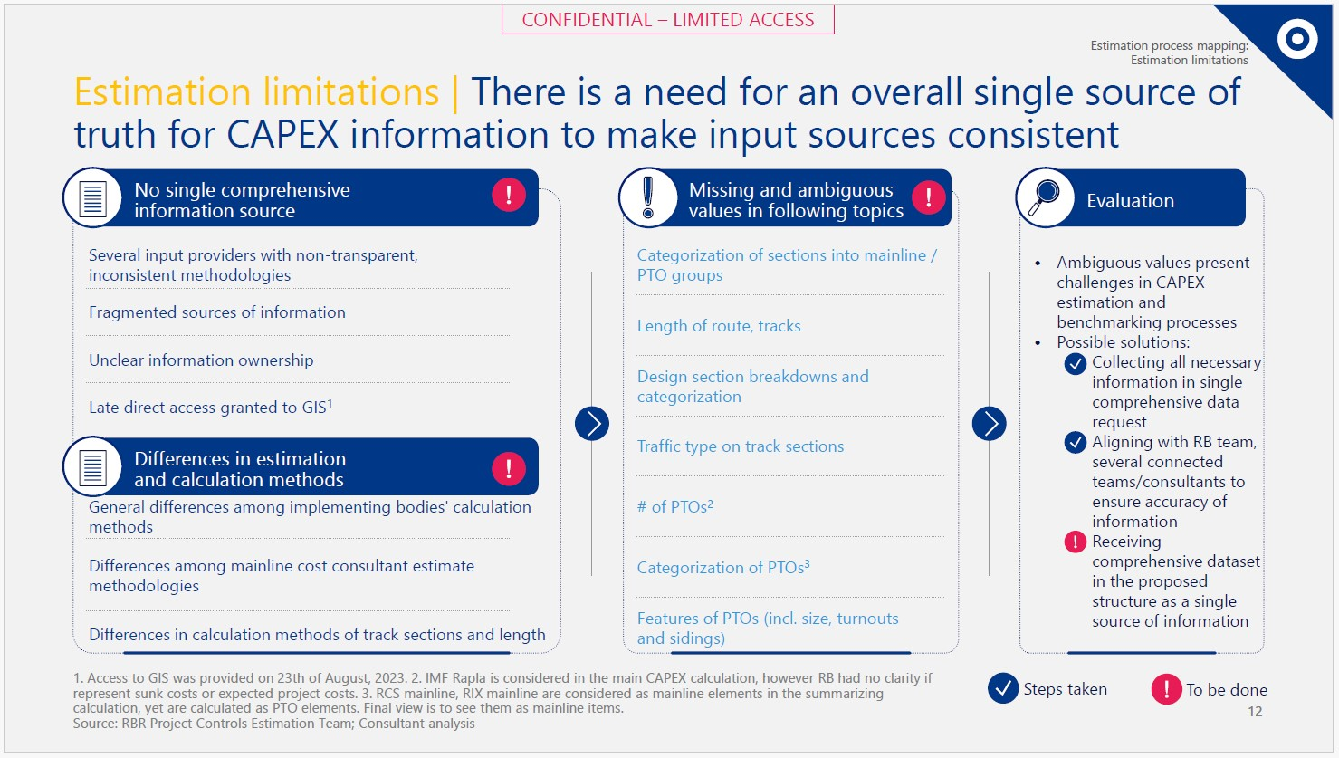

1. *attēls. CAPEX informācija*

*Avots: 2024. gada 27. novembra Boston Consulting Group prezentācija*

CBA paredz jau 2024.gadā 3,3 miljardu *euro* ieguldījumu trīs Baltijas valstīm kopā un sekojošajos gados arvien lielāku summu, pīķi sasniedzot 2027.gadā. Ņemot vērā aptuveni proporcionālo **sadalījumu naudas plūsmai starp trīs Baltijas valstīm, tas nozīmē, ka 2024.gadā ir paredzēts Latvijai vienai pašai vien vairāk kā 1 miljardu *euro* ieguldīt.** Pat nerēķinot detalizēti ir skaidrs, ka RB projektā Latvijā šogad nav iztērēta ne tuvu tāda summa un pārējās valstīs līdzīgi. Kā arī maz ticams, ka reģiona industrija spēj veikt tādus ikgadējos būvniecības izstrādes apjomus. Tas nozīmē, ka CBA būtiski neatbilst realitātei faktiskās projekta virzības ziņā, kā arī pat teorētiski modelis nav reālistisks. Taču šie sākotnējo ieguldījumu intensitātes pieņēmumi pavelk līdzi visu pārējo ilgtermiņa aprēķinu modeli, tostarp mainot atmaksāšanās nulles punkta termiņu, kā arī atšķirīga prognozētā naudas plūsma maina pašu noteiktā CAPEX lielumu. (skatīt 30.attēlu un 31.attēlu) **Tādējādi ir secināms, ka modelis ne tikai nav reālistisks, bet arī tajā aprēķinātais CAPEX ir nepareizs.**

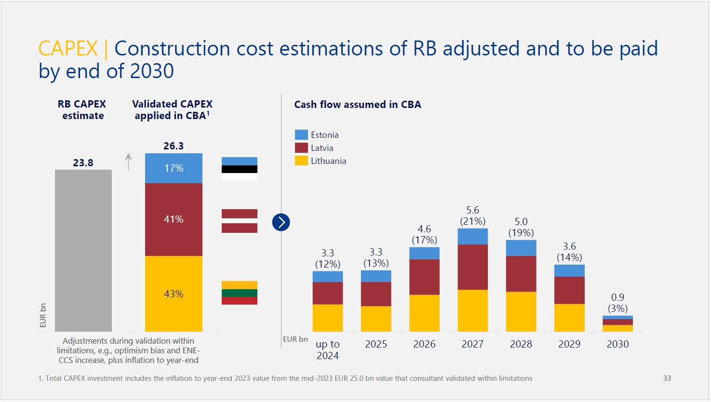

*30.attēls. Būvniecības izmaksas*

*Avots: 2024. gada 27. novembra Boston Consulting Group prezentācija*

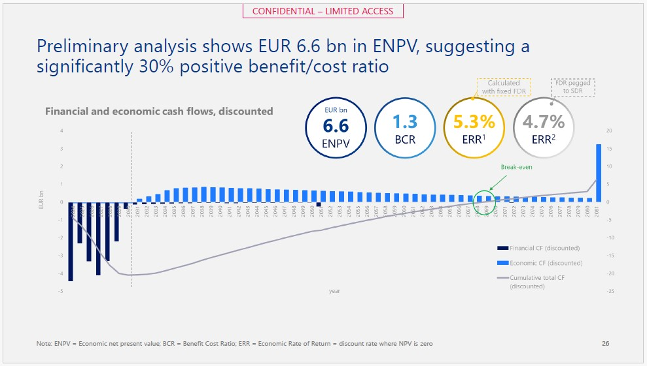

*31. attēls. Provizoriskā analīze*

*Avots: Boston Consulting Group 2024. gada 27. novembra prezentācija*

### 3.4. Citi «Rail Baltica» projekta izdevumi

1. Balstoties uz AS «RB Rail» sniegto informāciju Satiksmes ministrijai, «Rail Baltica» projekta ietekme uz Latvijas valsts ceļiem kopā veido 636 181 104 *euro*. Sīkāka «Rail Baltica» projekta ietekme uz Latvijas valsts ceļiem pa pamattrases projektēšanas posmiem tiek uzrādīta 9. tabulā[75]:

9.tabula Ietekme uz Latvijas valsts ceļiem.

|  |  |  |  |  |
| --- | --- | --- | --- | --- |
| **Nr.** | **Projektēšanas posms** | **Objektu skaits**  **(būves)** | **Kopējais garums**  **(m)** | **Indikatīvās izmaksas** **(RBR CAPEX aprēķins EUR)** |
| 1 | DS 1 | 6 | 9 933 | 136 316 627 |
| 2 | DS 2 | 15 | 16 517 | 333 547 089 |
| 3 | DS 3 | 14 | 13 376 | 115 156 553 |
| 4 | DS 4 | 9 | 10 888 | 51 160 835 |
| **Kopā** | | **44** | **50 714** | **636 181 104** |

1. **Elektrifikācija un signalizācijas (ENE/CCS) izmaksas 2023.gada vidū bija aprēķinātas 671miljons *euro***, iekļaujot uzraudzības izmaksas 2% apmērā, papildus paredzēts ENE/CCS projektēšanas uzraudzības konsultanta izmaksas, kas Latvijas daļai ir 20miljoni *euro*.

CCS izmaksu tāmes datums ir Jūnijs 2023, ENE – Oktobris 2022. Minētās summas neiekļauj projekta vadības izmaksas, inflācijas prognozi un PVN. ENE tāmes tiks atjaunotas pēc iepirkuma konkursa noslēgšanas, kas plānots 2024. gada novembrī. CCS tāmes tiks atjaunotas pēc CCS inženiera atjaunotās prognozes 2024. gada decembrī.[76]

**Izmeklēšanas komisija konstatē, ka, lai pilnībā pabeigtu «Rail Baltica» projekta Latvijas daļu, papildus projekta būvniecības izmaksām vēl nepieciešami 1,327 miljardi *euro***

**(elektrifikācijai, signalizācijai un valsts ceļu infrastruktūrai).**

1. Saskaņā ar kopuzņēmuma «RB Rail» sniegto informāciju Satiksmes ministrijai projektēšanas darbu pabeigšanai nepieciešamais finansējums (bez PVN) sniegts10. tabulā:[77]

10.tabula Projektēšanas darbu pabeigšanai nepieciešamais finansējums.

|  |  |  |  |  |  |
| --- | --- | --- | --- | --- | --- |
| Projektēšanas sekcija/aktivitāte | 2025 | 2026 | 2027 | Kopā | Piezīmes |
| DS1 (Rīgas posms),  provizoriska izmaksu aplēse | 36 806 410 € | 8 997 715€ | 4 071 875 € | 49 876 000 € | Līgums ar projektētāju tika  izbeigts. Turpmākai  rīcībai nepieciešams  MK lēmums par RB  ieviešanas scenāriju. |
| DS2 (Misa-  SalaspilsVangaži) | 7 566 241€ | 806 230 € | - | 8 372 471 € | Papildus finansējums  piešķirts ar  10.10.2023. MK lēmumu, sēdes  protokols Nr. 50,  55. § (23-TA-1600) |
| DS3 (Vangaži-  LV/EE robeža) | 8 686 673 € | - | - | 8 686 673 € | Papildus finansējums  piešķirts ar  10.10.2023. MK lēmumu, sēdes  protokols Nr. 50,  55. § (23-TA-1600) |
| Būvprojektu ekspertīze | 986 385 € | 97 376 € | 155 448 € | 1 239 209 € |  |
| Līgumu vadība | 1 382 881 € | 588 358 € | 418 121 € | 2 389 361 € |  |
| Kopā | 55 428 590 € | 10 489 679 € | 4 645 444 € | 70 563 714 € |  |

**Ar 2023. gada 10.oktobra Ministru kabineta lēmumu (sēdes protokols Nr. 50, 55. §, 23-TA-1600) projektēšanai papildus ir piešķirti 18 192 086 EUR (bez PVN), vēl nepieciešami**

**3 643 004 EUR PVN segšanai.[78]**

1. Igaunijas, Latvijas un Lietuvas augstākās revīzijas iestādes ir veikušas situācijas izpēti visās trīs Baltijas valstīs. Šajā situācijas izpētē ir norādīts, ka Latvijas paredzamās «Rail Baltica» **projekta īstenošanas izmaksas ir 9,59 miljardi *euro*, bet joprojām ir izmaksas, kas nav iekļautas, jo pašreizējā projekta budžetā ir iekļautas tikai projekta izmaksas līdz būvniecības beigām un viss pārējais ir izslēgts no projekta budžeta**. Tas nozīmē, ka visas ekspluatācijas un uzturēšanas izmaksas, kas radīsies pēc būvniecības posma, kad tiks uzsākta dzelzceļa ekspluatācija, nav iekļautas projekta budžetā. Svarīgi arī atzīmēt, ka saskaņā ar ES finansēšanas noteikumiem **ekspluatācijas un uzturēšanas izmaksas –aptuveni** **500 miljoni *euro* gadā (visās trīs valstīs kopā)** – nevar tikt finansētas no ES fondiem, kas nozīmē, ka šie līdzekļi ir jāparedz Baltijas valstu nacionālajos budžetos. Turklāt projekta budžetā nav iekļautas izmaksas,

kas saistītas ar dzelzceļa ekspluatācijas uzsākšanai nepieciešamajiem vilcieniem starptautiskajiem vai reģionālajiem pasažieru pārvadājumiem. 2024. gada vasarā projekta puses vēl nav izlēmušas, vai šīm trim valstīm piederēs starptautiskie vilcieni vai tās nomās vilcienus, vai arī noteiks prasību, lai pasažieru pārvadātājiem būtu savi vilcieni. Turklāt projekta puses nav aplēsušas, cik šie vilcieni varētu maksāt. Pēc Latvijas Satiksmes ministrijas datiem, **Baltijā nepieciešami aptuveni 23–25 reģionālie vilcieni, kuru iegādes izmaksas būtu 300 miljoni *euro***. 2024. gada vasarā neviena no trim valstīm vēl nav uzsākusi šo vilcienu iepirkumu vai izlēmusi par alternatīvu pieeju.116

1. 2024. gada pavasarī RCS un RIX būvobjekti saskārās ar būtiskiem sarežģījumiem būvdarbu turpināšanai, kas saistīti ar SM nespēju segt inflācijas indeksācijas maksājumus. EDzL ar vēstulēm vērsa SM uzmanību uz inflācijas segšanai paredzētā finansējuma nepietiekamību ģeopolitisku norišu rezultātā jau sākot ar 2023. gada janvāri. (skatīt 32.attēlu)

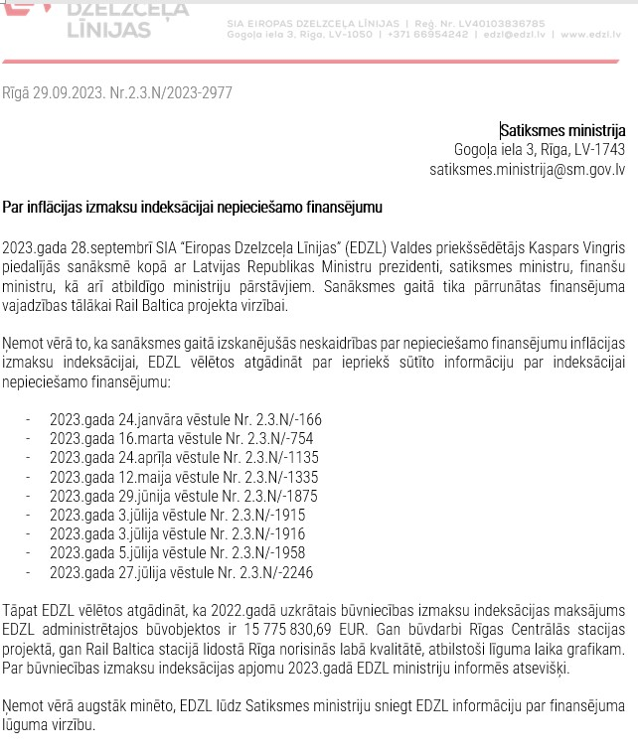

*32 .attēls. EDZL par inflācijas izmaksu indeksāciju.*

*Avots: SIA* ***«****Eiropas Dzelzceļa līnijas» 2023. gada 29. septembra vēstule Nr. 2.3N/2023-2977*

Atbildot uz EDzL lūgumu, SM ar I. Stepanovas vēstulēm, tostarp Nr. 09-02/2981, apliecināja, ka «Vienlaikus Ministrija informē, ka saskaņā ar Ministru kabineta 12.09.2023. sēdes protokolu Nr. 44. 71.§. 7.p., Ministrijai uzdots līdz 2023. gada 15. novembrim sagatavot un

116 2024. gada 11. jūnija Rail Baltica projekta situācijas izpēte. Igaunijas Republikas Valsts kontrole, Latvijas Republikas Valsts kontrole, Lietuvas Republikas Valsts kontrole.

iesniegt izskatīšanai Ministru kabinetā informatīvo ziņojumu par «Rail Baltica» projekta tvērumu un īstenošanas plāniem, nodrošinot projekta funkcionalitāti un starpvalstu dzelzceļa līniju savienojumu. Ziņojumā tiks ietverts arī pilns pārskats ar aprēķiniem par nepieciešamo finansējumu, tostarp finansējumu būvniecības izmaksu indeksācijai un RCS un RIX posmu neattiecināmo izmaksu segšanai.» Taču šāds informatīvais ziņojums izskatīšanai MK nekad netika iesniegts.

**Tādējādi radot EDzL tiesisko paļāvību turpināt būvdarbu procesu, paļaujoties, ka indeksācijas rēķini tiks samaksāti. Taču, tā kā SM finansējuma pieteikumu neiesniedza MK, tika radīti tieši apstākļi EDzL kā uzņēmuma maksātnespējai un nopietni riski RB tālākai realizācija un Latvijas reputācijai.**

1. 2024. gada 31. oktobrī, atbildot uz Izmeklēšanas komisijas jautājumu, kā Satiksmes ministrija ir uzraudzījusi projekta apjomu un izmaksu, Satiksmes ministrija ir norādījusi[79], ka plānotā rezerve tika noteikta 2019. gadā, balstoties uz iepriekšējo 5 gadu inflācijas tendenci būvniecībā un pieņemot, ka situācija nākotnē varētu būt par vienu procentpunktu augstāka. Divu secīgu globālu notikumu, kuru esību nebija iespējams iepriekš paredzēt – COVID-19 globālās pandēmijas un Krievijas pilna mēroga kara Ukrainā, dēļ Latvijas un kopumā Eiropas ekonomika ir pieredzējusi ekstremālu enerģijas un izejmateriālu cenu kāpumu. Pirmajos gados kopš CEF1 līguma noslēgšanas ir bijušas vērojamas nelielas būvniecības izmaksu svārstības 1–3% robežās. Strauja inflācija sākās 2021. gadā, sasniedzot rekordlielu 19,7% kāpumu, un turpinājās 2022. gadā, sadārdzinājumam pieaugot par vēl 7%.

Papildus skaidrojam, ka būvdarbi, par kuriem tiek saņemti rēķini 2023. un 2024. gadā, tika pasūtīti iepriekš**:**

RCS būvdarbi:

* + no CEF 1 finansēšanas līguma tvēruma pasūtīti 17.11.2020.
  + no CEF 6 finansēšanas līguma tvēruma pasūtīti 22.01.2021. RIX būvdarbi:
  + no CEF 1 finansēšanas līguma tvēruma pasūtīti 21.02.2021.
  + no CEF 6 finansēšanas līguma tvēruma pasūtīti 21.02.2021.

Kopumā būvniecības izmaksu izmaiņas ir ietekmējuši sekojoši faktori:

* + 1. Pozitīvi ietekmējošie:

*Būvdarbu optimizācija* – līguma ietvaros veikta darbu vai tehnoloģijas optimizācija.

* + 1. Negatīvi ietekmējošie:
  + *Indeksācija (BII)* – faktiskā un pesimistiska prognoze līdz projekta pabeigšanai.
  + *Tehnisko prasību izmaiņas* – atbilstība būvprojektēšanas vadlīnijām (*Design Guidlines),* ieskaitot pasažieru platformu pārrēķinu, starptautiskās lidostas «Rīga» prasības, signalizācijas darbu ietekme, projekta tvēruma grozījumi (*Operational plan*).
  + *Novēlots finansējums* – papildu izmaksas, jo, laicīgi nesaņemot CEF finansējumu, nav bijis iespējams atbilstoši būvdarbu loģikai sākt nākamās darba kārtas un bija mākslīgi jāpalēnina

iepriekšējo kārtu būvdarbu temps, lai samazinātu zaudējumus un izvairītos no tiem, kas rastos, ja būvdarbi tiktu pilnībā pārtraukti un būvnieks būtu spiests veikt demobilizāciju.

Līdz šim ir veikti trīspadsmit (13) dažādi auditi RIX un RCS būvniecības līgumiem, kuru rezultātā nav konstatētas neatbilstības vai kādi citi normatīvo aktu pārkāpumi par cenu korekcijas piemērošanu.

**Vienlaikus jāatzīst, ka laicīgi nav veiktas visas iespējamās proaktīvās darbības, lai pilnībā novērstu risku, ciktāl tas ir saistīts ar līgumu vadību.** Nākotnes risku vadības uzlabošanai ministrija 2024. gada 18. septembrī izsludināja iepirkumu auditam par EDZL noslēgto Rīgas Centrālās stacijas un RIX stacijas būvniecības līgumu vadību un RBR noslēgto projektēšanas līgumu vadības un kontroles procesu novērtēšanu. Līgums noslēgts ar SIA «KPMG Baltics».[80]

1. AS «RB Rail» kontrolē potenciālās izmaksu izmaiņas, izmantojot Trendu Vadības procesu, kas identificē izmaksu novirzes no bāzes budžeta plānotajām izmaksām, kas noteic pieņemt akceptējošu vai noraidošu lēmumu par katrām izmaiņām, definēt un izskatīt ietekmes samazināšanas darbības. Šis process tiek ieviests visa «Rail Baltica» Globālā Projekta (RBGP) ieviesēju starpā, pilna procesa ieviešana paredzēta līdz 2025.gadam. Atbildība kontrolēt izmaksas ir gan RB Rail, gan Projekta Ieviesējiem. RB Rail ietvaros to veic CPMO nodaļa un Projekta Ieviesējiem ir attiecīgo uzņēmumu noteikti procesi, kas veic līdzīgas funkcijas. Trendu Vadības ieviešana noteic vienotu procesu, kas integrētu un papildinātu katra Projekta Ieviesēja esošos procesus, atbildīgos šim mērķim noteic Projekta Ieviesēji. Pirms Trendu Vadības procesa, izmaksas tika kontrolētas noslēgtajiem līgumiem nevis RBGP kopumā. Līdz ar to šī procesa ieviešana ir solis tuvāk efektīvai kopējai RBPG līmeņa vadībai.[81]

### 3.5. Valsts budžetā plānotais un apgūtais finansējums «Rail Baltic» projektam

**[67]** Valsts budžetā «Rail Baltica» projekta realizācijai tiek plānots valsts budžeta līdzfinansējums 15% apmērā. Ministru kabineta lēmumos nav atrodams lēmums par «Rail Baltic projekta apstiprināšanu kopumā – projekta tvērumu, īstenošanas laiku, finansējuma apjomu. Valdībās lēmumi ir par projekta atsevišķiem posmiem, objektiem vai darbiem un tam pieprasīto un saņemto finansējumu no Eiropas infrastruktūras savienošanas instrumenta (CEF).

No 2015. gada MK lēmumos par projekta finansēšanu tiek norādīts – «Rail Baltica» projekts finansējams, ievērojot šādus principus:

* tas pilnībā tiek finansēts no Eiropas infrastruktūras savienošanas instrumenta (CEF) ar valsts budžeta līdzfinansējumu 15% apmērā transporta infrastruktūrai;
* attiecībā uz papildus nepieciešamo finansējumu MK pieņem zināšanai, ka projekta tvēruma daļai, kam finansējumu nav iespējams nodrošināt no Eiropas infrastruktūras savienošanas instrumenta, noteikt, ka jautājumu par nepieciešamo finansējumu Ministru kabinets skatīs katrai «Rail Baltica» projekta daļai vai aktivitātei, apstiprinot to ar atsevišķu

Ministru kabineta lēmumu, un vienlaikus Satiksmes ministrijai nodrošināt, ka netiek

uzņemtas saistības bez finansiālā seguma.

**Finansējums valsts budžeta likumos ir plānots Satiksmes ministrijas**

**apakšprogrammā 60.07.00 «Eiropas transporta infrastruktūras projekti («Rail Baltica») un programmā 49.00.00. ««Rail Baltica» projekta infrastruktūras pārvaldības funkcijas nodrošināšana (skatīt 1. pielikumu).**

**Likuma «Par valsts budžetu 2017. gadam»** paskaidrojumos[82] norādīts, ka Satiksmes ministrijas galvenie pasākumi 2017. gadā «Rail Baltica» projekta ietvaros sagatavot un noslēgt līgumu par Starptautiskās lidostas «Rīga» stacijas un ar to saistītās infrastruktūras un mezgla tehniskā projekta izstrādi un sagatavot un noslēgt līgumu par «Rail Baltica» Rīgas Dzelzceļa tilta un Rīgas Centrālā multimodālā sabiedriskā transporta mezgla kompleksa būvprojekta izstrādi un būvniecību (skatīt 34. un 35. attēlu).

**Satiksmes ministrijas budžets** **60.07.00 «Eiropas transporta infrastruktūras projekti» (2014–2020)**

Apakšprogrammas mērķis ir nodrošināt finansēšanas līgumos par Eiropas infrastruktūras savienošanas instrumenta finansējuma piešķiršanu paredzēto pasākumu veikšanu – projektu kvalitatīvu ieviešanu.

Galvenās aktivitātes un izpildītāji:

* īpašumu centrālās daļas atsavināšanas plāns un atsavināšanas 1. posms;
* tehnisko projektu ekspertīze;
* Rīgas Centrālais dzelzceļa mezgls un ar to saistītā infrastruktūra;
* dzelzceļa līnijas Latvijas centrālās daļas projektēšana;
* Starptautiskās lidostas «Rīga» stacijas saistītās infrastruktūras, ēku un mezglu projektēšana;
* projekta īstenošanas atbalsta pasākumi.

Apakšprogrammas izpildītājs: Satiksmes ministrija, SIA «Eiropas dzelzceļa līnijas»

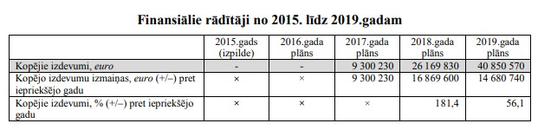

* 1. *attēls. Finansiālie rādītāji.*

*Avots: Likuma* ***«****Par valsts budžetu 2017. gadam»* *paskaidrojumi*

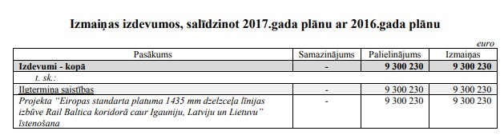

* 1. *attēls. Izmaiņas izdevumos salīdzinājumā pret iepriekšējo gadu.* *Avots: Likuma* ***«****Par valsts budžetu 2017. gadam» paskaidrojumi*

**Likuma «Par valsts budžetu 2018. gadam»** paskaidrojumos[83] norādīts, ka Satiksmes ministrijas galvenie pasākumi 2018. gadā ir «Rail Baltica» projekta ietvaros sagatavot un noslēgt līgumu par Starptautiskās lidostas «Rīga” stacijas un ar to saistītās infrastruktūras un mezgla tehniskā projekta izstrādi un sagatavot un noslēgt līgumu par «Rail Baltica» Rīgas Dzelzceļa tilta un Rīgas Centrālā multimodālā sabiedriskā transporta mezgla kompleksa būvprojekta izstrādi un būvniecību, kā arī uzsākt nekustamo īpašumu atsavināšanas procesu «Rail Baltica» vajadzībām (skatīt 35. un 36. attēlu).

**60.07.00 «Eiropas transporta infrastruktūras projekti» (2014–2020)**

Apakšprogrammas mērķis ir nodrošināt finansēšanas līgumos par Eiropas infrastruktūras savienošanas instrumenta finansējuma piešķiršanu paredzēto pasākumu veikšanu – projektu kvalitatīvu ieviešanu.

Galvenās aktivitātes un izpildītāji:

* īpašumu centrālās daļas atsavināšanas plāns un atsavināšanas 1. posms;
* tehnisko projektu ekspertīze;
* Rīgas Centrālais dzelzceļa mezgls un ar to saistītā infrastruktūra;
* dzelzceļa līnijas Latvijas centrālās daļas projektēšana;
* Starptautiskās lidostas «Rīga» stacijas saistītās infrastruktūras, ēku un mezglu projektēšana;
* projekta īstenošanas atbalsta pasākumi.

Apakšprogrammas izpildītājs: Satiksmes ministrija, SIA «Eiropas dzelzceļa līnijas».

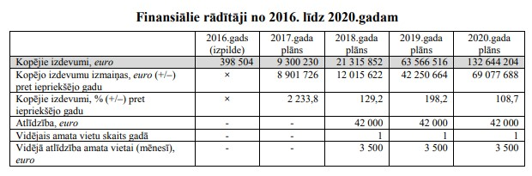

* 1. *attēls. Finansiālie rādītāji.*

*Avots: Likuma «Par valsts budžetu 2018.gadam» paskaidrojumi*

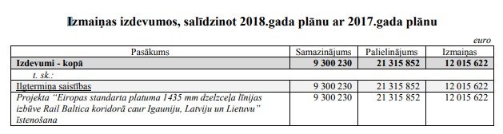

* 1. *attēls. Izmaiņas izdevumos salīdzinājumā pret iepriekšējo gadu.* *Avots: Likuma «Par valsts budžetu 2018. gadam» paskaidrojumi*

Raksturojošākie darbības rezultatīvie rādītāji 2018. gadā – noslēgts līgums par «Rail Baltica»

Rīgas Dzelzceļa tilta un Rīgas Centrālā multimodālā sabiedriskā transporta mezgla kompleksa būvprojekta izstrādi un būvniecību.

**Likuma «Par valsts budžetu 2019. gadam»** paskaidrojumos[84] norādīts, ka Satiksmes ministrijas galvenie pasākumi 2019. gadā ir:

* Eiropas infrastruktūras savienošanas instrumenta (CEF) ietvaros sagatavot un parakstīt CEF1 līguma grozījumus;
* «Rail Baltica» projekta Latvijas aktivitāšu ietvaros parakstīt Deleģēšanas līgumu ar AS «RB Rail» (Koordinators), tādējādi Koordinatoram deleģējot atsevišķu CEF aktivitāšu īstenošanu;
* «Rail Baltica» projekta Latvijas aktivitāšu ietvaros noslēgt līgumu par «Rail Baltica» Rīgas Centrālā mezgla būvprojekta izstrādi un mezgla būvniecību.

*Mainīts nosaukums apakšprogrammai 60.07.00 «Eiropas transporta infrastruktūras projekti*

*(2014–2020)» pret «Eiropas transporta infrastruktūras projekti («Rail Baltica»)»*

**60.07.00 «Eiropas transporta infrastruktūras projekti («Rail Baltica»)»**

Apakšprogrammas mērķis ir nodrošināt finansēšanas līgumos par Eiropas infrastruktūras savienošanas instrumenta finansējuma piešķiršanu paredzēto pasākumu veikšanu – projektu kvalitatīvu ieviešanu (skatīt 37. un 38. attēlu).

Galvenās aktivitātes:

* īpašumu centrālās daļas atsavināšanas plāns un atsavināšanas 1. posms; ▪ tehnisko projektu ekspertīze;
* Rīgas Centrālā dzelzceļa mezgla un ar to saistītās infrastruktūras tehnisko projektu izstrāde un būvniecība;
* dzelzceļa līnijas Latvijas centrālās daļas projektēšana;
* Starptautiskās lidostas «Rīga» stacijas saistītās infrastruktūras, ēku un mezglu projektēšana;
* projekta īstenošanas atbalsta pasākumi;
* arheoloģiskā izpēte Latvijas teritorijā (iekļaujot kultūrvēsturiskās vērtības);
* Vangažu infrastruktūras apkopes punkta būvprojekta izstrāde;
* tehniskā projekta izstrāde Latvijas Ziemeļu daļai (1. kārta) līdz Vangažu apkopes punktam; ▪ «Rail Baltica» kravu stacijas Latvijā – Salaspilī paplašinātais IVN.

Apakšprogrammas izpildītājs: Satiksmes ministrija un SIA «Eiropas dzelzceļa līnijas»

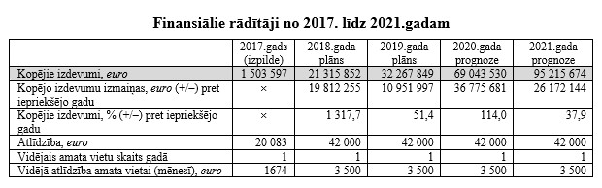

* 1. *attēls. Finansiālie rādītāji.*

*Avots: Likuma* ***«****Par valsts budžetu 2019. gadam» paskaidrojumi*

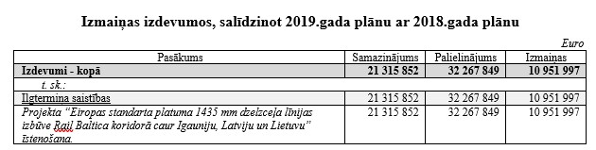

* 1. *attēls. Izmaiņas izdevumos salīdzinājumā pret iepriekšējo gadu.* *Avots: Likuma* ***«****Par valsts budžetu 2019. gadam»* *paskaidrojumi*

**Likuma** «Par valsts budžetu 2020.gadam» paskaidrojumos[85] norādīts, ka Satiksmes ministrijas galvenie pasākumi 2020. gadā ir turpināt īstenot **«**Rail Baltica» projektu, t.sk. Eiropas infrastruktūras savienošanas instrumenta (CEF) ietvaros sagatavot un parakstīt CEF1 līguma grozījumus, CEF3 līguma grozījumus un Eiropas CEF6 līgumu, sagatavot un parakstīt starpvalstu nodomu protokolu par **«**Rail Baltica» infrastruktūras pārvaldības modeli, kā arī sagatavot Ministru

kabineta rīkojuma Nr. 467 **«**Par Eiropas standarta platuma publiskās lietošanas dzelzceļa infrastruktūras līnijas **«**Rail Baltica» būvniecībai paredzētās darbības akceptu» grozījumu projektu un iesniegt to izskatīšanai Ministru kabinetā un uzsākt **«**Rail Baltica» dzelzceļa līnijas savienojuma ar starptautisko lidostu **«**Rīga” būvniecību (skatīt 39. un 40. attēlu).

**60.07.00 «Eiropas transporta infrastruktūras projekti («Rail Baltica»)»**

Apakšprogrammas mērķis ir nodrošināt Eiropas infrastruktūras savienošanas instrumenta finansēšanas līgumos plānoto aktivitāšu kvalitatīvu īstenošanu.

Galvenās aktivitātes:

* **«**Rail Baltica» nepieciešamo zemes īpašumu atsavināšana (~ 1600 īpašumi);
* Rīgas Centrālā dzelzceļa mezgla un ar to saistītās infrastruktūras projektēšana un būvniecība (2,6 km);
* **«**Rail Baltica» sekciju: Upeslejas–Rīga–Misa, 56 km, Vangaži–Salaspils–Misa, 67 km,

Vangaži–Igaunijas robeža 94 km, Misa–Lietuvas robeža, 45 km būvprojektu izstrāde;

* **«**Rail Baltica» savienojuma ar starptautisko lidostu **«**Rīga» būvniecība (4,5 km);
* Salaspils intermodālā termināļa Ietekmes uz vidi novērtējuma un attīstības koncepcijas sagatavošana;
* Vangažu infrastruktūras apkopes punkta būvprojekta izstrāde.

Apakšprogrammas izpildītāji: Satiksmes ministrija, SIA **«**Eiropas dzelzceļa līnijas» un AS **«**RB Rail».

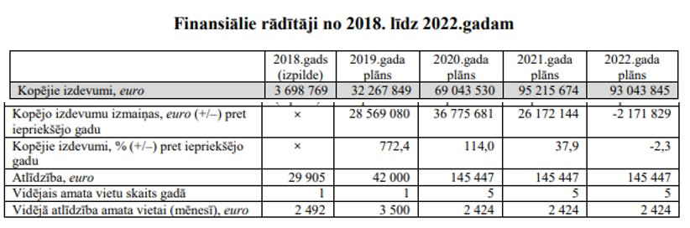

*39. attēls. Finansiālie rādītāji.*

*Avots: Likuma* ***«****Par valsts budžetu 2020. gadam» paskaidrojumi*

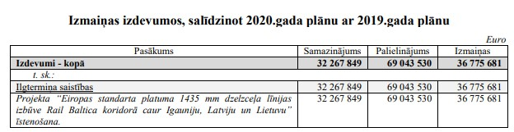

*40.attēls. Izmaiņas izdevumos salīdzinājumā pret iepriekšējo gadu.* *Avots: Likuma* ***«****Par valsts budžetu 2020. gadam»* *paskaidrojumi* **Likuma «Par valsts budžetu 2021.gadam»** paskaidrojumos124 norādīts, ka Satiksmes ministrijas galvenie pasākumi 2021. gadā ir:

* sagatavot un parakstīt starpvalstu nodomu dokumentus par **«**Rail Baltica»;
* infrastruktūras pārvaldības modeli;
* turpināt Rail Baltica projektam nepieciešamo nekustamo īpašumu atsavināšanu;
* sagatavot MK rīkojuma Nr. 467 **«**Par Eiropas standarta platuma publiskās lietošanas dzelzceļa infrastruktūras līnijas **«**Rail Baltica» būvniecībai paredzētās darbības
* akceptu» grozījumu projektu un iesniegt to izskatīšanai MK;
* uzsākt **«**Rail Baltica» dzelzceļa līnijas savienojuma ar starptautisko lidostu **«**Rīga» būvniecību (skatīt 41. un 42.attēlu).

**60.07.00 «Eiropas transporta infrastruktūras projekti («Rail Baltica»)»**

Apakšprogrammas mērķis ir nodrošināt Eiropas infrastruktūras savienošanas instrumenta finansēšanas līgumos plānoto aktivitāšu kvalitatīvu īstenošanu.

Galvenās aktivitātes:

* **«**Rail Baltica» nepieciešamo zemes īpašumu atsavināšana (~ 1600 īpašumi);
* Rīgas Centrālā dzelzceļa mezgla un ar to saistītās infrastruktūras projektēšana un būvniecība (2,6 km);
* **«**Rail Baltica» sekciju: Upeslejas–Rīga–Misa, 56 km, Vangaži–Salaspils–Misa, 67 km,

Vangaži–Igaunijas robeža 94 km, Misa–Lietuvas robeža, 45 km būvprojektu izstrāde;

* **«**Rail Baltica» savienojuma ar starptautisko lidostu **«**Rīga» būvniecība (4,5 km);
* Salaspils intermodālā termināļa Ietekmes uz vidi novērtējuma un attīstības koncepcijas sagatavošana;
* Vangažu infrastruktūras apkopes punkta būvprojekta izstrāde;
* projektēšanas darbu autoruzraudzība;
* projektēšanas darbu tehniskais novērtējums;
* projekta Rīgas dzelzceļa mezgla dzelzceļa kustības optimizācijas izpēte;
* ietekmes uz vidi novērtējums.

Apakšprogrammas izpildītājs: Satiksmes ministrija, SIA **«**Eiropas dzelzceļa līnijas», AS **«**RB

Rail»

124

Likuma

**«**

Par valsts budžetu 2021.

gadam

»

(

FMPask_5.3_17_SM_050221_bud2021.docx

)

,

516

.,

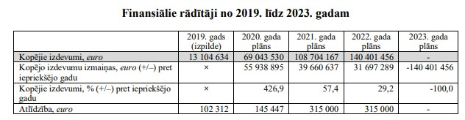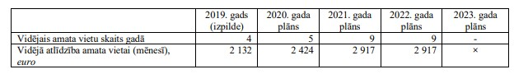

540., 541. lp.

* + - 1. *attēls. Finansiālie rādītāji.*

*Avots: Likuma* **«***Par valsts budžetu 2021. gadam” paskaidrojumi*

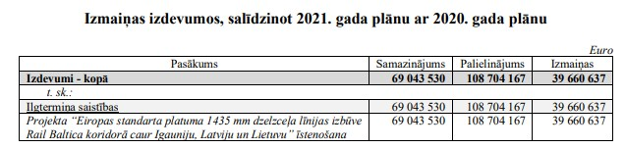

* + - 1. *attēls. Izmaiņas izdevumos salīdzinājumā pret iepriekšējo gadu.* *Avots: Likuma* ***«****Par valsts budžetu 2021. gadam» paskaidrojumi*

**Likuma** «Par valsts budžetu 2022. gadam» paskaidrojumos[86] norādīts, ka Satiksmes ministrijas galvenie pasākumi 2022. gadā ir sagatavot Eiropas infrastruktūras savienošanas instrumenta 8. projektu uzsaukuma pieteikumu, turpināt **«**Rail Baltica» dzelzceļa līnijas savienojuma ar starptautisko lidostu **«**Rīga” būvniecību, virzīt **«**Rail Baltica» likumprojektu (skatīt 43. un 44. attēlu).

**60.07.00 Eiropas transporta infrastruktūras projekti (Rail Baltica)**

Apakšprogrammas mērķis ir nodrošināt Eiropas infrastruktūras savienošanas instrumenta finansēšanas līgumos plānoto aktivitāšu kvalitatīvu īstenošanu.

Galvenās aktivitātes:

* atsavināt Rail Baltica projekta realizācijai nepieciešamo zemes īpašumus (~ 1600 īpašumi); • projektēt un turpināt būvniecību Rīgas Centrālā dzelzceļa mezglā un ar to saistītā infrastruktūrā (2,6 km);
* izstrādāt būvprojektu Rail Baltica sekcijai: Upeslejas – Rīga – Misa 56 km, Vangaži– Salaspils – Misa 67 km, Vangaži – Igaunijas robeža 94 km, Misa – Lietuvas robeža 45 km;
* turpināt Rail Baltica savienojuma ar starptautisko lidostu “Rīga” būvniecību (4,5km);
* izstrādāt Salaspils intermodālā kravu termināļa būvprojektu;
* izstrādāt Skultes un Iecavas infrastruktūras apkopes punkta būvprojektu; • izstrādāt Reģionālo staciju būvprojektu un nodrošināt autoruzraudzību.

Apakšprogrammas izpildītājs: Satiksmes ministrija, SIA “Eiropas dzelzceļa līnijas”, AS “RB Rail”.

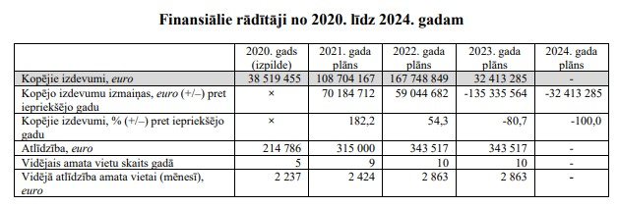

*43.attēls. Finansiālie rādītāji.*

*Avots: Likuma “Par valsts budžetu 2022.gadam” paskaidrojumi*

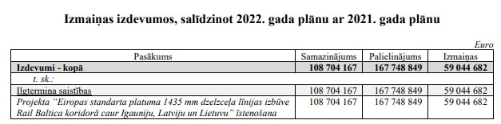

* 1. *attēls. Izmaiņas izdevumos salīdzinājumā pret iepriekšējo gadu.* *Avots: Likuma* ***«****Par valsts budžetu 2022. gadam» paskaidrojumi*

**Likuma «Par valsts budžetu 2023. gadam un budžeta ietvaru 2023., 2024. un 2025.gadam»** paskaidrojumos[87] norādīts, ka Satiksmes ministrijas galvenie pasākumi 2023. gadā ir turpināt īstenot **«**Rail Baltica» kā vienotu ES nozīmes pārrobežu projektu ES transporta tīkla Ziemeļjūras–Baltijas jūras koridora ietvaros ar tiešu un nozīmīgu lomu Latvijas un reģiona ilgtspējīgai attīstībai un drošībai (skatīt 45.–50. attēlu).

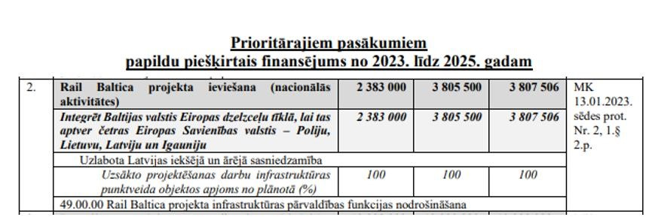

* 1. *attēls. Prioritārajiem pasākumiem piešķirtais finansējums.*

*Avots: Likum*a **«**Par valsts budžetu 2023. gadam» *paskaidrojumi*

*Izveidota jauna programma 49.00.00* **««***Rail Baltica*» *projekta infrastruktūras pārvaldības funkcijas nodrošināšana*»*.*

**49.00.00 ««Rail Baltica projekta infrastruktūras pārvaldības funkcijas nodrošināšana»**

Programmas mērķis ir Rail Baltica pārvaldības modeļa izveide un kritiski svarīgu dzelzceļa infrastruktūras pārvaldības vai dzelzceļa sistēmas elementu attīstība.

Galvenās aktivitātes ir konceptuālu lēmumu pieņemšana, nepieciešamo normatīvo aktu grozījumu projektu sagatavošana, stratēģijas izstrāde, kopīga Baltijas valstu **«**Rail Baltica» infrastruktūras pārvaldības modeļa un tā funkcionalitātes noteikšana institucionālo un juridisko mehānismu funkciju veikšanai ar pārrobežu ietekmi, kā arī Rail Baltica infrastruktūras pārvaldības funkcijas nodrošināšana.

Programmas izpildītājs: Satiksmes ministrija, SIA **«**Eiropas dzelzceļa līnijas».

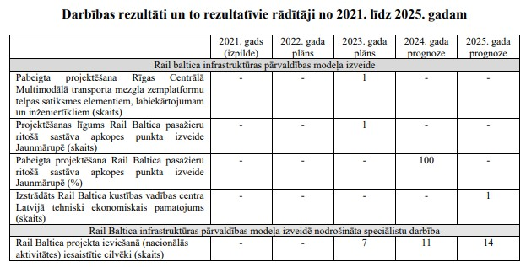

* + - 1. *attēls. Darbības rezultatīvie rādītāji.*

*Avots: Likuma* **«***Par valsts budžetu 2023. gadam” paskaidrojumi*

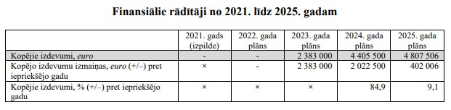

* + - 1. *attēls. Finansiālie rādītāji.*

*Avots: Likuma* **«***Par valsts budžetu 2023. gadam” paskaidrojumi*

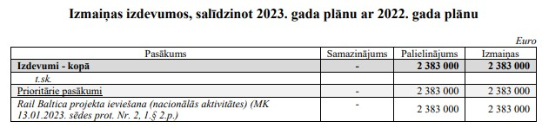

* + - 1. *attēls. Izmaiņas izdevumos salīdzinājumā pret iepriekšējo gadu.* *Avots: Likuma* **«***Par valsts budžetu 2023. gadam” paskaidrojumi*

**60.07.00 «Eiropas transporta infrastruktūras projekti («Rail Baltica)**

Apakšprogrammas mērķis ir nodrošināt Eiropas infrastruktūras savienošanas instrumenta finansēšanas līgumos plānoto aktivitāšu kvalitatīvu īstenošanu.

Galvenās aktivitātes:

* **«**Rail Baltica projekta realizācijai nepieciešamo nekustamo īpašumu atsavināšana;
* Rīgas Centrālā dzelzceļa mezgla un ar to saistītās infrastruktūras būvniecība (2,6 km);
* pabeigt izstrādāt būvprojektus **«**Rail Baltica Latvijas posmam: Upeslejas–Rīga–Misa 56 km, Vangaži–Salaspils–Misa 67 km, Vangaži–Igaunijas robeža 94 km, Misa–Lietuvas robeža 45 km;
* **«**Rail Baltica dzelzceļa infrastruktūras savienojuma ar starptautisko lidostu “Rīga” būvniecība (4,5 km);
* pabeigt izstrādāt Salaspils intermodālā kravu termināļa būvprojektu;
* pabeigt izstrādāt Skultes un Iecavas infrastruktūras apkopes punktu būvprojektus;
* pabeigt izstrādāt Reģionālo staciju būvprojektu;
* uzsākt būvniecību **«**Rail Baltica Latvijas posmā Misa-Lietuvas robeža.

Apakšprogrammas izpildītājs: Satiksmes ministrija, SIA **«**Eiropas dzelzceļa līnijas”, AS **«**RB Rail”.

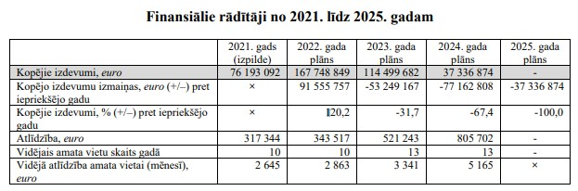

*49.attēls. Finansiālie rādītāji.*

*Avots: Likuma “Par valsts budžetu 2023.gadam”paskaidrojumi*

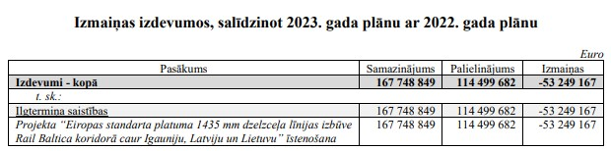

*50.attēls. Izmaiņas izdevumos salīdzinājumā pret iepriekšējo gadu.* *Avots: Likuma “Par valsts budžetu 2023.gadam” paskaidrojumi* **Likuma “Par valsts budžetu 2024.gadam un budžeta ietvaru 2024., 2025. un 2026.gadam”** paskaidrojumos[88] norādīts, ka Satiksmes ministrijas galvenie pasākumi 2024.gadā ir turpināt īstenot Rail Baltica kā vienotu Eiropas Savienības nozīmes pārrobežu projektu ES transporta tīkla Ziemeļjūras–Baltijas jūras koridora ietvaros ar tiešu un nozīmīgu lomu Latvijas un reģiona ilgtspējīgai attīstībai un drošībai (skatīt 51.–55. attēlu).

**49.00.00 Rail Baltica projekta infrastruktūras pārvaldības funkcijas nodrošināšana**

Programmas mērķis ir Rail Baltica pārvaldības modeļa izveide un kritiski svarīgu dzelzceļa infrastruktūras pārvaldības vai dzelzceļa sistēmas elementu attīstība.

Galvenās aktivitātes ir konceptuālu lēmumu pieņemšana, nepieciešamo normatīvo aktu grozījumu projektu sagatavošana, stratēģijas izstrāde, kopīga Baltijas valstu Rail Baltica infrastruktūras pārvaldības modeļa un tā funkcionalitātes noteikšana institucionālo un juridisko mehānismu funkciju veikšanai ar pārrobežu ietekmi, kā arī Rail Baltica infrastruktūras pārvaldības funkcijas nodrošināšana.

Programmas izpildītājs: Satiksmes ministrija, SIA “Eiropas dzelzceļa līnijas”.

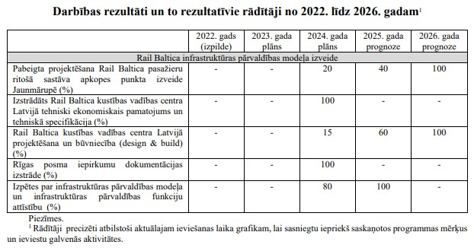

1. *attēls. Darbības rezultatīvie rādītāji.*

*Avots: Likuma “Par valsts budžetu 2024. gadam” paskaidrojumi*

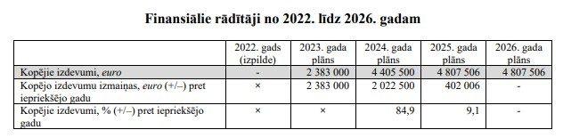

1. *attēls. Finansiālie rādītāji.*

*Avots: Likuma “Par valsts budžetu 2024. gadam” paskaidrojumi*

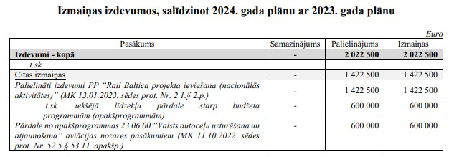

1. *attēls. Izmaiņas izdevumos salīdzinājumā pret iepriekšējo gadu.* *Avots: Likuma “Par valsts budžetu 2024.gadam” paskaidrojumi*

**60.07.00 Eiropas transporta infrastruktūras projekti (Rail Baltica)**

Apakšprogrammas mērķis ir nodrošināt Eiropas infrastruktūras savienošanas instrumenta finansēšanas līgumos plānoto aktivitāšu kvalitatīvu īstenošanu.

Galvenās aktivitātes:

* Rail Baltica projekta realizācijai nepieciešamo nekustamo īpašumu atsavināšana;
* Rīgas Centrālā dzelzceļa mezgla un ar to saistītās infrastruktūras būvniecība (2,6 km);
* pabeigt izstrādāt būvprojektus Rail Baltica Latvijas posmam: Upeslejas – Rīga –Misa 56 km, Vangaži – Salaspils – Misa 67 km, Vangaži – Igaunijas robeža 94 km, Misa – Lietuvas robeža 45 km;
* Rail Baltica dzelzceļa infrastruktūras savienojuma ar starptautisko lidostu “Rīga” būvniecība (4,5 km);
* pabeigt izstrādāt Salaspils intermodālā kravu termināļa būvprojektu;
* pabeigt izstrādāt Skultes un Iecavas infrastruktūras apkopes punktu būvprojektus;
* pabeigt izstrādāt Reģionālo staciju būvprojektu;
* uzsākt būvniecību Rail Baltica Latvijas posmā Misa-Lietuvas robeža.

Apakšprogrammas izpildītājs: Satiksmes ministrija, SIA “Eiropas dzelzceļa līnijas”, AS “RB Rail”.

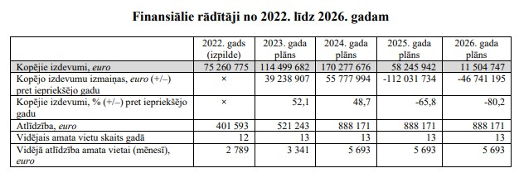

* 1. *attēls. Finansiālie rādītāji.*

*Avots: Likuma “Par valsts budžetu 2024.gadam” paskaidrojumi*

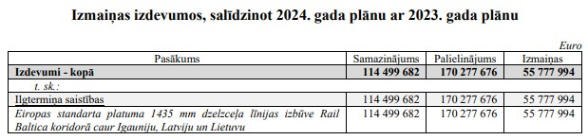

* 1. *attēls. Izmaiņas izdevumos salīdzinājumā pret iepriekšējo gadu.* *Avots: Likuma “Par valsts budžetu 2024.gadam” paskaidrojumi*

**Likumprojekta “Par valsts budžetu 2025.gadam un budžeta ietvaru 2025., 2026. un 2027.gadam”** paskaidrojumos[89] norādīts, ka Satiksmes ministrijas galvenie pasākumi 2025.gadā ir turpināt īstenot Rail Baltica kā vienotu ES nozīmes pārrobežu projektu ES transporta tīkla Ziemeļjūras – Baltijas jūras koridora ietvaros ar tiešu un nozīmīgu lomu Latvijas un reģiona ilgtspējīgai attīstībai un drošībai. (skatīt 56.-63.attēlus)

*Precizēts nosaukums programmai 49.00.00 no “Rail Baltica projekta infrastruktūras pārvaldības funkcijas nodrošināšana” pret “Rail Baltica projekta pārvaldības funkcijas nodrošināšana”.*

**49.00.00 Rail Baltica projekta pārvaldības funkcijas nodrošināšana**

Programmas mērķis ir Rail Baltica pārvaldības modeļa izveide un kritiski svarīgu dzelzceļa infrastruktūras pārvaldības vai dzelzceļa sistēmas elementu attīstība.

Galvenās aktivitātes ir kopīga Baltijas valstu Rail Baltica projekta pārvaldības modeļa un tā funkcionalitātes noteikšana institucionālo un juridisko mehānismu funkciju veikšanai ar pārrobežu ietekmi, kā arī Rail Baltica projekta pārvaldības funkcijas nodrošināšana. Programmas izpildītājs: Satiksmes ministrija un SIA “Eiropas dzelzceļa līnijas”.

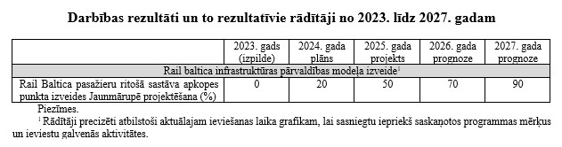

* 1. *attēls. Darbības rezultatīvie rādītāji.*

*Avots: Likumprojekts “Par valsts budžetu 2025. gadam” paskaidrojumi*

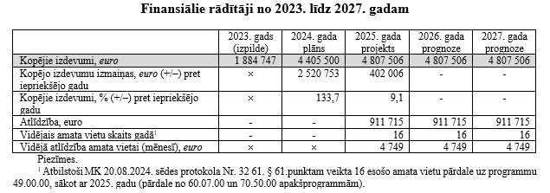

* 1. *attēls. Finansiālie rādītāji.*

*Avots: Likumprojekts “Par valsts budžetu 2025. gadam” paskaidrojumi*

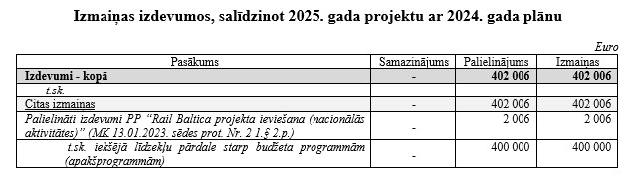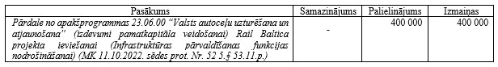

* 1. *attēls. Izmaiņas izdevumos salīdzinājumā pret iepriekšējo gadu.*

*Avots: Likumprojekts “Par valsts budžetu 2025. gadam” paskaidrojumi*

**60.07.00 Eiropas transporta infrastruktūras projekti (Rail Baltica)**

Apakšprogrammas mērķis ir nodrošināt Eiropas infrastruktūras savienošanas instrumenta finansēšanas līgumos plānoto aktivitāšu kvalitatīvu īstenošanu.

Galvenās aktivitātes:

* Rail Baltica projekta realizācijai nepieciešamo nekustamo īpašumu atsavināšana;
* turpināt būvniecību Rail Baltica Latvijas posmā Misa - Lietuvas robeža.

Apakšprogrammas izpildītājs: Satiksmes ministrija, SIA “Eiropas dzelzceļa līnijas”, AS “RB Rail”.

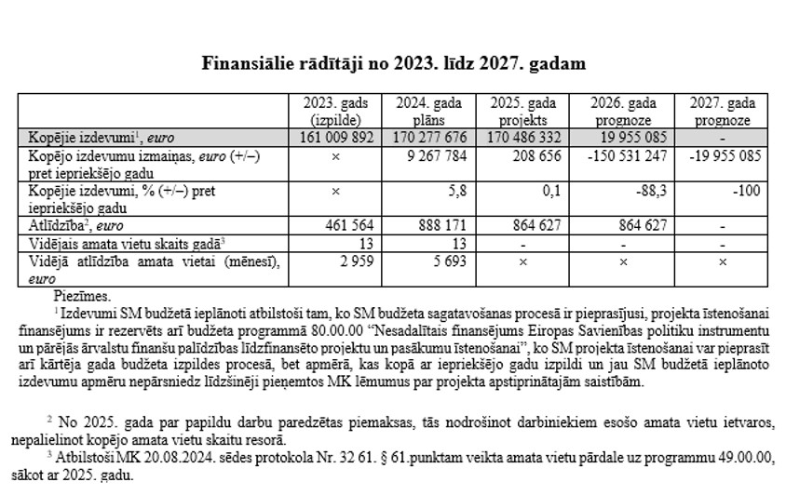

* 1. *attēls. Finansiālie rādītāji.*

*Avots: Likumprojekts “Par valsts budžetu 2025. gadam” paskaidrojumi*

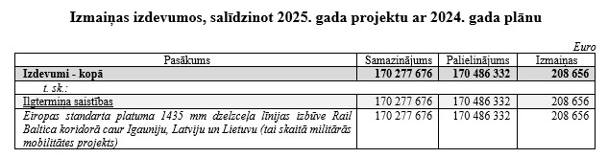

* 1. *attēls. Izmaiņas izdevumos salīdzinājumā pret iepriekšējo gadu.*

*Avots: Likumprojekts “Par valsts budžetu 2025. gadam” paskaidrojumi*

**60.21.00 Atmaksas valsts pamatbudžetā par Eiropas transporta, telekomunikāciju un enerģijas infrastruktūras tīklu un Eiropas infrastruktūras savienošanas instrumenta (CEF) finansējumu** Apakšprogrammas mērķis ir nodrošināt atmaksu valsts pamatbudžetā par Eiropas transporta, telekomunikāciju un enerģijas infrastruktūras tīklu un Eiropas infrastruktūras savienošanas instrumenta (CEF) finansējumu.

Galvenā aktivitāte ir veikt atmaksu valsts pamatbudžetā par Eiropas transporta, telekomunikāciju un enerģijas infrastruktūras tīklu un Eiropas infrastruktūras savienošanas instrumenta (CEF) finansējumu Rail Baltica projektam (no 2025. gada).

Apakšprogrammas izpildītājs: Satiksmes ministrija.

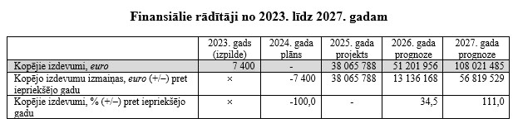

* 1. *attēls. Finansiālie rādītāji.*

*Avots: Likumprojekts “Par valsts budžetu 2025. gadam” paskaidrojumi*

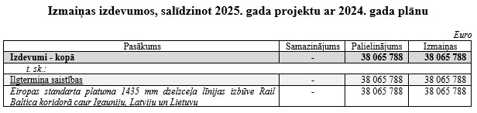

* 1. *attēls. Izmaiņas izdevumos salīdzinājumā pret iepriekšējo gadu.*

*Avots: Likumprojekts “Par valsts budžetu 2025. gadam” paskaidrojumi*

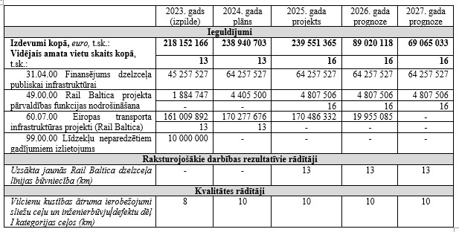

* 1. *attēls. Darbības rezultatīvie rādītāji.*

*Avots: Likumprojekts “Par valsts budžetu 2025. gadam” paskaidrojumi*

Rail Baltica projekts tiek uzskatīts par ES projektu un to plānots finansēt no ES programmām, piedaloties EK projektu uzsaukumos, un no valsts budžeta līdzfinansējuma. Katrā projekta uzsaukumā atšķiras piešķirtais finansējums attiecināmajām izmaksām, kuras EK finansē līdz 85% un attiecīgi 15% ir līdzfinansējums no valsts budžeta. Projektam izmaksas iedalās divās lielās grupās:

* tiešās attiecināmās izmaksas jeb izmaksas, kuras EK finansē parakstīto finansēšanas līgumu ietvarā ar atbalsta intensitāti līdz 85% un
* netiešās attiecināmās izmaksas, ar projektu saistītās izmaksas, kuras EK finansēšanas līgumu ietvarā netiek finansētas.

Viena no programmām ir EK Eiropas infrastruktūras savienošanas instrumenta Kohēzijas un Vispārējās aploksnes projektu uzsaukumi. Finansējums tiek piešķirts porcijās, balstoties uz iesniegto projekta pieteikumu Eiropas infrastruktūras savienošanas instrumenta (CEF) uzsaukumā un EK lēmumu par konkrētas aktivitātes akceptēšanu ar attiecīgu piešķiramo finanšu apjomu vai noraidīšanu. Pēc EK lēmuma par finansējuma piešķiršanu, Ministru kabinets pieņem lēmumu par pilnvarojumu līguma parakstīšanai par finansējuma saņemšanu un valsts budžeta līdzfinansējuma iekļaušanu valsts budžetā.

Laika periodā 2015.–2024.gada decembrim Rail Baltica projektam Latvija ir piesaistījusi finansējums 1,426 miljardu EUR apmērā (to veido ES un LV budžeta līdzfinansējums), t.sk. no CEF1-CEF10 finansēšanas līgumiem 1,313 miljardus EUR un no militārās mobilitātes (MM) programmas 0,113 miljardus EUR. Finansējums 2015.-2024.gada periodā ir izlietots izpētēm, projektēšanai, daļai no būvdarbiem RCS un RIX, būvuzraudzībai, izvērtējumiem, nekustamā īpašuma atsavināšanai, komunikācijai un projekta vadībai. Bet netiek finansētas citas ar projektu saistītas attiecināmās izmaksas, kas ir saistītas ar dzelzceļa infrastruktūru, kā arī CEF uzsaukumos pieteiktais finansējums aktivitātēm (tiešās attiecināmās izmaksas), bet nav atbalstītas. Līdz ar to CEF neatbalstīto aktivitāšu izmaksu un citu ar projektu saistītās izmaksas un apjoma pieaugumu publiskās infrastruktūras projektēšanai būtu nepieciešams finansēt no valsts budžeta dažādiem finanšu resursiem.

**PIK konstatē, ka:**

* **likumos par gadskārtējo valsts budžetu un vidējā termiņa budžeta Rail Baltica projektam plānots valsts budžeta līdzfinansējums 15% apmērā;**
* **Ministru kabinets par projekta īstenošanu un ar projekta saistītām problēmām, tai skaitā finansējumu, lemj fragmentāri.**

### 3.6. Rail Baltica projekta ES finansējums

**[68]** Līdz šim Rail Baltica projekts Latvijā ir ticis finansēts no Eiropas Komisijas Eiropas infrastruktūras savienošanas instrumenta un valsts budžeta līdzfinansējuma, saglabājot proporciju 85% un 15% attiecināmiem izdevumiem.

EK izsludina Eiropas infrastruktūras savienošanas instrumenta Kohēzijas un Vispārējās aploksnes projektu uzsaukumus. Satiksmes ministrija sagatavo informatīvo ziņojumu par pieteikumu iesniegšanu izskatīšanai Ministru kabinetā. Projektu pieteikumus Satiksmes ministrija izstrādā sadarbībā ar «RB Rail» AS, Igaunijas un Lietuvas transporta nozares ministrijām un projekta ieviesējorganizācijām. Pieteikumos aktivitātēm tiek norādīta kopējā Baltijas valstīm aktivitāšu budžeta finansējums, gan atsevišķi pa valstīm – LV, LT, EE.

EK paziņo lēmumu par Eiropas infrastruktūras savienošanas instrumenta (CEF) uzsaukuma rezultātiem. Eiropas Klimata, infrastruktūras un vides izpildaģentūra (CINEA) slēdz līgumus par EK apstiprināto finansējuma piešķīrumu attiecināmajiem izdevumiem. Apstiprinātās CEF aktivitātes jālīdzfinansē ar valsts budžeta līdzekļiem, ņemot vērā katrai valstij piešķirto CEF finansējumu.

Informācija par Latvijai piešķirto finansējumu un valsts budžeta līdzfinansējumu par periodu 2015.–2024. g. apkopota 11. tabulā.

11. tabula

**Informācija par piešķirto finansējumu Rail Baltica projektam, EUR.**

|  |  |  |  |
| --- | --- | --- | --- |
| **LV aktivitātēm**  **CEF(ar grozījumiem) & MM, 2015-2024** | **ES finansējums** | **Valsts budžeta līdzfinansējums** | **Kopā, EUR** |
| **CEF 1** | 236 899 619 | 50 884 458 | 287 784 077 |
| **CEF 2** | 492 762 | 86 958 | 579 720 |
| **CEF 3** | 3 344 537 | 590 212 | 3 934 749 |
| **CEF 6s** | 16 669 332 | 2 941 646 | 19 610 978 |
| **CEF 6w** | 55 459 263 | 9 786 929 | 65 246 192 |
| **CEF 7** | 4 584 603 | 809 047 | 5 393 650 |
| **CEF 8** | 124 098 340 | 21 899 708 | 145 998 048 |
| **CEF 9** | 298 022 019 | 79 604 032 | 377 626 051 |
| **CEF10** | 345 817 413 | 61 031 934 | 406 849 347 |
| MM1 agreement 101079052 — 21-LV-TM-  RBMMLV CEF2-1MM — CEF-T-2021-MILMOB | 4 922 568 | 4 922 567 | 9 845 135 |
| MM3 agreement 101155871 — 23-LV-TMRBMMLV-CEF2-3MM | 51 551 179 | 51 551 179 | 103 102 358 |
| **Kopā** | **1 141 861 635** | **284 108 670** | **1 425 970 305** |

Tālāk tiek sniegta detalizētāka informācija par Ministru kabinetā izskatītajiem un pieņemtajiem lēmumiem par Satiksmes ministrijas informatīvajiem ziņojumiem pieteikumiem Eiropas infrastruktūras savienošanas instrumenta (CEF) un par Rail Baltica Finansēšanas līguma parakstīšanu ar Inovācijas un tīklu izpildaģentūru (INEA).

Informācija par MK sēdē pieņemtiem lēmumiem par CEF:

**CEF 1**

**17.02.2015. MK sēdes protokols Nr. 9, 28.§**

**Informatīvais ziņojums "Par Rail Baltica projekta nacionālās izpētes progresu un kopīga Baltijas valstu pieteikuma gatavošanu iesniegšanai "Eiropas infrastruktūras savienošanas instrumenta" pirmajam uzsaukumam"**

**TA-298-IP** ____________________________________ (A.Matīss, Dz.Rasnačs, I.Aleksandroviča, L.Straujuma)

1. Pieņemt zināšanai iesniegto informatīvo ziņojumu.
2. Konceptuāli atbalstīt informatīvajā ziņojumā raksturoto Baltijas valstu kopīgo "Eiropas infrastruktūras savienošanas instrumenta" pieteikuma projektu, Latvijas aktivitāšu sarakstu un

Baltijas valstu rastos risinājumus "Eiropas infrastruktūras savienošanas instrumenta" pieteikuma gatavošanas procesā.

1. Satiksmes ministrijai nodrošināt pieteikuma sagatavošanu "Eiropas infrastruktūras savienošanas instrumenta" pirmajam uzsaukumam atbilstoši pieteikuma formai un tā pielikumiem par visu Latvijai pieejamo "Eiropas infrastruktūras savienošanas instrumenta" Kohēzijas fonda daļas finansējuma aploksni. Sagatavoto pieteikumu iesniegt Eiropas Komisijā līdz 2015.gada 26.februārim.
2. Pilnvarot satiksmes ministru parakstīt kopīgu Baltijas valstu atbalsta vēstuli "Eiropas infrastruktūras savienošanas instrumenta" pirmajā uzsaukumā iesniegtajam pieteikumam.

**3.11.2015. MK sēdes protokols Nr. 57, 68.§**

**Informatīvais ziņojums "Par Rail Baltica Finansēšanas līguma parakstīšanu ar**

**Inovācijas un tīklu izpildaģentūru (INEA)"**

**TA-2431-IP** ____________________________________ (L.Straujuma)

1. Pieņemt zināšanai iesniegto informatīvo ziņojumu.
2. Satiksmes ministrijai nodrošināt Finansēšanas līguma noslēgšanu ar Inovācijas un tīklu izpildaģentūru (INEA), pilnvarojot akciju sabiedrību "RB Rail" kā projekta koordinatoru parakstīt Finansēšanas līgumu Satiksmes ministrijas vārdā, uzdodot "RB Rail" rīkoties

Satiksmes ministrijas uzdevumā un saskaņā ar noslēgto Finansēšanas līgumu.

1. Noteikt, ka 100% valstij piederošā sabiedrība ar ierobežotu atbildību “Eiropas Dzelzceļa līnijas” Finansēšanas līguma izpratnē ir īstenošanas struktūra un organizē darbus Rail Baltica valsts publiskās lietošanas dzelzceļa infrastruktūras objekta izveidei.
2. Atļaut Satiksmes ministrijai uzņemties jaunas valsts budžeta ilgtermiņa saistības (ārvalstu finanšu palīdzībai, valsts budžeta dotācijai no vispārējiem ieņēmumiem) 2016.-2020.gadam budžeta apakšprogrammā 60.06.00 "Eiropas transporta infrastruktūras projekti" Rail Baltica publiskās dzelzceļa infrastruktūras objekta izveidei.
3. Satiksmes ministrijai 2016.gadā noteiktā kārtībā iesniegt Finanšu ministrijā priekšlikumus par valsts budžeta līdzekļu pārdali 2016.gadam aktivitāšu īstenošanai faktiski nepieciešamajā apjomā no 74.resora "Gadskārtējā valsts budžeta izpildes procesā pārdalāmais finansējums" valsts budžeta programmas 80.00.00 "Nesadalītais finansējums Eiropas Savienības politiku instrumentu un pārējās ārvalstu finanšu palīdzības līdzfinansēto projektu un pasākumu īstenošanai". Satiksmes ministrijai no INEA saņemto pēc finansējumu ieskaitīt valsts budžeta ieņēmumos.

**26.11.2019. MK protokols Nr. 55, 43.§**

**Informatīvais ziņojums "Par Rail Baltica pirmā Finansēšanas līguma (CEF1) grozījumu parakstīšanu ar Inovācijas un tīklu izpildaģentūru (INEA)"**

**TA-2271** ____________________________________

(T.Linkaits, Dž.Innusa, A.K.Kariņš)

1. Pieņemt zināšanai iesniegto informatīvo ziņojumu.
2. Satiksmes ministrijai nodrošināt Finansēšanas līguma grozījumu noslēgšanu ar INEA, pilnvarojot AS "RB Rail" kā projekta koordinatoru parakstīt Finansēšanas līguma grozījumus Satiksmes ministrijas vārdā, uzdodot AS "RB Rail" rīkoties Satiksmes ministrijas uzdevumā un saskaņā ar noslēgtajiem Finansēšanas līguma grozījumiem.
3. Noteikt, ka SIA “Eiropas Dzelzceļa līnijas” un kopuzņēmums "RB Rail" AS Finansēšanas līguma grozījumu izpratnē ir īstenošanas struktūras un turpina organizēt darbus Rail Baltica valsts publiskās lietošanas dzelzceļa infrastruktūras izveidei.

**CEF 2**

**1.12.2020. MK protokols Nr.77, 43.§**

**Informatīvais ziņojums "Par Rail Baltica projekta otrā Finansēšanas līguma (CEF2) grozījumiem"**

**TA-2234** __________________________________________________

(T.Linkaits, A.K.Kariņš)

1. Pieņemt zināšanai iesniegto informatīvo ziņojumu.
2. Satiksmes ministrijai nodrošināt Rail Baltica projekta otrā Finansēšanas līguma (CEF2) grozījumu parakstīšanu, līdz 2020.gada 31.decembrim pilnvarojot akciju sabiedrību "RB Rail" kā Rail Baltica projekta koordinatoru Satiksmes ministrijas vārdā parakstīt Rail Baltica projekta otrā Finansēšanas līguma (CEF2) grozījumus ar Eiropas Inovāciju un tīklu izpildaģentūru

**CEF 3**

**31.01.2017. MK sēdes protokols Nr. 5, 42.§**

**Informatīvais ziņojums "Par Rail Baltica projekta pirmās kārtas aktivitāšu realizēšanas progresu Latvijā un kopīga Baltijas valstu pieteikuma gatavošanu iesniegšanai "*Eiropas* infrastruktūras savienošanas instrumenta" trešajam uzsaukumam"**

**TA-131-IP** ____________________________________

(U.Augulis, A.Ašeradems, J.Dūklavs)

1. Pieņemt zināšanai iesniegto informatīvo ziņojumu.
2. Konceptuāli atbalstīt informatīvajā ziņojumā raksturoto Baltijas valstu kopīgo "*Eiropas* infrastruktūras savienošanas instrumenta" pieteikuma projektu un indikatīvo Latvijas aktivitāšu sarakstu.
3. Satiksmes ministrijai nodrošināt pieteikuma Latvijas sadaļas sagatavošanu kopīgajam Baltijas valstu pieteikumam "Eiropas infrastruktūras savienošanas instrumenta" trešajam uzsaukumam atbilstoši pieteikuma formai un tā pielikumiem, kuru Baltijas valstu vārdā līdz 2017.gada

7.februārim Eiropas Komisijā iesniegs a/s "RB Rail".

**5.09.2018. MK sēdes protokols Nr.43, 61.§**

**Informatīvais ziņojums "Par Rail Baltica trešā Finansēšanas līguma parakstīšanu ar**

**Inovācijas un tīklu izpildaģentūru (INEA)"**

**TA-1897-IP** ____________________________________ (D.Reizniece-Ozola)

1. Pieņemt zināšanai iesniegto informatīvo ziņojumu.
2. Satiksmes ministrijai nodrošināt Finansēšanas līguma noslēgšanu ar INEA, pilnvarojot AS "RB Rail" kā projekta koordinatoru parakstīt Finansēšanas līgumu Satiksmes ministrijas vārdā, uzdodot AS "RB Rail" rīkoties Satiksmes ministrijas uzdevumā un saskaņā ar noslēgto

Finansēšanas līgumu.

1. Noteikt, ka SIA “Eiropas Dzelzceļa līnijas” un kopuzņēmums AS "RB Rail" Finansēšanas līguma izpratnē ir īstenošanas struktūras un turpina organizēt darbus Rail Baltica valsts publiskās lietošanas dzelzceļa infrastruktūras izveidei, attiecīgi veicot deleģēto uzdevumu pārdali atbilstoši

Globālā projekta iepirkumu un līgumu slēgšanas shēmai.

1. Atļaut Satiksmes ministrijai uzņemties jaunas valsts budžeta ilgtermiņa saistības (ārvalstu finanšu palīdzībai 6 951 498 EUR apmērā, valsts budžeta dotācijai no vispārējiem ieņēmumiem 1 226 735 EUR apmērā) 2017. - 2023.gadam budžeta apakšprogrammā 60.07.00 "*Eiropas* transporta infrastruktūras projekti" Rail Baltica publiskās dzelzceļa infrastruktūras objekta izveidei Finansēšanas līguma aktivitāšu īstenošanas nodrošināšanai.
2. Satiksmes ministrijai 2017.gadā noteiktā kārtībā iesniegt Finanšu ministrijā priekšlikumus valsts budžeta līdzekļu pārdalei Finansēšanas līguma 2017.gadā paredzēto aktivitāšu īstenošanai nepieciešamā valsts budžeta līdzfinansējuma apjomā no 74.resora "Gadskārtējā valsts budžeta izpildes procesā pārdalāmais finansējums" valsts budžeta programmas 80.00.00 "Nesadalītais finansējums *Eiropas* Savienības politiku instrumentu un pārējās ārvalstu finanšu palīdzības līdzfinansēto projektu un pasākumu īstenošanai".

**CEF 6**

**18.02.2020. MK protokols Nr.7, 35.§**

**Informatīvais ziņojums "Par Rail Baltica projekta progresu Latvijā un Rail Baltica projekta Latvijas prioritārajām aktivitātēm Baltijas valstu pieteikumā "*Eiropas* infrastruktūras savienošanas instrumenta" sestajam projektu uzsaukumam"**

**TA-224** ____________________________________ (D.Merirands, A.Pabriks)

1. Pieņemt zināšanai iesniegto informatīvo ziņojumu.
2. Konceptuāli atbalstīt Latvijas prioritāro aktivitāšu iekļaušanu Rail Baltica projekta Baltijas valstu pieteikumā "*Eiropas* infrastruktūras savienošanas instrumenta" sestajam projektu uzsaukumam.
3. Satiksmes ministrijai nodrošināt Latvijas prioritāro aktivitāšu iekļaušanu Rail Baltica projekta Baltijas valstu pieteikumā "*Eiropas* infrastruktūras savienošanas instrumenta" sestajam uzsaukumam, kuru Baltijas valstu vārdā Eiropas Komisijā iesniegs AS "RB Rail".

**6.10.2020. MK sēdes protokols Nr.59, 44.§**

**Informatīvais ziņojums "Par Eiropas infrastruktūras savienošanas instrumenta sestā projektu uzsaukuma finansējumu Rail Baltica projektam""**

**TA-1820-IP** ____________________________________

(T.Linkaits, A.K.Kariņš)

1. Pieņemt zināšanai iesniegto informatīvo ziņojumu (ierobežotas pieejamības informācija). 2. Satiksmes ministrijai nodrošināt Eiropas infrastruktūras savienošanas instrumenta sestā projektu uzsaukuma ietvaros sagatavoto finansēšanas līgumu par finansējumu Rail Baltica projekta aktivitātēm noslēgšanu, līdz 2020.gada 7.oktobrim pilnvarojot akciju sabiedrību "RB Rail" kā Rail Baltica projekta koordinatoru Satiksmes ministrijas vārdā parakstīt finansēšanas līgumus ar Eiropas Inovāciju un tīklu izpildaģentūru.

1. Atļaut Satiksmes ministrijai uzņemties jaunas budžeta ilgtermiņa saistības (ārvalstu finanšu palīdzībai un valsts budžeta dotācijai no vispārējiem ieņēmumiem) 2020.-2023.gadā Satiksmes ministrijas budžeta apakšprogrammā 60.07.00 "Eiropas transporta infrastruktūras projekti (Rail Baltica)" Rail Baltica publiskās lietošanas dzelzceļa infrastruktūras izveidei 114 294 080 EUR apmērā, ko veido Eiropas Infrastruktūras savienošanas instrumenta finansējums 71 541 243 EUR apmērā un valsts budžeta līdzfinansējums 42 752837 EUR apmērā, tostarp valsts budžeta līdzfinansējums Latvijas aktivitātēm 12 624 925 EUR apmērā, valsts budžeta līdzfinansējums akciju sabiedrības "RB Rail" aktivitātēm 2 605 234 EUR apmērā un valsts budžeta izdevumi pievienotās vērtības nodokļa (turpmāk – PVN) kompensēšanai 27 522 678 EUR apmērā, tostarp PVN 17 674 895 EUR apmērā Latvijas aktivitāšu ietvaros un PVN 9 847 783 EUR apmērā akciju sabiedrības "RB Rail" aktivitāšu ietvaros.
2. Satiksmes ministrijai normatīvajos aktos noteiktā kārtībā iesniegt Finanšu ministrijā pieprasījumu valsts budžeta līdzekļu pārdalei nepieciešamā valsts budžeta līdzfinansējuma nodrošināšanai *Eiropas* infrastruktūras savienošanas instrumenta sestā projektu uzsaukuma ietvaros noslēgtajos Rail Baltica projekta finansēšanas līgumos paredzēto aktivitāšu īstenošanai, ņemot vērā šī protokollēmuma 3.punktā noteikto maksimālo valsts budžeta līdzfinansējuma apmēru, no 74.resora "Gadskārtējā valsts budžeta izpildes procesā pārdalāmais finansējums" valsts budžeta programmas 80.00.00 "Nesadalītais finansējums Eiropas Savienības politiku instrumentu un pārējās ārvalstu finanšu palīdzības līdzfinansēto projektu un pasākumu īstenošanai".
3. Satiksmes ministrijai sagatavot un satiksmes ministram līdz 2020.gada 22.oktobrim noteiktā kārtībā iesniegt izskatīšanai Ministru kabinetā grozījumus Ministru kabineta 2018.gada 3.jūlija noteikumos Nr.395 "Eiropas infrastruktūras savienošanas instrumenta finansēto transporta un telekomunikāciju nozares projektu saskaņošanas un īstenošanas uzraudzības kārtība" attiecībā uz Rail Baltica projekta neattiecināmo izmaksu segšanu no valsts budžeta.

**11.03.2021. MK protokols Nr.25, 71.§**

**Informatīvais ziņojums "Par Eiropas infrastruktūras savienošanas instrumenta sestā projektu uzsaukuma finansējumu Rail Baltica projektam"**

**TA-419** ____________________________________

(T.Linkaits, A.K.Kariņš)

1. Pieņemt zināšanai iesniegto informatīvo ziņojumu un informatīvajā ziņojumā ietverto precizēto Eiropas infrastruktūras savienošanas instrumenta sestā projektu uzsaukuma finansējuma apjomu Rail Baltica projektam.
2. Atļaut Satiksmes ministrijai saskaņā ar informatīvo ziņojumu uzņemties budžeta ilgtermiņa saistības (ārvalstu finanšu palīdzībai un valsts budžeta dotācijai no vispārējiem ieņēmumiem) 2020.-2023.gadā Satiksmes ministrijas budžeta apakšprogrammā 60.07.00 "Eiropas transporta infrastruktūras projekti (Rail Baltica)" Rail Baltica publiskās lietošanas dzelzceļa infrastruktūras izveidei 107 534 745 EUR apmērā, ko veido Eiropas Infrastruktūras savienošanas instrumenta finansējums 72 165 993 EUR apmērā un valsts budžeta līdzfinansējums 35 368 752 EUR apmērā, tai skaitā valsts budžeta līdzfinansējums Latvijas aktivitātēm 12 735 175 EUR apmērā, valsts budžeta līdzfinansējums akciju sabiedrības "RB Rail" aktivitātēm 2 500 443 EUR apmērā un valsts budžeta izdevumi pievienotās vērtības nodokļa (turpmāk – PVN) kompensēšanai 20 133

134 EUR apmērā, tai skaitā PVN 15 983 132 EUR apmērā Latvijas pasākumu ietvaros un PVN

4 150 002 EUR apmērā akciju sabiedrības "RB Rail" pasākumu ietvaros.

1. Satiksmes ministrijai atbilstoši normatīvajiem aktiem par 74.resora "Gadskārtējā valsts budžeta izpildes procesā pārdalāmais finansējums" 80.00.00 programmā "Nesadalītais finansējums Eiropas Savienības politiku instrumentu un pārējās ārvalstu finanšu palīdzības līdzfinansēto projektu un pasākumu īstenošanai" paredzēto līdzekļu pārdales kārtību iesniegt Finanšu ministrijā pieprasījumu valsts budžeta līdzekļu pārdalei, lai nodrošinātu valsts budžeta līdzfinansējumu, kas nepieciešams Eiropas infrastruktūras savienošanas instrumenta sestā projektu uzsaukuma ietvaros noslēgtajos Rail Baltica projekta finansēšanas līgumos paredzēto pasākumu īstenošanai, ņemot vērā šā protokollēmuma 2.punktā noteikto maksimālo valsts budžeta līdzfinansējuma apmēru.
2. Atzīt Ministru kabineta 2020.gada 6.oktobra sēdes protokollēmuma (prot. Nr.59 44.§) "Informatīvais ziņojums "Par Eiropas infrastruktūras savienošanas instrumenta sestā projektu uzsaukuma finansējumu Rail Baltica projektam"" 3. un 4.punktu par aktualitāti zaudējušu.

**CEF 7**

**18.03.2021. MK sēdes protokols Nr.28, 52.§**

**Informatīvais ziņojums "Par Rail Baltica projekta progresu Latvijā un Rail Baltica projekta Latvijas prioritārajām aktivitātēm Baltijas valstu pieteikumā "Eiropas infrastruktūras savienošanas instrumenta" septītajam projektu uzsaukumam"**

**TA-539-IP** ____________________________________

(T.Linkaits, A.K.Kariņš)

1. Pieņemt zināšanai iesniegto informatīvo ziņojumu.
2. Konceptuāli atbalstīt Latvijas prioritāro aktivitāšu iekļaušanu Rail Baltica projekta Baltijas valstu pieteikumā "Eiropas infrastruktūras savienošanas instrumenta" septītajam projektu uzsaukumam.
3. Satiksmes ministrijai nodrošināt Latvijas prioritāro aktivitāšu iekļaušanu Rail Baltica projekta Baltijas valstu pieteikumā "Eiropas infrastruktūras savienošanas instrumenta" septītajam uzsaukumam, kuru Baltijas valstu vārdā Eiropas Komisijā iesniegs akciju sabiedrība "RB Rail".

**12.10.2021. MK sēdes protokols Nr.69, 57. §**

**Informatīvais ziņojums "Par Eiropas infrastruktūras savienošanas instrumenta septītā projektu uzsaukuma finansējumu Rail Baltica projektam" 21-TA-88**

(T. Linkaits, A. K. Kariņš)

1.Pieņemt zināšanai iesniegto informatīvo ziņojumu.

2.Atļaut Satiksmes ministrijai atbilstoši informatīvajam ziņojumam uzņemties jaunas budžeta ilgtermiņa saistības (ārvalstu finanšu palīdzībai un valsts budžeta dotācijai no vispārējiem ieņēmumiem) 2021.–2024. gadā Satiksmes ministrijas budžeta apakšprogrammā 60.07.00 "Eiropas transporta infrastruktūras projekti (*Rail Baltica*)" *Rail Baltica* publiskās lietošanas dzelzceļa infrastruktūras izveidei 7 825 846 *euro* apmērā, ko veido Eiropas infrastruktūras savienošanas instrumenta finansējums 4 584 603 *euro* apmērā un valsts budžeta līdzfinansējums 3 241 243 *euro* apmērā, no kura Latvijas aktivitātēm paredzēti 809 047 *euro*, akciju sabiedrības "RB Rail" aktivitātēm Latvijā 271 868 *euro* un pievienotās vērtības nodokļa (turpmāk – PVN) kompensēšanai 2 160 328 *euro* (1 132 667 *euro* PVN kompensēšanai Latvijas aktivitāšu ietvaros un 1 027 661 *euro* – akciju sabiedrības "RB Rail" aktivitāšu ietvaros Latvijā).

3.Satiksmes ministrijai normatīvajos aktos noteiktā kārtībā iesniegt Finanšu ministrijā pieprasījumu valsts budžeta līdzekļu pārdalei no 74. resora "Gadskārtējā valsts budžeta izpildes procesā pārdalāmais finansējums" valsts budžeta programmas 80.00.00 "Nesadalītais finansējums Eiropas Savienības politiku instrumentu un pārējās ārvalstu finanšu palīdzības līdzfinansēto projektu un pasākumu īstenošanai", lai nodrošinātu valsts budžeta līdzfinansējumu Eiropas infrastruktūras savienošanas instrumenta septītā projektu uzsaukuma ietvaros noslēgtajā *Rail Baltica* projekta finansēšanas līgumā paredzēto aktivitāšu īstenošanu, ņemot vērā šī protokollēmuma 2. punktā noteikto maksimālo valsts budžeta līdzfinansējuma apmēru.

4.Satiksmes ministrijai pilnvarot akciju sabiedrību "RB Rail" kā *Rail Baltica* projekta koordinatoru Satiksmes ministrijas vārdā līdz 2021. gada 12. oktobrim parakstīt *Rail Baltica* projekta septīto Finansēšanas līgumu (CEF7) ar Eiropas Klimata, infrastruktūras un vides izpildaģentūru.

**CEF 8**

**11.01.2022. MK sēdes protokols Nr.2, 82. §**

**Informatīvais ziņojums "Par Rail Baltica projekta progresu Latvijā un Rail Baltica projekta Latvijas prioritārajām aktivitātēm Baltijas valstu pieteikumā Eiropas infrastruktūras savienošanas instrumenta astotajam projektu uzsaukumam" 21-TA-1622 (IP)**

Ierobežotas pieejamības informācija

**CEF 9**

**10.01.2023. MK sēdes protokols Nr.1, 36. §** Deklasificēts 14.10.2024.

**Informatīvais ziņojums "Par Rail Baltica projekta progresu Latvijā un Rail Baltica projekta Latvijas prioritārajām aktivitātēm Baltijas valstu pieteikumā Eiropas infrastruktūras savienošanas instrumenta devītajam projektu uzsaukumam" 22-TA-3612**

(J. Vitenbergs, I. Indriksone, M. Sprindžuks, D. Šmits, D. Merirands, L. Meņģelsone, A. K. Kariņš)

1.Pieņemt zināšanai iesniegto informatīvo ziņojumu (ierobežotas pieejamības informācija).

2.Atbalstīt Latvijas prioritāro aktivitāšu iekļaušanu Rail Baltica projekta Baltijas valstu pieteikumā

Eiropas infrastruktūras savienošanas instrumenta (turpmāk – EISI) devītajam projektu uzsaukumam.

3.Satiksmes ministrijai nodrošināt Latvijas prioritāro aktivitāšu iekļaušanu Rail Baltica projekta Baltijas valstu pieteikumā EISI devītajam uzsaukumam, kuru Baltijas valstu vārdā Eiropas Komisijā iesniegs akciju sabiedrība "RB Rail". Kopējās maksimālās Latvijas valsts budžeta saistības devītā EISI pieteikuma ietvarā ir 682 164 960 *euro*, ko veido EISI finansējums Latvijas aktivitātēm 470 239 338 *euro* apmērā un valsts budžeta līdzfinansējums 211 925 622 *euro* apmērā, tajā skaitā valsts budžeta līdzfinansējums Latvijas aktivitātēm 82 983 412 *euro* apmērā, valsts budžeta līdzfinansējums akciju sabiedrības "RB Rail" aktivitātēm Latvijas daļā 5 101 069 *euro* apmērā un valsts budžeta izdevumi pievienotās vērtības nodokļa (turpmāk – PVN) kompensēšanai 123 841 141 *euro* apmērā, tajā skaitā PVN 104 559 100 *euro* apmērā

Latvijas aktivitāšu ietvaros un PVN 19 282 041 *euro* apmērā akciju sabiedrības "RB

Rail" aktivitāšu ietvaros.

4.Satiksmes ministrijai nodrošināt EISI devītā uzsaukuma finansēšanas līguma noslēgšanu ar

Eiropas Klimata, infrastruktūras un vides izpildaģentūru (European Climate Infrastructure and Environment Executive Agency) un līdz 2023. gada 13. janvārim pilnvarot akciju sabiedrību "RB Rail" kā projekta koordinatoru parakstīt Finansēšanas līgumu Satiksmes ministrijas vārdā.

5.Satiksmes ministrijai sagatavot un pēc finansēšanas līguma noslēgšanas EISI devītā projektu uzsaukuma ietvaros, uzreiz pēc projekta apstiprināšanas, bet ne vēlāk kā līdz 2023. gada 30. novembrim satiksmes ministram iesniegt izskatīšanai Ministru kabinetā informatīvo ziņojumu par precizētām šī protokollēmuma [3. punktā](https://tapportals.mk.gov.lv/structuralizer/data/nodes/4425e032-5412-4bbb-ab0d-7e930559f12f) minētajām saistībām Rail Baltica projekta īstenošanai.

**16.01.2024. MK sēdes protokols Nr.2, 62. §** Deklasificēts 18.10.2024.

**Informatīvais ziņojums "Par Eiropas infrastruktūras savienošanas instrumenta devītā projektu uzsaukuma finansējumu Rail Baltica projektam"** 23-TA-2878

(K. Briškens, E. Siliņa)

1.Pieņemt zināšanai iesniegto informatīvo ziņojumu (ierobežotas pieejamības informācija).

2.Atļaut Satiksmes ministrijai uzņemties precizētās budžeta ilgtermiņa saistības (ārvalstu finanšu palīdzībai un valsts budžeta dotācijai no vispārējiem ieņēmumiem) Eiropas infrastruktūras savienošanas instrumenta devītā projektu uzsaukuma finansējuma ietvaros 2022.-2027. gadā Satiksmes ministrijas budžeta apakšprogrammā 60.07.00 "Eiropas transporta infrastruktūras projekti (Rail Baltica)" Rail Baltica publiskās lietošanas dzelzceļa infrastruktūras izveidei 463 075

834 *euro* apmērā, ko veido Eiropas infrastruktūras savienošanas instrumenta finansējums 298 022 018 *euro* apmērā un valsts budžeta līdzfinansējums 82 877 963 *euro* apmērā, tajā skaitā valsts budžeta līdzfinansējums Latvijas aktivitātēm 79 604 033 *euro* apmērā, valsts budžeta līdzfinansējums akciju sabiedrības "RB Rail" Latvijas aktivitātēm 3 273 930 *euro* apmērā, un valsts budžeta izdevumi pievienotās vērtības nodokļa (turpmāk – PVN) kompensēšanai 82 175

853 *euro* apmērā, tajā skaitā PVN 71 371 324 *euro* apmērā Latvijas aktivitāšu ietvaros un PVN 10 804 529 *euro* apmērā akciju sabiedrības "RB Rail" aktivitāšu ietvaros.

3.Pieņemt zināšanai, ka nepieciešams valsts budžeta priekšfinansējums 47 % apmērā no EISI devītā projektu uzsaukuma finansējuma, kas tiks atmaksāts valsts budžetā pēc finansējuma saņemšanas no Eiropas Klimata, infrastruktūras un vides izpildaģentūras, kas kopā ar Latvijas līdzfinansējumu nepārsniegs šī protokollēmuma [2. punktā](https://tapportals.mk.gov.lv/structuralizer/data/nodes/45627bc7-805b-488f-ac60-4cb346c17071) norādīto maksimālo Latvijas valsts budžeta saistību apmēru.

4.Satiksmes ministrijai normatīvajos aktos noteiktā kārtībā iesniegt Finanšu ministrijā pieprasījumu valsts budžeta līdzekļu pārdalei no 74. resora "Gadskārtējā valsts budžeta izpildes procesā pārdalāmais finansējums" valsts budžeta programmas 80.00.00 "Nesadalītais finansējums Eiropas Savienības politiku instrumentu un pārējās ārvalstu finanšu palīdzības līdzfinansēto projektu un pasākumu īstenošanai" nepieciešamā valsts budžeta līdzfinansējuma nodrošināšanai Eiropas infrastruktūras savienošanas instrumenta devītā uzsaukuma ietvaros noslēgtā finansēšanas līgumā paredzēto aktivitāšu īstenošanai, ņemot vērā šī protokollēmuma [2. punktā](https://tapportals.mk.gov.lv/structuralizer/data/nodes/45627bc7-805b-488f-ac60-4cb346c17071) noteikto maksimālo valsts budžeta līdzfinansējuma apmēru.

5.Atzīt par aktualitāti zaudējušu Ministru kabineta 2023. gada 10. janvāra sēdes protokollēmumu (prot. Nr. 1 36. §) "Informatīvais ziņojums "Par Rail Baltica projekta progresu Latvijā un Rail

Baltica projekta Latvijas prioritārajām aktivitātēm Baltijas valstu pieteikumā Eiropas infrastruktūras savienošanas instrumenta devītajam projektu uzsaukumam"" (22-TA-3612).

**CEF 10**

**27.08.2024. MK sēdes protokols Nr.33, 54. §**

**Informatīvais ziņojums "Par Eiropas infrastruktūras savienošanas instrumenta desmitā projektu uzsaukuma finansējumu Rail Baltica projektam" 24-TA-1977**

(K. Briškens, K. Malnača, I. Lībiņa-Egnere)

1.Pieņemt zināšanai iesniegto informatīvo ziņojumu.

2.Ievērojot Ministru kabineta 2024. gada 24. janvāra sēdes protokollēmuma (prot. Nr. 4 1. §)

"Informatīvais ziņojums "Par Rail Baltica projekta Latvijas prioritārajām aktivitātēm Baltijas valstu pieteikumā Eiropas infrastruktūras savienošanas instrumenta desmitajam projektu uzsaukumam"" 5. punktā doto uzdevumu, atļaut Satiksmes ministrijai uzņemties budžeta ilgtermiņa saistības (ārvalstu finanšu palīdzībai un valsts budžeta dotācijai no vispārējiem ieņēmumiem) Eiropas infrastruktūras savienošanas instrumenta desmitā projektu uzsaukuma finansējuma ietvaros 2024.-2028. gadā Satiksmes ministrijas budžeta apakšprogrammā 60.07.00 "Eiropas transporta infrastruktūras projekti (Rail Baltica)" Rail Baltica publiskās lietošanas dzelzceļa infrastruktūras izveidei:

2.1.apstiprinātajām Latvijas aktivitātēm 483 743 874 *euro* apmērā, ko veido Eiropas infrastruktūras savienošanas instrumenta finansējums 345 817 413 *euro* apmērā un valsts budžeta līdzfinansējums 137 926 461 *euro* apmērā, ko veido valsts budžeta līdzfinansējums Latvijas aktivitātēm 61 031 934 *euro* apmērā un valsts budžeta izdevumi pievienotās vērtības nodokļa (turpmāk – PVN) kompensēšanai 76 894 527 *euro* apmērā;

2.2.apstiprinātajām AS "RB Rail" aktivitātēm 3 206 772 *euro* apmērā, ko veido valsts budžeta līdzfinansējums AS "RB Rail" aktivitātēm 670 873 *euro* apmērā un valsts budžeta izdevumi PVN kompensēšanai AS "RB Rail" aktivitātēm 2 535 899 *euro* apmērā.

3.Pieņemt zināšanai, ka nepieciešamais finansējums Latvijas aktivitātēm, kas tika pieteiktas desmitam projektu uzsaukumam, kurām Eiropas infrastruktūras savienošanas instrumenta finansējums apstiprināts daļējā apmērā un kurām Satiksmes ministrija aprēķinājusi papildu valsts budžeta finansējumu indikatīvi 40 178 670 *euro*, ko veido finansējums Latvijas aktivitātēm (būvuzraudzības un citu ar būvdarbiem saistīto aktivitāšu veikšanai) 33 791 985 *euro* un valsts budžeta izdevumi PVN kompensēšanai Latvijas aktivitātēm 6 386 685 *euro* apmērā, ir precizējams. Satiksmes ministrijai līdz 2024. gada 17. oktobrim iesniegt izskatīšanai Ministru kabinetā ziņojumu par aktualizēto nepieciešamā finansējuma apmēru aktivitāšu īstenošanai, nepārsniedzot šajā punktā minēto apmēru, un nosacījumiem finansējuma pieprasīšanai.

4.Pieņemt zināšanai, ka šī protokollēmuma 3. punktā minētais finansējums Latvijas aktivitātēm bez PVN provizoriski veido negatīvu ietekmi uz vispārējās valdības budžeta bilanci 2024. gadā līdz 1 270 000 *euro*, 2025. gadā līdz 6 731 400 *euro*, 2026. gadā līdz 13 933 400 *euro*, 2027. gadā līdz 6 887 185 *euro* un 2028. gadā līdz 4 970 000 *euro* apmērā.

5.Satiksmes ministrijai normatīvajos aktos noteiktā kārtībā iesniegt Finanšu ministrijā pieprasījumu valsts budžeta līdzekļu pārdalei no 74. resora "Gadskārtējā valsts budžeta izpildes procesā pārdalāmais finansējums" valsts budžeta programmas 80.00.00 "Nesadalītais finansējums Eiropas Savienības politiku instrumentu un pārējās ārvalstu finanšu palīdzības līdzfinansēto projektu un pasākumu īstenošanai" nepieciešamā valsts budžeta līdzfinansējuma nodrošināšanai Eiropas infrastruktūras savienošanas instrumenta desmitā uzsaukuma ietvaros noslēgtā finansēšanas līgumā paredzēto aktivitāšu īstenošanai, ņemot vērā šī protokollēmuma 2. punktā noteikto maksimālo valsts budžeta finansējuma apmēru.

6.Satiksmes ministrijai sadarbībā ar Lietuvas un Igaunijas ieviesējinstitucijām pārskatīt AS "RB Rail" izmaksas.

7.Satiksmes ministrijai sagatavot priekšlikumus noraidīto aktivitāšu finansēšanai un iesniegt tos izskatīšanai Ministru kabinetā kopā ar Rail Baltica projekta finansēšanas plānu.

8.Atzīt par aktualitāti zaudējušu Ministru kabineta 2024. gada 24. janvāra sēdes protokollēmumā (prot. Nr. 4 1. §) "Informatīvais ziņojums "Par Rail Baltica projekta Latvijas prioritārajām aktivitātēm Baltijas valstu pieteikumā Eiropas infrastruktūras savienošanas instrumenta desmitajam projektu uzsaukumam"" 3. un 5. punktā doto uzdevumu.

**Militārās mobilitātes finansējums**

**31.01.2023. MK sēdes protokols Nr.5, 43. §**

**Informatīvais ziņojums "Par Eiropas infrastruktūras savienošanas instrumenta astotā un Militārās mobilitātes pirmā projektu uzsaukuma finansējumu Rail Baltica projektam" 22-TA-3151 (IP)**

Ierobežotas pieejamības informācija

**12.09.2023. MK sēdes protokols Nr.44, 72. §**

**Informatīvais ziņojums "Par Rail Baltica projekta Latvijas prioritārajām aktivitātēm Eiropas infrastruktūras savienošanas instrumenta pieteikumā militārās mobilitātes projektu uzsaukumam"**

**23-TA-2011**

(J .Vitenbergs, A. K. Kariņš)

1.Pieņemt zināšanai iesniegto informatīvo ziņojumu (ierobežotas pieejamības informācija).

2.Konceptuāli atbalstīt Latvijas prioritāro aktivitāšu iekļaušanu Rail Baltica projekta pieteikumā

Eiropas infrastruktūras savienošanas instrumenta (turpmāk – EISI) trešajam militārās mobilitātes projektu uzsaukumam.

3.Satiksmes ministrijai nodrošināt Latvijas prioritāro aktivitāšu iekļaušanu Rail Baltica projekta pieteikumā EISI militārās mobilitātes finansējumam. Kopējās maksimālās Latvijas valsts budžeta saistības EISI trešā militārās mobilitātes pieteikuma ietvarā, ņemot vērā Latvijas aktivitāšu līdzfinansēšanu un pievienotās vērtības nodokļa kompensēšanu, ir 227 547 000 *euro*.

4.Pieņemt zināšanai, ka nepieciešams valsts budžeta līdzfinansējums 95 535 000 *euro* apmērā, kas ietilpst šī protokollēmuma 3. punktā minētajā kopējo maksimālo Latvijas valsts budžeta saistību apmērā.

5.Pieņemt zināšanai, ka nepieciešams valsts budžeta līdzfinansējums pievienotās vērtības nodokļa maksājuma kompensēšanai 36 477 000 *euro* apmērā, kas ietilpst šī protokollēmuma 3. punktā minētajā kopējo maksimālo Latvijas valsts budžeta saistību apmērā.

6.Pieņemt zināšanai, ka nepieciešams valsts budžeta priekšfinansējums 30% apmērā no EISI militārās mobilitātes finansējuma, kas tiks atmaksāts valsts budžetā pēc finansējuma saņemšanas no Eiropas Klimata, infrastruktūras un vides izpildaģentūras, un tas kopā ar Latvijas līdzfinansējumu nepārsniegs šī protokollēmuma 3. punktā norādīto maksimālo Latvijas valsts budžeta saistību apmēru.

7.Satiksmes ministrijai nodrošināt Finansēšanas līguma noslēgšanu ar Eiropas Klimata, infrastruktūras un vides izpildaģentūru (Climate, Innovation and Networks Executive Agency).

8.Pieņemt zināšanai, ka Satiksmes ministrija pēc Finansēšanas līguma noslēgšanas EISI trešās militārās mobilitātes projektu uzsaukuma ietvaros sagatavos informatīvo ziņojumu par precizētām šī protokollēmuma 3. punktā atrunātajām saistībām Rail Baltica projekta īstenošanai un iesniegs Ministru kabinetā līdz 2024. gada 30. novembrim.

9.Šī protokollēmuma 4., 5. un 6. punktā minēto finansējumu pieprasīt no 74. resora "Gadskārtējā valsts budžeta izpildes procesā pārdalāmais finansējums" 80.00.00 programmas "Nesadalītais finansējums Eiropas Savienības politiku instrumentu un pārējās ārvalstu finanšu palīdzības līdzfinansēto projektu un pasākumu īstenošanai".

10.Atzīt par aktualitāti zaudējušu Ministru kabineta 2022. gada 20. septembra sēdes protokollēmumu (prot. Nr. 48 76. §) 22-TA-2375.

**10.09.2023. MK sēdes protokols Nr.46, 27. §**

**Informatīvais ziņojums "Par projektiem Latvijas prioritārajām aktivitātēm Eiropas infrastruktūras savienošanas instrumenta pieteikumā trešajam militārās mobilitātes projektu uzsaukumam" 23-TA-2280 (IP)**

(K. Briškens, A. Ašeradens, E. Siliņa)

1.Pieņemt zināšanai iesniegto informatīvo ziņojumu (ierobežotas pieejamības informācija).

2.Konceptuāli atbalstīt informatīvajā ziņojumā minēto projektu pieteikšanu Eiropas infrastruktūras savienošanas instrumenta (turpmāk – EISI) trešajam militārās mobilitātes projektu uzsaukumam.

3.Atbalstīt Latvijas valsts budžeta saistības EISI trešā militārās mobilitātes pieteikuma ietvarā 106

619 729 *euro* apmērā atbilstoši informatīvajā ziņojumā minētajai informācijai, tai skaitā 29 317 102 *euro* pievienotās vērtības nodokļa kompensēšanai.

4.Satiksmes ministrijai pirms finansēšanas līgumu noslēgšanas sagatavot un satiksmes ministram līdz 2024. gada 30. aprīlim iesniegt izskatīšanai Ministru kabinetā informatīvo ziņojumu par precizētām šī protokollēmuma [3. punktā](https://tapportals.mk.gov.lv/structuralizer/data/nodes/14ac5839-2adc-451d-9355-d0b13e97c78b) atrunātajām saistībām pēc projektu apstiprināšanas EISI trešās militārās mobilitātes projektu uzsaukuma ietvaros.

5.Šī protokollēmuma [3. punktā](https://tapportals.mk.gov.lv/structuralizer/data/nodes/14ac5839-2adc-451d-9355-d0b13e97c78b) minēto finansējumu pieprasīt no 74. resora "Gadskārtējā valsts budžeta izpildes procesā pārdalāmais finansējums" 80.00.00 programmas "Nesadalītais finansējums Eiropas Savienības politiku instrumentu un pārējās ārvalstu finanšu palīdzības līdzfinansēto projektu un pasākumu īstenošanai" pēc projektu apstiprināšanas Eiropas Komisijā un atbilstoši projektu īstenošanas grafikam.

6.Pieņemt zināšanai finanšu ministra A. Ašeradena izteikto piezīmi, ka potenciālajam projekta īstenotājam VAS "Latvijas dzelzceļš", kas nav valsts budžeta iestāde, nacionālais līdzfinansējums no valsts budžeta līdzekļiem tiek nodrošināts izņēmuma kārtā.

Rail Baltica projekts ir daļa no TEN-T tīkla, TEN-T regulas 6. panta 1. punkts paredz, ka TEN-T tīklu pakāpeniski attīsta trīs posmos, t.sk. pamattīklu pabeidz līdz 2030. gada 31. decembrim. Viena no programmām ir EK Eiropas infrastruktūras savienošanas instrumenta Kohēzijas un Vispārējās aploksnes projektu uzsaukumi. Finansējums tiek piešķirts porcijās, balstoties uz iesniegto projekta pieteikumu Eiropas infrastruktūras savienošanas instrumenta

(CEF) uzsaukumā un EK lēmumu par konkrētas aktivitātes akceptēšanu ar attiecīgu piešķiramo finanšu apjomu vai noraidīšanu. Pēc EK lēmuma par finansējuma piešķiršanu, Ministru kabinets pieņem lēmumu par pilnvarojumu līguma parakstīšanai par finansējuma saņemšanu un valsts budžeta līdzfinansējuma iekļaušanu valsts budžetā.

**Izmeklēšanas komisija secinājusi:**

* **Katra CEF uzsaukuma finansējuma apmērs, uz ko var pretendēt Rail Baltica, nav pietiekams, lai vienas aktivitātes rezultātā varētu iegūt funkcionējošu objektu. Tādēļ funkcionējošu infrastruktūras objektu var iegūt tikai pēc vairāku finansēšanas līgumu izpildes un tas ir būtisks faktors, kas ietekmē projekta finansējuma plūsmu un sasniedzamos rezultātus. Tā rezultātā projekta realizācija, tai skaitā būvniecība jāpielāgo pieejamajam finansējumam, izslēdzot plānveidīgas būvniecības iespējas. Jāņem vērā, ka katra dīkstāve un finanšu plūsmas pārrāvums palielina projekta izmaksas.**
* **Katrā projekta uzsaukumā atšķiras attiecināmās tiešās izmaksas, tā piemēram, ja kādā no uzsaukumiem konkrētā aktivitāte ir atbalstīta, tas negarantē, ka turpmākajos uzsaukumos tā tiks turpināta atbalstīt.**
* **Pēdējos uzsaukumos no CEF tiek finansēta tikai pamata dzelzceļa infrastruktūra, tas ir sliežu ceļi, sliežu ceļu šķērsojumi, pieejas ceļi, signalizācijas un vadības iekārtas, elektrifikācija, dzelzceļa infrastruktūras izbūvei nepieciešamo zemju atsavināšana, dzīvnieku pārejas un aizsargbarjeras. EK konceptuāli atbalsta projektēšanas apjoma palielinājumu, kā arī ar to saistītās izmaksas un šo izmaksu pamatotību, tomēr atkārtoti tai pašai aktivitātei (projektēšanas darbiem visos Rail Baltica pamattrases posmos) līdzekļus nepiešķir. Netiek finansēta pasažieru staciju (ēku), tostarp reģionālo staciju būvniecība, infrastruktūras apkopes punktu un ritošā sastāva apkalpes punktu būvniecība, kustības vadības centru projektēšana un būvniecība, kaut gan visi minētie objekti ir neatņemama dzelzceļa pārvadājumu sastāvdaļa.**
* **Projekta nepieciešamo kopējo kapitālieguldījumu apjoms ir būtiski pieaudzis vairāku faktoru ietekmē, ņemot vērā sākotnēji nepilnīgi izstrādātos projekta skiču projektus, projekta tvēruma un tehnisko parametru izmaiņas, kā arī būvniecības un citu darbu izmaksu inflāciju. Projekta kavēšanos un līdz ar to pieaugošās investīciju vajadzības negatīvi ietekmējis arī sadrumstalotais projekta pārvaldības modelis.**
* **Ņemot vērā, ka normatīvajos aktos nav apstiprināts Rail Baltica projekts ar kopējo projekta tvērumu, posmiem, finansējuma aplēsēm un finanšu resursiem, tā radot**

**“haotisku” projekta ieviešanu.**

**Tabulā Nr.12 apkopota informācija par piešķirto finansējumu un to apguvi.**

12.tabula

Piešķirtais finansējums un apguve.

|  |  |  |  |  |  |  |
| --- | --- | --- | --- | --- | --- | --- |
| **CEF līgums** | **Piešķīrums, EUR** | **Izlietots , EUR 31.12.2022.** | **Izlietots**  **%** | **Izlietots, EUR 01.09.2024.** | **Izlietots**  **%** | **CEF līgums noslēdzas** |
| CEF1 | 287 784 077 | 143 337 032 | 50 | 277 516 055 | 96 | 31.12.2024. |
| CEF2 | 579 720 | 484 781 | 84 | 538 381 | 93 | 31.12.2024. |
| CEF3 | 3 934 749 | 1 697 185 | 41 | 2 589 063 | 66 | 31.12.2024. |
| CEF6s | 19 610 978 | 1 489 372 | 8 | 6 668 767 | 34 | 31.12.2024. |
| CEF6w | 65 246 192 | 13 643 492 | 21 | 67 278 381 | 100 | 31.12.2024. |
| CEF7 | 5 393 650 | 980 355 | 18 | 1 683 003 | 31 | 31.12.2024. |
| CEF8 | 145 998 048 | 0 | 0 | 6 326 429 | 4 | 31.12.2026 |
| CEF 9 | 377 626 051 |  |  | 22 840 375 | 12 | 01.01.2028 |
| CEF 10 | 406 849 347 |  |  |  |  | 02.01.2028 |
| MM1 | 9 845 135 | 612 985 | 6 | 2 411 189 | 24 | 31.12.2025. |
| MM3 | 103 102 358 |  |  |  |  | 31.12.2027. |
| **Kopā** | 1 425 970 305 | 162 245 202 | 30 | 387 851 643 | 31 |  |

**[69]** Piešķirto ES līdzekļu nepareizas izlietošanas gadījumā (t.sk. neizlietojot finansējumu tā attiecināmības periodā), atkarībā no faktiskajiem apstākļiem, piešķirto finanšu līdzekļu veida (piem. kohēzijas fondu līdzekļi) un konkrētajiem lietas apstākļiem, var tikt veiktas vairākas darbības no Eiropas Komisijas puses. Iespējamie pasākumi ietver līdzekļu atgūšanu, turpmāku maksājumu apturēšanu, finanšu korekcijas un ārkārtējos gadījumos -finansējuma pārtraukšanu. Būtiski vērst uzmanību, ka finansējuma daļējas vai pilnīgas atmaksas gadījumā ir aizliegts atkārtoti pieteikt aktivitāti turpmākajos konkursu uzsaukumos, kā arī vienu un to pašu aktivitāti pieteikt no vairākiem finansējuma avotiem (tādējādi izvairoties no dubultfinansējuma veidošanās riska). Ja Eiropas Komisija tiesību aktos noteiktajā kārtībā uzsāktu procedūru piešķirtā finansējuma atguvei, atmaksājamo finanšu līdzekļu slogs gultos uz valsts budžetu, ja vien netiktu rasti citi finanšu avoti, kuru izlietošanas nosacījumi pieļauj to izlietošanu šādam mērķim. Valsts budžetā nākamajā (2025) fiskālajā gadā papildu naudas līdzekļi nav pieejami un jebkurš turpmākais finansējums būtu ierobežots, ņemot vērā valsts budžeta prognozes turpmākajiem četriem gadiem. 129

### 3.7. Valsts saistības

**[70]** Izmeklēšanas komisija ir veikusi izvērtējumu vēlējās noskaidrot vai Satiksmes ministrijas un EDZL amatpersonu rīcības rezultātā parakstot līgumus ar būvniekiem (RCS, RIX, pamattrase) ir notikusi tādu valsts saistību uzņemšanās, kurām nav seguma, tādejādi radot risku valsts budžetam neplānotu izdevumu radīšanā.

129 2024. gada 21. oktobra Satiksmes ministrijas vēstule Nr. 07-02/3613.

1. **Atbilstoši FM pozīcijai, saistības ko ir uzņēmušās EDZL un SM amatpersonas nav valsts saistības, jo tas ir noticis bez attiecīga Ministru kabineta pilnvarojuma/lēmuma.**

Likums par budžetu un finanšu vadību nosaka valsts budžeta izstrādāšanas, apstiprināšanas un izpildes kārtību un atbildību budžeta procesā, kas attiecīgi ir jāievēro visām ministrijām. Jautājumā par saistību uzņemšanos vēršam uzmanību, ka saskaņā ar Likuma par budžetu un finanšu vadību 24. panta trešo daļu budžeta iestādes var uzņemties valsts budžeta ilgtermiņa saistības, nepārsniedzot saimnieciskā gada valsts budžeta likumā noteiktos valsts budžeta ilgtermiņa saistību maksimāli pieļaujamos apjomus, kā arī budžeta iestādes var uzņemties papildu valsts budžeta ilgtermiņa saistības vienīgi Eiropas Savienības politikas instrumentu un pārējās ārvalstu finanšu palīdzības līdzfinansētos projektos un pasākumos, ja pieņemts attiecīgs MK lēmums**. Saskaņā ar Likuma par budžetu un finanšu vadību 46. panta ceturto daļu saistības, kuras no budžeta finansētu institūciju vadītāji uzņēmušies attiecībā uz budžeta līdzekļiem bez asignējuma, pārsniedzot piešķirto asignējumu vai pilnvaras plānotajām saistībām nākotnē, nav uzskatāmas par valsts saistībām.[90]**

1. **Satiksmes ministrijas pozīcija informatīvā ziņojuma[91] saskaņošanas procesā:**

13.tabula

Satiksmes ministrijas pozīcija informatīvā ziņojuma saskaņošanas procesā

|  |  |
| --- | --- |
| **Iebildums (FM - 28.06.2024.)**  Ziņojuma 19.lpp. norādīts, ka par izpildītiem un pieņemtiem darbiem ir iestājies pienākums veikt maksājumu rēķinā noteiktajā termiņā, kā arī norādīts uz tiesvedības riskiem, kurā būvnieki tiesas procesa rezultātā saņems sev labvēlīgu tiesas spriedumu, tāpēc rēķini un attiecīgi arī kavējuma naudas būs jāapmaksā no valsts līdzekļiem. Šāds apgalvojums nav saprotams, ņemot vērā, ka valsts attiecīgās saistības pret būvniekiem nav uzņēmusies, ievērojot, ka saskaņā ar Likuma par budžetu un finanšu vadību 46.panta ceturto daļu, saistības, kuras no budžeta finansētu institūciju vadītāji uzņēmušies attiecībā uz budžeta līdzekļiem bez asignējuma, pārsniedzot piešķirto asignējumu vai pilnvaras plānotajām saistībām nākotnē, nav uzskatāmas par valsts saistībām. | **Ņemts vērā (SM)**  Vēršam uzmanību, ka SIA "EIROPAS DZELZCEĻA LĪNIJAS" atbilstoši ar  Satiksmes ministriju noslēgtā deleģēšanas līguma prasībām nesaņem finansējumu no valsts budžeta līdzekļiem būvniecības darbu veikšanai un nav pilnvarots veikt saņemto pakalpojumu rēķinu apmaksu, tādējādi to veic Satiksmes ministrija. **Attiecībā uz Satiksmes ministrijas atbildību, vēlamies norādīt, ka būvniecības līgumu parakstīšanas brīdī nākotnē uzņemamo saistību apmērs tika plānots pieejamā CEF finansējuma apmērā.**  **Diemžēl nevienam neparedzamu ārēju apstākļu iespaidā (COVID-19 un Krievijas izraisītais karš Ukrainā) rezultātā izmaksas ievērojami pārsniedza plānotās. Tādējādi līgumu noslēgšanas brīdī saistības tika uzņemtas atbilstoši likuma par budžetu un finanšu vadību 46.panta ceturtās daļas prasībām.** |

1. **Tieslietu ministrija norāda132, ka Latvijas Republika ir atbildīga par tiešās pārvaldes iestāžu darbību. Publiskas personas atbildība nozīmē, ka publiskā persona uzņemas atbildību par deleģētā valsts pārvaldes uzdevuma tiesisku un efektīvu izpildi, tostarp, par uzdevuma izpildes ietvaros nodarīto zaudējumu atlīdzināšanu. Situācijā, ja EDZL būs pieļāvis tiesību normu pārkāpumu, atbildēs Satiksmes ministrija.**

Valsts pārvaldes iekārtas likuma 44. pants paredz kārtību, kādā atlīdzināmi zaudējumi, kas radušies sakarā ar privātpersonai deleģēta pārvaldes uzdevuma veikšanu. Norma paredz, ka gadījumā, ja trešajai personai nodarīti zaudējumi vai personiskais kaitējumus, tos atlīdzina vai nu no valsts budžeta, ja deleģēšana ir noteikta ar likumu vai Ministru kabineta noteikumiem, vai nu no tās publiskās personas budžeta, pie kuras pieder deleģētājs, ja deleģēšana noteikta ar līgumu. Tomēr, ja šie zaudējumi radušies pilnvarotās privātpersonas prettiesiskas darbības vai bezdarbības rezultātā, vai tādēļ, ka pilnvarotā persona neizpilda vai nepienācīgi izpilda tai deleģēto uzdevumu, pilnvarotajai personai tie regresa kārtībā jāatlīdzina attiecīgajai publiskajai personai. Līdz ar to šī norma paredz daļēju atkāpšanos no vispārējā principa, ka dalībnieki (akcionāri) neatbild par kapitālsabiedrības saistībām, jo paredz izņēmuma gadījumus, kad zaudējumi var tikt atlīdzināti no valsts, nevis kapitālsabiedrības budžeta. Tomēr šāds izņēmums piemērojams tikai tad, ja zaudējumi radušies valsts deleģētā uzdevuma izpildes laikā un nav radušies pilnvarotās personas apzinātas neizdarības dēļ.

Valsts pārvaldes iekārtas likuma 41. panta pirmās daļas otrais teikums noteic, ka, deleģējot pārvaldes uzdevumus, par funkcijas izpildi kopumā atbild attiecīgā publiskā persona. Saskaņā ar Valsts pārvaldes iekārtas likuma 1. panta 1. punktu publiska persona ir Latvijas Republika kā sākotnējā publisko tiesību juridiskā persona. Savukārt Valsts pārvaldes iekārtas likuma 4. panta pirmā daļa paredz, ka Latvijas Republika kā sākotnējā publiskā persona valsts pārvaldes jomā darbojas ar tiešās un pastarpinātās pārvaldes iestāžu starpniecību. Attiecīgi atbilstoši Valsts pārvaldes iekārtas likuma 5. panta pirmajai daļai tiešās pārvaldes iestādes pārstāv Latvijas Republiku, un Latvijas Republika ir atbildīga par tiešās pārvaldes iestāžu darbību. Publiskas personas atbildība nozīmē, ka publiskā persona uzņemas atbildību par deleģētā valsts pārvaldes uzdevuma tiesisku un efektīvu izpildi, tostarp, par uzdevuma izpildes ietvaros nodarīto zaudējumu atlīdzināšanu.

**Ievērojot minēto, par Satiksmes ministrijas darbību ir atbildīga Latvijas Republika, attiecīgi par Satiksmes ministrijas deleģēto valsts pārvaldes uzdevumu izpildi arī ir atbildīga Latvijas Republika Satiksmes ministrijas personā. Tādējādi, ja persona, kurai deleģēts valsts pārvaldes uzdevums, ir nodarījusi trešajai personai mantisko zaudējumu vai personisko kaitējumu, saskaņā ar Valsts pārvaldes iekārtas likuma 44. panta pirmās daļas**

**2. punktu valstij var būt pienākums atlīdzināt zaudējumus.**

**[74] EDZL pozīcija133 – noslēgtie līgumi ar būvniekiem ir tiesiski, jo nav pārkāpta līgumu noslēgšanas procedūra. Līgumu slēgšanas brīdī nebija naudas iztrūkums, līdz ar to netika pārkāpts likums par budžetu un finanšu vadību. Situācija mainījās dēļ C19 un Ukrainas -Krievijas kara.**

Latvijas valstij SM personā ir saistošas ar RIX būvniecības līgumu un RCS ar līgumu nodibinātās saistības, tai skaitā maksājuma saistības, un apstāklis, ka tās ir nodibinātas uz deleģējuma (pilnvarojuma) pamata, nepadara šādas saistības par ieviesējas iestādes saistībām, kā arī neatbrīvo Latvijas valsti SM personā no to izpildes. Deleģēšanas līguma134 20.punktā paredzēts,

132 2024. gada 11.oktorba Tieslietu ministrijas vēstule Nr. 1-11/3357 izmeklēšanas komisijai. 133 2024. gada 27. augusta advokātu biroja atzinums EDZL.

134 2018.gada 28.decembra Deleģēšanas līgums Nr.SM2018/56; EDZL-02-4/1.

ka SM nodrošina EDZL ar līguma izpildei nepieciešamo informāciju, dokumentiem, pilnvarojumu un finansējumu Finansēšanas līguma un šī līguma pielikumos noteiktajā apjomā.

No Deleģēšanas līguma izriet, ka EDZL, organizējot publisko iepirkumu procedūras un nodrošinot attiecīgu līgumu slēgšanu un kontroli pār to izpildi (1.punkts, 12.punkts), rīkojas valsts interesēs (9.punkts) vai citiem vārdiem – valsts vārdā, savukārt SM (rīkojoties valsts vārdā) veic norēķinus SM (valsts) vārdā un labā par saistībā ar Līguma 1.punktā noteikto aktivitāšu veiktajiem darbiem vai sniegtajiem pakalpojumiem (39.punkts).

Minētais apstiprina iepriekš izdarīto secinājumu, ka EDZL noslēdza Līgumu RCS un RIX būvniecības līgumu, rīkojoties valsts interesēs, un Latvijas valsts SM personā ir apņēmusies veikt norēķinus par aktivitāšu ietvaros veiktajiem darbiem un saņemtajiem pakalpojumiem.

Deleģēšanas līguma 31.punkts nosaka, ka EDZL rakstiski informē SM par nepieciešamajiem finanšu resursiem, kas nav iekļauti Līguma pielikumos noteiktā finansējuma apjomā, iesniedzot SM detalizētu papildus nepieciešamā finansējuma pamatojumu un risku, kuri iestātos, ja papildus finansējums netiek piešķirts, novērtējumu. SM izvērtē EDZL iesniegto informāciju un, ja atzīst to par pamatotu, savas kompetences ietvaros uzsāk nepieciešamās darbības papildus finansējuma piesaistei. Tas nozīmē, ka saistības nodibina (tiesību subjekts tās uzņemas), tikko noslēgts līgums – paša līguma noslēgšana rada saistības jeb pats līgums ir saistības rašanās pamats, bet “valsts budžeta ilgtermiņa saistības” definē kā “valsts funkciju, valstiski nozīmīgu pasākumu, projektu vai starptautiski uzņemto saistību izpildes nodrošināšanai noslēgtie līgumi (..)” (skat. Likuma par budžetu un finanšu vadību I. nodaļu).

Vienlaikus nav pamata apšaubīt, ka ir nodrošināts finansējums saprātīgi paredzamajām saistībām, kas izriet no RCS būvniecības līguma un RIX būvniecības līguma. Tā pati SM ir nepārprotami atzinusi: “Būvniecības līgumu parakstīšanas brīdī tika plānots, ka nākotnē uzņemamo saistību apmērs tiks plānots pieejamā CEF finansējuma apmērā. **Tādējādi līgumu noslēgšanas brīdī saistības tika uzņemtas atbilstoši Likuma par budžetu un finanšu vadību 46. panta ceturtās daļas prasībām.** **Ievērojot minēto secināms, ka uzņemtās saistības ir atzīstamas par valsts saistībām.** Tas ļauj uzskatīt, ka uz RCS būvniecības līguma un RIX būvniecības līguma noslēgšanas brīdi ir saprātīgi paredzēts nākotnes saistību apmērs (tas saprātīgi paredzēts kā tāds, kas nepārsniegs CEF finansējuma apmēru), kā arī nodrošināts finansējums saprātīgi paredzamo saistību izpildei. Taču tas, vai pienākums atlīdzināt līgumcenu indeksācijas izmaksas ir uzskatāms par valsts saistības, nav atkarīgs no tā, vai tiek / netiek pieņemts MK lēmums. Proti, pienākums atlīdzināt līgumcenu indeksācijas izmaksas ir uzskatāms par valsts saistībām neatkarīgi no tā, vai un kā MK lemj par valsts dalību finansējuma nodrošināšanā.

MK lēmums par valsts dalību finansējuma nodrošināšanā nav normatīvs akts, kas saturētu tiesību normas un kas kā tāds varētu būt vērsts uz noteiktu tiesisko seku nodibināšanu. Tas arī neatbilst tiesību normu piemērošanas aktam, ar kuru tiktu piemērotas normatīvā aktā ietvertās tiesību normas. Tādējādi lēmums par valsts dalību finansējuma nodrošināšanā nav saistošs trešajām personām un nenodibina tām tiesiskas sekas (valsts saistību izbeigšanu vai grozīšanu). Tas var kalpot tikai kā līdzeklis tam, lai efektīvi organizētu finansējuma jautājumu risināšanu valsts pārvaldes ietvaros, piemēram, lemjot par apropriāciju pārdali vai tamlīdzīgi, taču tas nevar ietekmēt “ārējas” tiesiskas attiecības.

Ņemot vērā minēto, Deleģēšanas līguma II135 noteikumi uzskatāmi atklāj, ka Satiksmes ministrijai (Latvijas Republikai) ir pienākums veikt pilnu samaksu par Rail Baltica projekta aktivitāšu īstenošanu Latvijā, tajā skaitā par ar RCS būvniecības līgumu un RIX būvniecības

135 2021.gada 30.decembra Deleģēšanas līgums Nr.SM 2021/-41; Nr.1.9./EDZL-02-4-2021/-1.

līgumu īstenotajām aktivitātēm. **Turklāt SM (Latvijas Republikas) ar Deleģēšanas līgumu II noteikts pienākums ne vien veikt samaksu pieejamā finansējuma apmērā, bet arī nodrošināt papildu finansējumu un atlīdzināt izmaksas, kas pārsniedz līguma pielikumos noteikto finansējumu.**

Tādējādi, plānojot, izstrādājot, apstiprinot un pārskatot valsts budžeta izdevumus, FM uzdevums sadarbībā ar SM ir iekļaut atbilstošu finansējumu līguma cenas indeksācijas izmaksu segšanai kārtējā gada valsts budžetā. **Finansējuma neiekļaušana kārtējā gada valsts budžetā iepriekš uzņemtu maksājuma saistību izpildei kavē 2018.gada 26.oktobra Eiropas Komisijas īstenošanas lēmuma par pārrobežu projektu Rail Baltica Ziemeļjūras – Baltijas jūras pamattīkla koridorā, kas ir adresēts Latvijas Republikai, izpildi.**

**[75] Latvijas Bankas pozīcija136 - ārpus vispārējās valdības sektora klasificēto valsts uzņēmumu saistības – potenciālas finanšu saistības arī valdībai.**

Parāda ilgtspēju regulāri vērtē vietējās un starptautiskas institūcijas, ieskaitot Starptautisko valūtas fondu, Eiropas Centrālā Banka, EK, kā arī reitingu aģentūras un finanšu tirgus dalībnieki. Atšķirības ir gan kritērijos, gan metodēs, tomēr ārpusbilances saistības pārsvarā tiek iekļautas vērtējumos.

Valsts parāds ir kā aisbergs. Tas var brīvi dreifēt okeānā, bet var aizvirzīties bīstamā trajektorijā. Tāpat kā leduskalnam, arī valsts parādam ir divas daļas. Redzamā daļa ir tā sauktais Māstrihtas parāds jeb biežāk teikts – valsts parāds procentos no iekšzemes kopprodukta. Savukārt zemūdens daļu var veidot apjomīgi valsts galvojumi, aizdevumi un citas ārpusbilances saistības.

Izmeklēšanas komisija noskaidroja, ka Latvijas gada pārskatā, ko sagatavo Valsts kase, tā saucamās “Valsts ilgtermiņa saistības Rail Baltica projektam” ir atspoguļotas postenī “Ilgtermiņa saistības” pamatojoties uz SM gada pārskatu un bilanci.

RB projekta nākotnes periodu izmaksas, kas uzņemtas SM bilancē pamatojoties uz EDZL noslēgtajiem būvniecības līgumiem rada valsts parāda būtisku pieauguma risku, ja netiek attiecīgi nosegtas ar konkrētu apropriāciju.

Fiskālās disciplīnas padome137 un Valsts kontrole138 uzskata par nepareizu FM praksi, nenorādīt RB projekta kopējās saistības sagatavojot fiskālo risku deklarāciju.

1. Valsts parāda aisberga neredzamā daļa: cik liela tā ir? Pieejams: [https://www.makroekonomika.lv/raksti/valstsparada-aisberga-neredzama-dala-cik-liela-ta-ir](https://www.makroekonomika.lv/raksti/valsts-parada-aisberga-neredzama-dala-cik-liela-ta-ir)
2. 2024. gada 6. augusta Fiskālās disciplīnas padomes Fiskālā nodrošinājuma rezerves apjoma atbilstības novērtējuma darba grupas Protokols Nr. 2 (21). Pieejams: [https://www.fdp.gov.lv/lv/media/5172/download?attachment.](https://www.fdp.gov.lv/lv/media/5172/download?attachment)
3. 2024. gada 18. aprīļa Valsts kontroles vēstule Nr. 7-2.3.1e/340 Finanšu ministram Arvilam Ašeradenam.

## 4. Rail Baltica SM virzītā priekšlikuma par pirmās fāzes risinājumu apraksts

2024. gada 10.decembrī SM ir MK iesniegts atkārtots Rail Baltica Latvijas “pirmās būvniecības fāzes” informatīvā ziņojuma variants139, kurš uz izmeklēšanas komisijas galaziņojuma iesniegšanas mirkli tika tikai konceptuāli apstiprināts ar būtiskām atrunām un vairāku uzdevumu risinājumu nobīdi uz 2025.g.

SM piedāvātais pirmās fāzes variants paredz:

1. 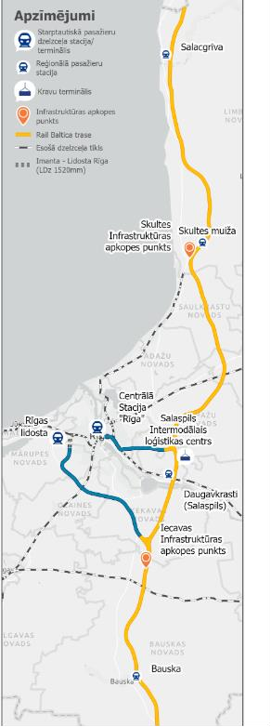Izbūvēt vienu sliežu ceļu no Lietuvas robežas līdz Igaunijai (dzeltenā līnija kartē), sākot būvdarbus posmā Lietuvas robeža – Misa, atbilstoši pieejamajam finansējumam.
2. Pārdalot satiksmes nozarei pieejamos Atjaunošanas un noturības mehānisma un Kohēzijas fonda līdzekļus, **pabeigt uzsāktos būvdarbus abās Rīgas stacijās** - Rīgas lidostā (turpmāk - RIX) un Rīgas centrālās dzelzceļa stacijas (turpmāk - RCS) dienvidu daļā, lai piešķirtu šiem objektiem funkcionalitāti.
3. **Izbūvēt jaunu dzelzceļa līniju no Imantas stacijas uz Rīgas lidostu,** tādējādivēl pirms Eiropas platuma sliežu līnijas izbūves savienojot abas pasažieru stacijas ar platsliežu dzelzceļu un integrējot Rīgas lidostu esošajā dzelzceļa tīklā (*raustītās melnās līnijas*)
4. Izveidot kravu uzkraušanas/izkraušanas vietas abās Daugavas pusēs militārās mobilitātes vajadzībām.
5. **Izbūvēt vismaz 4 reģionālās stacijas** (Salacgrīva, Skultes muiža, Salaspils/Daugavkrasti140, Bauska, tostarp ņemot vērā, ka šajās vietās ir plānoti arī apdzīšanas ceļi), infrastruktūras apkopes punktus Iecavā un Skultē, kustības vadības centru un sānceļu nākotnes Salaspils kravu terminālim.
6. Paralēli pārrobežu savienojuma izveidei, kam noteikta augstākā prioritāte un steidzamība – izveidot Eiropas platuma sliežu savienojumu ar vienu no abām Rīgas starptautiskajām stacijām, izvēli balstot atsevišķā tehniski –ekonomiskajā pamatojumā, kas noteiks, kurš no diviem savienojumiem (Upeslejas - RCS vai Misa - RIX) ir izdevīgāks no ekonomiskās, tehniskās un finansiālās perspektīvas (zilās līnijas kartē). Lai šo realizētu, piesaistīt alternatīvus finanšu risinājumus, piemēram, publiskā un privātā sektora partnerība (turpmāk - PPP) (savukārt,

1. 2024. gada 10. decembra Satiksmes ministrijas informatīvais ziņojums Par Rail Baltica projekta ieviešanas scenāriju Latvijas teritorijā (24-TA-2704)
2. Ņemot vērā, ka šī stacija atrodas Rail Baltica un esošā dzelzceļa tīkla krustpunktā, to varēs izmantot kā pasažieru pārsēšanās punktu starp divām dzelzceļa sistēmām, tostarp arī pirms pilnvērtīgas Rīgas integrēšanas ar Eiropas platuma savienojumu

Eiropas Savienības fondu finansējumu primāri virzīt iepriekšējos punktos minēto aktivitāšu finansēšanai).

RB projekta kārtas un izmaksas skatīt 14., 15.tabulās.

14.tabula

RB pirmās fāzes izmaksu un finansējuma plāns.

|  |  |  |  |  |
| --- | --- | --- | --- | --- |
| **Aktivitātes** | **Izmaksas** | **Piešķirtais finansējums** | **Šobrīd trūkst** | **Finansējuma avoti** |
| I | 4 549 | 791 | 3 758 | ES fondi + ar tiem saistītais valsts budžeta līdzfinansējums; ja MFF3 līdzekļi nepietiekami, aktivitātes realizācija notiek pakāpeniski, atbilstoši pieejamajam finansējumam |
| II un III | 875 | 539 | 336 | Iesniegts priekšlikums ES fondu pārdalei, valsts budžeta līdzfinansējums |
| IV | 133 | 96 | 37 | ES fondi + ar tiem saistītais valsts budžeta līdzfinansējums |
| V | RCS-Upeslejas  629  Misa-RIX 924 | 0 | 629  924 | Ja ES fondu līdzekļi nav pieejami, izmantojami alternatīvi finanšu  risinājumi, piemēram, PPP |
| KOPĀ | 5 557 + (629 vai  924) | 1 426 | 4 131 + (629 vai  924) | iztrūkst 74% finansējums pirmās fāzes realizācijai |

Dokuments norāda, ka noteiktajā termiņā pilnu Rail Baltica projekta apjomu Latvijas posma centrālajā daļā, t.i. gan pasažieru trasi caur Rīgu, gan kravu/pasažieru trasi caur Salaspili pilnā apmērā izbūvēt nav iespējams, nepieciešams pieņemt lēmumu par prioritizējamiem darbiem Rail Baltica projekta īstenošanas 1. kārtā.

**Vienlaikus ir acīmredzams, ka projekta tālākā attīstība būs tieši atkarīga no gaidāmajām Eiropas Savienības Daudzgadu budžeta sarunām 2028.-2034.gada plānošanas periodam.**

15.tabula

Pirmās kārtas izmaksu apkopojums.

|  |  |  |  |  |
| --- | --- | --- | --- | --- |
| Pirmās kārtas izmaksu apkopojums | | | | |
| Kas | Izmaksas | Piešķirtais finansējums | Šobrīd  trūkst | Komentārs |
| Pamattrase:  EE ⬄ Vangaži  Vangaži ⬄ Salaspils-M  Misa⬄ LT | 3 839m€  1 649m€  1 566m€  624m€ | ~500m€ | 3 339m€ | 40km Lietuva <-> Misa |
| Duālais tilts pār  Daugavas HES  ūdenstilpni | Kopā 495m € | 103m € | Kopā  392m €  1Fāze | Funkcionējošs dzelzceļa  un auto tilts |

|  |  |  |  |  |
| --- | --- | --- | --- | --- |
|  | 1Fāze  229m € |  | 229m € | 1Fāzē auto tilta daļa nav funkcionējoša |
| Imanta ⬄ RIX 1520mm | ??? | ??? | ??? | nav norādīts finansējuma plāns |
| Misa ⬄ RIX | 924m € | 0 | 924m € | Rīgas Cilpa RIX termināla savienojums ar pamattrasi |
| Vangaži ⬄ RCS | 629m€ | 0 | 629m € | Rīgas Cilpa RCS termināla savienojums ar pamattrasi |
| 4 stacijas Salacgrīva, Skultes muiža, Salaspils (Daugavkrasti), Bauska | ??? | ??? | ??? | Daugavkrasti stacija ir pārsēšanās stacija no 1520mm ViVi uz 1435mm  RB vilcienu. Šī it pati sarežģītākā un svarīgākā stacija, jo ir vienīgais pārsēšanās punkts, kurš piedevām atradīsies 18m augstumā. No PIK liecībām tiek minētas  ~300m € izmaksas |
| Kravu  uzkraušanas/izkraušanas vietu izveidi abās Daugavas pusēs (MM) | ??? | ??? | ??? | Nav norādītas izmaksas, laika termiņi |
| Projekta būvuzraudzība, administrācijas,  nekustamā īpašuma atsavināšanas, projektēšanas | 735m € | 0 | 37m € | EK vairs neatbalsta administrācijas, uzraudzības izmaksas  Projektēšanu nepaspēs noteiktā laika termiņā, jāsedz no nacionalā budžeta, jo atkārtoti nevar pieprasīt finansējumu |
|  |  |  |  |  |
|  |  |  |  |  |
| Reģionālo staciju izbūve (13 gab) | ??? | ??? | ??? | Staciju būves EK vairs neatbalsta ar finansējumu |
| Kustības vadības centras | 16m € | ??? | 16m € | Nav finansējuma avota |
| Signalizācijas izmaksas | 158m € | ??? | 158m € | Nav finansējuma |
| elektrifikācijas izmaksas | 208m € | ??? | 208m € | Nav finansējuma |
| Autoceļu pievadceļi | 668m € | ??? | 668m € | SM nav ieplānojusi  finansējumu šai aktivitāte |
| Salaspils intermodālais loģistikas centrs | ???m € | ??? | ??? | Vienīgā kravu uzkraušans/ nokraušanas vietas visā trasē. Bez šī risinājuma, kravu pārvadājumi  nefigurēs |
| Īpašumu atsavināšana | xxxm € | ??? | ??? |  |
| Depo centrs | ??? | ??? | ??? | Pirmajā kārtā nav paredzēts dzelzceļa depo centrs – kur tiks mazgāti/ apkopti vilcieni? |
| RIX termināļa  pabeigšana | 336m € | ??? | 336m € | Plānots pārdalīt ANM finansēšanas mehānisma naudu (24-TA-2110) |
| RCS termināļa  pabeigšana | 203m € | ??? | 203m € | Plānots pārdalīt ANM finansēšanas mehānisma naudu (24-TA-2110) |
| Kopējās izmaksas | 6 353m € | 397m€ | 5 956m€ | Kopējās izmaksas ir nevis 4,5b, bet gan 6 353m€ |

**Pieejamais finansējums**

TEN-T regulas 6. panta 1. punkts paredz, ka TEN-T tīklu pakāpeniski attīsta trīs posmos, t.sk. pamattīklu pabeidz līdz 2030. gada 31. decembrim.

Tikai 4 būvatļaujas ir pieejamas pilnā apmērā no pamattrases 65 būvatļaujām.

Līdz šim projektam Latvijā ir izdevies piesaistīt finansējumu 1,426 miljardu *euro* apmērā

(tai skaitā valsts budžeta līdzfinansējums), t.sk. no CEF1-CEF10 finansēšanas līgumiem 1,313 miljardus *euro* un no militārās mobilitātes (MM) programmas 0,113 miljardus *euro*.

Finansējums, kas piešķirts CEF1-CEF7 finansēšanas līgumos aktivitāšu īstenošanai līdz

2024.gada beigām (kopā ar valsts līdzfinansējumu 382 miljoni *euro*), ir izlietots 93% apmērā (dati uz 2024.gada 1.septembri).

Informatīvais ziņojums paredz 1520mm sliežu izbūvi Imanta <-> RIX lidostas termināls, bet nenorāda tā izmaksas un finansējuma avotu, līdzīgi kā ar RB stacijām, uzrāditas ir četras stacijas pirmajā kārtā: Salacgrīva, Skultes muiža, Salaspils (Daugavkrasti), Bauska

SM plāno visā pārrobežu maršruta posmā veikt koridora sagatavošanas darbus, nodrošinot, ka līdz 2027. gada beigām visā posmā ir pabeigta projektēšana, atsavinātas zemes un veikti izmaksu ziņā salīdzinoši nelieli, bet izpildes ziņā laikietilpīgi darbi.

Kravu uzkraušanas/izkraušanas vietu izveidi abās Daugavas pusēs militārās mobilitātes vajadzībām

Ir nepieciešams papildus nodrošināt valsts finansējumu būvuzraudzības un ekspertīzes pakalpojumiem, jo tos EK nav atbalstījusi pēdējos CEF finansējuma pieprasījuma uzsaukumos (skatīt "Par Eiropas infrastruktūras savienošanas instrumenta desmitā projektu uzsaukuma finansējumu Rail Baltica projektam" (24-TA-1977) skatīts Ministru kabineta 2024.gada 27.augusta sēdē);

Pēc izpētes un lēmuma pieņemšanas turpināt nekustamā īpašuma atsavināšanu un projektēšanu posmā Misa-RIX vai RCS-Upeslejas, nodrošinot gatavību veikt būvdarbus, tiklīdz ir pieejams finansējums.

Ar mērķi samazināt būvniecības izmaksas 1. kārtā, plānotā divu sliežu ceļu vietā paredzēts izbūvēt viensliežu ceļu, bet visa saistītā infrastruktūra, uzbērums, satiksmes pārvadi un tilti plānoti pilnā apjomā - ar iespēju turpmākajās kārtās izbūvēt divus sliežu ceļus.

RB posmu izmaksas skatīt 63.attēlā.

|  |  |  |  |  |  |  |  |  |  |
| --- | --- | --- | --- | --- | --- | --- | --- | --- | --- |
|  | |  |  | | --- | --- | | **LV/EST robeža – Vangaži (94km)\*** | | | Dzelzceļš | 1 454 mEUR | | Elektrifikācija | 111 mEUR | | Signalizācija | 84 mEUR | |
| |  |  | | --- | --- | | **Vangaži - Salaspils – Misa (73km)\*** | | | Dzelzceļš | 1 431 mEUR | | Elektrifikācija | 77 mEUR | | Signalizācija | 58 mEUR | |
| |  |  | | --- | --- | | **Misa - LV/LT robeža**  **(45km)\*** | | | Dzelzceļš | 588 mEUR | | Elektrifikācija | 20 mEUR | | Signalizācija | 16 mEUR | |

*63.attēls Rail Baltica posmu izmaksas*

*Avots: RB Rail, EDZL, SM izmaksu aplēses, balstoties uz pieejamo informāciju 01.10.2024.*

*\*Projektēšanas, būvuzraudzības, projektu vadības izmaksas, nekustamā īpašuma atsavināšanas izmaksas papildus kopā 735 milj. euro.*

*Piezīmes:*

1. *Visas izmaksas atspoguļotas 2023. gada cenās, bez inflācijas ietekmes un bez PVN.*
2. *Izmaksas tiks precizētas pēc pilnīgas tehnisko projektu izstrādes.*

Optimizētais risinājums 1.kārtā ļaus uzsākt pakāpenisku izbūvētās Rail Baltica infrastruktūras ekspluatāciju. RCS dienvidu daļu ir iespējams pabeigt 2026. gadā un sākt izmantot esošās dzelzceļa sistēmas pasažieru apkalpošanai. Uzbūvējot pasažieru termināli RIX, izveidojot jauno dzelzceļa līniju RIX – Imanta un integrējot to esošajā dzelzceļa sistēmā, dzelzceļa pārvadājumus posmā RIX - RCS ir plānots uzsākt, iespējams, jau 2028. gadā. Minētos ieviešanas termiņus RCS dienvidu daļas pabeigšanai ir iespējams sasniegt, ja lēmumu par finansējuma piešķiršanu pieņem **nekavējoties un darbi tiek uzsākti 2024. gada novembrī.**

Pastāv risks nespēt paātrināt būvdarbu gaitu, lai sasniegtu Rail Baltica Ieviešanas programmā 2030 minēto**. Risks izriet no līguma ar pamattrases būvnieku**, kurš ir noslēgts uz **96** (deviņdesmit sešiem) mēnešiem no parakstīšanas datuma un paredz sliežu ceļu apakšbūves un virsbūves pabeigšanu **līdz 2031. gada** beigām pamattrasē, tai skaitā arī Misa – RIX posmā. Jāņem vērā, ka **papildus ir vēl jāveic elektrifikācijas darbi**, jāuzstāda kustības vadības sistēma, jāveic dinamiskās pārbaudes un testēšana.

Ātrgaitas dzelzceļa līniju uzturēšanas un atjaunošanas izmaksas vidēji gadā ir 330 000 *euro*/km.

RB darbības izmaksas ekspluatācijas fāzē tiek plānotas 65,7-76,7m *euro.*

**PIK komisijas apkopotie fakti no liecībām, sniegtās informācijas materialiem, prezentācijām:**

* Komisija secina, ka SM izvēlētais pirmās fāzes RB trases piedāvājums (bez 1435mm sliežu ievada līdz RIX vai RCS) ir identisks ar 2015.g. RB Latvija Nacionālās Izpētes Starpziņojuma DKA (daudzkritēriju analīze) variantu R3, kurš toreiz tika identificēts kā optimālākais, ar labāko punktu novērtējumu un mazākajām izmaksām. SM ir atgriezusies pie paša racionālākā varianta, ko piedāvāja, bet neizvēlējās, tā vieta izvēlējās “Rīgas Cilpa” R7 variantu ar vienu no sliktākajiem -8 novērtējumiem un vienu no dārgākajiem risinājumiem (skatīt 7.attēlā).
* Jāņem vērā, ka līdz PPP līgumu parakstīšanai nepieciešami divi līdz trīs gadi, tāpēc PPP nav piemērojama tādu Rail Baltica posmu finansēšanas vajadzībām, kuros notiek būvdarbi vai būvdarbus plānots sākt līdz 2027. gadam.
* Pašreizējā situācijā starptautiskās finanšu institūcijas nav izrādījušas interesi piedalīties Rail Baltica projekta finansēšanā.
* Komisijas apkopotā informācija liecina, ka nospraustais pirmās fāzes realizācijas termiņš 2030.g. nav matemātiski iespējams paspēt:
  + Pēc esošās pieredzes, zemju atsavināšana aizņem 1-1,5g o Pēc esošās pieredzes projektēšana minimums aizņem 4g laiku
  + Esošais pamattrases būvniecības līgums paredz 96 mēnešus laika pamattrases būvniecība, bet tas ir balstīts uz noteiktu ikgadējo būvniecības resursa kapacitāti valstī:
    - Līdz šim lielākais būvniecības apjoms gadā ir bijis ~350 milj. *euro*/ gadā
    - Arī palielinot ražošanas kapacitāti līdz 500 milj. *euro* / gadā – pamattrases būvniecība prasīs 8-10g laika pie esošās tirgus pieejamās kapacitātes ▪ Elektrifikācijas, signalizācijas un vilcienu testēšana prasa minimums 2g termiņu
* Komisijas apkopotā informācija par izmaksām liecina, ka iztrūkst finansējums xxx *euro* apmērā o nav ņemts vērā pievadceļu izbūves izmaksas (668 milj. *euro* ), projektēšana, pārsēšanās uz 1435mm dzelzceļu Salaspilī stacija, projektēšana, zemju atsavināšana
* Lai RCS un RIX termināļiem pārvirzītu esošo, citu ES fondu līdzekļus un paspētu šo fondu definētajā nodevuma laikā 2026.g., tad bija jāizveic šī darbība jau 2024.novembrī, jo pretējā gadījumā nav iespējams iekļauties ļoti īsā izpildes termiņā. Šis process jau būtiski kavējās un ir solīts tikai stiprināt 2025.g. pirmā kvartāla beigās
* ZZS koalīcijas frakcijas stingrais uzstādījums par 85% izmaksu segumu tikai no ES līdzekļiem ir neiespējams un neizpildāms (tas ir precīzs PIK komisijas konstatējums veicot 6 mēnešu izmeklēšanas darbu)
* Patiesās Rail Baltica pirmāsa fāzes ir būtiski lielākas, nekā MK IZ norāda SM, jo ļoti daudzas pozīcijas nav iekļautas publiski izskanējušos aprēķinos 6 353 milj. *euro* apmērā. Finansējamās summas apmērs ir 5 956 milj. *euro*, nevis 4,5 miljrd. *euro*, kā ir publiski izskanējis (KNL Dombura šovs 11.dec 2024)
* Ļoti daudzām pozīcijām nav vēl pieejami izmaksu aprēķini (piemēram Salaspils pārsēšanās uz RB 1435mm sliedēm stacija)
* SM piedāvātais variants iekļaut pirmajā kārtā jau vienu no Rīgas Cilpas RCS vai RIX termināļu savienošanu, kas uzliek papildus 924 milj. *euro* vai 629 milj. *euro* izmaksas
* Esošais CBA (izmaksu un ieguvumu) aprēķins ir apšaubāmi optimistisks savos pieņēmumos, jo īpaši pasažieru plūsmā. Pirmās fāzes izmaiņas tiešā veidā maina CBA aprēķinus, kas ir balstīti uz pilnas trases projekta realizāciju

**RISKI:**

* Maksimālā riska ekspozīcija Latvijai pašlaik ir 316 700 000 *euro* (līdz šim Latvijas kontā ieskaitītais CEF finansējums)
* Kopējais līdz šim saņemtais CEF finansējums (ieskaitot Latvijas saņemto) ir 713 790 000 *euro* (Igaunija – 151 050 000 *euro*, Latvija – 316 700 000 *euro*, Lietuva –188 540 000 *euro*, RBR –57 500 000 *euro*).
* **CEF9 finansējuma neapgūšanas risks darbu pārtraukšanas gadījumā** – turpinoties pastāvīgam darbu izpildes un pasūtīšanas laika pagarinājumam, pastāv augsts risks pārsniegt attiecīgajā CEF līgumā noteikto attiecināmības periodu (31.12.2027.). Kopējais šobrīd piešķirtais budžets (būvdarbi, būvuzraudzība, autoruzraudzība): RCS – 105,95 milj. *euro*; RIX– 169,86 milj. *euro*.
* **izpildes laika pagarināšana** – katrs darbu kavējuma mēnesis pagarina visa RCS objekta realizācijas termiņu. Vidējās papildus ikmēneša izmaksas termiņa pagarināšanai ir 1,5 miljoni *euro*/mēnesī (ieskaitot būvlaukuma ekspluatācijas izmaksas, lai uzturētu uzņēmēja būvlaukuma organizāciju un iekārtojumu);
* **aizkavēto darbu izmaksu pieaugums inflācijas dēļ** – pieņemot vidējo izmaksu pieaugumu 6% gadā un aplēsto neizpildīto apakšposmu darbu vērtību uz ziņojuma sagatavošanas brīdi, papildu izmaksas inflācijas pieaugumu provizoriski var lēst vidēji 22,2 milj. *euro* par katru kavējuma/darbu apturēšanas gadu;
* **izpildes laika pagarināšana** – vidējās papildus ikmēneša izmaksas pasūtītajā 3.apakšposmā veido 450 tūkstoši *euro* /mēnesī. Un katrs darbu kavējuma mēnesis pagarina visa RIX objekta būvniecību;
* Eiropas Savienības daudzgadu plānošanas periodā 2021.-2027.gadiem Latvijā ir iespējams īstenot šādas projekta aktivitātes: o piesaistīt finansējumu no Atveseļošanās fonda plāna un Eiropas Savienības kohēzijas politikas programmas 2021.–2027. gadam, saņemot EK atbalstu un pieņemot nepieciešamo Ministru kabineta lēmumu par šo fondu līdzekļu pārdali[92];
  + turpināt būvdarbus, tiklīdz pieejams finansējums
* Ir ticams, ka līdz ar Latvijas izstāšanos no Rail Baltica projekta tiktu vai nu samazināti Eiropas infrastruktūras savienošanas instrumenta finansējuma dotāciju apjomi, kas līdz šim CEF līgumu ietvaros ir tikuši piešķirti Igaunijai, Latvijai un Lietuvai, vai šie CEF līgumi tiktu izbeigti. Līdz ar to pastāv risks, ka Latvijai, kā arī Igaunijai un Lietuvai, varētu tikt uzlikts pienākums atmaksāt daļu vai visu saņemto CEF finansējumu. Maksimālā riska ekspozīcija Latvijai pašlaik ir 316 700 000 *euro* (līdz šim Latvijas kontā ieskaitītais CEF finansējums). Papildus jārēķinās ar risku atmaksāt Igaunijas, Lietuvas un akciju sabiedrības RBR saņemto CEF finansējumu. Kopējais līdz šim saņemtais CEF finansējums (ieskaitot Latvijas saņemto) ir 713 790 000 *euro* (Igaunija – 151 050 000 *euro*, Latvija – 316 700 000 *euro*, Lietuva –188 540 000 *euro*, RBR –57 500 000 *euro*).
* Papildus jārēķinās ar iespējamo atbildību par nodarītajiem zaudējumiem, kādi būtu radušies vai nu CEF aktivitāšu neizpildīšanas rezultātā, vai tāpēc, ka Latvija izstātos no Starpvalstu līguma (ja tā pārkāptu līguma un starptautisko tiesību noteikumus).

* CEF līgumi paredz solidāru saistību starp visiem labumu guvējiem (beneficiāriem). Līdz ar to pastāv risks, ka CEF finansējuma un zaudējumu atmaksas atbildība pilnā apmērā var tikt prasīta no jebkura labuma guvēja.
* Latvijas, Igaunijas un Lietuvas valstīm un ministrijām, kas atbildīgas par Rail Baltica projekta ieviešanu (patiesajiem labuma guvējiem) un RBR, var tikt piemērotas administratīvas sankcijas, piemēram, uzlikts papildus naudas sods vai noteiktas jebkādas citas administratīvas sankcijas, iespējams - ierobežojums pretendēt uz Eiropas Savienības finansējumu nākotnē.
* Latvijas izstāšanās no Rail Baltica projekta var radīt starptautiskās uzticamības zudumu, ārpolitisku spriedzi, ekonomiskās attīstības aizkavēšanos, negatīvu starptautisko publicitāti un ierobežot Eiropas Savienības finansējuma pieejamību nākotnē.

# III. Atbildes uz Saeimas uzdotajiem jautājumiem

Ievērojot Saeimas paziņojumā uzdotos jautājumus, Izmeklēšanas komisija galaziņojumā savas kompetences ietvaros sniedz sekojošas atbildes (atbildes tiek sniegtas lakoniski, papildus informāciju skatīt ziņojuma III daļā):

**1. Kāpēc līdz šim ir notikusi vilcināšanās ar «Rail Baltica» projekta īstenošanu? Kādas problēmas ir bijušas šā projekta institucionālajā pārvaldē? Vai šo projektu joprojām iespējams pabeigt 2030. gadā?**

Izmeklēšanas komisija ir konstatējusi, ka tādu «Rail Baltica» projektu, kāds tas tika pilnveidots sākot ar 2018. gadu līdz 2024. gadam, nav iespējams pabeigt līdz 2030. gadam.

Uzaicinātās personas Izmeklēšanas komisijas sēdēs ir norādījušas, ka sākotnēji iesaistītās puses (Satiksmes ministrija, Latvijas Dzelzceļš) nemaz neticēja «Rail Baltica» projekta nākotnei un tā reālai ieviešanai. Periodā, kad tika piesaistīts CEF finansējums «Rail Baltica» projekta īstenošanai, projekta realizācija tika plānota tikai no ES finanšu avotiem, neplānojot valsts budžeta iesaisti vairāk par 15% un cerot arī uz citu Eiropas Savienības plānošanas periodu paredzētajiem līdzekļiem. Risks par finansējuma pieejamību, ko Satiksmes ministrijas amatpersonas vērtēja kā zemu142 ir iestājies, proti, CEF 10 netika saņemts nepieciešamais finansējums Rīgas posma būvdarbiem, piemēram, tiltam pār Daugavu, tādējādi turpmākai tilta un citu objektu būvniecībai ir jāmeklē citi finansējuma avoti vai jāfinansē papildu no valsts budžeta līdzekļiem.

«Rail Baltica» projekta plānošanas posmā tika pieņemti darbā vai uzticēti pienākumi darbiniekiem bez attiecīgās pieredzes pārrobežu ātrvilcienu projektu ieviešanā143, kā arī par pamatu netika ņemti citu līdzīgu projektu piemēri Eiropā, lai adekvāti ieplānotu projekta ieviešanas termiņus, kā arī īstenošanas izmaksas. Kā rezultātā kļūdaini tika noteikts projekta ieviešanas termiņš 2026. gads un kopējās prognozētās izmaksas (1,9 mljrd. *euro*).

«Rail Baltica» trases projektēšanas iepirkuma specifikācija ar apjomiem bija neprecīza un kļūdaina, kā arī projektēšanas termiņš 2 gadi tika noteikts kļūdains. Projekta ieviešanas aktivitātes tika plānotas atbilstoši CEF aktivitātēm, nevis loģiskai projekta ieviešanas gaitai, un lēmumu pieņemšanas struktūra projektā ir ļoti smagnēja un atkarīga no daudziem faktoriem, tostarp trīs Baltijas valstu politiskajām un nacionālajām interesēm.

Dibināt «RB Rail» AS, izveidojot atsevišķas kapitālsabiedrības kā akcionārus, ieteica vairāki advokātu biroji kā juridiski labāko iespējamo risinājumu.

Komisijas ieskatā, ja SIA «Eiropas dzelzceļa līnijas» būtu bijusi tikai akcionāre «RB Rail» AS, iespējams, projekts tiktu realizēts ātrākā posmā un ar zemākām izmaksām. Nosakot, ka «RB

Rail» AS akcionāri ir arī nacionālie ieviesēji, tika panākta situācija, ka akcionāri bija gan īpašnieki «RB Rail» AS, gan «RB Rail» AS padotais uzņēmums būvniecības jautājumos un bija tieši atkarīgs no «RB Rail» AS būvprojektēšanas termiņiem un izmaiņām.

142 2015. gada 16. februāra Satiksmes ministrijas Izziņa par atzinumos sniegtajiem iebildumiem. 143 2024. gada 31. jūlijā Izmeklēšanas sēdes protokols.

64. attēls parāda visu Baltijas valstu institucionālo pārvaldības modeli «Rail Baltica» projektam.

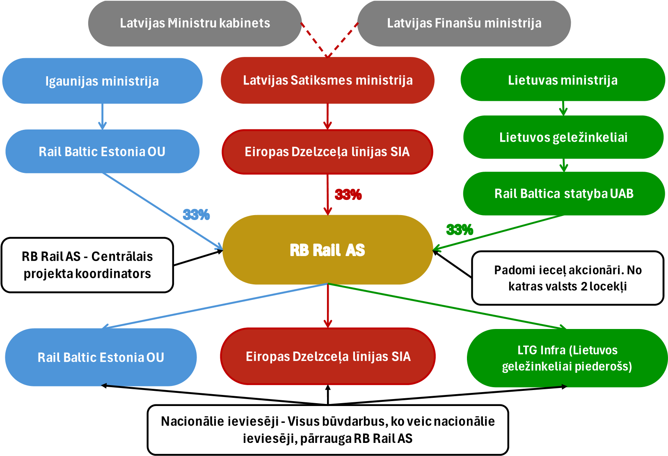

*64.attēls.* ***«****Rail Baltica» pārvaldības struktūra*

*Avots: Izmeklēšanas komisijas izstrādāts*

1. **Kāda ir atbildīgās Satiksmes ministrijas un tās kapitālsabiedrību, kurās ministrija ir valsts kapitāldaļu turētāja, amatpersonu, arī bijušo amatpersonu, kuras pieļāvušas «Rail Baltica» projekta īstenošanas novilcināšanu, atbildība? Parlamentārajai izmeklēšanas komisijai jāvērtē gan bijušo satiksmes ministru atbildība, gan esošā satiksmes ministra Kaspara Briškena profesionālā atbildība par šā projekta īstenošanu tolaik, kad viņš strādāja AS «RB Rail» stratēģijas un attīstības vadītāja amatā.**

Amatpersonu, arī bijušo amatpersonu, kuras pieļāvušas «Rail Baltica» projekta īstenošanas novilcināšanu, atbildības vērtējums tiek atspoguļots Galaziņojuma V nodaļā.

1. **Kāda ir visu to Ministru kabineta locekļu atbildība, kuru vadītās nozaru ministrijas līdz šim nav nodrošinājušas «Rail Baltica» projekta savlaicīgu īstenošanu, tostarp saistībā ar atbilstoša finansējuma piesaisti?**

Latvijā nav tieši definēta ministra atbildība vadot nozari. Ministriem nav arī amata apraksta, lai konstatētu kādu konkrētu neatbilstību darbībām, pildot amata pienākumus. Vienīgi Ministru kabineta iekārtas likuma 4.panta (1) daļa nosaka: “Ministru kabinets ir solidāri atbildīgs par valdības īstenoto politiku. Katrs Ministru kabineta loceklis ir individuāli atbildīgs par savas rīcības tiesiskumu un lietderību (politiskā atbildība).”

Ministru kabineta lēmumos, PIK nav atradusi vienu konkrētu lēmumu par «Rail Baltica» projekta apstiprināšanu kopumā – projekta tvērumu, īstenošanas laiku, finansējuma apjomu un to avotiem, atbildīgām ministrijām, iestādēm un amatpersonām. Līdzšinējie valdības lēmumi ir par projekta atsevišķiem posmiem, objektiem vai darbiem un tam pieprasīto un saņemto finansējumu no CEF.

Komisija konstatē, ka premjeru un citu atbildīgo ministru iesaiste «Rail Baltica» projekta uzraudzībā un koordinācijā nav notikusi. Projekts vadīts tīri sektorāli Satiksmes ministrijā.

Satiksmes ministrija un atbildīgās amatpersonas nav veikuši visu kopējo «Rail Baltica» projekta izmaksu apkopojumu un uzraudzību, bet aprobežojās tikai ar jau piešķirtā CEF finansējuma izlietojuma uzskaiti, kā arī neveica risku izvērtējumu par projekta ieviešanas kavējumiem.

Neviena atbildīgā amatpersona, ministri nebija nofiksējuši RailBaltica projekta pabeigtu un detalizētu Rail Baltica trases tvērumu (galējo trases būvēšanai apstiprinātu versiju), nav noteikts un kontrolēts budžeta rāmis, pastāv vispārējie projekta termiņi, bet nav veikta strikta kontrole par termiņu ievērošanu un to ietekmi uz kopējo RB projektu Latvijā gan no CAPEX, gan OPEX viedokļa.

No 2015. gada Ministru kabineta lēmumos par projekta finansēšanu tiek norādīts – «Rail Baltica» projekts finansējams, ievērojot šādus principus:

* tas pilnībā tiek finansēts no CEF ar valsts budžeta līdzfinansējumu 15% apmērā transporta infrastruktūrai;
* attiecībā uz papildus nepieciešamo finansējumu Ministru kabinets pieņem informāciju zināšanai, projekta tvēruma daļai, kam finansējumu nav iespējams nodrošināt no Eiropas infrastruktūras savienošanas instrumenta, noteikt, ka jautājumu par nepieciešamo finansējumu Ministru kabinets skatīs katrai «Rail Baltica» projekta daļai vai aktivitātei, apstiprinot to ar atsevišķu Ministru kabineta lēmumu, un vienlaikus pastāv uzdevums - Satiksmes ministrijai nodrošināt, ka netiek uzņemtas saistības bez finansiālā seguma.

“Situācijas izpētē tika noskaidrots, ka attiecībā uz apjomā iekļautajiem objektiem Rail Baltica projekta tvēruma izmaiņas un ar tām saistītās izmaksas ir apstiprinājusi Satiksmes ministrija (t. i., satiksmes ministrs, valsts sekretārs vai tā pienākumu izpildītājs). Vienlaikus tika noskaidrots, ka ne visos gadījumos, kad ir mainīts projekta sākotnējais tvērums un ir pieaugušas plānotās izmaksas, Ministru kabinets ir informēts, ievērojot vienotu pieeju. Ir konstatējamas atšķirības pieejā atkarībā no objekta. Tāpat noskaidrots, ka Igaunijas, Latvijas un Lietuvas Finanšu ministrijas nav tieši iesaistītas nepieciešamā finansējuma piesaistē un to rīcībā nav aktuālākā informācija par projekta ieviešanai nepieciešamo kopējo finansējuma apjomu (vairāk skatīt Baltijas ARI situācijas izpētes ziņojumā).”[93]

PIK locekļi secina, ka nav vienota kārtība, kā valdībai tiek sniegta informācija un saņemts apstiprinājums projekta jaunajam tvērumam un no tā izrietošajām finansiālajām saistībām. Tai

skaitā nav saprotams, kuri no Rail Baltica projekta līgumiem ir jāskata Ministru kabinetā. Vienlaikus jāizvērtē, vai līdzšinējā kārtībā, kad nozīmīgas tvēruma izmaiņas tiek “ar noklusējumu” atbalstītas, virzot EISI uzsaukumā piesakāmu aktivitāti, nav nepieciešami uzlabojumi.

Finanšu ministrija Latvijā ir vadošā valsts pārvaldes iestāde finanšu nozarē, kuras viena no funkcijām ir organizēt un koordinēt finanšu politikas īstenošanu. Ņemot vērā Rail Baltica projekta mērogu un tā ietveros uzņemto finanšu saistību ietekmi uz valsts budžetu, Finanšu ministrijas loma Rail Baltica projekta finansējuma plānošanas un uzraudzības jautājumos ir būtiski jāpalielina.

**4. Kā «Rail Baltica» projekts varētu kļūt par Latvijas valsts drošības prioritāti un galveno valdības darba kārtības jautājumu, tostarp iesaistot gan lēmumu pieņemšanā, gan ikdienas darbā citas ar «Rail Baltica» projektu cieši saistītās ministrijas - Finanšu ministriju, Ekonomikas ministriju, Aizsardzības ministriju, Ārlietu ministriju, Tieslietu ministriju un Viedās administrācijas un reģionālās attīstības ministriju?**

Ministru kabinets darbojas saskaņā ar Valdības deklarāciju – politisko vadlīniju dokumentu. “Deklarācija par Ministru kabineta iecerēto darbību ir politisko vadlīniju dokuments, kuru, izvērtējot hierarhiski augstākos ilgtermiņa un vidēja termiņa attīstības plānošanas dokumentus un nacionālās drošības politikas plānošanas dokumentus, izstrādā Ministru kabineta pilnvaru laikam un kurā ietver Ministru kabineta darbības prioritātes, sasniedzamos mērķus un rezultātus,” to nosaka Ministru kabineta iekārtas likums.

Savukārt pamatojoties uz valdības deklarāciju, Ministru kabinets ne vēlāk kā triju mēnešu laikā pēc tam, kad Saeima tam izteikusi uzticību, Ministru kabineta kārtības rullī noteiktajā kārtībā izstrādā un apstiprina rīcības plānu deklarācijas īstenošanai.

Rīcības plānā detalizēti tiek norādīti konkrēti termiņi deklarācijā izvirzīto mērķu sasniegšanai, kā arī uzdevumu izpildes termiņi un atbildīgās institūcijas.

PIK locekļiem iepazīstoties ar Deklarācijas par Evikas Siliņas vadītā Ministru kabineta iecerēto darbību” saturu, netika atrasts neviens vārds par Rail Baltica projektu. Līdz ar to secināms, - lai Rail Baltica projekts kļūtu par galveno valdības darba kārtības jautājumu, iesaistot citas nozaru ministrijas projekta ikdienas darbā un, lai tas kļūtu par Latvijas valsts drošības prioritāti ir jāgroza Deklarācija par iecerēto darbību un attiecīgajiem uzdevumiem jāparādās “Rīcības plānā deklarācijas īstenošanai”, nosakot atbildīgās ministrijas un termiņus.

Papildus augstākminētajam, PIK ierosina sagatavot grozījumus «Rail Baltica» projekta īstenošanas likumā, paredzot konkrētas premjera, satiksmes ministra, finanšu ministra, tieslietu ministra un citu ministru funkcijas, pienākumus un atbildības, nosakot precīzu «Rail Baltica» projekta trases atrašanās vietu un staciju skaitu, «Rail Baltica» projekta kopējo finansējumu un tā avotus.

Papildu nepieciešams iesaistīt Finanšu ministriju EISI finanšu instrumenta CEF finansējuma piešķiršanā, izlietojumā un uzraudzībā, grozot attiecīgos likumus.

**5. Kāds 2030. gadā būs «Rail Baltica» dzelzceļa pamattrases tvērums Latvijas valsts teritorijā (noskaidrot arī pēc iespējas precīzu tās garumu (km) un platumu (m))?**

**Kādi pievedceļi tiek plānoti «Rail Baltica» dzelzceļa pamattrasei? Vai «Rail Baltica» dzelzceļa pamattrase šķērsos Rīgas pilsētas teritoriju?**

2023.gada decembrī EDzL un pilnsabiedrība "E.R.B. Rail JV" noslēdza līgumu 3,7 miljardu *euro* apmērā par "Rail Baltica" pamattrases būvniecību. Pilnsabiedrību "E.R.B. Rail JV" veido Francijas "Eiffage Génie Civil", Polijas "Budimex" un Itālijas "Rizzani de Eccher”. Pamattrases būvdarbi ietver "Rail Baltica" izbūvi ārpus Rīgas pilsētas robežām. Būvniekam būs jānodrošina "Rail Baltica" dzelzceļa līnijas pamattrases infrastruktūras būvniecība aptuveni 230 kilometru garumā - sliežu ceļu apakšbūvju un virsbūvju izbūve, tai skaitā zemes sagatavošana, uzbērumu, dzelzceļa tiltu, ceļu, ceļa pazemes pāreju, pārvadu izbūve, inženiertehnisko tīklu pārvietošana, sliežu un balasta uzstādīšana.

Rail Baltica projekta pirmajā kārtā paredzēts:

* Izbūvēt vienu sliežu ceļu no Lietuvas robežas līdz Igaunijai.
* Pabeigt uzsāktos būvdarbus abās Rīgas stacijās – Rīgas lidostā un Rīgas centrālās dzelzceļa stacijas dienvidu daļā, lai tās būtu funkcionālas.
* Plānots izbūvēt jaunu dzelzceļa līnijas posmu no Imantas stacijas uz Rīgas lidostu.
* Izveidot četras reģionālās stacijas (Salacgrīva, Skultes muiža, Salaspils/Daugavkrasti, Bauska), kā arī infrastruktūras apkopes punktus Iecavā un Skultē, kustības vadības centru un sānceļus nākotnes Salaspils kravu terminālim.

Paralēli pārrrobežu savienojuma izveidei Satiksmes ministrija ir uzdevusi EDZL, projekta 1. kārtā veikt izvērtējumu tehniski – ekonomiski vislabāk pamatojamam savienojumam ar Eiropas platuma sliežu platuma (1435 mm) savienojumu ar vienu no Rīgas starptautiskajām stacijām (Upeslejas-RCS vai Misa-RIX), saskaņā ar EDZL informāciju uz 08.11.2024.

Ņemot vērā, ka «Rail Baltica» projekta realizācijai nepietiekamā finansējuma dēļ Satiksmes ministrija plāno dažādus scenārijus, kādā veidā pabeigt pamattrases (savienojums no Igaunijas / Latvijas robežas uz Latvijas / Lietuvas robežu) būvniecību, Gala ziņojumā pilnvērtīgu atbildi uz šo Saeimas jautājumu nav iespējams sniegt. Atbildes uz šiem jautājumiem varēs sagatavot, pēc tam kad Ministru kabinets būs pieņēmis attiecīgos lēmumus.

PIK komisijas ieskatā, pēc PIK darbības beigām, Saeimai būtu jāturpina parlamentārā kontrole pār Rail Baltica projektu, tas ļaus sniegt atbildes uz pagaidām neatbildētiem jautājumiem, vienlaikus sniedzot visaptverošu informāciju par notiekošo projektā sabiedrībai un plašsaziņas līdzekļiem.

**6. Kāds būs vilcienu skaits, to veidi (variācijas) un kādus pakalpojumus tie piedāvās? Kādi vilcieni 2030. gadā kursēs «Rail Baltica» dzelzceļa pamattrasē?**

Izmeklēšanas komisija secina, ka 2030. gadā Latvijā, visticamāk, «Rail Baltica» vilcieni nekursēs, bet saskaņā ar Satiksmes ministrijas sniegto informāciju145, 2019. gada operacionālā plāna izstrādes ietvaros iegūtie dati un aktualizētā informācija norāda (skatīt 16.tabulu) sekojošo:

145 2024. gada 15. augusta Satiksmes ministrijas vēstule Nr. 03.1-05/2834 Izmeklēšanas komisijai.

16.tabula Vilcienu vienības.

|  |  |  |  |  |
| --- | --- | --- | --- | --- |
|  | **2030.g** | **2036.g** | **2046.g** | **2056.g** |
| Ātrgaitas vilcienu vienības | 15 | 15 | 15 | 18 |
| Reģionālo vilcienu vienības | 38 | 38 | 38 | 38 |
| Helsinki (Shuttle) | 0 | 0 | 0 | 20 |
| Nakts vilcieni (lokomotīve 200 km/h) | 5 | 5 | 5 | 5 |
| Nakts vilcieni (guļamvagoni) | 29 | 29 | 29 | 29 |
| Auto pārvadāšanas vagoni | 15 | 15 | 15 | 15 |

Pēc 2022.gada nogalē veiktās vilcienu ražotāju tirgus izpētes, «RB Rail» AS secināja, ka ekonomiski izdevīgs vilcienu pasūtījuma apjoms sākas ar 20-30 vilcieniem, bet lai vilcieni kursētu 2030.gadā, minimālais pasūtīšanas laiks ir 6-8.gadi pirms, papildu jāparedz vilcienu testēšanas fāze.

Rail Baltica kopuzņēmums RB Rail AS 2023.gadā izsludināja projektēšanas un būvniecības iepirkumu Rail Baltica vilcienu vadības un signalizācijas iekārtu apakšsistēmas (Control-Command and Signalling – CCS) ieviešanai visai Rail Baltica pamattrasei. Plānots, ka

CCS apakšsistēmas ietvers visas funkcijas, kas nepieciešamas Rail Baltica līnijas ekspluatācijai: satiksmes vadības sistēma, dzelzceļa centralizācijas un ETCS sistēmas, radiosakaru, datu pārraides un komunikācijas, un elektriskās barošanas sistēmas, kā arī citas atbalsta sistēmas.

PIK ieskatā plānotais signalizācijas risinājums nozīmē, ka pa Rail Baltica sliežu ceļiem

nevarēs braukt jebkura tipa dzelzceļa vilcini - tie būs atbilstoši jāpasūta.

**7. Cik staciju Latvijas valsts teritorijā ir plānots «Rail Baltica» dzelzceļa pamattrasē? Kādās apdzīvotās vietās tās atradīsies? Kad tiek paredzēta to izbūve? Kāds būs šo staciju izbūvei nepieciešamais finansējums? Par kādiem finanšu līdzekļiem tās plānots izbūvēt?**

Ar Ministru kabineta 2016. gada 24. augusta rīkojumu Nr. 467 «Par Eiropas standarta platuma publiskās lietošanas dzelzceļa infrastruktūras līnijas «Rail Baltica» būvniecībai paredzētās darbības akceptu» ir apstiprināts trases novietojums Latvijas teritorijā, taču šajā rīkojumā nav iekļautas reģionālās stacijas.

Ministru kabineta 2021. gada 17. septembra rīkojumā «Grozījumi Ministru kabineta 2016.

gada 24. augusta rīkojumā Nr. 468 «Par nacionālo interešu objekta statusu noteikšanu Eiropas standarta platuma publiskās lietošanas dzelzceļa infrastruktūrai «Rail Baltica»» tiek iekļautas reģionālās stacijas. Ministru kabineta rīkojuma grozījumu mērķis ir precizēt Eiropas standarta platuma publiskās lietošanas dzelzceļa infrastruktūras līnijas RB projekta nacionālo interešu objekta tvērumu, ņemot vērā RB projekta ietvaros paredzētās dzelzceļa infrastruktūras un ar tās izveidi saistīto būvju vajadzības atbilstoši «Rail Baltica» projekta ietvaros veiktajām izpētēm un būvobjektiem. Būvju grafiskais novietojums tiek atspoguļots Ministru kabineta rīkojuma pielikumā.

Attiecībā uz finansējuma aplēsēm par reģionālo staciju izbūvi un to izmaksām informācija nav atrodama. Ministru kabineta rīkojuma anotācijā norādīts, ka projekts nerada ietekmi uz valsts un pašvaldību budžetiem, lai gan ir pieejama informācija, ka CEF ietvaros nefinansēs reģionālo staciju būvdarbus.

Pašlaik nav atrodami Ministru kabineta lēmumi par finansējuma piešķiršanu reģionālo staciju izbūvei. Satiksmes ministrija pirmajā kārtā plāno virzīt četras reģionālās stacijas (Salacgrīva, Skultes muiža, Salaspils/Daugavkrasti, Bauska).

Atbilstoši informācijai no Satiksmes ministrijas - dalot Rail Baltica ieviešanu kārtās, ko apstiprinājušas arī kaimiņvalstis Igaunija un Lietuva, Rail Baltica 1. kārtas ieviešana Latvijā varētu izmaksāt 5,5 miljardus *euro*. No tiem pārrobežu koridoram atvēlēti 4,5 miljardi *euro*, Rīgas integrācijai – 845 miljoni *euro*, bet punktveida objektiem, tostarp kravas terminālim un pirmajām reģionālajām stacijām – 130 miljoni *euro*.

**8. Vai «Rail Baltica» projekta ietvaros joprojām tiek plānots īstenot arī Salaspils intermodālā loģistikas centra projektu? Ja šāds projekts tiks īstenots, kādā termiņā to iecerēts pabeigt? Kādas ir šā projekta izmaksas un finanšu avoti? Kāda ir ietekme uz rentabilitāti, ja minētais projekts netiktu realizēts?**

Projektējot Rail Baltica Salaspils intermodālo loģistikas centru, apmēram uz pusi ir optimizēts nepieciešamā uzbēruma apjoms, kas attiecīgi mazinājis izmaksas no maksimāli lēstajiem 194 milj. *euro* līdz 75 milj. *euro*. Šobrīd Sintagma Srl un SIA BRD projekts turpina termināla projektēšanu, un šos darbus plānots pabeigt līdz 2024. gada beigām.

Šim terminālim drīzumā būs izstrādāts biznesa plāns un ilgtermiņa stratēģijas redzējums, kas sniegs skaidru priekšstatu par termināļu sasniedzamajiem biznesa mērķiem un ceļvedi to sasniegšanai. Iegūtos rezultātus varēs izmantot kā vienu no risinājumiem finansējuma piesaistīšanai termināļu būvniecībai un izvēlēties labāko termināļa pārvaldības modeli, lai pēc iespējas efektīvāk piesaistītu gan nepieciešamo finansējumu, gan arī potenciālos termināļa operatorus. Šis objekts jau kā potenciāli interesants investoriem identificēts Trīs Jūru iniciatīvas ietvaros. Tāpat Eiropas Dzelzceļa līnijas radījis vairāk nekā pusmiljona eiro ietaupījumu Rail Baltica kustības vadības centra lokācijas izvēles tehniski ekonomiskā pamatojuma izstrādē.

Salaspils intermodālais loģistikas centrs ir sadaļa no «Rail Baltica» projekta pamattrases. Salaspils Intermodālais loģistikas centrs atradīsies netālu no Salaspils un būs galvenais Eiropas platuma sliežu dzelzceļa kravu apstrādes centrs Latvijā.

SILC vieta izvēlēta Salaspils novadā, jo tā nodrošina ērtu savienojumu ar esošo 1520mm un jauno 1435mm platuma dzelzceļa sistēmu, kā arī atrodas valsts nozīmes autoceļu A6, A4 un P5 krustpunktā. SILC atradīsies 15 minūšu attālumā no Šķirotavas stacijas – vadošā 1520mm sliežu platuma dzelzceļa kravu apstrādes centra Latvijā un nepilnas stundas brauciena attālumā no Rīgas brīvostas – lielākās konteineru ostas Baltijas valstīs. Tāpat tā priekšrocības ir netālu esošais dzelzceļa pieturas punkts “Saulkalne”, apvidū jau šobrīd attīstīta rūpniecība un loģistika, tuvumā esošās zemā, vidējā un augstsprieguma elektrības pārvades līnijas, gāzes infrastruktūra, kā arī SILC apkārtnē pieejamās teritorijas Salaspils un Ogres novados turpmākai rūpniecības un loģistikas uzņēmumu attīstībai.

Paredzamā kravu plūsma caur Salaspils Intermodālo loģistikas centru atbilstoši prognožu modelim rāda, ka Salaspils Intermodālais loģistikas centrs līdz 2040. gadam varētu piesaistīt kravas starp 1,4 un 1,8 miljoniem tonnu gadā. Kā bāzes scenārijs pieņemti 1.6 miljoni tonnas kravu 2040. gadā, kas atbilst 5 pilnībā piekrautiem konteinervilcieniem dienā. Paredzamā tirgus daļa ir

1% no valsts kopējā prognozētā 169 miljonu tonnu kravu apjoma (iekļaujot importu un eksportu) 2040. gadā. 2050. gadā kopējais Rail Baltica līnijas pārvadātais kravu apjoms būs virs 20 miljoniem tonnu gadā (AECOM izpētes „Rail Baltica Intermodālais loģistikas centrs Latvijā – darbības plāna un tehnisko risinājumu izstrāde” dati, 2015), EDZL informācija.

Atbilstoši PIK rīcībā esošajai informācijai, Satiksmes ministrija pirmajā kārtā plāno Salaspils kravu termināļa izmaksas samazinātajā apjomā.

Aizsardzības ministrijas (AM) pozīcija par Satiksmes ministrijas piedāvājumu ir sekojoša, - ka gadījumā, ja Salaspils intermodālā loģistikas centra izbūve netiek īstenota līdz 2030.gadam tādā līmenī, ka infrastruktūra ir spējīga uzņemt un pārkraut militārās kravas, tad līdz 2030.gadam ir nepieciešams izbūvēt infrastruktūru Daugavas abos krastos - Iecavas un Skultes infrastruktūras apkopes punktos militāro kravu uzņemšanai un pārkraušanai, kas būtu pielīdzināma Garkalnes militāro kravu apkalpošanas punkta kapacitātēm. AM uzsvēra, ka Ministru kabinetam paredzētajā Satiksmes ministrijas piedāvājumā netiek paredzēta aizsardzības resora definētā prioritāte - Salaspils intermodālā loģistikas centra izbūve līdz 2030.gadam. Attiecīgi nav skaidri atrunāts, vai infrastruktūras apkopes centri Iecavā un Skultē tiks izbūvēti atbilstoši militārās mobilitātes prasībām - ar iespēju nokraut un uzkraut militārās kravas.

**9. Kādas izmaiņas šobrīd nepieciešamas «Rail Baltica» projekta institucionālajā pārvaldē? Kad šīs izmaiņas tiks īstenotas?**

Trīs Baltijas valstu valdības ir vienojušās par Rail Baltica projekta ieviešanas struktūru un projekta pārvaldību, lai 2025.gadā pabeigtu Rail Baltica dzelzceļa līnijas izveidi un 2026.gadā uzsāktu tā darbību.

Latvijā par Rail Baltica projekta ieviešanas koordinēšanu ir atbildīga Satiksmes ministrija, kura projekta mērķu sasniegšanai:

1. 2014.gadā ir dibinājusi valsts kapitālsabiedrību SIA “Eiropas dzelzceļa līnijas” (EDZL) un ar deleģēšanas līgumu uzdevusi tai organizēt Rail Baltica dzelzceļa infrastruktūras izveidi, kā arī Eiropas dzelzceļa līnijas ir viens no trīs akcionāriem 2014.gadā Baltijas valstu dibinātajā kopuzņēmumā RB Rail, kas ir Rail Baltica projekta centrālais koordinators;
2. ir noteikusi atbildīgās ministrijas struktūrvienības, tai skaitā par deleģētā pārvaldes uzdevuma izpildes un valsts kapitāla daļu uzraudzību, kā arī noteikusi struktūrvienības, kuras Eiropas infrastruktūras savienošanas instrumentu projektu uzraudzības likuma izpratnē pilda atbalsta saņēmēja un uzraudzības iestādes funkcijas.

Valsts kontrole revīzijā (*Vai Latvijā tiek īstenota efektīva Rail Baltica projekta pārvaldība?*) ir secināts:

* laika posmā no 2014.gada līdz 2019.gadam Latvijā nav īstenota pietiekami efektīva Rail Baltica projekta pārvaldība;
* Satiksmes ministrijas īstenotā uzraudzība pār Eiropas dzelzceļa līnijām deleģētā pārvaldes uzdevuma (organizēt Rail Baltica dzelzceļa infrastruktūras izveidi) izpildi līdz šim nav bijusi pilnīga un efektīva, kā to nosaka Valsts pārvaldes iekārtas likums;
* piesaistītais personāls Satiksmes ministrijā ilgstoši ir bijis nepietiekams, lai kvalitatīvi uzraudzītu un sniegtu atbalstu Rail Baltica projekta īstenošanai;
* ilgstoši netika izstrādāti un apstiprināti iekšējie noteikumi par Rail Baltica projekta uzraudzību atbilstoši Satiksmes ministrijas kompetencei un atbildībai;
* deleģēšanas līgumā iestrādātais mehānisms attiecībā uz neattiecināmo izmaksu turpmākas rašanās pārtraukšanu nav pietiekami efektīvs un pārdomāts, līdz ar to pastāv papildu izdevumu sloga risks uz valsts budžetu;

PIK secina, ka Rail Baltica projekta īstenošanas uzdevuma deleģēšana EDZL ir bijusi neveiksmīga, nepieciešams Ministru kabinetam sagatavot vienotas vadlīnijas par kārtību, kādā tiek izvērtēta valsts pārvaldes uzdevumu deleģēšanas iespējamība, paredzot obligātos kritērijus efektīvas deleģēto izdevumu izpildes kontroles nodrošināšanai, kā arī izvērtējot obligātos gadījumus, kad par deleģēšanu lemj nevis vienpersoniski ministrs, bet Ministru kabinets.

Papildus PIK aicina vērtēt iespēju grozīt Akcionāru līgumu, paredzot, ka EDZL nav akcionārs AS RBRail, bet tikai Nacionālais ieviesējs. Akcionārs var būt AS Latvijas dzelzceļš vai cita struktūra.

**10. Kādi būs turpmākie «Rail Baltica» projekta pamattrases būvniecības scenāriji un valsts interesēm atbilstošākie un ekonomiski pamatotākie risinājumi?**

EDZL informē, ka “Rail Baltica projekta ieviešana Latvijā ir sasniegusi nākamo fāzi – sadarbībā ar būvnieku, inženiertīklu turētājiem, valsts un pašvaldību iestādēm ir veikti visi vajadzīgie priekšdarbi, lai uzsāktu būvniecību pamattrases posmā Bauskas novadā pie Iecavas.

Šajā posmā īpašs uzsvars ir likts uz vajadzīgo resursu un nepieciešamās infrastruktūras plānošanu, kā arī spēcīgas komandas izveidi, lai būvdarbi sekmīgi ritētu uz priekšu.” (EDZL, 02.12.2024.) Satiksmes ministrija (SM, 27.11.2024.) informēja, ka lai nodrošinātu Latvijas nacionālo sociālekonomisko un drošības interešu ievērošanu, Latvijas starptautisko saistību izpildi un ņemot vērā ierobežoto finansējumu, ar mērķi iespējami ātri panākt Latvijas Rail Baltica posma funkcionalitāti vismaz minimālajā līmenī, valdība 26.11.2024., konceptuāli atbalstīja šādus prioritāros uzdevumus:

1. kā pamattrasi attīstīt 1435 mm dzelzceļa Rail Baltica pārrobežu savienojuma izveidi no Lietuvas/Latvijas robežas līdz Latvijas/Igaunijas robežai secīgi un atbilstoši finansējuma piesaistei un attiecīgi plānojot trases būvdarbus;
2. būvdarbu pabeigšanu Rail Baltica pasažieru stacijā Rīgas lidostā (RIX) un Rīgas Centrālās dzelzceļa stacijas (RCS) dienvidu daļā minimālajā tvērumā, lai nodrošinātu to funkcionalitāti.

Papildus SM turpinās darbu pie Rail Baltica projekta tehnisko risinājumu vienkāršošanas un projekta kopējo izmaksu, tai skaitā administratīvo, samazināšanas.

Satiksmes ministrija valdībā prezentēja protokollēmumu, kas paredz izbūvēt "Rail Baltica" pārrobežu savienojumu kā vienu sliežu ceļu no Lietuvas robežas līdz Igaunijai. Patlaban ir pieejams finansējums Latvijas/Lietuvas robežas līdz Misai aptuveni 40 kilometru posmā, tādēļ turpmāk plānots virzīties uz ziemeļiem atbilstoši pieejamajam finansējumam, kā arī piesaistot alternatīvus finansēšanas instrumentus.

Vienlaikus pirmajā kārtā SM piedāvā pabeigt būvdarbus "Rail Baltica" pasažieru stacijā Rīgas lidostā un Rīgas Centrālās stacijas dienvidu daļā, kā arī savienojuma Rīgas lidostas stacijaImanta izveide, lai abas pasažieru stacijas varētu sākt izmantot 1520 milimetru (mm) pasažieru vilcienu apkalpošanai. Lai pabeigtu abas stacijas un ar tām saistīto infrastruktūru un uzbūvētu četru kilometru posmu no lidostas uz Imantu, ir nepieciešami apmēram 500 miljoni *euro*, ko plānots nosegt ar Eiropas Savienības struktūrfondu finansējumu. Tāpat valdība konceptuāli vienojās, ka SM papildinās sagatavoto informatīvo ziņojumu atbilstoši MK sēdes protokollēmumam un iesniegs to atkārtotai izskatīšanai līdz 2024. gada 10. decembrim, lai turpinātu vienoties par prioritāro uzdevumu īstenošanai nepieciešamajiem turpmākajiem soļiem.

**11. Kā līdz šim ir notikusi Valsts prezidenta, Ministru kabineta, Ministru prezidenta,**

**Ārlietu ministrijas, ārlietu ministra, Satiksmes ministrijas un satiksmes ministra darbību koordinācija, nodrošinot «Rail Baltica» projekta īstenošanu, tam nepieciešamā finansējuma plānošanu un piesaisti, vienlaikus nepieļaujot šā projekta iespējamu apturēšanu?**

Satversme, nenosakot, kādas tieši prasības Valsts prezidents var vai nevar izvirzīt premjerministra amata kandidātam, paredz, ka Ministru kabinetu sastāda persona, kuru uz to aicina Valsts prezidents. Ņemot vērā šo aspektu, Valsts prezidents nav aktīvi iesaistījies projektā “Rail Baltica”, kā vien izdarot izvēli aicināt par Ministru prezidenti Eviku Siliņu, cerot uz viņas profesionālajām kvalifikācijām dinamiski vadīt Ministru kabineta locekļus un sasniegt Saeimai prezentētās Deklarācijas par Ministru kabineta iecerēto darbību rezultātus un vienlaikus vērtējot kā tiek izstrādāts un īstenots rīcības plāns tās īstenošanai, papildu apspriežot Raila Baltica projekta gaitu, tiekoties divpusējās tikšanās reizēs ar premjeri.

Prezidents aktīvi komunicē plašsaziņas līdzekļos par Rail Baltica progresu un veicamajiem darbiem, bet konkrēta rīcība neseko, piemēram Valsts prezidentam garantētā iespēja Satversmes 46.pantā - tiesības sasaukt un vadīt ārkārtējās Ministru kabineta sēdes, noteicot tām dienas kārtību, piem., par Rail Baltica projekta gaitu.

Evikas Siliņas Ministru kabinets ir paudis atbalstu turpmākai «Rail Baltica» projekta īstenošanai, ievērojot Ministru kabineta lemto.146

Komisija konstatēja, ka dokumentā “Par Valdības rīcības plānu Deklarācijas par Evikas Siliņas vadītā Ministru kabineta iecerēto darbību īstenošanai” (Ministru kabineta rīkojums Nr. 55 Rīgā 2024. gada 20. janvārī (prot. Nr. 2 52. §)), nav izpildīti vairāki VRP uzdevumi ar termiņiem, piem., Nr.28.5: 4) Izstrādāts Rail Baltica projekta pārresoru īstenošanas, pārvaldības un finansēšanas modelis un likumdošanas ietvars, tai skaitā, definējot līdz 2030.gadam īstenojamā projekta apjomu un nepieciešamo finansējumu, kā arī pēc 2030.gada īstenojamo aktivitāšu plānu.

Premjera loma, koordinējot atbildīgos MK locekļus var tikt izmantota “speciāla komiteja” - Ministru prezidents ar rīkojumu var izveidot Ministru kabineta tematisko komiteju, lai nodrošinātu sistemātisku un plānotu darbu noteiktā jomā, kā arī koordinētu un risinātu dažādus starpnozaru jautājumus. Rīkojumā nosaka apspriežamo jomu un veicamos uzdevumus. Ministru kabineta tematiskā komiteja darbojas līdz konkrētā Ministru kabineta darbības laika beigām vai līdz noteikto uzdevumu pilnīgai izpildei.

Premjere Evika Siliņa ar savu rīkojumu ir izveidojusi - Par Rail Baltica projekta īstenošanas tematisko komiteju (Ministru prezidenta rīkojums Nr. 2024/1.2.1.-64 Rīgā 2024. gada 23. februārī). Diemžēl šī koordinācijas instrumenta efektīvai pielietošanai iztrūkst paša Ministru prezidenta iesaiste, jo varam novērot, ka uz šo sēdi nozaru ministri bieži neierodas un domstarpību gadījumā izskatot kādu pārnozaru jautājumu, redzama starpnozaru atbildības neuzņemšanās vai “ierēdņu futbols”.

146 2024. gada 10.jūlija Ministru prezidentes Evikas Siliņas vēstule Nr. 7.8.5./2024-DOC-1345-2025 izmeklēšanas komisijai.

PIK 25.sēdē, Ministru prezidente uzsvēra, ka premjers nevar būt atbildīgs par Rail Baltica projektu Latvijas līmenī, par to atbildību jānes nozares ministram (Satiksmes ministrs - K.Briškens). Vienlaikus informēja, ka premjera birojā vismaz 4 cilvēki padomnieku amatos ir iesaistīti Rail Baltica projekta koordinēšanā.

Analizējot publisko informāciju par Ārlietu ministrijas un Latvijas ārlietu ministra iesaisti, PIK nekonstatēja šī resora iesaisti Rail Baltica projekta koordinēšanā vai īpašu jautājumu virzībā. Svarīgi atzīmēt Valsts kontroles revīzijā konstatēto: “Valsts kontrole jau 2017.gada jūnijā, sniedzot atbildi Latvijas Republikas Saeimas Ārlietu komisijai, norādīja, ka pirms starpvalstu līguma par Rail Baltica projekta īstenošanu ratificēšanu likumdevējam un izpildvarai būtu jāpārliecinās, vai projekta īstenotājiem ir izstrādāts konkrēts rīcības plāns vairāku risku mazināšanai, tai skaitā Eiropas Savienības līdzfinansējuma nesaņemšanai plānotajā apmērā.” PIK nav ieguvusi informāciju, ka Ārlietu ministrija būtu šo Valsts kontroles ieteikumu ņēmusi vērā vai rīkojusies atbilstoši.

1. **Kādas ir «Rail Baltica» projekta īstenošanas aktuālās izmaksas, ņemot vērā publiski pieejamo informāciju, ka šā projekta sadārdzinājums Latvijas teritorijā ir vismaz četras reizes lielāks par sākotnēji ieplānoto, proti, 8 500 000 000 *euro*, un kuri ir iespējamie šāda finansējuma avoti?**

«Rail Baltica» projekta koncepta izmaiņas un papildinājumi ir būtiski ietekmējuši projekta īstenošanas izmaksas. No ieceres vienkārši savienot Baltijas valstis un Poliju ar Eiropas sliežu platuma parastā dzelzceļa līniju pasažieru un kravu transportēšanai tas ir pārtapis par plašu daudzfunkcionālu dzelzceļa tīkla paplašinājumu, kas ir nozīmīgs gan pasažieru pārvadājumiem un reģionālai mobilitātei, gan dzelzceļa un gaisa satiksmes plūsmu savienošanai, gan kravu transportēšanai un pārkraušanai, gan reģiona aizsardzības vajadzībām.

Projekta apjoma un finansējuma izmaiņas ietekmējošie faktori:

* tehnisko standartu izmaiņas un drošības standartu nodrošināšanas prasības;
* vides prasību paaugstināšana;
* militārās komponentes iekļaušana; projekta apjoma izmaiņas – trases km, staciju skaits;
* papildināts projekts ar reģionālajām stacijām;
* Rīgas Centrālās stacijas pārbūve (mainot peronu skaitu, jumta pārsegumu, drošības elementus u.c.), «Rail Baltica» termināļa būvniecība starptautiskajā lidostā Rīga;

projekta termiņu kavēšanas, inflācijas ietekme, u.c.

Ministru kabineta (MK) sēdē šī gada 26. novembrī konceptuāli atbalstīti Rail Baltica projekta pirmās kārtas ieviešanas prioritārie uzdevumi, kuru īstenošanai tiks izmantots jau nodrošinātais finansējums no Eiropas infrastruktūras savienošanas instrumenta (EISI) un Militārās mobilitātes finansēšanas programmas un citiem ES fondu līdzekļiem. Papildus valdība vienojās par turpmāku darbu un Satiksmes ministrijas sagatavotā informatīvā ziņojumu “Par Rail Baltica projekta ieviešanas scenāriju Latvijas teritorijā” izskatīšanu nākošajā MK sēdē šī gada 10. decembrī.

Dalot Rail Baltica ieviešanu kārtās, ko apstiprinājušas arī kaimiņvalstis Igaunija un Lietuva, Rail Baltica 1. kārtas ieviešana Latvijā varētu izmaksāt 5,5 miljardus *euro*. No tiem pārrobežu koridoram atvēlēti 4,5 miljardi *euro*, Rīgas integrācijai – 845 miljoni *euro*, bet punktveida objektiem, tostarp kravas terminālim un pirmajām reģionālajām stacijām – 130 miljoni *euro*. Abu uzņēmumu tehniskie eksperti turpina darbu pie turpmāka izmaksu samazinājuma tehniskajiem risinājumiem, vienlaikus analizējot ilgtermiņa ietekmi uz funkcionalitāti, izmaksām un normatīvajām prasībām. Šobrīd tiek lēsts, ka papildu izmaksu ietaupījumu aptuveni 400 miljonu *euro* apmērā varētu nodrošināt trokšņu barjeru un atsevišķu ceļu pārvadu skaita un tehnisko risinājumu samazināšana. Detalizētāks tehniskais izvērtējums kopuzņēmuma RB Rail AS vadībā turpinās.

1. **Kā līdz šim ir aprēķināts, cik liels būs valsts budžeta līdzfinansējums, kas nepieciešams «Rail Baltica» projekta īstenošanai? Kas šo procesu koordinēja? Kādos apjomos un termiņos tas tiek plānots?**

Par «Rail Baltica» projekta īstenošanai finanšu pieprasījumu Ministru kabinetam sagatavo Satiksmes ministrija. Satiksmes ministrijas sagatavotajos ziņojumos par CEF finansējuma pieprasījumu un piešķīrumu attiecīgajai izdevumu pozīcijai tiek norādīts gan ES, gan valsts budžeta līdzfinansējums 15% apmērā no projekta attiecināmajiem izdevumiem. Attiecīgi atbilstoši CEF līgumam valsts budžetā tiek plānots līdzfinansējums 15% apmērā attiecīgajā gadā.

Tabulā (skatīt 65.attēlu) atspoguļota informācija par valsts budžeta likumā paredzēto «Rail Baltica» projektam valsts budžeta līdzfinansējumu.

**Valst budžeta finansējums, EUR**

|  |  |  |  |  |  |  |  |  |  |  |  |  |
| --- | --- | --- | --- | --- | --- | --- | --- | --- | --- | --- | --- | --- |
| Valsts budžeta apakšprogramma | 2015 | 2016 | 2017 | 2018 | 2019 | 2020 | 2021 | 2022 | 2023 | 2024 | 2025 | 2026 |
| Valsts budžeta likums |  | izpilde VB 2018 | izpilde VB 2019 | izpilde VB 2020 | izpilde VB 2021 | izpilde VB 2022 | izpilde VB 2023 | izpilde VB 2024 | plāns VB 2024 | plāns VB 2024 | plāns VB 2024 | plāns VB 2024 |
| **kopā** |  | **398 504** | **1 503 597** | **3 698 769** | **13 104 634** | **38 519 455** | **76 193 092** | **75 260 775** | **116 882 682** | **174 683 176** | **63 053 448** | **16 312 253** |
| **60.07.00 Eiropas transporta infrastruktūras projekti (Rail Baltica)** | x | **398 504** | **1 503 597** | **3 698 769** | **13 104 634** | **38 519 455** | **76 193 092** | **75 260 775** | **114 499 682** | **170 277 676** | **58 245 942** | **11 504 747** |
| **49.00.00 Rail Baltica projekta infrastruktūras pārvaldības funkcijas nodrošināšana** |  |  |  |  |  |  |  |  | **2 383 000** | **4 405 500** | **4 807 506** | **4 807 506** |

60.00.00 Eiropas transporta, telekomunikāciju un enerģijas infrastruktūras tīklu un Eiropas infrastruktūras savienošanas instrumenta (CEF) līdzfinansēto projektu un pasākumu īstenošana

*65.attēls Valsts budžeta likumā paredzētais «Rail Baltica» projekta finansējums.*

*Avots: Izmeklēšanas komisijas izstrādāts*

Papildus 17. tabulā zemāk sniegta informācija par piešķirtajiem finanšu līdzekļiem CEF, militārās mobilitātes un valsts budžeta līdzfinansējuma apjomiem 2015.–2024. gadam.

17.tabula

*CEF, militārās mobilitātes un valsts budžeta līdzfinansējuma apjomi 2015.–2024. gadam*

|  |  |  |  |
| --- | --- | --- | --- |
| CEF & MM | CEF | Valsts budžets | Kopā |
|  | Aktuālais līgums | līdzfinansējums 15% | EUR |
| **CEF 1 (12.2015.)** | 236 579 721 | 50 828 005 | 287 407 726 |
| **CEF 2 (10.11.2016.)** | 492 762 | 86 958 | 579 720 |
| **CEF 3 (13.07.2018.)** | 3 494 732 | 616 717 | 4 111 449 |
| **CEF 6w (13.11.2020.)** | 55 459 263 | 9 786 929 | 65 246 192 |
| **CEF 6s (16.11.2020.)** | 16 706 730 | 2 948 246 | 19 654 976 |
| **CEF 7 (19.10.2021..)** | 4 584 603 | 809 048 | 5 393 651 |
| **CEF 8 (18.10.2022)** | 124 098 342 | 21 899 707 | 145 998 049 |
| **CEF 9 (16.10.2023.)** | 298 022 018 | 79 604 033 | 377 626 051 |
| **CEF10 (27.08.2024.)** | 345 817 412 | 61 031 934 | 406 849 346 |
| MM1 agreement 101079052 — 21-LV-TM-RBMMLV CEF21MM — CEF-T-2021MILMOB | 4 922 568 | 4 922 567 | 9 845 135 |
| MM3 agreement 101155871 — 23-LV-TM-RBMMLV-CEF23MM | 51 551 179 | 51 551 179 | 103 102 358 |
| kopā | 1 141 729 330 | 284 085 324 | 1 425 814 653 |

*Avots: Izmeklēšanas komisijas izstrādāts*

# IV. Secinājumi

1. Izmeklēšanas komisija secina, ka Satiksmes ministrija jau 2012. gada janvārī apsvēra projektam Rail Baltica ievadu Rīgā plašākā tvērumā kā tika noteikts AECOM pētījumā.

1. Atbilstoši 2014. gada 11. februāra Satiksmes ministrijas iepirkuma procedūras ziņojumam, pilnsabiedrības «RB Latvija» piedāvājums tika atzīts par saimnieciski izdevīgāko, pamatojoties uz piedāvāto (zemāko) cenu, lai gan pakalpojuma izpildes apraksta kvalitātē pilnsabiedrība «RB Latvija» saņēma otro sliktāko rezultātu no visiem potenciālajiem piegādātājiem.

1. Izmeklēšanas komisija secina, ka detalizētās tehniskās izpētes publiskā iepirkuma prasības jau

faktiski noteica piegādātājam iesniegt “Rīgas cilpas” variantu.

1. Atbilstoši satiksmes ministra Anrija Matīsa 2014. gada 20. maija rīkojuma 1. punktam, PIK konstatē, ka Nacionālās vadības grupas sastāvā ietilpa tikai Satiksmes ministrijas amatpersonas un tajā netika iekļauta neviena persona ar pieredzi šāda līmeņa (gan infrastruktūras, gan finansējuma) dzelzceļa projektu vadībā.

1. PIK konstatē, ka Nacionālās vadības grupas 2014. gada 28. novembra sēdē tika nolemts apstiprināt Rail Baltica pamatlīnijas variantus IVN procesam, Rīgas ievadiem turpināt izpēti, samazinot izskatāmo variantu skaitu no 8 uz 3 (atstājot variantus R5, R7 un R8), izslēdzot tos variantus, kuri neatbilst Rail Baltica projekta mērķim, ir ekonomiski nepamatoti, vai nenodrošina pilnu funkcionalitāti. No turpmākās vērtēšanas izslēdzot variantus, kas ietver 1520 mm standarta sliežu ceļu risinājumus. Svarīgi, ka pilnsabiedrība “RB Latvija” (Nacionālās izpētes veicēji) norādīja, ka - par alternatīvo variantu Rīgas ievadam nosakāms atbilstoši valsts prioritātēm, (a) ja prioritāte ir CEF finansējuma apgūšana maksimālā apmērā, tad no visiem skatpunktiem kopumā līdzvērtīgākais variants ir R5, savukārt, (b) ja prioritāte ir tranzīta koridora stratēģiskā attīstība, tad no visiem skatpunktiem kopumā līdzvērtīgākais variants ir R2.

1. 2014. gada 23. decembrī Nacionālā vadības grupa, pat pirms pilnsabiedrības «RB Latvija» 2015. gada 6. janvāra starpziņojuma Satiksmes ministrijai, nolēma apstiprināt «Rail Baltica»

Rīgas ievada R7 varianta ietekmes uz vidi novērtējumam, neņemot vērā, ka R7 nav optimālākais, salīdzinot ar citiem, un ir arī viens no visdārgākajiem variantiem. Svarīgi atzīmēt, ka šo variantu R7, nenoskaidrotu iemeslu dēļ aktīvi lobēja AS “Latvijas dzelzceļš” un VAS

“Starptautiskā lidosta Rīga”.

1. Izmeklēšanas komisija secina, ka Ministru kabinets 2015. gada 17. februāra sēdē neiebilda, ka «Rail Baltica» ietekmes uz vidi novērtējumam tiek virzīts tikai viens Rīgas ievada variants (R7), kaut arī Ministru kabinetam netika skaidri norādīti pārējie Rīgas ievada varianti un visu Rīgas ievadu izmaksu un ieguvumu salīdzinājums.

1. 2015. gada 17. februārī Ministru kabinets lēma par informatīvo ziņojumu «Par «Rail Baltica» projekta nacionālās izpētes progresu un kopīga Baltijas valstu pieteikuma gatavošanu iesniegšanai «Eiropas infrastruktūras savienošanas instrumenta» pirmajam uzsaukumam», kurš faktiski iezīmēja R7 variantu, pilnsabiedrības «RB Latvija» 2016. gada 31. oktobra noslēguma ziņojumā iekļautajai papildu Rīgas ievada variantu analīzei būtiski zuda jēga, un var secināt, ka Nacionālās vadības grupas un Ministru kabineta rīkojums par Rīgas ievada varianta R7 bija sagatavots un izlemts pat pirms pilnīgas izpētes pabeigšanas.

1. PIK konstatēja, ka Satiksmes ministrija un atbildīgās amatpersonas, ziņojot Ministru kabinetam par nepieciešamo finanšu apjomu CEF 1 un līdzfinansējumu no valsts budžeta, norādīja, ka risks neiegūt nepieciešamo Eiropas līdzfinansējumu posma Rīgas centrālā stacija–starptautiskā lidosta «Rīga» pabeigšanai ir zems, vienlaikus ignorējot un neatspēkojot Finanšu ministrijas, Tieslietu ministrijas un Valsts kancelejas norādītos iebildumus, radot maldīgu priekšstatu valdībai par projekta finansēšanas riskiem.

1. Izmeklēšanas komisija secina, ka Ministru kabinets 2016. gada 24. augustā pieņēma rīkojumu Nr. 468. “Par nacionālo interešu objekta statusa noteikšanu Eiropas standarta platuma publiskās lietošanas dzelzceļa infrastruktūrai Rail Baltica”, kurā Rail Baltica trase tika noteikta tāda pati, kā Ministru kabineta 2016. gada 24. augusta rīkojumā Nr. 467. “Par Eiropas standarta platuma publiskās lietošanas dzelzceļa infrastruktūras līnijas Rail Baltica būvniecībai paredzētās darbības akceptu” un šie rīkojumi ir pieņemti pirms pilnsabiedrības «RB Latvija» 2016. gada 31. oktobra noslēguma ziņojuma iesniegšanas.

1. Izmeklēšanas komisija secina, ka Ministru kabinets 2016. gada 24. augustā ir apstiprinājis «Rail Baltica» projekta trases novietojumu Latvijas teritorijā 1.kārtas darbu veikšanai, kas jāīsteno līdz 2022. gadam.

1. Izmeklēšanas komisija secina, ka Ministru kabineta rīkojuma projekta "Grozījumi Ministru kabineta 2016. gada 24. augusta rīkojumā Nr. 468 "Par nacionālo interešu objekta statusa noteikšanu Eiropas standarta platuma publiskās lietošanas dzelzceļa infrastruktūrai Rail Baltica"" sākotnējās ietekmes novērtējuma ziņojumā (anotācijā) norādīts, ka grozījumu projekts par rīkojuma papildināšanu ar 17 reģionālajām stacijām nerada ietekmi uz valsts vai pašvaldību budžetiem. Ministru kabinetam apstiprinot šī rīkojuma grozījumus, tas pieņēma visa projekta tvēruma būtiskas izmaiņas, pat neparedzot šo izmaiņu izmaksu aprēķinu.

1. Būtiski norādīt, ka uz galaziņojuma apstiprināšanas dienu joprojām Ministru kabineta 2016. gada 24. augusta rīkojumā Nr. 468 ir iekļautas 17 reģionālās stacijas, kaut arī ir zināms, ka Eiropas Komisija nefinansēs reģionālo staciju būvniecības izmaksas.

1. Izmeklēšanas komisija konstatē, ka AS «RB Rail» akcionāru līgumā «Rail Baltica» projekta trase ir norādīta tāda, kā tika ierosināts AECOM pētījumā, ar pieslēgumu Viļņa–Kauņa kā dzelzceļa daļu, tomēr AECOM pētījumā norādītais «Rail Baltica» trases variants ir bez Rīgas centrālās stacijas un savienojuma ar lidostu «Rīga».

1. Izmeklēšanas komisija secina, ka projekta izmaiņas tiek veiktas gan projektēšanas laikā, gan jau aktīvā būvniecības fāzē, kas ne tikai palielina projekta kopējo apjomu un izmaksas, bet arī būtiski atliek būvdarbu sākšanu.

1. Izmeklēšanas komisija secina, ka Satiksmes ministrija 2014. gada 15. oktobrī kā pirmo SIA «Eiropas dzelzceļa līnijas» valdes locekli iecēla Satiksmes ministrijas valsts sekretāra vietnieku Dinu Merirandu, kuram nebija atbilstošas pieredzes un izglītības un kurš, lai arī, pēc Izmeklēšanas komisijas sēdē noskaidrotā, tika iecelts tikai kā pagaidu valdes loceklis, valdes locekļa amata pienākumus veica līdz 2017. gada 30. oktobrim. Dins Merirands no 2013. gada līdz 2024. gadam paralēli ir pildījis arī valsts sekretāra vietnieka amata pienākumus Satiksmes ministrijā. Dins Merirands ir bijis atbildīgas par Satiksmes ministrijas Dzelzceļa departamentu.

1. Tādējādi Izmeklēšanas komisija secina, ka «Rail Baltica» projekta ieviešanas laikā Finanšu ministrijas iesaiste (tai skaitā Finanšu ministrijas iniciatīvas iesaistīties) ir bijusi nepietiekama, proti, risku vadība un izmaksu kontrole nav notikusi līdz pat 2023. gadam, kā arī valsts budžeta dokumentu paketēs netiek atspoguļota pilnīga informācija par projektam apstiprināto un ikgadēji apguvei plānoto finansējumu, kā arī budžeta ilgtermiņa saistībām, kas izriet no noslēgtajiem un vēl CEF līgumiem.

1. Izmeklēšanas komisija konstatē, ka jau 2014.gada sākumā tika veiktas pirmās «Rail Baltica» projekta izmaksu aplēses, kurās tika iekļauts savienojums ar lidostu Rīga un pieslēgums pamatlīnijai pie Baldones, kura izmaksas plānotas 2,17 miljardu *euro* apmērā.

1. Izmeklēšanas komisija ir konstatējusi, ka Satiksmes ministrija ir slēpusi Ministru kabinetam patieso «Rail Baltica» projekta izmaksu pieaugumu, to pārrēķinot 2016. gada cenās, lai sadārdzinājums neizskatītos tik liels. Izmeklēšanas komisija ir arī konstatējusi, ka Satiksmes ministrija jau savās 2021. gada prezentācijās «Rail Baltica» projekta izmaksas ir uzrādījusi 3,4 miljardu *euro* apmērā un 2021.gada rudenī tika informēta, ka «Rail Baltica» projekta kumulatīvās izmaksas ir 5,3 miljardi *euro* bez inflācijas.

1. Izmeklēšanas komisijā tika konstatēts, ka ne pilnsabiedrība «RB Latvija», «Ernst & Young Baltic», «RB Rail» AS, SIA «Eiropas dzelzceļa līnijas», kā arī Satiksmes ministrijas amatpersonas «Rail Baltica» projekta sākuma stadijā pienācīgi neveica salīdzinošo izmaksu novērtēšanu ar citiem dzelzceļa projektiem Eiropā.

1. Izmeklēšanas komisija apšauba «Ernst & Young Baltic» veiktā pētījuma (CBA) atbilstību,

pareizību un lietderību.

1. BCG ziņojums nesniedz pilnvērtīgu ieskatu projekta izmaksu pieauguma iemeslos.

1. BCG ziņojumā nepieciešamās izmaksas infrastruktūras uzturēšanai, visticamāk, ir novērtētas pārlieku augstas, jo tās sevī ietver arī uzkrājumu veidošanu aktīvu nolietojuma novēršanai. Novērtējot nākotnes infrastruktūras atjaunošanas izmaksas, secinām, ir piemērota viena aprēķina metodika pie atšķirīgiem inženiertehniskajām būvju tipiem (piemēram tilti un dzelzceļa līnija).

1. Komisija konstatē, ka katra CEF uzsaukuma finansējuma apmērs, uz ko var pretendēt Rail Baltica, nav pietiekams, lai vienas aktivitātes rezultātā varētu iegūt funkcionējošu objektu, kā rezultātā funkcionējošu infrastruktūras objektu var pabeigt tikai pēc vairāku finansēšanas līgumu izpildes.

1. Komisija secina, ka CEF projekta uzsaukumos atšķiras attiecināmās tiešās izmaksas, tā piemēram, ja kādā no uzsaukumiem konkrētā aktivitāte ir atbalstīta, tas negarantē, ka turpmākajos uzsaukumos tā tiks turpināta atbalstīt.

1. PIK konstatē, ka CEF projekta uzsaukumos netiek finansētas pasažieru staciju (ēku), tostarp reģionālo staciju būvniecība, infrastruktūras apkopes punktu un ritošā sastāva apkalpes punktu būvniecība, kustības vadības centru projektēšana un būvniecība, kaut gan visi minētie objekti ir neatņemama dzelzceļa pārvadājumu infrastruktūras sastāvdaļa.

1. Komisija konstatē, ka - likumos par gadskārtējo valsts budžetu un vidējā termiņa budžeta Rail Baltica projektam plānots valsts budžeta līdzfinansējums 15% apmērā.

1. PIK secina, ka Ministru kabinets par projekta īstenošanu un ar projekta saistītām problēmām, tai skaitā finansējumu, lemj fragmentāri.

1. Izvērtējot Latvijas valdības lēmumu pieņemšanas ātrumu un pieejamo finansējumu Rail Baltica projektam, Izmeklēšanas komisijai rodas pamatotas šaubas, ka Rail Baltica projekta pirmā kārta varētu tikt realizēta līdz 2030.gadam, jo paredzamais pamattrases pabeigšanas termiņš ir atkarīgs no finansējuma pieejamības. Paredzams, ka bez finansējuma ierobežojumiem projekts pirmā fāzē tiks pabeigts no 2030. līdz 2032. gadam. Ar paredzamajiem finansējuma ierobežojumiem ir paredzēts, ka projekts tiks būvēts pa posmiem, pirmā fāze tiks pabeigta 2030. gadā un pārējais tiks pabeigts aptuveni 2040. gadā.

# V. Priekšlikumi

1.Sabiedrības informēšanas nolūkos un atklātības nodrošināšanai Ministru kabinetam sagatavot grozījumus normatīvajos tiesību aktos, kas:

1. precizē Valsts kancelejas atbildību par ierobežotas pieejamības statusa dokumentu ikgadēju auditu, paredzot izvērtēt un, vajadzības gadījumā, mainīt pieejamības statusu tiem dokumentiem, kuriem ir iztecējis no statusa izrietošais termiņš;
2. paredz uzdevumu Valsts kancelejai izvērtēt un atslepenot visus Ministru kabineta lēmumus par Rail Baltica projektu, veicot attiecīgu dokumentu auditu atbildīgajās ministrijās.

2. Saeimai un Ministru kabinetam steidzami jāveic grozījumi normatīvajos tiesību aktos, nosakot ierobežojumus ministriju amatpersonām savienot amatus ar darbu valsts kapitālsabiedrībās.

3.Ministru kabinetam steidzami izdarīt grozījumus Ministru kabineta politikas plānošanas dokumentos, nosakot par Rail Baltica projekta īstenošanu atbildīgās nozares ministrijas, precīzus projekta termiņus un finanšu avotus.

4.Saeimai valsts budžeta likumos, tostarp arī 2026. gada valsts budžeta likumā, paredzēt finansējumu Rail Baltica projekta sekmīgai īstenošanai.

5. Saeimai uzdot Ministru kabinetam regulāri (vismaz reizi ceturksnī) atskaitīties Saeimai par Rail Baltica projekta īstenošanas progresu.

6.Nodrošināt daudz lielāku Saeimas iesaisti Rail Baltica projekta īstenošanā, pieņemot grozījumus Rail Baltica projekta īstenošanas likumā, kas paredz precīzās iesaistīto ministriju funkcijas, kā arī Ministru prezidenta, satiksmes ministra, finanšu ministra, ekonomikas ministra, tieslietu ministra un citu ministru pilnvaras un atbildību, likumā īpaši nosakot:

1. projekta īstenošanā iesaistīto ministriju funkcijas, uzdevumus un atbildību, ietverot arī pienākumu Satiksmes ministrijai regulāri atskaitīties Saeimai par projekta gaitu;
2. precīzus projekta īstenošanas termiņus;
3. Rail Baltica trases novietojumu;
4. kopējo projektam maksimāli pieļaujamo finansējumu (ar piebildi, ka, valdībai lemjot par kārtējo CEF uzsaukumu, obligāti jāizskata un jāizvērtē situācija par riskiem, ja CEF nepiešķir un neakceptē konkrētas projekta aktivitātes, paredzot projekta tālākai īstenošanai alternatīvu finansējuma avotu);
5. ka Rail Baltica objektu projektēšanai un būvniecībai nepieciešamos trešo pušu tehniskos nosacījumus sagatavo un izsniedz paātrinātā režīmā, tostarp arī steidzami izvērtējot to ietekmi uz projekta tvēruma, budžeta un termiņa izmaiņām.

7.Uzdot Ministru kabinetam iniciēt grozījumus Baltijas valstu kopuzņēmuma AS «RB Rail» akcionāru līgumā, tajā paredzot:

1. nosacījumu, ka, kad tiek veiktas izmaiņas (variācijas) projekta tvērumā, tām jābūt salāgotām ar projekta CAPEX un OPEX aprēķiniem, bet, ja ietekme ir virs 20 miljoniem EUR, tad attiecīgās izmaiņas projekta tvērumā ir jāsaskaņo ar nacionālajām valdībām;
2. izmaiņas saistībā ar faktisko Rail Baltica trases novietojumu.

8. Saeimai izdarīt grozījumus Eiropas infrastruktūras savienošanas instrumenta projekta uzraudzības likumā, paredzot Finanšu ministriju kā līdzatbildīgo Rail Baltica projekta uzraudzības institūciju par EISI finanšu instrumenta CEF piešķiršanu, izlietojumu un uzraudzību.

9.Saeimai izveidot apakškomisiju, kura uzraudzīs Rail Baltica projekta ieviešanu, likumdevēja līmenī kontrolējot šo projektu, vienlaikus sniedzot visaptverošu informāciju par notiekošo projektā sabiedrībai un plašsaziņas līdzekļiem.

10.Ministru kabinetam sagatavot kārtību, kādā tiek izvērtēta valsts pārvaldes uzdevumu deleģēšanas iespējamība, paredzot obligātos kritērijus efektīvas deleģēto izdevumu izpildes kontroles nodrošināšanai, kā arī izvērtējot obligātos gadījumus, kad par deleģēšanu lemj nevis vienpersoniski ministrs, bet Ministru kabinets.

11. Ministru kabinetam sagatavot nepieciešamos grozījumus dokumentos, lai novērstu klajo «interešu konflikta situāciju», kad SIA «Eiropas dzelzceļa līnijas» vienlaikus ir gan nacionālais projekta ieviesējs, gan akcionārs AS RB Rail.

12.Ministru kabinetam aktīvi iesaistīties ES Daudzgadu finanšu shēmas 2021.-2027. gadam papildus finansējumu Baltijas valstīm Rail Baltica projekta realizācijai TEN-T regulas piesaistei, kā arī jaunās daudzgadu finanšu shēmas no 2028. gada izstrādē, paredzot nepieciešamo finansējumu Rail Baltica projekta pabeigšanai.

13.Ministru kabinetam sagatavot informatīvo ziņojumu par Rail Baltica pamattrasei piegulošo teritoriju optimālu saimnieciski atbildīgu izmantošanu, šajā procesā iesaistot pašvaldības un nevalstiskās organizācijas, lai nodrošinātu visas iespējas tajās attīstīt komercdarbību.

14.Finanšu ministrijai veikt jaunu un neatkarīgu CBA (izmaksu ieguvumu analīzi) visam Rail Baltica projekta Latvijas posmam, lai novērstu konstatētās aprēķinu neatbilstības BCG veiktajā pētījumā.

15.Likumā “Par valsts budžetu gadskārtējam gadam un budžeta ietvaru vidējam termiņam” iekļaut pantu par:

1. Rail Baltica projekta realizācijai ilgtermiņa saistību apjomu;
2. projekta stabilas finanšu plūsmas nodrošināšanai piešķirtā valsts budžeta dotācijas apmērs, kuru atmaksā atpakaļ valsts budžetā pēc Eiropas Savienības fondu finansējuma saņemšanas;
3. valsts budžeta dotāciju projekta neattiecināmajām izmaksām;
4. ja nepieciešams, aizņemšanās apjomu.

16.Nekavējoties noteikt finalizētu pirmas fāzes trases variantu, pieņemt lēmumu un apstiprināt RB projekta izmaksu grieztus, noteikt realistisku realizācijas termiņu

# VI. Projekta īstenošanā iesaistītās nozīmīgākās personas

Parlamentārās izmeklēšanas komisijas kā konstitucionālās kontroles formas uzdevums tās veiktās pārbaudes ietvaros neietver nedz personu vainas noskaidrošanu, nedz arī to sodīšanu, kas ir izmeklēšanas iestādēm un tiesām piekritīgs jautājums. Tomēr parlamentārās izmeklēšanas komisija nav ierobežota, ja uzskata to par nepieciešamu, dot tādu savas pārbaudes ietvaros noskaidroto faktu novērtējumu, kas var kalpot par pamatu arī attiecīgu personu juridiskās atbildības pārbaudei.

Kopsakarā ar minēto, strikti ievērojot nevainīguma prezumpcijas principu, komisija savas pārbaudes ietvaros ir apzinājusi tās RB dzelzceļa projekta īstenošanā iesaistītās personas, kurām bija būtiska loma attiecīgajā procesā.

Komisija uzskata par nepieciešamu šīs personas norādīt arī savā galaziņojumā, lai veicinātu atklātumu, arī tiesiskumu, kā arī sekmētu valsts amatpersonu atbildību, tostarp arī politisko atbildību par savu amata pienākumu pienācīgu īstenošanu.

Galaziņojumā norādītas tās personas, kuras komisijas ieskatā pieļāva kļūdas, apdraudēja projekta īstenošanu un neieņēma pietiekami aktīvu pozīciju šī projekta īstenošanā.

Tādējādi “sarkanajā sarakstā” ir iekļautas tās personas, kuras komisijas ieskatā pieļāva būtiskas kļūdas, kas noteica to, ka ir būtiski apdraudēta projekta īstenošana, atbilstoši nerīkojoties, lai tās novērstu. Tādējādi bez adekvāta pamatojuma tika sagatavoti valdības lēmumu projekti, nesniedzot izšķiroši svarīgu informāciju par projekta objektīvām izmaksām vai valsts vārdā uzņemoties saistības, kurām nebija finanšu seguma utt.

“Oranžajā sarakstā” minētas tās personas, kurām komisijas ieskatā projekta īstenošanā bija atbilstīgi jārīkojas, bet viņas to nedarīja, pieļāva bezdarbību vai neuzmanību vai nevērīgi pildīja savus amata pienākumus.

Savukārt “dzeltenajā sarakstā” Komisija norāda arī uz tām personām, kuras neieņēma pietiekami aktīvu pozīciju šī projekta īstenošanā.

|  |  |  |  |  |  |
| --- | --- | --- | --- | --- | --- |
| **Nr.** | **Persona** | **Institūcija** | **Amats** | **Termiņš** | **Rīcības apraksts** |
| 1. | Arturs  Krišjānis Kariņš | Ministru kabinets | Ministru prezidents | 2019.2023. | Vadot Ministru kabineta darbu, pēc būtības neiedziļinājās Rail Baltica projekta īstenošanā, tostarp arī neizveidoja šim projektam nepieciešamo uzraudzības un institucionālās pārvaldības sistēmu; valdības vadītāja līmenī pilnībā neuzņēmās atbildību par projekta īstenošanu, tostarp arī Valsts kontroles 2020. gada 7. janvāra revīzijas ziņojumā “Vai Latvijā tiek īstenota efektīva Rail Baltica |

|  |  |  |  |  |  |
| --- | --- | --- | --- | --- | --- |
|  |  |  |  |  | projekta pārvaldība?” pamatoti norādītos būtiskākos ieteikumus šādas sistēmas izveidošanai; būdams informēts par projekta izmaksu pieaugumu, neveica nekādas rīcības to ekonomijai un papildu finansējuma piesaistei utt. (vairāk sk. galaziņojuma 37. un 43. punktu) |
| 2. | Kaspars  Briškens | AS RB  Rail    Ministru kabinets | Stratēģiskais direktors    Satiksmes ministrs | 2016.2022.    2023. | Bija atbildīgs par 2017. gada Rail  Baltica projekta CBA  (izmaksu/ieguvumu analīzi), kas ietvēra tās pasūtīšanu, izvērtēšanu un pieņemšanu, kas rezultātā saturēja būtiskas kļūdas un neatbilda realitātei. Aizkavēja AirToRail pētījumu risinājumu iestrādāšanu Rail Baltica projekta vadlīnijās, kas ir saistošas visām trim Baltijas valstīm, pieļaujot situāciju, ka RCS un RIX jau ir pabeigta projektēšana un RCS ir uzsākta būvniecība. Līdz ar to tika pārstrādāts projekts un par 1,5 gadiem aizkavēts projekts, dīkstāves un nevajadzīga projekta sadārdzināšana, bez komerciālā/pielietojuma  pamatojuma (5% izmantos pakalpojumu 2056. gadā). AS RBR vadīja departamentu, kurš bija atbildīgs par lielāko daļu no Rail Baltica izpētēm, taču izpētes darba uzdevumos netika norādīta nepieciešamība ievērot projekta budžetu, kas radīja būtisku nekontrolētu izmaksu pieaugumu tehnisko prasību izmaiņu rezultātā. Vadīja alternatīvo finansējuma avotu izpēti, kura tika noslēgta jau 2021. gadā, taču nav nesusi nekādu pienesumu šāda finansējuma piesaistei (vairāk sk. galaziņojuma 9., 35., 56 ., 57. punktus). |

|  |  |  |  |  |  |
| --- | --- | --- | --- | --- | --- |
| 3. | Tālis  Linkaits | Ministru kabinets | Satiksmes ministrs | 2019.2022. | Valdībai nesniedza objektīvu informāciju par Rail Baltica projekta patiesajām izmaksām, tostarp nekontrolējot projekta investīciju un ekspluatācijas izmaksas (CAPEX/OPEX), sekmējot to, ka projekta izmaksu palielinājums tika atbalstīts bez to pienācīgas izvērtēšanas; ignorēja Valsts kontroles 2020. gada 7.  janvāra revīzijas ziņojumā “Vai Latvijā tiek īstenota efektīva Rail Baltica projekta pārvaldība?” pamatoti norādītos būtiskākos ieteikumus šī projekta īstenošanai; pieļāva, ka tiek mainītas Rail Baltica objektu izmaksas, bez pietiekama pamatojuma projekta ietvarā iekļaujot 17 reģionālās stacijas; pieļāva, ka bez pienācīga pamatojuma tiek papildināti ar jaunām prasībām “punktveida būvju” projektēšanas un būvniecības līgumi utt. Atļāva Satiksmes ministrijas ierēdnei  Ligitai Austrupei projekta sakarā apvienot amatus, ko Finanšu ministrijas revīzijas iestāde savā 2023. gada ziņojumā novērtēja kā sistēmisku interešu konfliktu. Pieļāva, ka bez Ministru kabineta apstiprinājuma Satiksmes ministrija, neesot finansējumam, papildus 16 reģionālām stacijām pievieno vēl vienu staciju (vairāk sk. galaziņojuma 19., 44., 54. punktus ). |
| 4. | Arvils  Ašeradens | Ministru kabinets | Finanšu ministrs | 2022. | Pēc Valsts kontroles atkārtotas vēstules (2023. gads) par  RailBaltica projekta īstenošanas riskiem nenodrošināja pienācīgu Finanšu ministrijas līdzdalību projektā; ignorēja Finanšu ministrijas revīzijas |

|  |  |  |  |  |  |
| --- | --- | --- | --- | --- | --- |
|  |  |  |  |  | struktūrvienības 2023. gada augustā finanšu ministram pārskatā iekļautās 13 tūlītējās rekomendācijas par problēmām projekta īstenošanā, identificējot finanšu riskus, sadārdzinājumu, pārvaldību un neattiecināmās izmaksas ārpus CEF finansējuma; neskatoties uz Valsts kontroles ziņojumiem par lielu apmēru CEF neattiecināmajām izmaksām projektā, Finanšu ministrija nekritiski turpināja apstiprināt jaunos CEF finansējuma līgumus (vairāk sk. galaziņojuma 43., 45., 71 ., 74.punktus). |
| 5. | Baiba  Bāne | Finanšu ministrija | Valsts sekretāre | 2014. | Pēc Valsts kontroles vēstulēm par Rail Baltica projekta īstenošanas riskiem nenodrošināja pienācīgu Finanšu ministrijas līdzdalību projektā (vairāk sk. galaziņojuma  41 ., 43., 45., 71., 74.punktus) |
| 6. | Baiba Rubesa | AS RB  Rail | Valdes  priekšsēdētāj  a un  izpilddirektor e | 2015.2018. | Pasūtot SIA “Ernst&Young Baltic” CBA 2017, neveica izmaksu verifikāciju ar nevienu līdzīgu HSR dzelzceļa projektu ES, tādējādi tika pieļauta nozīmīga kļūda projekta aprēķinos, kas paredzēja, ka projekta izmaksas tiek aprēķinātas stipri zemākas, ja šādu projektu izmaksas tiek salīdzinātas ES valstu līmenī. Tādējādi jau sākotnēji projektam tika plānots finansējums 1,98 miljardi EUR, bet provizoriski aprēķini liecina, ka ir nepieciešami vismaz 3,4 miljardi EUR; pieļāva, ka AS RB Rail valde izdeva pirmās Rail Baltica projektēšanas vadlīnijas bez izmaksu ietekmes un lietderīguma izvērtējuma, kā arī turpināja izdot vadlīniju grozījumus, kas palielināja |

|  |  |  |  |  |  |
| --- | --- | --- | --- | --- | --- |
|  |  |  |  |  | projekta izmaksas un nobīdīja izpildes termiņus; pieļāva un noteica nerealizējamu īsu Rail Baltica trases projektēšanas termiņu – 2 gadi; bija atbildīga par projekta īstenošanas termiņu sistemātisku pārkāpšanu; pieļāva un ieviesa AS RBRail  “MATRIX” pārvaldības modeli, kas šādiem infrastruktūras projektiem ir nerekomendējams  (vairāk sk. galaziņojuma 21., 22., 56 ., 57., punktus). |
| 7. | Dins  Merirands | Satiksmes ministrija | Valsts sekretāra vietnieks |  | Vairāk nekā trīs gadus bez zināšanām un pieredzes šāda līmeņa projektu vadībā pildīja vienīgā valdes locekļa amata pienākumus SIA “Eiropas  Dzelzceļa līnijas”. To darot, pieļāva, ka bez pienācīga pamatojuma ar jaunām prasībām tiek papildināti projekta  “punktveida būvju” projektēšanas un būvniecības līgumi.  Esot Nacionālās vadības grupas vadītāja vietnieks, pieļāva, ka bez pamatojuma tiek izvēlēts “Rīgas Cilpas” R7 variants, Satiksmes ministrijai neiesniedzot Ministru kabinetam izvērtēšanai arī alternatīvos variantus; (vairāk sk. galaziņojuma 11., 12., 13., 33. punktus). |
| 8. | Ilonda  Stepanova | Satiksmes ministrija | Valsts sekretāre | 2020.2024. | Pieļāva, ka Rail Baltica projekta īstenošanai tiek uzņemtas saistības bez finanšu seguma, kā arī bez valdības apstiprinājuma tiek apmaksāti rēķini. Organizējot Ministru kabineta informatīvo ziņojumu projektu par projekta virzību sagatavošanu, pieļāva, ka tiek noklusēta informācija par patiesajām projekta izmaksām, tostarp arī pieļāva situāciju, ka projekta kopējais finanšu apjoms |

|  |  |  |  |  |  |
| --- | --- | --- | --- | --- | --- |
|  |  |  |  |  | joprojām nav zināms (vairāk sk. galaziņojuma 54. un 64. punkts). |
| 9. | Ligita  Austrupe | Satiksmes ministrija | Valsts sekretāra vietniece    AS RBRail padomes priekšsēdētāj a | 2019.2024.    2019.2024. | Amatu apvienošanas kārtībā bija Satiksmes ministrijas valsts sekretāra vietniece, AS RBRail padomes priekšsēdētāja un CEF atbildīgā amatpersona. Finanšu ministrijas revīzijas iestāde savā  2023. gada atzinumā norādīja uz amatu savienošanas interešu konfliktu. Kā AS RBRRail padomes locekle jau 2019. gadā bija informēta par Rail Baltica projekta izmaksām vismaz 5,29 miljardu EUR apmērā, bet to noklusēja (vairāk sk. galaziņojuma 19., 53. 54. punktu). |
| 10. | Kaspars  Ozoliņš | Satiksmes ministrija | Valsts sekretārs, Nacionālās vadības grupas vadītajs | 2013.2019. | Atbildēja par nepamatotu Rail Baltica projekta dokumentu noslepenošanu; vadot Nacionālo vadības grupu pieļāva, ka bez pamatojuma tiek izvēlēts “Rīgas Cilpas” R7 variants, neiesniedzot Ministru kabinetam izvērtēšanai arī alternatīvos variantus; pieļāva, ka tiek iesniegts CEF1 pieteikums bez finansējuma plāna turpmākai projekta īstenošanai ārpus CEF1 apjoma, ignorējot Finanšu ministrijas, Tieslietu ministrijas un Valsts Kancelejas ziņojumus par finansējuma neesamību un risinājuma trūkumu, kā arī milzīgu risku Latvijas nespējai projektu pabeigt līdz funkcionējošai infrastruktūrai; atbildīgs par Dina Meriranda nozīmēšanu kā atbildīgā par projektu Satiksmes ministrijā un tās institūcijās, apzinoties, ka viņam nav attiecīgas kvalifikācijas, zināšanu un pieredzes šāda līmeņa projektu vadībā; bija kapitāldaļu turētājs |

|  |  |  |  |  |  |
| --- | --- | --- | --- | --- | --- |
|  |  |  |  |  | SIA “Eiropas dzelzceļa līnijas”, nepienācīgi veicot Rail Baltica projekta īstenošanas uzraudzību; sekmēja lēmumu pieņemšanu sākt projektēt un būvēt Rail Baltica “punktveida objektus”  (RCS un RIX termināļus), nevis pamattrasi (vairāk sk. galaziņojuma 11., 12., 14., 15.,  16., 33. 51. punktus) |
| 11. | Olita  Bērziņa | Satiksmes ministrija |  |  | Atbilstoši amata aprakstam nesekoja līdzi Rail Baltica projekta izmaksām, pieļaujot nekontrolētu projekta sadārdzinājumu; tika piemērots disciplinārsods par būtiskiem finansējuma zaudējumiem projekta īstenošanai 103 miljonu  EUR apmērā (vairāk sk.  galaziņoj uma 54. un 55.punktus) |
| 12. | Uldis Augulis | Ministru kabinets | Satiksmes ministrs | 2016.2019. | Pienācīgi neiesaistījās Rail Baltica projekta īstenošanā, pildot ministra amata pienākumus, nesagatavojot projekta ieviešanas Latvijā finanšu un laika ietvaru. 2018. gada 28. decembrī bez pienācīgas pārbaudes parakstot ar SIA “Eiropas dzelzceļa līnijas” deleģējuma līgumu, neparedzot precīzus noteikumus dzelzceļa pamattrasei un projekta kopējām finanšu izmaksām (tobrīd Ministru kabinetā bija apstiprināta Rail Baltica pamattrase un 1,96 miljardu EUR paredzamās projekta izmaksas). Pieļāva, ka 2017. gadā Saeima ratificē starpvaldību līgumu, kurā noteikts, ka Rail Baltica trase tiek balstīta uz novecojušu izpēti un ir pretrunā ar jau pieņemtiem Ministru kabineta lēmumiem. (vairāk sk. galaziņojuma 16., 17., 18 ., 20. 37.punktus). |

|  |  |  |  |  |  |  |
| --- | --- | --- | --- | --- | --- | --- |
| 13. | Agnis Driksna | SM  AS RB  Rail | Projekta  vadītājs    Valdes  priekšsēdētāj  s | 2014  2018    2019.2023. | – | Kā AS RBRail valdes priekšsēdētājs pieļāva vairāku gadu kavējumu Rail Baltica projekta objektu pamattrases projektēšanai, nerīkojoties pat pēc gadiem ilgiem izpildītāju kavējumiem, kas negatīvi ietekmēja pamattrases būvniecību, kā arī būtiski sadārdzināja projekta izmaksas; projektā pieļāva nekontrolētu objektu apjoma palielināšanos un tehnisko prasību izmaiņu ieviešanu bez pienācīga izmaksu novērtējuma; neīstenoja pienācīgu risku vadību uzņēmumā, radot būtiskus kavējumus, kas būtiski palielināja CEF risku iestāšanos un līguma saistību neizpildi pret ES; apzināti samazināja projekta īstenošanas riskus, par tiem savlaicīgi neinformējot vadību, kas netika ņemts vērā MK lēmumā par CEF1 pieteikumu (vairāk sk. galaziņojuma 21., 22., 44 ., 51., 53.punktus). |
| 14. | Anrijs  Matīss | Satiksmes ministrija | Valsts  sekretārs        Satiksmes ministrs | 2009.2013.        2013.2015. |  | Nenodrošināja to, ka Satiksmes ministrijas līmenī tiek pienācīgi izvērtēta Rail Baltica trases izvēle, tostarp bez finanšu seguma plānojot “Rīgas cilpu”; pieteikums CEF1 uz Ministru kabinetu tika sagatavots un virzīts bez nekādas izmaksu un ieguvumu analīzes, turklāt piesakoties tikai daļai no tā brīža aprēķinātā projektam nepieciešamā finansējuma, bez nacionālās izpētes nodevuma. Ar šo Latvijas valsts uzņēmās saistības sākt projektu, nezinot, kā finansēt tā pabeigšanu un nezinot par projekta  ieguvumiem. Nepamatoti |

|  |  |  |  |  |  |
| --- | --- | --- | --- | --- | --- |
|  |  |  |  |  | sarežģīja un sadārdzināja projektu, virzot apstiprināšanai Ministru kabinetā dārgāko un ekspertu zemāk novērtēto variantu (daudzkritēriju analīze  NI nodevumā) (vairāk sk. galaziņojuma 10., 11., 12., 13.,  14 ., 51. punktus) |
| 15. | Kaspars Vingris | SM    SIA  “Eiropas dzelzceļa līnijas” | Projektu  vadītājs    Valdes  priekšsēdētāj  s | 2019.2024. | Atbilstoši amata aprakstam nesekoja līdzi Rail Baltica projekta izmaksām, pieļaujot nekontrolētu projekta sadārdzinājumu (piem., RCS objekta daudzkārtēju sadārdzinājumu); neveica Valsts kontroles 2020. gada 7. janvāra revīzijas ziņojumā “Vai Latvijā tiek īstenota efektīva Rail Baltica projekta pārvaldība?” minēto norādījumu izpildi par neatbilstībām uzņēmuma risku vadības sistēmās un kontroles mehānismos (vairāk sk. galaziņojuma 21., 22., 44., 51., 53. punkts.). |
| 16. | Jānis Reirs | Ministru kabinets | Finanšu ministrs | 2019.2022. | Pēc Valsts kontroles vēstules (2019. gads) par Rail Baltica projekta īstenošanas riskiem nenodrošināja pienācīgu Finanšu ministrijas līdzdalību projektā  (vairāk sk. galaziņojuma  41 .punktu). |
| 17. | Laimdota Straujuma | Ministru kabinets | Ministru prezidente | 2013.2015. | Vadot Ministru kabineta darbu, pēc būtības neiedziļinājās Rail Baltica projekta īstenošanā, tostarp arī neveidojot projekta uzraudzības un institucionālās pārvaldības sistēmu, pārlieku paļaujoties uz satiksmes ministru  (vairāk sk. galaziņojuma 14. un 36 .punkts). |
| 18. | Māris  Kučinskis | Ministru kabinets | Ministru prezidents | 2016.-  2019.01. | Vadot Ministru kabineta darbu, pēc būtības neiedziļinājās Rail Baltica projekta īstenošanā, tostarp arī neveidojot projekta |
|  |  |  |  |  | uzraudzības un institucionālās pārvaldības sistēmu, pārlieku paļaujoties uz satiksmes ministru  (vairāk sk. galaziņojuma  36.punkts). |

# Pielikumi

**Pielikums Nr.1**

**Rail Baltica projekta valsts budžeta finansējums**

**laika periodā 2015-2027.gadam.**

|  |  |  |  |  |  |  |  |  |  |  |  |  |  |  |  |  |  |  |  |  |  |  |  |  |  |  |  |  |  |  |  |  |  |  |  |  |  |  |  |  |  |  |  |  |  |  |  |  |  |  |  |  |  |  |  |  |  |  |  |  |  |  |  |  |  |  |  |  |  |  |  |  |  |  |  |  |  |  |  |  |  |  |  |  |  |  |  |  |  |  |  |  |  |  |  |  |  |  |  |  |  |  |  |  |  |  |  |  |  |  |  |  |  |  |  |  |  |  |  |  |  |
| --- | --- | --- | --- | --- | --- | --- | --- | --- | --- | --- | --- | --- | --- | --- | --- | --- | --- | --- | --- | --- | --- | --- | --- | --- | --- | --- | --- | --- | --- | --- | --- | --- | --- | --- | --- | --- | --- | --- | --- | --- | --- | --- | --- | --- | --- | --- | --- | --- | --- | --- | --- | --- | --- | --- | --- | --- | --- | --- | --- | --- | --- | --- | --- | --- | --- | --- | --- | --- | --- | --- | --- | --- | --- | --- | --- | --- | --- | --- | --- | --- | --- | --- | --- | --- | --- | --- | --- | --- | --- | --- | --- | --- | --- | --- | --- | --- | --- | --- | --- | --- | --- | --- | --- | --- | --- | --- | --- | --- | --- | --- | --- | --- | --- | --- | --- | --- | --- | --- | --- | --- | --- |
| **Valst budžeta finansējums, EUR** | |  |  |  |  |  |  |  |  | | --- | --- | --- | --- | --- | --- | --- | --- | | 2016-2027  kopā |  | **751 120 576** | **730 407 811** |  |  |  | **20 712 765** | | 2027 | plāns VB 2025 | **4 807 506** |  | 16 | 911 715 | 4 749 | **4 807 506** | | 2026 | plāns VB 2025 | **24 762 591** | **19 955 085** | 16 | 911 715 | 4 749 | **4 807 506** | | 2025 | plāns VB 2025 | **175 293 838** | **170 486 332** | 16 | 911 715 | 4 749 | **4 807 506** | | 2024 | plāns VB 2024 | **174 683 176** | **170 277 676** | 13 | 888 171 | 5 693 | **4 405 500** | | 2023 | izpilde VB 2025 | **162 894 639** | **161 009 892** | 13 | 521 243 | 3 341 | **1 884 747** | | 2022 | izpilde VB 2024 | **75 260 775** | **75 260 775** | 12 | 401 593 | 2 789 |  | | 2021 | izpilde VB 2023 | **76 193 092** | **76 193 092** | 10 | 317 344 | 2 645 |  | | 2020 | izpilde VB 2022 | **38 519 455** | **38 519 455** | 5 | 214 786 | 2 237 |  | | 2019 | izpilde VB 2021 | **13 104 634** | **13 104 634** | 4 | 102 312 | 2 132 |  | | 2018 | izpilde VB 2020 | **3 698 769** | **3 698 769** | 1 | 29 905 | 2 492 |  | | 2017 | izpilde VB 2019 | **1 503 597** | **1 503 597** | 1 | 20 083 | 1 674 |  | | 2016 | izpilde VB 2018 | **398 504** | **398 504** |  |  |  |  | | 2015 |  |  | x |  |  |  |  | | Valsts budžeta apakšprogramma | Valsts budžeta likums | **kopā** | **60.07.00**  **Eiropas transporta**  **infrastruktūras projekti (Rail Baltica)** | Vid. amata vietu skaits | Atlīdzība, eur | Vidējā atlīdzība amata vietai (mēnesī), euro | **49.00.00**  **Rail Baltica projekta**  **infrastruktūras pārvaldības funkcijas**  **nodrošināšana** | |

**Pielikums Nr.2**

**Turpmākie «Rail Baltica» projekta pamattrases būvniecības scenāriji un valsts interesēm atbilstošākie un ekonomiski pamatotākie risinājumi, sagatavots «RB Rail» AS**

Tā kā līdz 2030. gada beigām visu «Rail Baltica» projektu Latvijas posma centrālajā daļā, t.i., gan pasažieru trasi caur Rīgu, gan kravu/pasažieru trasi caur Salaspili, pilnā apmērā izbūvēt nav iespējams, **Ministru kabinetam jālemj par prioritizējamiem darbiem «Rail Baltica» projekta īstenošanas 1. kārtā.**

Pirmajā kārtā jāparedziespēja gan Latvijas, gan ārvalstu pasažieriem izmantot funkcionējošu dzelzceļa savienojumu, kas ļauj nokļūt gan starptautiskajā lidostā «Rīga» (turpmāk – RIX), gan Rīgas centrālajā stacijā (turpmāk – RCS) kā reģionu savienojamību nodrošinošā visas Latvijas transporta sistēmas galvenajā, multimododālajā mezglā. Lai samazinātu «Rail Baltica» projekta 1. kārtas īstenošanas izmaksas, vienlaikus īstenotu «Rail Baltica» projekta mērķi un pabeigtu tā realizācijai nepieciešamo minimālo apjomu TEN-T regulas noteiktajā termiņā, ir izstrādāts optimizēts «Rail Baltica» posma Latvijas teritorijā 1. kārtas risinājums, kura pamatā ir abu dzelzceļa infrastruktūru (Eiropas standarta 1435 mm un esošā 1520 mm) sinerģija, kas nodrošina Rīgas valstspilsētas un starptautiskās lidostas «Rīga» savienojumu ar «Rail Baltica» dzelzceļa līniju. 1. kārtā īstenojamās aktivitātes:

1. Pabeigt «Rail Baltica» RIX starptautisko pasažieru termināli un RCS dienvidu daļu, lai abas stacijas varētu sākt izmantot 1520 mm pasažieru vilcienu apkalpošanai, ļaujot nodrošināt uzlabotu mobilitāti pasažieriem, pirms tiek uzbūvēta «Rail Baltica» līnija. Šā mērķa sasniegšanai:
   1. piesaistīt finansējumu no Atveseļošanās fonda plāna un Eiropas Savienības Kohēzijas politikas programmas 2021.–2027. gadam, saņemot EK atbalstu un pieņemot nepieciešamo Ministru kabineta (turpmāk – MK) lēmumu par šo fondu līdzekļu pārdali (atbilstoši Informatīvajā ziņojumā 24-TA-2110 minētajam);
   2. sākt būvdarbus, tiklīdz ir pieejams finansējums.

1. Izbūvēt pārrobežu savienojumu, darbus sākot no dienvidiem – Latvijas/Lietuvas robežas – līdz Salaspilij (stacijai «Daugavkrasti») un turpinot uz ziemeļiem – Latvijas/Igaunijas robežu. Šā mērķa sasniegšanai:
   1. nodrošināt 2021.–2027. ES daudzgadu finanšu perioda ietvaros darbiem šajā maršrutā CEF un Militārās mobilitātes (turpmāk – MM) finansēšanas mehānismu ietvaros jau akceptēto aktivitāšu efektīvu ieviešanu;
   2. atlikušajos šā ES finanšu perioda CEF pieteikumos prioritizēt darbus šajā maršrutā;
   3. Latvijas nacionālajā pozīcijā ES daudzgadu finanšu periodam 2028.–2034. gadam kā nacionālo prioritāti definēt finansējumu tādā apjomā, kas vismaz ļauj pabeigt darbus visā 1. kārtas pārrobežu maršrutā;
   4. lai nodrošinātu pilnu gatavību darbu sākšanai agrīnā nākamā ES finanšu perioda stadijā, visā 1. kārtas pārrobežu maršruta posmā veikt koridora sagatavošanas darbus, nodrošinot, ka līdz 2027. gada beigām visā posmā ir pabeigta projektēšana, atsavinātas zemes un veikti izmaksu ziņā salīdzinoši nelieli, bet izpildes ziņā laikietilpīgi darbi.

1. Lai jau 1. kārtā nodrošinātu «Rail Baltica» līnijas savienojumu ar Rīgu un RIX, izmantot esošo 1520 mm dzelzceļa infrastruktūru līnijā Imanta–RCS–Daugavkrasti, veikt sliežu ceļa izbūves darbus trūkstošajā posmā no Imantas līdz RIX, kā arī 1520 mm dzelzceļa stacijas izbūvi Daugavkrastos. Šā mērķa sasniegšanai Satiksmes ministrija ir sagatavojusi detalizētu priekšlikumu Informatīvajā ziņojumā 24-TA-2110, kur noteiktas šādas galvenās aktivitātes:
   1. dzelzceļa līnijas izbūve no RIX līdz pasažieru stacijai «Imanta», izmantojot jaunizveidojamo «Rail Baltica» infrastruktūru (estakādi un uzbērumu) un sākotnēji to paredzot 1520 mm sliežu platuma vilcienu kustībai pa viensliežu ceļu;
   2. 1520 mm dzelzceļa līnijas modernizācija posmā Imanta–RCS (pasažieru platformu uzlabojumi, infrastruktūras uzlabojumi kustības ātruma palielināšanai,

elektrifikācijas un signalizācijas sistēmu modernizācija u.c.);

* 1. 1520 mm dzelzceļa posma RCS–Salaspils (Daugavkrasti)–Ogre modernizācija, tādējādi nodrošinot iespēju savienoties ar «Rail Baltica» 1. kārtas pārrobežu maršrutu;
  2. finansējuma piesaiste no Eiropas Savienības Kohēzijas politikas programmas 2021.–2027. gadam, t.sk. darbības, kas minētas 1. punktā fondu līdzekļu pārdalei.

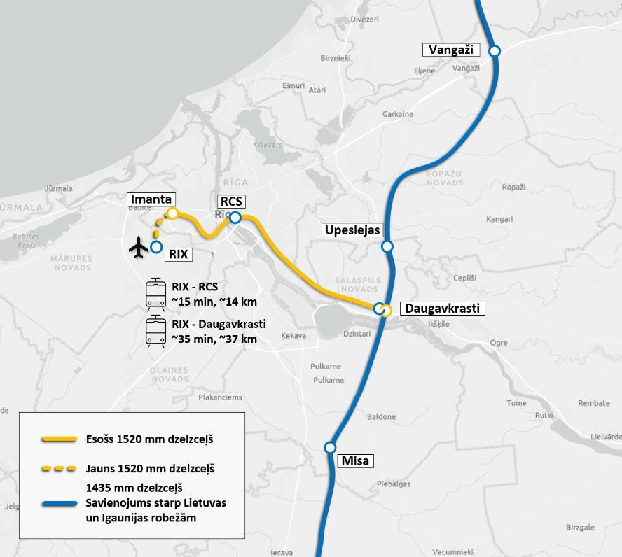

*1. attēls. 1. kārtas trases izvēle («Rail Baltica» un Latvijas dzelzceļa tīkla sinerģija)*

4. Izveidot reģionālās pasažieru stacijas «Salacgrīva», «Skulte», «Daugavkrasti» (Salaspils) un «Bauska»; dzelzceļa pievedceļus Salaspils kravu terminālim (1. kārta); infrastruktūras apkopes punktus Iecavā un Skultē. Šā mērķa sasniegšanai:

1. izmantot pieejamo CEF finansējumu Iecavas (CEF9) un Skultes (CEF10) infrastruktūras apkopes punktu izveidei; papildus nodrošināt valsts finansējumu būvuzraudzības un ekspertīzes pakalpojumiem Skultes punktam (nav atbalstīti CEF

10 uzsaukumā);

1. pabeigt reģionālo staciju projektēšanu 2025. gadā;
2. piesaistīt finansējumu reģionālo pasažieru staciju izbūvei;
3. pabeigt Salaspils kravu termināļa būvprojektēšanu līdz 2025. gada beigām, izmantojot pieejamo pirmās MM programmas (MM 1) finansējumu, un piesaistīt finansējumu būvniecībai.

Būtiski uzsvērt, ka maksimālu sociālekonomisko «Rail Baltica» pievienoto vērtību Latvijā, Baltijā, kā arī Eiropas Savienības (turpmāk – ES) transporta pamattīkla Ziemeļjūras–Baltijas un Baltijas jūras–Melnās jūras–Egejas jūras transporta koridoru ietvaros iespējams sasniegt, vienīgi pabeidzot projektu pilnā apmērā. Tādēļ ir svarīgi turpināt koridora sagatavošanas darbus (projektēšana, nekustamo īpašumu atsavināšana) visos posmos, lai būvniecību varētu veikt, tiklīdz būs pieejams finansējums.

Prioritāri ir izbūvējami 1. kārtas posmi, pārējie ir īstenojamiatkarībā no pieejamā finansējuma– secīgi pēc 1. kārtas pabeigšanas vai, ja ir pieejams papildu finansējums, jau paralēli 1. kārtai. Šādu pieeju apstiprina arī Eiropas Komisijas (turpmāk – EK) pārstāvji, un to plānots nostiprināt sagatavošanas procesā esošajā EK «Rail Baltica» projekta Ieviešanas lēmumā.

**Pielikums Nr.3**

**Risku analīzes apkopojums, sagatavots «RB Rail» AS**

1. **Iespējamās sekas, Latvijai nepildot «Rail Baltica» uzņemtās saistības:** 
   * Latvijas izstāšanās no Starpvaldību līguma būtībā nozīmētu līguma izbeigšanu, jo tā mērķi – Eiropas sliežu platuma ātrgaitas dzelzceļa izveide noteiktajā maršrutā un tā funkcionalitāte – vairs nevarētu sasniegt.
   * Latvijas izstāšanās no «Rail Baltica» projekta neatbrīvotu valsti no pienākuma līdz 2030. gada 31. decembrim pabeigt TEN-T regulā norādīto «trūkstošo posmu».
   * Ir ticams, ka līdz ar Latvijas izstāšanos no «Rail Baltica» projekta tiktu vai nu samazināti CEF finansējuma dotāciju (grantu) apjomi, kas līdz šim CEF grantu līgumu ietvaros ir piešķirti Igaunijai, Latvijai un Lietuvai, vai šie grantu līgumi tiktu izbeigti.
   * Līdz ar to pastāv risks, ka Latvijai, kā arī Igaunijai un Lietuvai varētu uzlikt pienākumu atmaksāt daļu vai visu saņemto CEF finansējumu.
   * Maksimālā riska ekspozīcija Latvijai pašlaik ir 316 700 000 *euro* (līdz šim LV kontā ieskaitītais CEF finansējums).
   * Papildus jārēķinās ar risku atmaksāt Igaunijas, Lietuvas un AS «RB Rail» saņemto CEF finansējumu. Kopējais līdz šim saņemtais CEF finansējums (ieskaitot Latvijas saņemto) ir 713 790 000 *euro* (Igaunijai – 151 050 000 *euro*, Latvijai –316 700 000 *euro*, Lietuvai – 188 540 000 *euro*, AS «RB Rail» – 57 500 000 *euro*).
   * Papildus jārēķinās ar iespējamo atbildību par nodarītajiem zaudējumiem, kādi būtu radušies vai nu CEF aktivitāšu neizpildīšanas rezultātā, vai tāpēc, ka Latvija izstātos no Starpvaldību līguma (ja tā pārkāptu līguma un starptautisko tiesību noteikumus).
   * CEF grantu līgumi paredz solidāru saistību starp visiem labumu guvējiem (beneficiāriem). Līdz ar to pastāv risks, ka CEF finansējuma un zaudējumu atmaksas atbildību pilnā apmērā var prasīt no jebkura labuma guvēja.
   * Latvijas, Igaunijas un Lietuvas valstīm un ministrijām, kas atbildīgas par «Rail Baltica» ieviešanu (patiesajiem projekta labuma guvējiem) un AS «RB Rail», var piemērot administratīvas sankcijas, piemēram, uzlikt papildu naudas sodu vai noteikt jebkādas citas administratīvas sankcijas, iespējams, ierobežojumu pretendēt uz ES finansējumu nākotnē.
   * Latvijas izstāšanās no «Rail Baltica» projekta var radīt starptautiskās uzticamības zudumu, ārpolitisku spriedzi, ekonomiskās attīstības aizkavēšanos, negatīvu starptautisko publicitāti un ierobežot ES finansējuma pieejamību nākotnē.

1. **Riski ar būtisku finanšu ietekmi RCS un RIX būvniecības objektos, darbu pārtraukšanas gadījumā:** 
   * Daudzgadu plānošanas perioda 2014–2020 (MFF1) finansējuma neattiecināmo izmaksu risks – nepabeidzot iesākto objektu realizāciju līdz «Rail Baltica» līnijas funkcionēšanai,

MFF1 ietvaros izpildītos darbus var atzīt kā neattiecināmus. Tādējādi jau apgūtais finansējums būs jāatmaksā ES no valsts budžeta. MFF1 periodā noslēgto finansēšanas līgumu ietvaros plānotie darbi ir pabeigti 2024. gada 30. septembrī RIX objektā un 2024. gada 28. martā RCS objektā.

* + CEF9 finansējuma neapgūšanas risks darbu pārtraukšanas gadījumā – turpinoties pastāvīgam darbu izpildes un pasūtīšanas laika pagarinājumam, pastāv augsts risks pārsniegt attiecīgajā CEF līgumā noteikto attiecināmības periodu (31.12.2027.). Kopējais šobrīd piešķirtais budžets (būvdarbi, būvuzraudzība, autoruzraudzība): RCS – 105,95 milj. *euro*; RIX – 169,86 milj. *euro*. Pašlaik nav iespējams noteikt riska finansiālo ietekmi, bet tā tiks noteikta darbu pārtraukšanas brīdī saskaņā ar CEF līguma noteikumiem un aktuālo progresu.
  + Papildu izmaksu pieauguma risks – lēmumu par veicamajiem darbiem vai finansējuma nenodrošināšana atbilstoši laika grafikam noved pie izpildes laika pagarināšanas, kā arī rada aizkavēto darbu izmaksu pieaugumu inflācijas dēļ, apakšuzņēmēju dīkstāves vai demobilizēšanas/atkārtotas mobilizēšanas izmaksas, izbūvēto konstrukciju konservācijas, uzturēšanas, remonta izmaksas. Turklāt šādā gadījumā būtu papildu izmaksu riski saistīti ar nepieciešamu modernizāciju iepriekš veikto darbu tehnoloģiskās novecošanas dēļ. Šīs izmaksas būtu iespējams noteikt darbu pārtraukšanas brīdī saskaņā ar līgumu noteikumiem, būvuzņēmēju prasībām, kā arī sasniegto progresu objektā;
  + Līgumsodi, kas aprēķināmi saskaņā ar RCS un RIX projektu līgumu nosacījumiem. Līgumsoda apmērs atkarīgs no darbu pārtraukšanas brīža.
  + Ietekme uz projektā iesaistītām pusēm un sabiedrību – atliekot darbus, tiek pagarināti kapacitātes ierobežojumi esošās 1520 mm infrastruktūras ekspluatācijā, kavēta lidostas «Rīga» attīstība (gan attiecībā uz lidostas termināļa 6. kārtu, kas ir tieši saistīta ar «Rail Baltica» izbūves grafiku un abi ir veicami tikai sinerģijā, kā arī lidostas teritorijas attīstībai investoru piesaiste ir tieši atkarīga no dzelzceļa līnijas savienojuma), kā arī saglabājas neērtības sabiedrībai būvobjektu tuvumā, ierobežojot publiski pieejamo teritoriju.
  + Atbilstoši Tieslietu ministrijas norādītajam, ja persona, kurai deleģēts valsts pārvaldes uzdevums (SIA «Eiropas dzelzceļa līnijas»), ir nodarījusi trešajai personai mantisko zaudējumu vai personisko kaitējumu, saskaņā ar Valsts pārvaldes iekārtas likuma 44. panta pirmās daļas 2. punktu valstij var būt pienākums atlīdzināt zaudējumus.

1. **Būtiskākie RCS projekta papildu izmaksu pieauguma riski:** 
   * izpildes laika pagarināšana – katrs darbu kavējuma mēnesis pagarina visa RCS objekta realizācijas termiņu. Vidējās papildus ikmēneša izmaksas termiņa pagarināšanai ir 1,5 miljoni *euro*/mēnesī (ieskaitot būvlaukuma ekspluatācijas izmaksas, lai uzturētu uzņēmēja būvlaukuma organizāciju un iekārtojumu);
   * aizkavēto darbu izmaksu pieaugums inflācijas dēļ – pieņemot vidējo izmaksu pieaugumu 6% gadā un aplēsto neizpildīto apakšposmu darbu vērtību ziņojuma sagatavošanas brīdī, papildu izmaksas inflācijas pieaugumu provizoriski var lēst vidēji 22,2 milj. *euro* par katru kavējuma/darbu apturēšanas gadu;

1. **Būtiskākie RIX projekta papildu izmaksu pieauguma riski:** 
   * izpildes laika pagarināšana – vidējās papildu ikmēneša izmaksas pasūtītajā 3. apakšposmā veido 450 tūkstošus *euro*/mēnesī, un katrs darbu kavējuma mēnesis pagarina visa RIX objekta būvniecību;
   * aizkavēto darbu izmaksu pieaugums inflācijas dēļ – pieņemot vidējo izmaksu pieaugumu 6% gadā un aplēsto neizpildīto apakšposmu darbu vērtību esošajā brīdī, papildu izmaksas inflācijas pieaugumu provizoriski var lēst vidēji 12,82 miljoni *euro* par katru kavējuma/darbu apturēšanas gadu;
   * iepriekš minēto risku finansiālā ietekme ir atkarīga no daudziem faktoriem, tai skaitā no līgumu pārtraukšanas brīža, tādēļ šobrīd precīzs izmaksu apjoms nav nosakāms.

|  |  |  |
| --- | --- | --- |
| Komisijas priekšsēdētājs | (paraksts*) | Andris Kulbergs |
| Komisijas sekretārs | (paraksts*) | Kristaps Krištopans |

* Šis dokuments ir elektroniski parakstīts ar drošu elektronisko parakstu un satur laika zīmogu.

1. Ģenerālprokuratūras 2024. gada 8. jūlija vēstule Nr. N-101-2024-00316 Izmeklēšanas komisijai.
2. Ģenerālprokuratūras Darbības kontroles un starptautiskās sadarbības departamenta Personu un valsts tiesību aizsardzības koordinācijas nodaļas 2024. gada 12. jūlija vēstule Nr. N-131-2024-00410 Izmeklēšanas komisijai. 3 Parlamentārā izmeklēšana Latvijas Republikā 1. Parlaments. Parlamentārā kontrole. Prof. Ringolda Baloža zinātniskajā redakcijā. Rīga: Latvijas vēstnesis, 2016, 142. lpp.
3. Satiksmes ministrijas 2011. gada 26. aprīļa informatīvais ziņojums «Par esošā sliežu ceļa rekonstrukcijas «Rail Baltica» maršrutā projekta īstenošanu» (2011-TA-1019).
4. Turpat.
5. Ministru kabineta 2011. gada 26. aprīļa sēdes protokola izraksts Nr.27, 31.§, 5.punkts.
6. AECOM 2011. gada ziņojums par Eiropas platuma (1435 mm) sliežu ceļa izbūves iespēju «Rail Baltica» koridorā. 8 Turpat.
7. AECOM 2011. gada ziņojums par Eiropas platuma (1435 mm) sliežu ceļa izbūves iespēju «Rail Baltica» koridorā.
8. Satiksmes ministrijas 2014. gada 7. marta informatīvais ziņojums «Par «Rail Baltica» projekta ietvaros realizējamā atklātā konkursa «Eiropas standarta platuma dzelzceļa līnijas «Rail Baltica» Latvijas posma detalizēta tehniskā izpēte un ietekmes uz vidi novērtējums» un turpmāko aktivitāšu virzību (2013-TA-3742).
9. Nacionālās vadības grupas vadītājs: Satiksmes ministrijas valsts sekretārs Kaspars Ozoliņš; Nacionālās vadības grupas vadītāja vietnieks: Satiksmes ministrijas valsts sekretārā vietnieks Dins Merirands; Nacionālās vadības grupas
10. Latvijas Republikas Satiksmes ministrijas «Rail Baltica» tehniskās izpētes Nacionālās vadības grupas (paplašinātā sastāvā) 2014. gada 23. decembra sēdes protokols Nr. 5.
11. Valsts akciju sabiedrības «Latvijas dzelzceļš» 2014. gada 11. novembra vēstule Nr. D-6.5.1./235-2014.
12. VAS «Starptautiskā lidosta «Rīga»» 2014. gada 23. jūlija vēstule Nr. 14-4.5/1047.
13. Pilnsabiedrības «RB Latvija» / Grupa 93 2024. gada 22. augusta prezentācija Izmeklēšanas komisijai.
14. Satiksmes ministrijas 2015. gada 17. februāra informatīvais ziņojums «Par «Rail Baltica» projekta nacionālās izpētes progresu un kopīga Baltijas valstu pieteikuma gatavošanu iesniegšanai «Eiropas infrastruktūras savienošanas instrumenta» pirmajam uzsaukumam» (2015-TA-298).
15. Satiksmes ministrijas 2015. gada 17. februāra informatīvais ziņojums «Par «Rail Baltica» projekta nacionālās izpētes progresu un kopīga Baltijas valstu pieteikuma gatavošanu iesniegšanai «Eiropas infrastruktūras savienošanas instrumenta» pirmajam uzsaukumam» (2015-TA-298).
16. Satiksmes ministrijas 2015. gada 17. februāra informatīvais ziņojums «Par «Rail Baltica» projekta nacionālās izpētes progresu un kopīga Baltijas valstu pieteikuma gatavošanu iesniegšanai «Eiropas infrastruktūras savienošanas instrumenta» pirmajam uzsaukumam» (2015-TA-298).
17. Satiksmes ministrijas valsts sekretāra vietnieces Kristīnes Malnačas 2024. gada 31. oktobra vēstule izmeklēšanas komisijai.
18. Satiksmes ministrijas 2015. gada 13. augusta vēstule Nr.09-01/3212 Vides pārraudzības valsts birojam.
19. Pilnsabiedrības «RB Latvija» 2016. gada 31. augusta Eiropas standarta platuma dzelzceļa līnijas «Rail Baltica» Latvijas posma detalizēta tehniskā izpēte un ietekmes uz vidi novērtējums ID Nr. SAM 2012/12 TEN-T. Noslēguma ziņojums.
20. Satiksmes ministrijas 2017. gada 19.janvāra informatīvais ziņojums «Par «Rail Baltica projekta pirmās kārtas aktivitāšu realizēšanas progresu Latvijā un kopīga Baltijas valstu pieteikuma gatavošanu iesniegšanai «Eiropas infrastruktūras savienošanas instrumenta" trešajam uzsaukumam (2017-TA-131).
21. Izmeklēšanas komisijas 2024. gada 7. novembra sēdes protokols.
22. Apstiprinātas «Rail Baltica būvprojektēšanas vadlīnijas. Pieejams: [https://www.railbaltica.org/lv/apstiprinatas-railbaltica-buvprojektesanas-vadlinijas/.](https://www.railbaltica.org/lv/apstiprinatas-rail-baltica-buvprojektesanas-vadlinijas/)
23. Finanšu ministrijas ES fondu revīzijas departamenta 2023. gada 31. augusta Ziņojums par konstatētajiem faktiem iepriekš saskaņoto procedūru ietvaros.
24. Valsts kontroles 2024. gada Situācijas izpētes ziņojums «Rail Baltica Latvijas posma tvēruma izmaiņu pieņemšanas gaita”.
25. «Egis Rail», «DB E&C», «Egis Bâtiments» 2024. gada 2. marta prezentācija «Riga Central Station. Overview of Engineer’s and Contractor’s Variations».
26. AS «RB Rail» 2024. gada 1. novembra vēstule Nr. 1.14o/LV-2024-88 Izmeklēšanas komisijai.
27. Valsts kontroles 2024. gada 22. marta Intervijas protokols ar SIA «Eiropas dzelzceļa līnijas» par «Rail Baltica» 3 objektu izpētes jautājumiem.
28. Valsts kontroles 2024. gada 22. marta Intervijas protokols ar SIA «Eiropas dzelzceļa līnijas» par «Rail Baltica» 3 objektu izpētes jautājumiem.
29. Valsts kontroles 2024. gada Situācijas izpētes ziņojums ««Rail Baltica» Latvijas posma tvēruma izmaiņu pieņemšanas gaita».
30. Satiksmes ministrijas 2019. gada 16. maija vēstule Nr. 18-01/1542. Adresēts SIA «Eiropas Dzelzceļa līnijas».
31. SIA «Eiropas dzelzceļa līnijas» 2024. gada 14. oktobra prezentācija Izmeklēšanas komisijai.
32. Turpat.
33. Valsts kontroles 2024. gada Situācijas izpētes ziņojums ««Rail Baltica» Latvijas posma tvēruma izmaiņu pieņemšanas gaita».
34. SIA «Eiropas Dzelzceļa līnijas» 2024. gada 14. oktobra prezentācija Izmeklēšanas komisijai. 52 Turpat.
35. Satiksmes ministrijas 2023. gada 19. decembra informatīvais ziņojums «Par «Rail Baltica» projekta pamattrases būvniecības iepirkumu» (2023-TA-3099).
36. Valsts kontroles 2024. gada Situācijas izpētes ziņojums «Rail Baltica» Latvijas posma tvēruma izmaiņu pieņemšanas gaita».
37. AS «RB Rail» 2024. gada 1. novembra vēstule Nr. 1.14o/LV-2024-88 Izmeklēšanas komisijai.
38. Satiksmes ministrijas 2014. gada 7. marta informatīvais ziņojums «Par «Rail Baltica» projekta ietvaros realizējamā atklātā konkursa «Eiropas standarta platuma dzelzceļa līnijas «Rail Baltica» Latvijas posma detalizēta tehniskā izpēte un ietekmes uz vidi novērtējums» un turpmāko aktivitāšu virzību» (2013-TA-3742).
39. Satiksmes ministrijas 2014. gada 7. marta informatīvais ziņojums «Par «Rail Baltica» projekta ietvaros realizējamā atklātā konkursa «Eiropas standarta platuma dzelzceļa līnijas «Rail Baltica» Latvijas posma detalizēta tehniskā izpēte un ietekmes uz vidi novērtējums» un turpmāko aktivitāšu virzību» (2013-TA-3742).
40. Satiksmes ministrijas 2015. gada 16. februāra informatīvais ziņojums «Par «Rail Baltica» projekta nacionālās izpētes progresu un kopīga Baltijas valstu pieteikuma gatavošanu iesniegšanai «Eiropas infrastruktūras savienošanas instrumenta» pirmajam uzsaukumam» (2015-TA-298).
41. Satiksmes ministra Anrija Matīsa 2014. gada 20. maija rīkojums Nr. 01-03/102.
42. Satiksmes ministrijas 2014. gada 12. augusta informatīvais ziņojums «Par Baltijas valstu kopuzņēmuma izveidi «Rail Baltica» publiskās lietošanas dzelzceļa infrastruktūras izbūves projekta realizēšanai un sabiedrības ar ierobežotu atbildību «Eiropas dzelzceļa līnijas» dibināšanu» (2014-TA-1754).
43. Valsts kontroles 2024. gada 8. janvāra Intervijas protokols ar SIA «Eiropas dzelzceļa līnijas» par «Rail Baltica» projektu.
44. Valsts kontroles 2024. gada 16. janvāra Intervijas protokols ar SIA «Eiropas dzelzceļa līnijas» par «Rail Baltica» infrastruktūras pārvaldības modeli”.
45. Valsts kontroles 2024. gada 21. februāra Intervijas protokols ar VAS «Latvijas dzelzceļš» par «Rail Baltica» infrastruktūras pārvaldības modeli.
46. Valsts kontroles 2024. gada 8. janvāra Intervijas protokols ar SIA «Eiropas dzelzceļa līnijas» par «Rail Baltica» projektu.
47. Valsts kontroles 2024. gada 9. janvāra Intervijas protokols ar Satiksmes ministriju par «Rail Baltica» infrastruktūras pārvaldības modeli.
48. Izmeklēšanas komisijas 2024. gada 6. novembra sēdes protokols.
49. Straujuma pieprasa Matīsa demisiju. Pieejams: [https://www.lsm.lv/raksts/zinas/latvija/straujuma-pieprasa-matisademisiju.a153372/.](https://www.lsm.lv/raksts/zinas/latvija/straujuma-pieprasa-matisa-demisiju.a153372/)
50. Saistībā ar «Rail Baltica» Straujuma *uz paklāja* izsauc Mārupes domes priekšsēdētāju. Pieejams: [https://www.delfi.lv/bizness/37264250/biznesa_vide/45681236/saistiba-ar-rail-baltica-straujuma-uz-paklaja-izsaucmarupes-domes-priekssedetaju.](https://www.delfi.lv/bizness/37264250/biznesa_vide/45681236/saistiba-ar-rail-baltica-straujuma-uz-paklaja-izsauc-marupes-domes-priekssedetaju)
51. Tieslietu ministrijas 2024. gada 11.oktorba vēstule Nr. 1-11/3357. Adresēta izmeklēšanas komisijai.
52. Finanšu ministrijas ES fondu revīzijas departamenta 2023. gada 31. augusta Ziņojums par konstatētajiem faktiem iepriekš saskaņoto procedūru ietvaros.
53. Ministru prezidentes Evikas Siliņas 2024. gada 10.jūlija vēstule Nr. 7.8.5./2024-DOC-1345-2025 Izmeklēšanas komisijai.
54. . gada 8. janvāra -2.3.1e/25. Adresēta finanšu ministram Jānim Reiram.
55. Finanšu ministrijas 31.07.2024. vēstule Nr. 3.2-16/2-9 / 2311 izmeklēšanas komisijai.
56. Valsts kontroles 2024. gada 6. marta Intervijas protokols ar Finanšu ministriju par «Rail Baltica» projektu. 79 Valsts kancelejas 2024. gada 29. jūlija vēstule Nr. 7.8.5./2024-DOC-1471/592-2224. Adresēta Izmeklēšanas komisijai.
57. Satiksmes ministrijas valsts sekretāra vietnieces Kristīnes Malnačas 2024. gada 31. oktobra vēstule izmeklēšanas komisijai.
58. Izmeklēšanas komisijas 2024. gada 7. novembra sēdes protokols. 82 Izmeklēšanas komisijas 2024. gada 7. novembra sēdes protokols.
59. Izmeklēšanas komisijas 2024. gada 7. novembra sēdes protokols.
60. Izmeklēšanas komisijas 2024. gada 7. novembra sēdes protokols.
61. Izmeklēšanas komisijas 2024. gada 7. novembra sēdes protokols.
62. Izmeklēšanas komisijas 2024. gada 7. novembra sēdes protokols.
63. Satiksmes ministrijas 2014. gada 7. marta informatīvais ziņojums «Par «Rail Baltica» projekta ietvaros realizējamā atklātā konkursa «Eiropas standarta platuma dzelzceļa līnijas «Rail Baltica» Latvijas posma detalizēta tehniskā izpēte un ietekmes uz vidi novērtējums» un turpmāko aktivitāšu virzību» (2013-TA-3742).
64. Valsts kancelejas 2015. gada 11. februāra atzinums Nr. 56/SAN-276-IP.
65. Satiksmes ministrijas 2015. gada 16. februāra Izziņa par atzinumos sniegtajiem iebildumiem. 93 Finanšu ministrijas 2015. gada 13. februāra atzinums Nr. A-SAM-7/883-ip.
66. Satiksmes ministrijas 2015. gada 16. februāra Izziņa par atzinumos sniegtajiem iebildumiem.
67. Pilnsabiedrības «RB Latvija» 2016. gada 31. augusta Eiropas standarta platuma dzelzceļa līnijas «Rail Baltica» Latvijas posma detalizēta tehniskā izpēte un ietekmes uz vidi novērtējums. ID Nr. SAM 2012/12 TEN-T. Noslēguma ziņojums.
68. Sabiedrības ar ierobežotu atbildību «Eiropas dzelzceļa līnijas» 2022. gada 6. septembra vēstule Nr. 2.4.N/20221122. Adresēta AS «RB Rail», nosūtīta zināšanai Latvijas Republikas Satiksmes ministrijai.
69. Satiksmes ministrijas 2024. gada 24. jūlija informatīvais ziņojums «Par «Rail Baltica projekta tvērumu un īstenošanas plāniem, nodrošinot projekta funkcionalitāti un starpvalstu dzelzceļa līniju savienojumu” (23-TA-3176). 98 Izmeklēšanas 2024. gada 25. septembra sēdes protokols.
70. «Ernst & Young Baltic» 2017. gada 30. aprīļa pētījums par izmaksu un ieguvumu analīzi «Rail Baltica» projektam. 100 «Ernst & Young Baltic» 2017. gada 30. aprīļa pētījums par izmaksu un ieguvumu analīzi «Rail Baltica» projektam.
71. Satiksmes ministrijas 2014. gada 11. februāra Iepirkuma procedūras ziņojumam «Eiropas standarta platuma dzelzceļa līnijas «Rail Baltica» Latvijas posma detalizēta tehniskā izpēte un ietekmes uz vidi novērtējums». 102 SIA «Eiropas dzelzceļa līnijas» 2023. gada 8. augusta vēstule Nr. 2.3.N/2023-2412, 2. pielikums. Adresēta AS «RB Rail».
72. AS «RB Rail» 2024. gada janvāra prezentācija «Capex, scenāriji, izmaksu un ieguvumu analīze».
73. AS «RB Rail» 2024. gada janvāra prezentācija Capex, Scenarios, CBA.
74. «Rail Baltica 2018. gada 15. novembra Operacionālais plāns. Pieejams: [https://www.railbaltica.org/wpcontent/uploads/2019/05/RB_Operational_Plan_Final_Study_Report_final.pdf.](https://www.railbaltica.org/wp-content/uploads/2019/05/RB_Operational_Plan_Final_Study_Report_final.pdf) 109 Turpat.
75. Satiksmes ministrijas valsts sekretāra vietnieces Kristīnes Malnačas 2024. gada 31. oktobra vēstule izmeklēšanas komisijai
76. AS «RB Rail 2024. gada 1. novembra vēstule Nr. 1.14o/LV-2024-88 Izmeklēšanas komisijai.
77. Satiksmes ministrijas valsts sekretāra vietnieces Kristīnes Malnačas 2024. gada 31. oktobra vēstule Izmeklēšanas komisijai.
78. Satiksmes ministrijas valsts sekretāra vietnieces Kristīnes Malnačas 2024. gada 31. oktobra vēstule Izmeklēšanas komisijai.

   
79. Satiksmes ministrijas valsts sekretāra vietnieces Kristīnes Malnačas 2024. gada 31. oktobra vēstule Izmeklēšanas komisijai.
80. Satiksmes ministrijas valsts sekretāra vietnieces Kristīnes Malnačas 2024. gada 31. oktobra vēstule Izmeklēšanas komisijai.
81. AS «RB Rail» 2024. gada 1. novembra vēstule Nr. 1.14o/LV-2024-88 Izmeklēšanas komisijai.
82. Likuma «Par valsts budžetu 2017.gadam» paskaidrojumi. 5.3.nodaļa «Valsts budžeta izdevumi» 543., 564. un 565. lp.
83. Likuma **«**Par valsts budžetu 2018.gadam» (FMPask_S_SM_050218_bud2018.docx), 522,526.,

    544. un 545. lp.
84. Likuma «Par valsts budžetu 2019. gadam paskaidrojumi» (FMPask_L_SM_090519_bud2019), 507., 532., 533. lp.

   
85. Likuma **«**Par valsts budžetu 2020. gadam» (FMPask_L_SM_280120_bud2020.docx), 518., 544.,

    545. lp.
86. Likuma **«**Par valsts budžetu 2022. gadam» (FMPask_5.3_17_SM_020222_bud2022.docx), 462.,

    486., 487. lp.
87. Likuma **«**Par valsts budžetu 2023.gadam» (FMPask_5.3_17_SM_020523_bud2023.docx), 570.,

    577., 580., 597., 600., 601. lp.
88. Likuma "Par valsts budžetu 2024.gadam" paskaidrojumi FMPask_5.3_17_SM_020224_bud2024.docx, 547., 572.,573., 576.,577.lp.
89. Likumprojekts "Par valsts budžetu 2025.gadam" paskaidrojumi FMPask_5.3_17_SM_141024_proj2025.docx , 524., 546., 547., 548.,549., 550.lpp.

   
90. Finanšu ministrijas 2024. gada 31. jūlija vēstule Nr. 3.2-16/2-9 / 2311 Izmeklēšanas komisijai.
91. Satiksmes ministrijas 2024. gada 23. jūlija informatīvais ziņojums “Par Rail Baltica» starptautisko staciju būvdarbiem» (24-TA-1604).
92. Informatīvais ziņojums pieejams vienotajā tiesību aktu portālā https://tapportals.mk.gov.lv/legal_acts/8620d830-8eaf-4873-8ba8-

    7346b6e197d0
93. Valsts kontroles 2024. gada Situācijas izpētes ziņojums “Rail Baltica» Latvijas posma tvēruma izmaiņu pieņemšanas gaita».